TEKİRDAĞ NAMIK KEMAL ÜNİVERSİTESİ
SÜREÇ YÖNETİMİ EL KİTABI

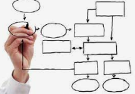

TEKİRDAĞ, KASIM 2022

İÇİNDEKİLER
ÖNSÖZ 3
DOKÜMANIN AMACI VE KAPSAMI 5
SORUMLULUKLAR 5
TANIMLAR 6
İŞ AKIŞ SÜRECİ ve NUMARALANDIRMA SİSTEMİ 7
İŞ AKIŞ SÜREÇ ÇİZELGESİNİN REVİZYON SÜRESİ 8
İŞ AKIŞ ŞEMALARI HAZIRLAMA DOKÜMANI 9
EK 1: İş Akış Süreç Çizelgesi Örneği 10
EK 2: İş Akış Süreç Çizelgesi Talep Formu 11
ANA SÜREÇLER VE AL FAALİYET SÜREÇLERİ VE SORUMLULARI 12
EĞİTİM-ÖĞRETİM ANA SÜRECİ 55
ARAŞTIRMA VE GELİŞTİRME-TOPLUMSAL KATKI ANA SÜRECİ 152
YÖNETSEL SÜREÇLER 213

ÖNSÖZ
5018 sayılı Kamu Mali Yönetimi ve Kontrol Kanunu ile kamuda mali yönetim ve kontrol sistemi bütünüyle değiştirilerek, mali saydamlık, hesap verme sorumluluğu, stratejik planlama, performans esaslı bütçeleme, çok yıllı bütçeleme, iç kontrol ve iç denetimin, yeni mali yönetim ve kontrol sisteminin temel unsurları olarak düzenlenmesi sağlanmıştır. Kamu mali yönetim ve kontrol sistemini yeniden düzenleyen 5018 sayılı Kamu Mali Yönetimi ve Kontrol Kanunu, kamu idarelerinde iç kontrol sistemlerinin kurulmasını ve bunun bir unsuru olarak da idarelerin yönetim sorumluluğu çerçevesinde iç kontrol faaliyet ve süreçlerinin tasarlanıp uygulanmasını öngörmektedir.
10/12/2003 tarihli ve 5018 sayılı Kamu Mali Yönetimi ve Kontrol Kanununun Beşinci Kısmı 55, 56, 57, 58, 59 ve 60 ıncı maddelerinde "iç kontrol sistemi" düzenlenmiştir. Maliye Bakanlığı tarafından hazırlanan ve 26.12.2007 tarih ve 26738 sayılı Resmi Gazetede yayımlanan Kamu İç Kontrol Standartları Tebliğinde; kamu idarelerinin, iç kontrol sistemlerinin Kamu İç Kontrol Standartlarına uyumunu sağlamak üzere, yapılması gereken çalışmaların belirlenmesi, bu çalışmalar için eylem planı oluşturulması, gerekli prosedürler ve ilgili düzenlemelerin hazırlanması öngörülmektedir.
Kamu İç Kontrol Standartları Tebliğinde 5 bileşen mevcuttur. Bunlar: Kontrol Ortamı Standartları, Risk Değerlendirme Standartları, Kontrol Faaliyetleri Standartları, Bilgi ve İletişim Standartları ile İzlem Standartlarıdır. Bu standartlar içinde iş akışlarının yapılması gerektiğini belirten standartlar mevcut olup bu standartlar;
• KOS.4.1. İş akış süreçlerindeki imza ve onay mercileri belirlenmeli ve personele duyurulmalıdır.
• KFS.7.2. Kontroller, gerekli hallerde, işlem öncesi kontrol, süreç kontrolü ve işlem sonrası kontrolleri de kapsamalıdır.
• KFS.8.1. İdareler, faaliyetleri ile mali karar ve işlemleri hakkında yazılı prosedürler belirlemelidir.
• KFS.8.2. Prosedürler ve ilgili dokümanlar, faaliyet veya mali karar ve işlemin başlaması, uygulanması ve sonuçlandırılması aşamalarını kapsamalıdır.
• KFS.8.3. Prosedürler ve ilgili dokümanlar, güncel, kapsamlı, mevzuata uygun ve ilgili personel tarafından anlaşılabilir ve ulaşılabilir olmalıdır.
Bu amaçla yapılması gereken işlemlerden biri kurum iş akış süreçlerini tanımlamak, süreçler arası etkileşimi anlamak ve değerlendirme yapmaktır. Kurumda gerçekleştirilecek olan iş akış süreçlerinin nasıl ortaya çıkacağı konusunda yol göstermek amacıyla kurumumuz Strateji Geliştirme Daire Başkalığı tarafından bu el kitabı oluşturulmuştur. Değişimin kaçınılmaz olduğu bir dünyada oluşturulan bu iş akışlarında da zaman içinde değişiklikler meydana gelebilecektir. Böyle bir durumda “İş Akış Süreç Rehberinde” yer alan akış süreç şemalarından faydalanarak yeni akış şemaları yapılabilecektir. Ancak kurumda ortaya çıkan her yeni/revizyon/iptal iş akış şemaları Strateji Geliştirme Daire Başkanlığının onayı olmadan yürürlüğe koyulmayacaktır.
Mevcut iş akış süreçlerinde kullanılan ilgili mevzuat nedeniyle kullanılan ve işi kolaylaştırmak adına ilgili birimler tarafından düzenlenen matbu formlar da ilerleyen günlerde rehbere eklenecektir.
Üniversitemiz de verilen hizmetlere yönelik iş akış süreçleri belirlenmiş ve ilişkili formlar geliştirilmiştir. İş akış şemalarımız gün geçtikçe artacağından ihtiyaç duyulduğunda bu el kitabı da güncellenecektir.
Üniversitemiz iş akış süreç çizelgelerinin hazırlanmasında öncelikle Strateji Geliştirme Daire Başkanlığı İç Kontrol ve Ön Mali Kontrol Şube Müdürlüğü personelimize ve emeği geçen tüm mesai arkadaşlarıma sonsuz teşekkürlerimi sunarım.

Prof. Dr. Mümin ŞAHİN
Rektör

DOKÜMANIN AMACI VE KAPSAMI
Bu doküman; Tekirdağ Namık Kemal Üniversitesi’nde süreçlerle yönetim modelini etkili ve verimli bir şekilde uygulamak üzere, bu kapsamında belirlenen süreçlerin tanımlarını, akışlarını ve diğer ilgili sistemlerle ilişkisini yazılı hale getirerek ilgili tüm paydaşlarla paylaşılmasını ve yayılımını sağlamak amacıyla hazırlanmıştır. Bu amaçla hazırlanan Süreç Yönetimi El Kitabı kapsamında tanımlanan her bir sürecin süreç akış şeması da dokümanda yer almaktadır. Kurumun dinamik ve sürekli gelişen yapısına uygun olarak bu belgenin sürekli olarak gözden geçirilmesi ve günün koşullarına göre güncellenmesi gereklidir.
TNKÜ ‘de tüm süreçler katılımcı ve paylaşımcı bir anlayış ile İç Kontrol Standartlarına Uyum Eylem Planı kapsamında hazırlanmıştır. Çalışma kapsamında ana süreç sorumluları ve süreç uygulayıcıları ile birlikte tanımlanmış, iş akış şemaları çizilmiş ve çalışanlar ile paylaşılmıştır.
Süreçlerle ilgili tanımlama, güncelleme ve iyileştirme faaliyetlerini düzenlemek üzere EYS-PR-020 TNKÜ İş Akış Süreç Prosedürü hazırlanmış ve yayınlanmıştır.

SORUMLULUKLAR
TNKÜ’de Süreç Yönetim Yaklaşımının yayılımı, süreç sorumlularının ve sorumluluklarının net bir şekilde belirlenip süreçlerin sahiplenilmesini sağlamak suretiyle gerçekleştirilmiştir. Süreç sorumlularının yükümlülükleri aşağıdaki şekilde belirlenmiştir;
• Süreç akışlarının ve gerekli dokümanların hazırlanması,
• Süreç performanslarının ölçülmesi,
• Süreçlerin iyileştirilmesi ve kıyaslanması,
• Süreçlerin güncellenmesi ya da yeni süreçlerin uygulanması sırasında gerektiğinde pilot uygulama yapılması,
• Süreçlerin standartlaştırılması ve ilgili paydaşlara duyurulması,
• Süreçle ilgili sonuçların Kalite Koordinatörlüğü’ne aktarılması.
Süreç sorumluları, süreçlerdeki faaliyetleri süreç uygulayıcıları ile birlikte gerçekleştirmekte ve sürecin etkililiğini yılda en az bir defa, sürecin uygulayıcıları ile birlikte izlemektedir. Süreç akışlarında onay makamı, ana süreç sorumlusudur. TNKÜ’de Ana Süreç Sorumluları Rektör, Rektör Yardımcıları, Dekan, Dekan Yardımcıları, Müdür, Müdür Yardımcıları, Bölüm ve Program Başkanları, Anabilim Dalı Başkan ve Genel Sekreter, Daire Başkanları, Şube Müdürleri olup alt süreç sorumluları süreç kartlarında belirtilmiştir. TNKÜ’de süreç sorumluları tüm birimlerde Süreçlerle Yönetim Modeline uygun olarak belirlenerek yetkilendirilmekte ve böylece süreçlere dayalı yönetim gerçekleştirilmektedir. Süreç İyileştirmelerinin Önceliklendirilmesi TNKÜ, dönemin gelişme ihtiyaçları dikkate alınarak odaklanılması gereken, iyileştirmede öncelikli süreçler olan Kritik Süreçlerini Stratejik Planında yer alan stratejik amaçlarındaki öncelik durumuna uygun olarak belirlemektedir.

TANIMLAR
TNKÜ: Tekirdağ Namık Kemal Üniversitesi.
Harcama Birimi: Ödenek gönderme belgesi ile ödenek gönderilen birimler.
İş Akış Süreç Çizelgesi: Bir süreç içinde yer alan işlerin ve bu işler arasındaki mantıksal öncelik/ sonralık/ paralellik ilişkilerinin belli semboller, oklar ve açıklamalar kullanılarak şekilsel olarak gösterimidir.
Yayın Tarihi: İş akış süreç çizelgesinin yayınlandığı ilk tarih.
Revize Tarihi: Hazırlanan iş akış süreç çizelgesinin değiştirilme tarihi.
Versiyon No: İş akış süreç çizelgelerinin kaçıncı kez değiştiğini belirten 0’dan başlayan ve ardışık devam eden numarayı.
İş Akış No: İş akış süreç çizelgesinin eğitim ve öğretim, araştırma, çevre yönetimi, iş sağlığı ve güvenliği ve yönetim faaliyeti başlığı altındaki numarası.
Hazırlayan: İş akış süreç çizelgesini hazırlayan personel.
Kontrol: Hazırlanan iş akış süreç çizelgesini kontrol eden birim yöneticisi.
Onaylayan: Hazırlanan iş akış süreç çizelgesini mevzuat açısından kontrol eden birim yöneticisi.
Yürürlük Onayı: Yeni/revizyon/iptal talebinin Strateji Geliştirme Daire Başkanlığınca yapılan onayı

İŞ AKIŞ SÜRECİ ve NUMARALANDIRMA SİSTEMİ
İş akış şemaları, mevcut iş süreçleri içinde süreklilik arz eden bütün iş adımlarının grafiksel olarak ifade edilmesidir. Bir faaliyet birden fazla bölümün katkısı ile gerçekleştiriliyor olabilir. Sorumlulukların, iş akışının, formların açıkça saptanabilmesi için önce işin akış şemasının çizilmesi gerekir. Akış şeması, yapılan ve dokümante edilmesi istenen işi tam olarak anlatmalıdır.
İş akış süreç çizelgelerinin numaralandırılmasında üniversite genelinde standartlık sağlanması açısından kurum faaliyeti 5 bölüme ayrılmıştır. Bu bölümler eğitim ve öğretim, araştırma geliştirme, çevre yönetimi, iş sağlığı ve güvenliği ile yönetim faaliyetleridir. Tüm iş akışlarının ilk kademe kodlaması İ.A. “İş Akışı” olacaktır.
Hazırlanan işin amacına göre kodlama aşağıdaki gibi olacaktır. Her bir faaliyet alanında numaralandırma 001’den başlar ve ardışık olarak devam eder.
Eğitim ve öğretim için İ.A.E.Sıra No
Araştırma-Geliştirme için İ.A.A.Sıra No
Çevre Yönetimi İçin İ.A.ÇYS.Sıra No
İş Sağlığı ve Güvenliği için İ.A.İSG.Sıra No
Yönetim faaliyetleri için İ.A.Y.Sıra No

İŞ AKIŞ SÜREÇ ÇİZELGESİNİN REVİZYON SÜRESİ
İç kontrol sistemi kapsamında yürütülen çalışmaların, gelişen ve değişen koşullara uyum sağlayabilmesi, güncel kalabilmesi ve başarısı için; gelecekteki gelişmelerin getirdiği değişikliklerin takip edilerek dokümanların güncelliğinin sağlanması gereklidir. İş akış süreç çizelgesinde herhangi bir değişiklik yapılması durumunda değişikliği tespit eden birim tarafından mevzuat onayı alındıktan en geç 7 gün içinde üst yazı ile Strateji Geliştirme Daire Başkanlığına bildirilmelidir. Strateji Geliştirme Daire Başkanlığı İç Kontrol ve Ön Mali Kontrol Şube Müdürlüğü tarafından revize tarihi, versiyon numarası güncellenerek web sayfasında yayınlanmak üzere ilgili birimlere gönderilir. Yürürlük onayı verilmeyen hiçbir iş akış süreç çizelgesi yürürlüğe giremez ve ilgililerle sistem üzerinden paylaşılamaz.
İş akışlarında revizyon ve yeni iş akışı yapacak birimler ek 1 de yer alan iş akış formatına uygun şekilde iş akışlarını ve iş akış talep formunu düzenleyerek Strateji Geliştirme Daire Başkanlığına gönderimini yapmaları gerekmektedir.

İŞ AKIŞ ŞEMALARI HAZIRLAMA DOKÜMANI
Başlangıç/Bitiş : Sürecin başlangıcını ve sürecin bitişini gösteren simgedir.
İşlem/ Faaliyet: İş sürecindeki bir adımı temsil eden simgedir.
Karar: Süreç içinde karar durumu var ise bu simge kullanılır. (Evet/Hayır) Sembol içine karar ifade eden soru yazılır.
Belge(Matbu) : Üretilen veya kullanılan basılı veya elektronik (e-posta) belge içeren süreci temsil eden simgedir.
Sayfa İçi Bağlayıcı: Bu küçük daire sonraki adımın çizim üzerinde başka bir yerde olduğunu gösterir. Bu özellikle izlenmesi zor olan uzun bir bağlayıcı kullanmanızın gerektiği büyük akış çizelgelerinde kullanışlıdır.
Sayfa Dışı Bağlayıcı Bir sayfaya sığmayan şeklin bir sonraki sayfaya geçtiğini belirtmek için kullanılan simgedir.

Dosyalama: Saklanması gereken belgelerin tutulacağı ortamı belirtmek için kullanılan simgedir.

Çok Sayıda Belge:Akış çizelgesinde birden fazla belgede çalışıldığını gösterir.
El İle Girdi: Klavye veya el ile giriş veya okuma yapılacak iş olduğunda kullanılacak simgedir.
El İle İşlem: Akış çizelgesinde el ile işlem yapılacak iş olduğunda kullanılacak simgedir.
Oklar: İşlem akış yönlerini gösteririr.
*İş Akış Şeması Şekillerine, Microsoft Word Araç Çubuğu Ekle-Şekiller-Akış Çizelgesi menüsünden ulaşabilirsiniz.

EK 1: İş Akış Süreç Çizelgesi Örneği

 | T.C.  TEKİRDAĞ NAMIK KEMAL ÜNİVERSİTESİ İş Akış Süreç Çizelgesi |  | Yayın Tarihi:
 |  |  | Revize Tarihi:
 | ……………………….Birim |  | Versiyon No:
 |  |  | İş Akış No:
…………………………… İŞ AKIŞ SÜRECİ |  | Sorumlusu | Mevzuatlar/Dokümanlar

HAZIRLAYAN | KONTROL EDEN | ONAYLAYAN | YÜRÜRLÜK ONAYI

EK 2: İş Akış Süreç Çizelgesi Talep Formu
TEKİRDAĞ NAMIK KEMAL ÜNİVERSİTESİ
İŞ AKIŞ ÇİZELGESİ YENİ/REVİZE/İPTAL TALEP FORMU
TALEP EDEN |  | ONAYLAYAN*
Birim: |  | Birim:
Talep Nedeni: |  | Talep Cevabı:
Talep Tarihi: |  | Yürürlük Tarihi:
Talep Şekli:  Yeni İş Akışı |  | Revize Tarihi:  Versiyon No:  İş Akış No:
Revize |  | Revize Tarihi:  Versiyon No:
İptal |  | Uygun Uygun Değil
Birim Amirinin Adı-Soyadı:  İmza: |  | Birim Amirinin Adı-Soyadı:  İmza:
*Onaylayan kısmı Strateji Geliştirme Daire Başkanlığı tarafından doldurulacaktır.

TEKİRDAĞ NAMIK KEMAL ÜNİVERSİTESİ
Ana Süreçler ve Al Faaliyet Süreçleri ve Sorumluları
ANA FAALİYET |  | ALT FAALİYET |  | İş Akış No | Açıklama
TOPLUMSAL KATKI | MERKEZDEN SORUMLU REKTÖR YARDIMCISI | DIŞ İLİŞKİLER VE UYGULAMA VE ARAŞTIRMA MERKEZİ HİZMETLERİ | DIŞ İLİŞKİLER UYGULAMA VE ARAŞTIRMA MERKEZ MÜDÜRÜ | İ.A.A.001. | Erasmus+ Programı İle Gelen Öğrenci Ve Personel İşlemleri İş Akış Süreci
TOPLUMSAL KATKI | MERKEZDEN SORUMLU REKTÖR YARDIMCISI | DIŞ İLİŞKİLER VE UYGULAMA VE ARAŞTIRMA MERKEZİ HİZMETLERİ | DIŞ İLİŞKİLER UYGULAMA VE ARAŞTIRMA MERKEZ MÜDÜRÜ | İ.A.A.002. | Erasmus+ Programı İle Giden Öğrenci İşlemleri İş Akış Süreci
TOPLUMSAL KATKI | MERKEZDEN SORUMLU REKTÖR YARDIMCISI | DIŞ İLİŞKİLER VE UYGULAMA VE ARAŞTIRMA MERKEZİ HİZMETLERİ | DIŞ İLİŞKİLER UYGULAMA VE ARAŞTIRMA MERKEZ MÜDÜRÜ | İ.A.A.003. | Erasmus+ Programı İle Giden Personel İşlemleri İş Akış Süreci
TOPLUMSAL KATKI | MERKEZDEN SORUMLU REKTÖR YARDIMCISI | DIŞ İLİŞKİLER VE UYGULAMA VE ARAŞTIRMA MERKEZİ HİZMETLERİ | DIŞ İLİŞKİLER UYGULAMA VE ARAŞTIRMA MERKEZ MÜDÜRÜ | İ.A.A.004. | Erasmus+ Programı Uluslararası Anlaşmalar Prosedürü İş Akış Süreci
TOPLUMSAL KATKI | MERKEZDEN SORUMLU REKTÖR YARDIMCISI | DIŞ İLİŞKİLER VE UYGULAMA VE ARAŞTIRMA MERKEZİ HİZMETLERİ | DIŞ İLİŞKİLER UYGULAMA VE ARAŞTIRMA MERKEZ MÜDÜRÜ | İ.A.A.005. | Erasmus+ Programı Yıllık Başvuru Ve Raporlama Prosedürü İş Akış Süreci
TOPLUMSAL KATKI | MERKEZDEN SORUMLU REKTÖR YARDIMCISI | DIŞ İLİŞKİLER VE UYGULAMA VE ARAŞTIRMA MERKEZİ HİZMETLERİ | DIŞ İLİŞKİLER UYGULAMA VE ARAŞTIRMA MERKEZ MÜDÜRÜ | İ.A.A.006. | Farabi Değişim Programı İkili Anlaşmalar İş Akış Süreci
TOPLUMSAL KATKI | MERKEZDEN SORUMLU REKTÖR YARDIMCISI | DIŞ İLİŞKİLER VE UYGULAMA VE ARAŞTIRMA MERKEZİ HİZMETLERİ | DIŞ İLİŞKİLER UYGULAMA VE ARAŞTIRMA MERKEZ MÜDÜRÜ | İ.A.A.007. | Farabi Değişim Programı İle Gelen Öğrenci İşlemleri İş Akış Süreci
TOPLUMSAL KATKI | MERKEZDEN SORUMLU REKTÖR YARDIMCISI | DIŞ İLİŞKİLER VE UYGULAMA VE ARAŞTIRMA MERKEZİ HİZMETLERİ | DIŞ İLİŞKİLER UYGULAMA VE ARAŞTIRMA MERKEZ MÜDÜRÜ | İ.A.A.008. | Farabi Değişim Programı İle Giden Öğrenci İşlemleri İş Akış Süreci
TOPLUMSAL KATKI | MERKEZDEN SORUMLU REKTÖR YARDIMCISI | DIŞ İLİŞKİLER VE UYGULAMA VE ARAŞTIRMA MERKEZİ HİZMETLERİ | DIŞ İLİŞKİLER UYGULAMA VE ARAŞTIRMA MERKEZ MÜDÜRÜ | İ.A.A.009. | Mevlana Değişim Programı Öğrenci Değişim İş Akış Süreci
AR-GE | AR-GE'DEN SORUMLU REKTÖR YARDIMCISI | BAP | BAP KOORDİNATÖRÜ | İ.A.A.010. | Bilimsel Araştırma Proje Başvuru ve Takip İş Akış Süreci
TOPLUMSAL KATKI | MERKEZDEN SORUMLU REKTÖR YARDIMCISI | BİLİMSEL VE TEKNOLOJİK ARAŞTIRMALAR UYGULAMA VE ARAŞTIRMA MERKEZİ HİZMETLERİ | BİLİMSEL VE TEKNOLOJİK ARAŞTIRMALAR UYGULAMA VE ARAŞTIRMA MERKEZ MÜDÜRÜ | İ.A.A.011. | NABİLTEM Tahlil ve Analiz İş Akış Süreci
TOPLUMSAL KATKI | MERKEZDEN SORUMLU REKTÖR YARDIMCISI | BİLİMSEL VE TEKNOLOJİK ARAŞTIRMALAR UYGULAMA VE ARAŞTIRMA MERKEZİ HİZMETLERİ | BİLİMSEL VE TEKNOLOJİK ARAŞTIRMALAR UYGULAMA VE ARAŞTIRMA MERKEZ MÜDÜRÜ | İ.A.A.013. | NABİLTEM Laboratuvar Aletlerinin Günlük Bakım İş Akış Süreci
TOPLUMSAL KATKI | MERKEZDEN SORUMLU REKTÖR YARDIMCISI | SÜREKLİ EĞİTİM MERKEZİ HİZMETLERİ | SÜREKLİ EĞİTİM MERKEZ MÜDÜRÜ | İ.A.A.014. | NAKSEM Kurs, Eğitim, Sertifika Eğitim Programı İş Akış Süreci
TOPLUMSAL KATKI | MERKEZDEN SORUMLU REKTÖR YARDIMCISI | SÜREKLİ EĞİTİM MERKEZİ HİZMETLERİ | SÜREKLİ EĞİTİM MERKEZ MÜDÜRÜ | İ.A.A.015. | NAKSEM Kurs Ücretlerinin Muhasebeleştirilmesi İş Akış Süreci
TOPLUMSAL KATKI | MERKEZDEN SORUMLU REKTÖR YARDIMCISI | DIŞ İLİŞKİLER VE UYGULAMA VE ARAŞTIRMA MERKEZİ HİZMETLERİ | DIŞ İLİŞKİLER UYGULAMA VE ARAŞTIRMA MERKEZ MÜDÜRÜ | İ.A.A 017. | Avrupa Gönüllü Hizmeti İş Akış Süreci
TOPLUMSAL KATKI | MERKEZDEN SORUMLU REKTÖR YARDIMCISI | DIŞ İLİŞKİLER VE UYGULAMA VE ARAŞTIRMA MERKEZİ HİZMETLERİ | DIŞ İLİŞKİLER UYGULAMA VE ARAŞTIRMA MERKEZ MÜDÜRÜ | İ.A.A.018. | Uluslararası Öğrenci Kabul ve Kayıt İşlemleri İş Akış Süreci
TOPLUMSAL KATKI | MERKEZDEN SORUMLU REKTÖR YARDIMCISI | DIŞ İLİŞKİLER VE UYGULAMA VE ARAŞTIRMA MERKEZİ HİZMETLERİ | DIŞ İLİŞKİLER UYGULAMA VE ARAŞTIRMA MERKEZ MÜDÜRÜ | İ.A.A.019. | Uluslararası Akademik İşbirliklerine İlişkin İş Akış Süreci
TOPLUMSAL KATKI | MERKEZDEN SORUMLU REKTÖR YARDIMCISI | DENEY HAYVANLARI UYGULAMA VE ARAŞTIRMA MERKEZİ HİZMETLERİ | DENEY HAYVANLARI UYGULAMA VE ARAŞTIRMA MERKEZ MÜDÜRÜ | İ.A.A.020. | DHUAM Kurs, Eğitim, Sertifika Eğitim Programı İş Akış Süreci
AR-GE | AR-GE'DEN SORUMLU REKTÖR YARDIMCISI | BAP GELİŞİM | BAP KOORDİNATÖRÜ | İ.A.A.021. | BAP Kabul Edilen Projelerin Raporlama İş Akış Süreci
AR-GE | AR-GE'DEN SORUMLU REKTÖR YARDIMCISI | BAP UYGULAMA | BAP KOORDİNATÖRÜ | İ.A.A.022. | BAP Yurtiçi/Yurtdışı Geçici Görev Yolluğu Tahakkuku İş Akış Süreci
AR-GE | AR-GE'DEN SORUMLU REKTÖR YARDIMCISI | BAP UYGULAMA | BAP KOORDİNATÖRÜ | İ.A.A.023. | Bilimsel Araştırma Projeleri Başvuru ve Takip İş Akış Süreci
AR-GE | AR-GE'DEN SORUMLU REKTÖR YARDIMCISI | BAP UYGULAMA | BAP KOORDİNATÖRÜ | İ.A.A.024. | BAP Pazarlık Usulü İhale (Mal/Hizmet) İş Akış Süreci
AR-GE | AR-GE'DEN SORUMLU REKTÖR YARDIMCISI | BAP UYGULAMA | BAP KOORDİNATÖRÜ | İ.A.A.025. | BAP Proje Talep İş Akış Süreci
AR-GE | AR-GE'DEN SORUMLU REKTÖR YARDIMCISI | BAP UYGULAMA | BAP KOORDİNATÖRÜ | İ.A.A.026. | BAP Burs Tahakkukları İş Akış Süreci
AR-GE | AR-GE'DEN SORUMLU REKTÖR YARDIMCISI | BAP UYGULAMA | BAP KOORDİNATÖRÜ | İ.A.A.027. | TÜBİTAK Projeleri Proje Teşvik İkramiyesi (PTİ) Tahakkuku İş Akış Süreci
AR-GE | AR-GE'DEN SORUMLU REKTÖR YARDIMCISI | BAP UYGULAMA | BAP KOORDİNATÖRÜ | İ.A.A.028. | BAP Doğrudan Temin İş Akış Süreci (2003/6554 S. BKK Madde:21/D)
TOPLUMSAL KATKI | MERKEZDEN SORUMLU REKTÖR YARDIMCISI | DENEY HAYVANLARI UYGULAMA VE ARAŞTIRMA MERKEZİ HİZMETLERİ | DENEY HAYVANLARI UYGULAMA VE ARAŞTIRMA MERKEZ MÜDÜRÜ | İ.A.A.029. | DHUAM Analiz-Araştırma Hizmet Alımı İş Akış Süreci
AR-GE | AR-GE'DEN SORUMLU REKTÖR YARDIMCISI | PROJE OJİSİ HİZMETLERİ | PROJE OFİSİ KOORDİNATÖRÜ | İ.A.A.030. | Bilimsel Etkinlik Düzenlenmesi İş Akış Süreci
AR-GE | AR-GE'DEN SORUMLU REKTÖR YARDIMCISI | PROJE OJİSİ HİZMETLERİ | PROJE OFİSİ KOORDİNATÖRÜ | İ.A.A.031. | Proje Bilgi Formu Takibi İş Akış Süreci
AR-GE | AR-GE'DEN SORUMLU REKTÖR YARDIMCISI | PROJE OJİSİ HİZMETLERİ | PROJE OFİSİ KOORDİNATÖRÜ | İ.A.A.032. | Proje Kurum Ön İnceleme İş Akış Süreci
AR-GE | AR-GE'DEN SORUMLU REKTÖR YARDIMCISI | PROJE OJİSİ HİZMETLERİ | PROJE OFİSİ KOORDİNATÖRÜ | İ.A.A.033. | Proje Sözleşme İş Akış Süreci
AR-GE | AR-GE'DEN SORUMLU REKTÖR YARDIMCISI | PROJE OJİSİ HİZMETLERİ | PROJE OFİSİ KOORDİNATÖRÜ | İ.A.A.034. | Devam Eden Uluslararası Projelere Danışmanlık İş Akış Süreci
AR-GE | AR-GE'DEN SORUMLU REKTÖR YARDIMCISI | PROJE OJİSİ HİZMETLERİ | PROJE OFİSİ KOORDİNATÖRÜ | İ.A.A.035. | Ulusal/Uluslararası Proje Çağrısı Bilgilendirme İş Akış Süreci
TOPLUMSAL KATKI | MERKEZDEN SORUMLU REKTÖR YARDIMCISI | KARİYER UYGULAMA VE ARAŞTIRMA MERKEZİ HİZMETLERİ | KARİYER UYGULAMA VE ARAŞTIRMA MERKEZ MÜDÜRÜ | İ.A.A.036. | Etkinlik ve Fuar Organizasyonu İş Akış Süreci
TOPLUMSAL KATKI | MERKEZDEN SORUMLU REKTÖR YARDIMCISI | KARİYER UYGULAMA VE ARAŞTIRMA MERKEZİ HİZMETLERİ | KARİYER UYGULAMA VE ARAŞTIRMA MERKEZ MÜDÜRÜ | İ.A.A.037. | Kariyer Danışmanlığı İş Akış Süreci
TOPLUMSAL KATKI | MERKEZDEN SORUMLU REKTÖR YARDIMCISI | KARİYER UYGULAMA VE ARAŞTIRMA MERKEZİ HİZMETLERİ | KARİYER UYGULAMA VE ARAŞTIRMA MERKEZ MÜDÜRÜ | İ.A.A.038. | Kariyer Eğitimleri İş Akış Süreci
TOPLUMSAL KATKI | MERKEZDEN SORUMLU REKTÖR YARDIMCISI | KARİYER UYGULAMA VE ARAŞTIRMA MERKEZİ HİZMETLERİ | KARİYER UYGULAMA VE ARAŞTIRMA MERKEZ MÜDÜRÜ | İ.A.A.039. | Kariyer Yönetimi İş Akış Süreci
YÖNETİM | REKTÖR | ÇEVRE YÖNETİM UYGULAMA | TNKÜ ÇEVRE YÖNETİMİ KOMİSYONU BAŞKANI | İ.A.ÇYS.001 | Tehlikesiz Atıkların Bertarafı İş Akış Süreci
YÖNETİM | REKTÖR | ÇEVRE YÖNETİM UYGULAMA | TNKÜ ÇEVRE YÖNETİMİ KOMİSYON BAŞKANI | İ.A.ÇYS.002 | Tehlikeli Atıkların Geçici Depolama Alanına Transferi İş Akış Süreci
YÖNETİM | REKTÖR | ÇEVRE YÖNETİM UYGULAMA | TNKÜ ÇEVRE YÖNETİMİ KOMİSYON BAŞKANI | İ.A.ÇYS.003 | Tehlikeli Atıkların Geçici Depolama Alanından Nihai Bertaraf Edilmek Üzere Transferi İş Akış Süreci
EĞİTİM ÖĞRETİM | EĞİTİM ÖĞRETİMDEN SORUMLU REKTÖR YARDIMCISI | EĞİTİM ÖĞRETİM PLANLAMA | ÖĞRENCİ İŞLERİ DAİRE BAŞKANLIĞI | İ.A.E.001. | Akademik Takvim Hazırlanması İş Akış Süreci
EĞİTİM ÖĞRETİM | EĞİTİM ÖĞRETİMDEN SORUMLU REKTÖR YARDIMCISI | EĞİTİM ÖĞRETİM PLANLAMA | EĞİTİM BİRİMİ YÖNETİCİSİ | İ.A.E.002. | Bölüm/Program/Anabilim Dalı Açma İş Akış Süreci
EĞİTİM ÖĞRETİM | EĞİTİM ÖĞRETİMDEN SORUMLU REKTÖR YARDIMCISI | EĞİTİM ÖĞRETİM PLANLAMA | EĞİTİM BİRİMİ YÖNETİCİSİ | İ.A.E.003. | Ders Havuzuna Yeni Ders Ekleme İş Akış Süreci
EĞİTİM ÖĞRETİM | EĞİTİM ÖĞRETİMDEN SORUMLU REKTÖR YARDIMCISI | EĞİTİM ÖĞRETİM PLANLAMA | EĞİTİM BİRİMİ YÖNETİCİSİ | İ.A.E.004. | Ders Planının Güncellenmesi İş Akış Süreci
EĞİTİM ÖĞRETİM | EĞİTİM ÖĞRETİMDEN SORUMLU REKTÖR YARDIMCISI | EĞİTİM ÖĞRETİM PLANLAMA | EĞİTİM BİRİMİ YÖNETİCİSİ | İ.A.E.005. | Öğrenci Kontenjanları İş Akış Süreci
EĞİTİM ÖĞRETİM | EĞİTİM ÖĞRETİMDEN SORUMLU REKTÖR YARDIMCISI | EĞİTİM ÖĞRETİM PLANLAMA | EĞİTİM BİRİMİ YÖNETİCİSİ | İ.A.E.006. | Uluslararası Öğrenci Kabulü İş Akış Süreci
EĞİTİM ÖĞRETİM | EĞİTİM ÖĞRETİMDEN SORUMLU REKTÖR YARDIMCISI | EĞİTİM ÖĞRETİM PLANLAMA | EĞİTİM BİRİMİ YÖNETİCİSİ | İ.A.E.008. | Haftalık Ders Programlarının Oluşturulması İş Akış Süreci
EĞİTİM ÖĞRETİM | EĞİTİM ÖĞRETİMDEN SORUMLU REKTÖR YARDIMCISI | EĞİTİM ÖĞRETİM PLANLAMA | EĞİTİM BİRİMİ YÖNETİCİSİ | İ.A.E.009. | Öğrenci Katkı Payı ve Öğrenim Ücreti Belirlenmesi İş Akış Süreci
EĞİTİM ÖĞRETİM | EĞİTİM ÖĞRETİMDEN SORUMLU REKTÖR YARDIMCISI | EĞİTİM ÖĞRETİM UYGULAMA | EĞİTİM BİRİMİ YÖNETİCİSİ | İ.A.E.010. | %10'luk Başarı Dilimine Giren Öğrencilerin İş Akış Süreci
EĞİTİM ÖĞRETİM | EĞİTİM ÖĞRETİMDEN SORUMLU REKTÖR YARDIMCISI | EĞİTİM ÖĞRETİM UYGULAMA | EĞİTİM BİRİMİ YÖNETİCİSİ | İ.A.E.011. | Yeni Kayıt Öğrenci İşlemleri İş Akış Süreci
EĞİTİM ÖĞRETİM | EĞİTİM ÖĞRETİMDEN SORUMLU REKTÖR YARDIMCISI | EĞİTİM ÖĞRETİM UYGULAMA | EĞİTİM BİRİMİ YÖNETİCİSİ | İ.A.E.012. | Kayıt Yenileme İşlemleri İş Akış Süreci
EĞİTİM ÖĞRETİM | EĞİTİM ÖĞRETİMDEN SORUMLU REKTÖR YARDIMCISI | EĞİTİM ÖĞRETİM UYGULAMA | EĞİTİM BİRİMİ YÖNETİCİSİ | İ.A.E.013. | Mazeretli Kayıt Yenileme İş Akış Süreci
EĞİTİM ÖĞRETİM | EĞİTİM ÖĞRETİMDEN SORUMLU REKTÖR YARDIMCISI | EĞİTİM ÖĞRETİM UYGULAMA | EĞİTİM BİRİMİ YÖNETİCİSİ | İ.A.E.015. | Dikey Geçiş İşlemleri İş Akış Süreci
EĞİTİM ÖĞRETİM | EĞİTİM ÖĞRETİMDEN SORUMLU REKTÖR YARDIMCISI | EĞİTİM ÖĞRETİM UYGULAMA | EĞİTİM BİRİMİ YÖNETİCİSİ | İ.A.E.016. | Özel Yetenek Sınavı İş Akış Süreci
EĞİTİM ÖĞRETİM | EĞİTİM ÖĞRETİMDEN SORUMLU REKTÖR YARDIMCISI | EĞİTİM ÖĞRETİM UYGULAMA | EĞİTİM BİRİMİ YÖNETİCİSİ | İ.A.E.017. | Mühendislik/Sağlık Alanında Lisans Tamamlama İş Akış Süreci
EĞİTİM ÖĞRETİM | EĞİTİM ÖĞRETİMDEN SORUMLU REKTÖR YARDIMCISI | EĞİTİM ÖĞRETİM UYGULAMA | EĞİTİM BİRİMİ YÖNETİCİSİ | İ.A.E.018. | Ders Muafiyet İşlemleri İş Akış Süreci
EĞİTİM ÖĞRETİM | EĞİTİM ÖĞRETİMDEN SORUMLU REKTÖR YARDIMCISI | EĞİTİM ÖĞRETİM UYGULAMA | EĞİTİM BİRİMİ YÖNETİCİSİ | İ.A.E.019. | Öğrenci Kayıt Dondurma İş Akış Süreci
EĞİTİM ÖĞRETİM | EĞİTİM ÖĞRETİMDEN SORUMLU REKTÖR YARDIMCISI | EĞİTİM ÖĞRETİM UYGULAMA | EĞİTİM BİRİMİ YÖNETİCİSİ | İ.A.E.020. | Öğrenci Kayıt Sildirme İş Akış Süreci
EĞİTİM ÖĞRETİM | EĞİTİM ÖĞRETİMDEN SORUMLU REKTÖR YARDIMCISI | EĞİTİM ÖĞRETİM UYGULAMA | EĞİTİM BİRİMİ YÖNETİCİSİ | İ.A.E.021. | Harç veya Öğrenim Ücreti İade İşlemleri İş Akış Süreci
EĞİTİM ÖĞRETİM | EĞİTİM ÖĞRETİMDEN SORUMLU REKTÖR YARDIMCISI | EĞİTİM ÖĞRETİM UYGULAMA | EĞİTİM BİRİMİ YÖNETİCİSİ | İ.A.E.022. | Yeni Kayıt Öğrencilerine Kimlik Kartı Basımı İş Akış Süreci
EĞİTİM ÖĞRETİM | EĞİTİM ÖĞRETİMDEN SORUMLU REKTÖR YARDIMCISI | EĞİTİM ÖĞRETİM UYGULAMA | EĞİTİM BİRİMİ YÖNETİCİSİ | İ.A.E.024. | Öğrenci Belgesi veya Transkript Verme İşlemleri İş Akış Süreci
EĞİTİM ÖĞRETİM | EĞİTİM ÖĞRETİMDEN SORUMLU REKTÖR YARDIMCISI | EĞİTİM ÖĞRETİM UYGULAMA | EĞİTİM BİRİMİ YÖNETİCİSİ | İ.A.E.025. | Burs İşlemleri İş Akış Süreci
EĞİTİM ÖĞRETİM | EĞİTİM ÖĞRETİMDEN SORUMLU REKTÖR YARDIMCISI | EĞİTİM ÖĞRETİM UYGULAMA | EĞİTİM BİRİMİ YÖNETİCİSİ | İ.A.E.026. | Sınav Programlarının Hazırlanması İş Akış Süreci
EĞİTİM ÖĞRETİM | EĞİTİM ÖĞRETİMDEN SORUMLU REKTÖR YARDIMCISI | EĞİTİM ÖĞRETİM UYGULAMA | EĞİTİM BİRİMİ YÖNETİCİSİ | İ.A.E.027. | Sınav Sonuçları İlanı İş Akış Süreci
EĞİTİM ÖĞRETİM | EĞİTİM ÖĞRETİMDEN SORUMLU REKTÖR YARDIMCISI | EĞİTİM ÖĞRETİM UYGULAMA | EĞİTİM BİRİMİ YÖNETİCİSİ | İ.A.E.029. | Mazeret Sınavı İş Akış Süreci
EĞİTİM ÖĞRETİM | EĞİTİM ÖĞRETİMDEN SORUMLU REKTÖR YARDIMCISI | EĞİTİM ÖĞRETİM UYGULAMA | EĞİTİM BİRİMİ YÖNETİCİSİ | İ.A.E.030. | Tek Ders Sınavı İş Akış Süreci
EĞİTİM ÖĞRETİM | EĞİTİM ÖĞRETİMDEN SORUMLU REKTÖR YARDIMCISI | EĞİTİM ÖĞRETİM UYGULAMA | EĞİTİM BİRİMİ YÖNETİCİSİ | İ.A.E.031. | Sınav Evraklarının Saklanması İş Akış Süreci
EĞİTİM ÖĞRETİM | EĞİTİM ÖĞRETİMDEN SORUMLU REKTÖR YARDIMCISI | EĞİTİM ÖĞRETİM UYGULAMA | EĞİTİM BİRİMİ YÖNETİCİSİ | İ.A.E.032. | Öğrenci Stajı İş Akış Süreci
EĞİTİM ÖĞRETİM | EĞİTİM ÖĞRETİMDEN SORUMLU REKTÖR YARDIMCISI | EĞİTİM ÖĞRETİM UYGULAMA | EĞİTİM BİRİMİ YÖNETİCİSİ | İ.A.E.033. | Mezuniyet İşlemleri İş Akış Süreci
EĞİTİM ÖĞRETİM | EĞİTİM ÖĞRETİMDEN SORUMLU REKTÖR YARDIMCISI | EĞİTİM ÖĞRETİM UYGULAMA | EĞİTİM BİRİMİ YÖNETİCİSİ | İ.A.E.034. | Diploma İşlemleri İş Akış Süreci
EĞİTİM ÖĞRETİM | EĞİTİM ÖĞRETİMDEN SORUMLU REKTÖR YARDIMCISI | EĞİTİM ÖĞRETİM UYGULAMA | EĞİTİM BİRİMİ YÖNETİCİSİ | İ.A.E.035. | Diploma İkinci Nüshası İş Akış Süreci
EĞİTİM ÖĞRETİM | EĞİTİM ÖĞRETİMDEN SORUMLU REKTÖR YARDIMCISI | EĞİTİM ÖĞRETİM UYGULAMA | EĞİTİM BİRİMİ YÖNETİCİSİ | İ.A.E.037. | Erasmus Öğrencilerinin Derslerinin Otomasyona İşlenmesi İş Akış Süreci
EĞİTİM ÖĞRETİM | EĞİTİM ÖĞRETİMDEN SORUMLU REKTÖR YARDIMCISI | EĞİTİM ÖĞRETİM PLANLAMA | EĞİTİM BİRİMİ YÖNETİCİSİ | İ.A.E.038. | Üniversite Öğrenci Konseyi Seçimi İş Akış Süreci
EĞİTİM ÖĞRETİM | EĞİTİM ÖĞRETİMDEN SORUMLU REKTÖR YARDIMCISI | EĞİTİM ÖĞRETİM UYGULAMA | EĞİTİM BİRİMİ YÖNETİCİSİ | İ.A.E.039. | Üniversite Temsilen Öğrenci Görevlendirme İş Akış Süreci
EĞİTİM ÖĞRETİM | EĞİTİM ÖĞRETİMDEN SORUMLU REKTÖR YARDIMCISI | EĞİTİM ÖĞRETİM UYGULAMA | EĞİTİM BİRİMİ YÖNETİCİSİ | İ.A.E.040. | Öğrenci Disiplin İşlemleri İş Akış Süreci
EĞİTİM ÖĞRETİM | EĞİTİM ÖĞRETİMDEN SORUMLU REKTÖR YARDIMCISI | EĞİTİM ÖĞRETİM UYGULAMA | EĞİTİM BİRİMİ YÖNETİCİSİ | İ.A.E.041. | Öğrenci Disiplin İşlemlerinin YÖKSİS ve Öğrenci Otomasyonuna İşlenmesi İş Akış Süreci
EĞİTİM ÖĞRETİM | EĞİTİM ÖĞRETİMDEN SORUMLU REKTÖR YARDIMCISI | EĞİTİM ÖĞRETİM UYGULAMA | EĞİTİM BİRİMİ YÖNETİCİSİ | İ.A.E.042. | İntörn Öğrencileri İş Akış Süreci
EĞİTİM ÖĞRETİM | EĞİTİM ÖĞRETİMDEN SORUMLU REKTÖR YARDIMCISI | EĞİTİM ÖĞRETİM PLANLAMA | EĞİTİM BİRİMİ YÖNETİCİSİ | İ.A.E.043. | Lisansüstü İlk Defa Ders Açma İş Akış Süreci
EĞİTİM ÖĞRETİM | EĞİTİM ÖĞRETİMDEN SORUMLU REKTÖR YARDIMCISI | EĞİTİM ÖĞRETİM PLANLAMA | EĞİTİM BİRİMİ YÖNETİCİSİ | İ.A.E.044. | Lisansüstü Öğrenci Kontenjanları Belirleme İş Akış Süreci
EĞİTİM ÖĞRETİM | EĞİTİM ÖĞRETİMDEN SORUMLU REKTÖR YARDIMCISI | EĞİTİM ÖĞRETİM PLANLAMA | EĞİTİM BİRİMİ YÖNETİCİSİ | İ.A.E.045. | Lisansüstü Açılacak Dersler ve Dersi Verecek Öğretim Üyelerini Belirleme İş Akış Süreci
EĞİTİM ÖĞRETİM | EĞİTİM ÖĞRETİMDEN SORUMLU REKTÖR YARDIMCISI | EĞİTİM ÖĞRETİM PLANLAMA | EĞİTİM BİRİMİ YÖNETİCİSİ | İ.A.E.046. | Lisansüstü Yatay Geçiş İş Akış Süreci
EĞİTİM ÖĞRETİM | EĞİTİM ÖĞRETİMDEN SORUMLU REKTÖR YARDIMCISI | EĞİTİM ÖĞRETİM UYGULAMA | EĞİTİM BİRİMİ YÖNETİCİSİ | İ.A.E.047. | Giriş Sınav Jürilerinin Belirlenmesi İş Akış Süreci
EĞİTİM ÖĞRETİM | EĞİTİM ÖĞRETİMDEN SORUMLU REKTÖR YARDIMCISI | EĞİTİM ÖĞRETİM PLANLAMA | EĞİTİM BİRİMİ YÖNETİCİSİ | İ.A.E.048. | Lisansüstü Programlarına Başvuru İş Akış Süreci
EĞİTİM ÖĞRETİM | EĞİTİM ÖĞRETİMDEN SORUMLU REKTÖR YARDIMCISI | EĞİTİM ÖĞRETİM UYGULAMA | EĞİTİM BİRİMİ YÖNETİCİSİ | İ.A.E.049. | Enstitü Yeni Öğrenci Kayıt İş Akış Süreci
EĞİTİM ÖĞRETİM | EĞİTİM ÖĞRETİMDEN SORUMLU REKTÖR YARDIMCISI | EĞİTİM ÖĞRETİM UYGULAMA | EĞİTİM BİRİMİ YÖNETİCİSİ | İ.A.E.050. | Lisansüstü Danışman Atama İş Akış Süreci
EĞİTİM ÖĞRETİM | EĞİTİM ÖĞRETİMDEN SORUMLU REKTÖR YARDIMCISI | EĞİTİM ÖĞRETİM UYGULAMA | EĞİTİM BİRİMİ YÖNETİCİSİ | İ.A.E.051. | Lisansüstü Danışman Değişikliği İş Akış Süreci
EĞİTİM ÖĞRETİM | EĞİTİM ÖĞRETİMDEN SORUMLU REKTÖR YARDIMCISI | EĞİTİM ÖĞRETİM UYGULAMA | EĞİTİM BİRİMİ YÖNETİCİSİ | İ.A.E.052. | Lisansüstü Ders Kayıt İş Akış Süreci
EĞİTİM ÖĞRETİM | EĞİTİM ÖĞRETİMDEN SORUMLU REKTÖR YARDIMCISI | EĞİTİM ÖĞRETİM UYGULAMA | EĞİTİM BİRİMİ YÖNETİCİSİ | İ.A.E.053. | Lisansüstü Ders ve Kredi Saydırma İş Akış Süreci
EĞİTİM ÖĞRETİM | EĞİTİM ÖĞRETİMDEN SORUMLU REKTÖR YARDIMCISI | EĞİTİM ÖĞRETİM UYGULAMA | EĞİTİM BİRİMİ YÖNETİCİSİ | İ.A.E.054. | Lisansüstü Öğrenci Kayıt Dondurma İş Akış Süreci
EĞİTİM ÖĞRETİM | EĞİTİM ÖĞRETİMDEN SORUMLU REKTÖR YARDIMCISI | EĞİTİM ÖĞRETİM UYGULAMA | EĞİTİM BİRİMİ YÖNETİCİSİ | İ.A.E.057. | Lisansüstü Sınav Sonucuna Öğrenci İtirazı İş Akış Süreci
EĞİTİM ÖĞRETİM | EĞİTİM ÖĞRETİMDEN SORUMLU REKTÖR YARDIMCISI | EĞİTİM ÖĞRETİM UYGULAMA | EĞİTİM BİRİMİ YÖNETİCİSİ | İ.A.E.058. | Lisansüstü Tezli Yüksek Lisans Tez Çalışma Planı Sunulması İş Akış Süreci
EĞİTİM ÖĞRETİM | EĞİTİM ÖĞRETİMDEN SORUMLU REKTÖR YARDIMCISI | EĞİTİM ÖĞRETİM UYGULAMA | EĞİTİM BİRİMİ YÖNETİCİSİ | İ.A.E.059. | Yüksek Lisans Tez Savunma Sınavı İş Akış Süreci
EĞİTİM ÖĞRETİM | EĞİTİM ÖĞRETİMDEN SORUMLU REKTÖR YARDIMCISI | EĞİTİM ÖĞRETİM UYGULAMA | EĞİTİM BİRİMİ YÖNETİCİSİ | İ.A.E.060. | Doktora Yeterlik Sınavı İş Akış Süreci
EĞİTİM ÖĞRETİM | EĞİTİM ÖĞRETİMDEN SORUMLU REKTÖR YARDIMCISI | EĞİTİM ÖĞRETİM UYGULAMA | EĞİTİM BİRİMİ YÖNETİCİSİ | İ.A.E.061. | Doktora Tez İzleme Komitesinin Belirlenmesi İş Akış Süreci
EĞİTİM ÖĞRETİM | EĞİTİM ÖĞRETİMDEN SORUMLU REKTÖR YARDIMCISI | EĞİTİM ÖĞRETİM UYGULAMA | EĞİTİM BİRİMİ YÖNETİCİSİ | İ.A.E.062. | Doktora Tez Önerisi Savunması İş Akış Süreci
EĞİTİM ÖĞRETİM | EĞİTİM ÖĞRETİMDEN SORUMLU REKTÖR YARDIMCISI | EĞİTİM ÖĞRETİM UYGULAMA | EĞİTİM BİRİMİ YÖNETİCİSİ | İ.A.E.064. | Doktora Tez Savunma Sınavı İş Akış Süreci
EĞİTİM ÖĞRETİM | EĞİTİM ÖĞRETİMDEN SORUMLU REKTÖR YARDIMCISI | EĞİTİM ÖĞRETİM UYGULAMA | EĞİTİM BİRİMİ YÖNETİCİSİ | İ.A.E.065. | Lisansüstü Mezuniyet İş Akış Süreci
EĞİTİM ÖĞRETİM | EĞİTİM ÖĞRETİMDEN SORUMLU REKTÖR YARDIMCISI | EĞİTİM ÖĞRETİM UYGULAMA | EĞİTİM BİRİMİ YÖNETİCİSİ | İ.A.E.066. | Ek Sınav İşlemleri İş Akış Süreci
EĞİTİM ÖĞRETİM | EĞİTİM ÖĞRETİMDEN SORUMLU REKTÖR YARDIMCISI | EĞİTİM ÖĞRETİM UYGULAMA | EĞİTİM BİRİMİ YÖNETİCİSİ | İ.A.E.067. | Başka Bir Yükseköğretim Kurumundan Lisansüstü Seçmeli Ders Alma İş Akış Süreci
EĞİTİM ÖĞRETİM | EĞİTİM ÖĞRETİMDEN SORUMLU REKTÖR YARDIMCISI | EĞİTİM ÖĞRETİM UYGULAMA | EĞİTİM BİRİMİ YÖNETİCİSİ | İ.A.E.068. | Doktora Tez Konusu /Kapsamı Değişikliği İş Akış Süreci
EĞİTİM ÖĞRETİM | EĞİTİM ÖĞRETİMDEN SORUMLU REKTÖR YARDIMCISI | EĞİTİM ÖĞRETİM UYGULAMA | EĞİTİM BİRİMİ YÖNETİCİSİ | İ.A.E.069. | Enstitü İçi Başka Programdan Lisansüstü Seçmeli Ders Alma İş Akış Süreci
EĞİTİM ÖĞRETİM | EĞİTİM ÖĞRETİMDEN SORUMLU REKTÖR YARDIMCISI | EĞİTİM ÖĞRETİM UYGULAMA | EĞİTİM BİRİMİ YÖNETİCİSİ | İ.A.E.070. | İkinci Danışman Atanması İş Akış Süreci
EĞİTİM ÖĞRETİM | EĞİTİM ÖĞRETİMDEN SORUMLU REKTÖR YARDIMCISI | EĞİTİM ÖĞRETİM UYGULAMA | EĞİTİM BİRİMİ YÖNETİCİSİ | İ.A.E.071. | Farklı Üniversite/Enstitü Öğrencileri İçin Ders Kayıt İş Akış Süreci
EĞİTİM ÖĞRETİM | EĞİTİM ÖĞRETİMDEN SORUMLU REKTÖR YARDIMCISI | EĞİTİM ÖĞRETİM UYGULAMA | EĞİTİM BİRİMİ YÖNETİCİSİ | İ.A.E.072. | Seminer Hazırlama ve Teslim İş Akış Süreci
EĞİTİM ÖĞRETİM | EĞİTİM ÖĞRETİMDEN SORUMLU REKTÖR YARDIMCISI | EĞİTİM ÖĞRETİM UYGULAMA | EĞİTİM BİRİMİ YÖNETİCİSİ | İ.A.E.073. | Talep Nedeniyle Danışman Değişikliği İş Akış Süreci
EĞİTİM ÖĞRETİM | EĞİTİM ÖĞRETİMDEN SORUMLU REKTÖR YARDIMCISI | EĞİTİM ÖĞRETİM UYGULAMA | EĞİTİM BİRİMİ YÖNETİCİSİ | İ.A.E.074. | Fen Bilimleri Enstitüsü Yabancı Uyruklu Öğrenci Kabulü İş Akış Süreci
EĞİTİM ÖĞRETİM | EĞİTİM ÖĞRETİMDEN SORUMLU REKTÖR YARDIMCISI | EĞİTİM ÖĞRETİM UYGULAMA | EĞİTİM BİRİMİ YÖNETİCİSİ | İ.A.E.075. | Yüksek Lisans Tez Konusu/Kapsamı Değişikliği İş Akış Süreci
EĞİTİM ÖĞRETİM | EĞİTİM ÖĞRETİMDEN SORUMLU REKTÖR YARDIMCISI | EĞİTİM ÖĞRETİM UYGULAMA | EĞİTİM BİRİMİ YÖNETİCİSİ | İ.A.E.076. | Zorunluluk Nedeniyle Danışman Değişikliği İş Akış Süreci
EĞİTİM ÖĞRETİM | EĞİTİM ÖĞRETİMDEN SORUMLU REKTÖR YARDIMCISI | EĞİTİM ÖĞRETİM UYGULAMA | EĞİTİM BİRİMİ YÖNETİCİSİ | İ.A.E.077. | Lisansüstü Kendi İsteği İle Kayıt Sildirme İş Akış Süreci
EĞİTİM ÖĞRETİM | EĞİTİM ÖĞRETİMDEN SORUMLU REKTÖR YARDIMCISI | EĞİTİM ÖĞRETİM UYGULAMA | EĞİTİM BİRİMİ YÖNETİCİSİ | İ.A.E.078. | Doktora Tez İzleme Raporları İş Akış Süreci
EĞİTİM ÖĞRETİM | EĞİTİM ÖĞRETİMDEN SORUMLU REKTÖR YARDIMCISI | EĞİTİM ÖĞRETİM UYGULAMA | EĞİTİM BİRİMİ YÖNETİCİSİ | İ.A.E.079. | Ortak Zorunlu Derslerin Verilmesi İş Akış Süreci
EĞİTİM ÖĞRETİM | EĞİTİM ÖĞRETİMDEN SORUMLU REKTÖR YARDIMCISI | EĞİTİM ÖĞRETİM PLANLAMA | EĞİTİM BİRİMİ YÖNETİCİSİ | İ.A.E.080. | Üniversitemizde Açılan Yaz Okulu İş Akış Süreci
EĞİTİM ÖĞRETİM | EĞİTİM ÖĞRETİMDEN SORUMLU REKTÖR YARDIMCISI | EĞİTİM ÖĞRETİM PLANLAMA | EĞİTİM BİRİMİ YÖNETİCİSİ | İ.A.E.081. | Üniversitemiz Dışında Yaz Okulu İş Akış Süreci
EĞİTİM ÖĞRETİM | EĞİTİM ÖĞRETİMDEN SORUMLU REKTÖR YARDIMCISI | EĞİTİM ÖĞRETİM UYGULAMA | EĞİTİM BİRİMİ YÖNETİCİSİ | İ.A.E.082. | Ortak Zorunlu Ders Sınavlarının Uygulanması İş Akış Süreci
EĞİTİM ÖĞRETİM | EĞİTİM ÖĞRETİMDEN SORUMLU REKTÖR YARDIMCISI | EĞİTİM ÖĞRETİM UYGULAMA | EĞİTİM BİRİMİ YÖNETİCİSİ | İ.A.E.083. | Kurumlar Arası Yatay Geçiş İş Akış Süreci
EĞİTİM ÖĞRETİM | EĞİTİM ÖĞRETİMDEN SORUMLU REKTÖR YARDIMCISI | EĞİTİM ÖĞRETİM UYGULAMA | EĞİTİM BİRİMİ YÖNETİCİSİ | İ.A.E.084 | Öğrenci Kimlik Kartının Yenilenmesi İşlemi İş Akış Süreci
EĞİTİM ÖĞRETİM | EĞİTİM ÖĞRETİMDEN SORUMLU REKTÖR YARDIMCISI | EĞİTİM ÖĞRETİM UYGULAMA | EĞİTİM BİRİMİ YÖNETİCİSİ | İ.A.E.085. | Öğrencinin Sınavlara İtirazı İş Akış Süreci
EĞİTİM ÖĞRETİM | EĞİTİM ÖĞRETİMDEN SORUMLU REKTÖR YARDIMCISI | EĞİTİM ÖĞRETİM UYGULAMA | EĞİTİM BİRİMİ YÖNETİCİSİ | İ.A.E.086. | Öğretim Elemanının Sınavlara İtirazı İş Akış Süreci
YÖNETİM | İSG'DEN SORUMLU REKTÖR YARDIMCISI | İSG PLANLAMA | İSG KOORDİNATÖRÜ | İ.A.İSG.001 | İş Güvenliği Uzmanı, İşyeri Hekimi ve Diğer Sağlık Personeli Görevlendirilmesi İş Akış Süreci
YÖNETİM | İSG'DEN SORUMLU REKTÖR YARDIMCISI | İSG PLANLAMA | İSG KOORDİNATÖRÜ | İ.A.İSG.002 | İş Sağlığı ve Güvenliği Kurulu Oluşturulması İş Akış Süreci
YÖNETİM | İSG'DEN SORUMLU REKTÖR YARDIMCISI | İSG UYGULAMA | İSG KOORDİNATÖRÜ | İ.A.İSG.003 | İş Sağlığı ve Güvenliği Eğitimlerinin Verilmesi İş Akış Süreci
YÖNETİM | İSG'DEN SORUMLU REKTÖR YARDIMCISI | İSG UYGULAMA | İSG KOORDİNATÖRÜ | İ.A.İSG.004 | Sağlık Gözetimi Yapılması İş Akış Süreci
YÖNETİM | İSG'DEN SORUMLU REKTÖR YARDIMCISI | İSG UYGULAMA | İSG KOORDİNATÖRÜ | İ.A.İSG.005 | Ramak Kala, İş Kazası ve Meslek Hastalığı İstatistiklerinin Tutulması İş Akış Süreci
YÖNETİM | İSG'DEN SORUMLU REKTÖR YARDIMCISI | İSG PLANLAMA | İSG KOORDİNATÖRÜ | İ.A.İSG.006 | İşyerine Ait Bina ve Eklentilerde Risk Değerlendirmesi Ekibi Kurulması ve Risk Değerlendirmesinin Yapılması İş Akış Süreci
YÖNETİM | İSG'DEN SORUMLU REKTÖR YARDIMCISI | İSG UYGULAMA | İSG KOORDİNATÖRÜ | İ.A.İSG.007 | Taşınmaz Yapısal Değişiklik Talepleri İş Akış Süreci
YÖNETİM | İSG'DEN SORUMLU REKTÖR YARDIMCISI | İSG UYGULAMA | İSG KOORDİNATÖRÜ | İ.A.İSG.008 | İSG Kapsamında Mal ve Hizmet Alımı İş Akış Süreci
YÖNETİM | REKTÖR | KURUMSAL YÖNETİM | GENEL SEKRETER | İ.A.Y.001. | Senato Toplantısı İş Akış Süreci
YÖNETİM | REKTÖR | KURUMSAL YÖNETİM | GENEL SEKRETER | İ.A.Y.002. | Üniversite Yönetim Kurulu Toplantısı İş Akış Süreci
YÖNETİM | KURULDAN SORUMLU REKTÖR YARDIMCISI | KURUMSAL YÖNETİM | KURUL BAŞKANI | İ.A.Y.004. | Hayvan Deneyleri Yerel Etik Kurulu İş Akış Süreci
EĞİTİM ÖĞRETİM | EĞİTİM ÖĞRETİMDEN SORUMLU REKTÖR YARDIMCISI | EĞİTİM ÖĞRETİM PLANLAMA | EĞİTİM ÖĞRETİM KOMİSYONU BAŞKANI | İ.A.Y.005. | Eğitim-Öğretim Komisyonu İş Akış Süreci
YÖNETİM | YAYIN KOMİSYONUNDAN SORUMLU REKTÖR YARDIMCISI | YAYIN KOMİSYONU | YAYIN KOMİSYONU BAŞKANI | İ.A.Y.006. | Yayın Komisyonu İş Akış Süreci
YÖNETİM | GENEL SEKRETER | BASIN VE HALKLA İLİŞKİLER | BASIN VE HALKLA İLİŞKİLER MÜDÜRÜ | İ.A.Y.007. | Web Duyurusu İş Akış Süreci
YÖNETİM | GENEL SEKRETER | BASIN VE HALKLA İLİŞKİLER | BASIN VE HALKLA İLİŞKİLER MÜDÜRÜ | İ.A.Y.008. | Fotoğraf ve Video Çekimi İş Akış Süreci
YÖNETİM | GENEL SEKRETER | BASIN VE HALKLA İLİŞKİLER | BASIN VE HALKLA İLİŞKİLER MÜDÜRÜ | İ.A.Y.009. | Toplu E-Posta İşlemleri İş Akış Süreci
YÖNETİM | GENEL SEKRETER | BASIN VE HALKLA İLİŞKİLER | BASIN VE HALKLA İLİŞKİLER MÜDÜRÜ | İ.A.Y.010. | Brifing Dosyası Hazırlama İş Akış Süreci
YÖNETİM | GENEL SEKRETER | BASIN VE HALKLA İLİŞKİLER | BASIN VE HALKLA İLİŞKİLER MÜDÜRÜ | İ.A.Y.011. | Etiket Basma İş Akış Süreci
YÖNETİM | GENEL SEKRETER | BASIN VE HALKLA İLİŞKİLER | BASIN VE HALKLA İLİŞKİLER MÜDÜRÜ | İ.A.Y.012. | Üniversite Tanıtımı İş Akış Süreci
YÖNETİM | GENEL SEKRETER | BASIN VE HALKLA İLİŞKİLER | BASIN VE HALKLA İLİŞKİLER MÜDÜRÜ | İ.A.Y.013. | BİMER Bilgi Edinme İş Akış Süreci
YÖNETİM | GENEL SEKRETER | KURUMSAL YÖNETİM | İNSAN KAYNAKLARI YÖNETİMİ | İ.A.Y.014. | Anabilim Dalı Başkanı Seçimi Ve Ataması İş Akış Süreci
YÖNETİM | GENEL SEKRETER | KURUMSAL YÖNETİM | İNSAN KAYNAKLARI YÖNETİMİ | İ.A.Y.015. | Akademik Birim Kurulu-Akademik Birim Yönetim Kurulu Kararlarını Alma Ve Dağıtma İş Akış Süreci
YÖNETİM | GENEL SEKRETER | KURUMSAL YÖNETİM | İNSAN KAYNAKLARI YÖNETİMİ | İ.A.Y.016. | Akademik Birim Yönetim Kuruluna Üye Seçimi İş Akış Süreci
YÖNETİM | GENEL SEKRETER | KURUMSAL YÖNETİM | İNSAN KAYNAKLARI YÖNETİMİ | İ.A.Y.017. | Fakülte Kuruluna Üye Seçimi İş Akış Süreci
YÖNETİM | GENEL SEKRETER | KURUMSAL YÖNETİM | İNSAN KAYNAKLARI YÖNETİMİ | İ.A.Y.018. | Yüksekokul-Meslek Yüksekokul Kuruluna Üye Seçimi İş Akış Süreci
YÖNETİM | GENEL SEKRETER | KURUMSAL YÖNETİM | İNSAN KAYNAKLARI YÖNETİMİ | İ.A.Y.019. | Enstitü Kurulu Toplantısı İş Akış Süreci
YÖNETİM | GENEL SEKRETER | KURUMSAL YÖNETİM | İNSAN KAYNAKLARI YÖNETİMİ | İ.A.Y.020. | Enstitü Yönetim Kurulu Toplantısı İş Akış Süreci
YÖNETİM | GENEL SEKRETER | KURUMSAL YÖNETİM | İNSAN KAYNAKLARI YÖNETİMİ | İ.A.Y.021. | Enstitü Yönetim Kuruluna Üye Seçimi İş Akış Süreci
YÖNETİM | ETİK KURULDAN SORUMLU REKTÖR YARDIMCISI | KURUMSAL YÖNETİM | ETİK KURUL BAŞKANI | İ.A.Y.022. | Etik Kurul Dosya Değerlendirmesi İş Akış Süreci
YÖNETİM | GENEL SEKRETER | DESTEK HİZMETLERİ | İDARİ VE MALİ İŞLER DAİRE BAŞKANI | İ.A.Y.023. | Araç Görevlendirme İş Akış Süreci
YÖNETİM | GENEL SEKRETER | MALİ İŞLER (SATINALMA) | İDARİ VE MALİ İŞLER DAİRE BAŞKANI | İ.A.Y.024. | Araç Akaryakıt Avansı Açma Ve Kapama İş Akış Süreci
YÖNETİM | GENEL SEKRETER | MALİ İŞLER (SATINALMA) | İDARİ VE MALİ İŞLER DAİRE BAŞKANI | İ.A.Y.025. | Araç Bakım Onarım İş Akış Süreci
YÖNETİM | GENEL SEKRETER | MALİ İŞLER (SATINALMA) | İDARİ VE MALİ İŞLER DAİRE BAŞKANI | İ.A.Y.026. | Araç Fenni Ve Egzoz Muayenesi İş Akış Süreci
YÖNETİM | GENEL SEKRETER | MALİ İŞLER (SATINALMA) | İDARİ VE MALİ İŞLER DAİRE BAŞKANI | İ.A.Y.027. | Araç Ktk Zorunlu Mali Sorumluluk Sigortası İş Akış Süreci
YÖNETİM | BİRİM YÖNETİCİSİ | MALİ İŞLER (SATINALMA) | HARCAMA YETKİLİSİ | İ.A.Y.028. | Devlet Malzeme Ofisi Kredi/Avans Açma Kapama İş Akış Süreci
YÖNETİM | BİRİM YÖNETİCİSİ | MALİ İŞLER (SATINALMA) | HARCAMA YETKİLİSİ | İ.A.Y.029. | Devlet Malzeme Ofisi Müteferrik Alım İş Akış Süreci
YÖNETİM | BİRİM YÖNETİCİSİ | MALİ İŞLER (SATINALMA) | HARCAMA YETKİLİSİ | İ.A.Y.031. | Taşıt Satın Alma İş Akış Süreci
YÖNETİM | BİRİM YÖNETİCİSİ | MALİ İŞLER (SATINALMA) | HARCAMA YETKİLİSİ | İ.A.Y.032. | Yerel Gazete Aboneliği İş Akış Süreci
YÖNETİM | BİRİM YÖNETİCİSİ | DESTEK HİZMETLERİ | HARCAMA YETKİLİSİ | İ.A.Y.033. | Ziyaretçi Kabulü İş Akış Süreci
YÖNETİM | GENEL SEKRETER | BELGE YÖNETİMİ | YAZI İŞLERİ PERSONELİ | İ.A.Y.034. | Genel Evrak Birimi Gelen Evrak İş Akış Süreci
YÖNETİM | GENEL SEKRETER | BELGE YÖNETİMİ | YAZI İŞLERİ PERSONELİ | İ.A.Y.035. | Genel Evrak Birimi Giden Evrak İş Akış Süreci
YÖNETİM | BİRİM YÖNETİCİSİ | MALİ İŞLER (SATINALMA) | HARCAMA YETKİLİSİ | İ.A.Y.036. | Satınalma Karar Süreci İş Akış Süreci
YÖNETİM | BİRİM YÖNETİCİSİ | MALİ İŞLER (SATINALMA) | HARCAMA YETKİLİSİ | İ.A.Y.037. | Açık İhale İş Akış Süreci
YÖNETİM | BİRİM YÖNETİCİSİ | MALİ İŞLER (SATINALMA) | HARCAMA YETKİLİSİ | İ.A.Y.038. | Doğrudan Temin 22/a,b,c İş Akış Süreci
YÖNETİM | BİRİM YÖNETİCİSİ | MALİ İŞLER (SATINALMA) | HARCAMA YETKİLİSİ | İ.A.Y.039. | Doğrudan Temin 22/d İş Akış Süreci
YÖNETİM | BİRİM YÖNETİCİSİ | MALİ İŞLER (SATINALMA) | HARCAMA YETKİLİSİ | İ.A.Y.040. | Pazarlık İhalesi Usulü Mal Ve Hizmet Alımı İş Akış Süreci
YÖNETİM | BİRİM YÖNETİCİSİ | MALİ İŞLER (SATINALMA) | HARCAMA YETKİLİSİ | İ.A.Y.041. | Kesinleşen İhale Kararına İtiraz İş Akış Süreci
YÖNETİM | BİRİM YÖNETİCİSİ | MALİ İŞLER (SATINALMA) | HARCAMA YETKİLİSİ | İ.A.Y.042. | İhale Dokümanı Şikâyet İş Akış Süreci
YÖNETİM | BİRİM YÖNETİCİSİ | MALİ İŞLER (SATINALMA) | HARCAMA YETKİLİSİ | İ.A.Y.043. | İhale Saatinden Önce İhalenin İptal Edilmesi İş Akış Süreci
YÖNETİM | BİRİM YÖNETİCİSİ | MALİ İŞLER (SATINALMA) | HARCAMA YETKİLİSİ | İ.A.Y.044. | Hakediş İş Akış Süreci
YÖNETİM | BİRİM YÖNETİCİSİ | ÖZLÜK HAKLARI TAHAKKUK | HARCAMA YETKİLİSİ | İ.A.Y.045. | Ek Ders İş Akış Süreci
YÖNETİM | BİRİM YÖNETİCİSİ | ÖZLÜK HAKLARI TAHAKKUK | HARCAMA YETKİLİSİ | İ.A.Y.046. | Maaş Hazırlama İş Akış Süreci
YÖNETİM | BİRİM YÖNETİCİSİ | ÖZLÜK HAKLARI TAHAKKUK | HARCAMA YETKİLİSİ | İ.A.Y.047. | Jüri Üyelik Ücreti İş Akış Süreci
YÖNETİM | BİRİM YÖNETİCİSİ | ÖZLÜK HAKLARI TAHAKKUK | HARCAMA YETKİLİSİ | İ.A.Y.048. | Yurtiçi ve Yurtdışı Geçici Harcırah Ödemeleri İş Akış Süreci
YÖNETİM | BİRİM YÖNETİCİSİ | ÖZLÜK HAKLARI TAHAKKUK | HARCAMA YETKİLİSİ | İ.A.Y.049. | Sürekli Görev Yolluk Ödemeleri İş Akış Süreci
YÖNETİM | BİRİM YÖNETİCİSİ | MALİ İŞLER (SATINALMA) | HARCAMA YETKİLİSİ | İ.A.Y.050. | Telefon, Doğalgaz Ve Su Faturası İş Akış Süreci
YÖNETİM | BİRİM YÖNETİCİSİ | TAŞINIR İŞLEMLERİ | TAŞINIR KAYIT YETKİLİSİ | İ.A.Y.051. | Bağış Veya Yardım Alma Suretiyle Edinilen Taşınırların Kayıt Edilmesine İlişkin İş Akış Süreci
YÖNETİM | BİRİM YÖNETİCİSİ | TAŞINIR İŞLEMLERİ | TAŞINIR KAYIT YETKİLİSİ | İ.A.Y.052. | Dayanıklı Taşınırların Kullanım Suretiyle Çıkışına İlişkin İş Akış Süreci
YÖNETİM | BİRİM YÖNETİCİSİ | TAŞINIR İŞLEMLERİ | TAŞINIR KAYIT YETKİLİSİ | İ.A.Y.053. | Devir Alma Suretiyle Edinilen Taşınırların Kayıt Edilmesine İlişkin İş Akış Süreci
YÖNETİM | BİRİM YÖNETİCİSİ | TAŞINIR İŞLEMLERİ | TAŞINIR KAYIT YETKİLİSİ | İ.A.Y.054. | Devretme Suretiyle Taşınırların Çıkışına İlişkin İş Akış Süreci
YÖNETİM | BİRİM YÖNETİCİSİ | TAŞINIR İŞLEMLERİ | TAŞINIR KAYIT YETKİLİSİ | İ.A.Y.055. | Hurdaya Ayırma Suretiyle Taşınırların Çıkışına İlişkin İş Akış Süreci
YÖNETİM | BİRİM YÖNETİCİSİ | TAŞINIR İŞLEMLERİ | TAŞINIR KAYIT YETKİLİSİ | İ.A.Y.056. | İç İmkanlarla Üretilen Taşınırların Giriş İşlemlerine İlişkin İş Akış Süreci
YÖNETİM | BİRİM YÖNETİCİSİ | TAŞINIR İŞLEMLERİ | TAŞINIR KAYIT YETKİLİSİ | İ.A.Y.057. | Kullanılmaz Hale Gelme, Yok Olma Veya Sayım Noksanı Suretiyle Taşınırların Çıkışına İlişkin İş Akış Süreci
YÖNETİM | BİRİM YÖNETİCİSİ | TAŞINIR İŞLEMLERİ | TAŞINIR KAYIT YETKİLİSİ | İ.A.Y.058. | Satın Alma Suretiyle Edinilen Taşınırların Kayıt Edilmesine İlişkin İş Akış Süreci
YÖNETİM | BİRİM YÖNETİCİSİ | TAŞINIR İŞLEMLERİ | TAŞINIR KAYIT YETKİLİSİ | İ.A.Y.059. | Sayım Fazlası Taşınırların Girişine İlişkin İş Akış Süreci
YÖNETİM | BİRİM YÖNETİCİSİ | TAŞINIR İŞLEMLERİ | TAŞINIR KAYIT YETKİLİSİ | İ.A.Y.060. | Sayım ve Sayım Sonrasına İlişkin İş Akış Süreci
YÖNETİM | BİRİM YÖNETİCİSİ | TAŞINIR İŞLEMLERİ | TAŞINIR KAYIT YETKİLİSİ | İ.A.Y.061. | Taşınır Yönetim Hesabına İlişkin İş Akış Süreci
YÖNETİM | BİRİM YÖNETİCİSİ | TAŞINIR İŞLEMLERİ | TAŞINIR KAYIT YETKİLİSİ | İ.A.Y.062. | Tüketim Suretiyle Taşınırların Çıkışına İlişkin İş Akış Süreci
YÖNETİM | GENEL SEKRETER | İNSAN KAYNAKLARI YÖNETİMİ | PERSONEL DAİRE BAŞKANI | İ.A.Y.063. | 35. Madde Uyarınca Gelen Öğretim Elemanı İş Akış Süreci
YÖNETİM | GENEL SEKRETER | İNSAN KAYNAKLARI YÖNETİMİ | PERSONEL DAİRE BAŞKANI | İ.A.Y.064. | 35. Madde Uyarınca Giden Öğretim Elemanı İş Akış Süreci
YÖNETİM | GENEL SEKRETER | İNSAN KAYNAKLARI YÖNETİMİ | PERSONEL DAİRE BAŞKANI | İ.A.Y.065. | 38. Madde Uyarınca Görevlendirme İş Akış Süreci
YÖNETİM | GENEL SEKRETER | İNSAN KAYNAKLARI YÖNETİMİ | PERSONEL DAİRE BAŞKANI | İ.A.Y.066. | 39. Madde Görevlendirme İş Akış Süreci
YÖNETİM | GENEL SEKRETER | İNSAN KAYNAKLARI YÖNETİMİ | PERSONEL DAİRE BAŞKANI | İ.A.Y.067. | 40/A Ve 40/D Kurumiçi-Kurumdışı Görevlendirme İş Akış Süreci
YÖNETİM | GENEL SEKRETER | İNSAN KAYNAKLARI YÖNETİMİ | PERSONEL DAİRE BAŞKANI | İ.A.Y.068. | 40/B Diğer Üniversitelerden Üniversitemizde Görevlendirme İş Akış Süreci
YÖNETİM | GENEL SEKRETER | İNSAN KAYNAKLARI YÖNETİMİ | PERSONEL DAİRE BAŞKANI | İ.A.Y.069. | 40/B Üniversitemizden Diğer Üniversitelere Görevlendirme İş Akış Süreci
YÖNETİM | GENEL SEKRETER | İNSAN KAYNAKLARI YÖNETİMİ | PERSONEL DAİRE BAŞKANI | İ.A.Y.070. | 1416 Sk. Kapsamında Atama İş Akış Süreci
YÖNETİM | GENEL SEKRETER | İNSAN KAYNAKLARI YÖNETİMİ | PERSONEL DAİRE BAŞKANI | İ.A.Y.071. | Akademik Personel Hizmet Değerlendirme (SSK, Bağ-Kur vs) İş Akış Süreci
YÖNETİM | GENEL SEKRETER | İNSAN KAYNAKLARI YÖNETİMİ | PERSONEL DAİRE BAŞKANI | İ.A.Y.073. | Akademik Personel Terfi İşlemleri İş Akış Süreci
YÖNETİM | GENEL SEKRETER | İNSAN KAYNAKLARI YÖNETİMİ | PERSONEL DAİRE BAŞKANI | İ.A.Y.074. | Dekan Ataması İş Akış Süreci
YÖNETİM | GENEL SEKRETER | İNSAN KAYNAKLARI YÖNETİMİ | PERSONEL DAİRE BAŞKANI | İ.A.Y.075. | Görev Süre Uzatımı İş Akış Süreci
YÖNETİM | GENEL SEKRETER | İNSAN KAYNAKLARI YÖNETİMİ | PERSONEL DAİRE BAŞKANI | İ.A.Y.076. | Öğretim Elemanı Açıktan ve Naklen Ataması İş Akış Süreci
YÖNETİM | GENEL SEKRETER | İNSAN KAYNAKLARI YÖNETİMİ | PERSONEL DAİRE BAŞKANI | İ.A.Y.077. | Öğretim Üyesi Açıktan Ve Naklen Atama İş Akış Süreci
YÖNETİM | GENEL SEKRETER | İNSAN KAYNAKLARI YÖNETİMİ | PERSONEL DAİRE BAŞKANI | İ.A.Y.078. | TUS, DUS Ve YDUS Atama İş Akış Süreci
YÖNETİM | GENEL SEKRETER | İNSAN KAYNAKLARI YÖNETİMİ | PERSONEL DAİRE BAŞKANI | İ.A.Y.079. | Yabancı Uyruklu Personel İstihdamı İş Akış Süreci
YÖNETİM | GENEL SEKRETER | İNSAN KAYNAKLARI YÖNETİMİ | PERSONEL DAİRE BAŞKANI | İ.A.Y.080. | Açıktan Atama (Engelli Personel) İş Akış Süreci
YÖNETİM | GENEL SEKRETER | İNSAN KAYNAKLARI YÖNETİMİ | PERSONEL DAİRE BAŞKANI | İ.A.Y.081. | Açıktan Atama (Kpss) İş Akış Süreci
YÖNETİM | GENEL SEKRETER | İNSAN KAYNAKLARI YÖNETİMİ | PERSONEL DAİRE BAŞKANI | İ.A.Y.084. | Açıktan Atama (Terörle Mücadele) İş Akış Süreci
YÖNETİM | GENEL SEKRETER | İNSAN KAYNAKLARI YÖNETİMİ | PERSONEL DAİRE BAŞKANI | İ.A.Y.085. | Açıktan Atama (Yeniden Atama) İş Akış Süreci
YÖNETİM | GENEL SEKRETER | İNSAN KAYNAKLARI YÖNETİMİ | PERSONEL DAİRE BAŞKANI | İ.A.Y.086. | Aday Memurların Asalet Tasdik İş Akış Süreci
YÖNETİM | GENEL SEKRETER | İNSAN KAYNAKLARI YÖNETİMİ | PERSONEL DAİRE BAŞKANI | İ.A.Y.087. | İdari Personel Görevlendirme İş Akış Süreci
YÖNETİM | GENEL SEKRETER | İNSAN KAYNAKLARI YÖNETİMİ | PERSONEL DAİRE BAŞKANI | İ.A.Y.088. | İdari Personel Hizmet Değerlendirme İşlemleri İş Akış Süreci
YÖNETİM | GENEL SEKRETER | İNSAN KAYNAKLARI YÖNETİMİ | PERSONEL DAİRE BAŞKANI | İ.A.Y.090. | İdari Personel Terfi İşlemleri İş Akış Süreci
YÖNETİM | GENEL SEKRETER | İNSAN KAYNAKLARI YÖNETİMİ | PERSONEL DAİRE BAŞKANI | İ.A.Y.091. | İstatistik İşlemleri İş Akış Süreci
YÖNETİM | GENEL SEKRETER | İNSAN KAYNAKLARI YÖNETİMİ | PERSONEL DAİRE BAŞKANI | İ.A.Y.092. | Kurum İçi Nakil İşlemleri İş Akış Süreci
YÖNETİM | GENEL SEKRETER | İNSAN KAYNAKLARI YÖNETİMİ | PERSONEL DAİRE BAŞKANI | İ.A.Y.093. | Müstafi İşlemleri İş Akış Süreci
YÖNETİM | GENEL SEKRETER | İNSAN KAYNAKLARI YÖNETİMİ | PERSONEL DAİRE BAŞKANI | İ.A.Y.094. | Özelleştirme Kapsamında Yapılan Atama İş Akış Süreci
YÖNETİM | GENEL SEKRETER | İNSAN KAYNAKLARI YÖNETİMİ | PERSONEL DAİRE BAŞKANI | İ.A.Y.095. | Personel Askerlik İşlemleri İş Akış Süreci
YÖNETİM | GENEL SEKRETER | İNSAN KAYNAKLARI YÖNETİMİ | PERSONEL DAİRE BAŞKANI | İ.A.Y.097. | Hizmet Belgesi Hazırlama İş Akış Süreci
YÖNETİM | GENEL SEKRETER | İNSAN KAYNAKLARI YÖNETİMİ | PERSONEL DAİRE BAŞKANI | İ.A.Y.099. | Öğrenim Değerlendirme İş Akış Süreci
YÖNETİM | GENEL SEKRETER | İNSAN KAYNAKLARI YÖNETİMİ | PERSONEL DAİRE BAŞKANI | İ.A.Y.100. | Pasaport İşlemleri İş Akış Süreci
YÖNETİM | GENEL SEKRETER | İNSAN KAYNAKLARI YÖNETİMİ | PERSONEL DAİRE BAŞKANI | İ.A.Y.101. | İsteğe Bağlı Emeklilik İşlemleri İş Akış Süreci
YÖNETİM | GENEL SEKRETER | İNSAN KAYNAKLARI YÖNETİMİ | PERSONEL DAİRE BAŞKANI | İ.A.Y.102. | Yaş Haddi Nedeniyle Emeklilik İşlemleri İş Akış Süreci
YÖNETİM | GENEL SEKRETER | KÜTÜPHANE VE DOKÜMANTASYON YÖNETİMİ | KÜTÜPHANE VE DOKÜMANTASYON DAİRE BAŞKANI | İ.A.Y.103. | Yeni Abone Olunacak Veri Tabanları İş Akış Süreci
YÖNETİM | GENEL SEKRETER | KÜTÜPHANE VE DOKÜMANTASYON YÖNETİMİ | KÜTÜPHANE VE DOKÜMANTASYON DAİRE BAŞKANI | İ.A.Y.104. | Mevcut Abone Veri Tabanları İş Akış Süreci
YÖNETİM | GENEL SEKRETER | KÜTÜPHANE VE DOKÜMANTASYON YÖNETİMİ | KÜTÜPHANE VE DOKÜMANTASYON DAİRE BAŞKANI | İ.A.Y.105. | Elektronik Kaynaklar Kullanıcı Hizmetleri İş Akış Süreci
YÖNETİM | GENEL SEKRETER | KÜTÜPHANE VE DOKÜMANTASYON YÖNETİMİ | KÜTÜPHANE VE DOKÜMANTASYON DAİRE BAŞKANI | İ.A.Y.106. | Eğitim Ve Tanıtım Hizmetleri İş Akış Süreci
YÖNETİM | GENEL SEKRETER | KÜTÜPHANE VE DOKÜMANTASYON YÖNETİMİ | KÜTÜPHANE VE DOKÜMANTASYON DAİRE BAŞKANI | İ.A.Y.107. | Veritabanı Ödemeleri İş Akış Süreci
YÖNETİM | GENEL SEKRETER | KÜTÜPHANE VE DOKÜMANTASYON YÖNETİMİ | KÜTÜPHANE VE DOKÜMANTASYON DAİRE BAŞKANI | İ.A.Y.108. | Tezlerin Kabulü İş Akış Süreci
YÖNETİM | GENEL SEKRETER | KÜTÜPHANE VE DOKÜMANTASYON YÖNETİMİ | KÜTÜPHANE VE DOKÜMANTASYON DAİRE BAŞKANI | İ.A.Y.109. | Tezler Ciltleme İş Akış Süreci
YÖNETİM | GENEL SEKRETER | KÜTÜPHANE VE DOKÜMANTASYON YÖNETİMİ | KÜTÜPHANE VE DOKÜMANTASYON DAİRE BAŞKANI | İ.A.Y.110. | Süreli Yayınlar-Claım İş Akış Süreci
YÖNETİM | GENEL SEKRETER | KÜTÜPHANE VE DOKÜMANTASYON YÖNETİMİ | KÜTÜPHANE VE DOKÜMANTASYON DAİRE BAŞKANI | İ.A.Y.111. | Süreli Yayınlar-Ciltleme İş Akış Süreci
YÖNETİM | GENEL SEKRETER | KÜTÜPHANE VE DOKÜMANTASYON YÖNETİMİ | KÜTÜPHANE VE DOKÜMANTASYON DAİRE BAŞKANI | İ.A.Y.112. | Süreli Yayınlar Abonelik İşlemleri İş Akışı
YÖNETİM | GENEL SEKRETER | KÜTÜPHANE VE DOKÜMANTASYON YÖNETİMİ | KÜTÜPHANE VE DOKÜMANTASYON DAİRE BAŞKANI | İ.A.Y.113. | Ödünç Verme İş Akış Süreci
YÖNETİM | GENEL SEKRETER | KÜTÜPHANE VE DOKÜMANTASYON YÖNETİMİ | KÜTÜPHANE VE DOKÜMANTASYON DAİRE BAŞKANI | İ.A.Y.114. | Yayın İade Alma İş Akış Süreci
YÖNETİM | GENEL SEKRETER | KÜTÜPHANE VE DOKÜMANTASYON YÖNETİMİ | KÜTÜPHANE VE DOKÜMANTASYON DAİRE BAŞKANI | İ.A.Y.115. | Kataloglama Ve Sınıflama İş Akış Süreci
YÖNETİM | GENEL SEKRETER | KÜTÜPHANE VE DOKÜMANTASYON YÖNETİMİ | KÜTÜPHANE VE DOKÜMANTASYON DAİRE BAŞKANI | İ.A.Y.116. | Kütüphaneler Arası Ödünç İşlemi İş Akış Süreci
YÖNETİM | GENEL SEKRETER | KÜTÜPHANE VE DOKÜMANTASYON YÖNETİMİ | KÜTÜPHANE VE DOKÜMANTASYON DAİRE BAŞKANI | İ.A.Y.117. | Koleksiyon Geliştirme-Satınalma İş Akış Süreci
YÖNETİM | GENEL SEKRETER | KÜTÜPHANE VE DOKÜMANTASYON YÖNETİMİ | KÜTÜPHANE VE DOKÜMANTASYON DAİRE BAŞKANI | İ.A.Y.118. | Kütüphane Depo Sayımı Ve Hesap Cetvellerinin Düzenlenmesi İş Akış Süreci
YÖNETİM | GENEL SEKRETER | BESLENME HİZMETLERİ YÖNETİMİ | SAĞLIK, KÜLTÜR VE SPOR DAİRE BAŞKANI | İ.A.Y.119. | Yemek Bursu İş Akış Süreci
YÖNETİM | GENEL SEKRETER | BESLENME HİZMETLERİ YÖNETİMİ | SAĞLIK, KÜLTÜR VE SPOR DAİRE BAŞKANI | İ.A.Y.120. | Beslenme Hizmetleri İş Akış Süreci
YÖNETİM | GENEL SEKRETER | ÖĞRENCİ DESTEK HİZMETLERİ | SAĞLIK, KÜLTÜR VE SPOR DAİRE BAŞKANI | İ.A.Y.121. | Kısmi Zamanlı Öğrenci Çalıştırılması İş Akış Süreci
YÖNETİM | GENEL SEKRETER | ÖĞRENCİ DESTEK HİZMETLERİ YÖNETİMİ | SAĞLIK, KÜLTÜR VE SPOR DAİRE BAŞKANI | İ.A.Y.122. | Öğrenci Harcırah İş Akış Süreci
YÖNETİM | GENEL SEKRETER | SPOR HİZMETLERİ YÖNETİMİ | SAĞLIK, KÜLTÜR VE SPOR DAİRE BAŞKANI | İ.A.Y.123. | Spor Tesislerine (Fitness, Yüzme Vb.) Kayıt İşlemleri İş Akış Süreci
YÖNETİM | GENEL SEKRETER | KÜLTÜR HİZMETLERİ YÖNETİMİ | SAĞLIK, KÜLTÜR VE SPOR DAİRE BAŞKANI | İ.A.Y.124. | Etkinlik İçin Salon Tahsis İş Akış Süreci
YÖNETİM | GENEL SEKRETER | KÜLTÜR HİZMETLERİ YÖNETİMİ | SAĞLIK, KÜLTÜR VE SPOR DAİRE BAŞKANI | İ.A.Y.125. | Öğrenci Toplulukları Etkinlikleri İş Akış Süreci
YÖNETİM | GENEL SEKRETER | KÜLTÜR HİZMETLERİ YÖNETİMİ | SAĞLIK, KÜLTÜR VE SPOR DAİRE BAŞKANI | İ.A.Y.126. | Topluluk Kurma İş Akış Süreci
YÖNETİM | GENEL SEKRETER | KÜLTÜR HİZMETLERİ YÖNETİMİ | SAĞLIK, KÜLTÜR VE SPOR DAİRE BAŞKANI | İ.A.Y.127. | Topluluğa Üyelik İş Akış Süreci
 |  |  |  | İ.A.Y.128. | Yurt Depozito İadesi İş Akış Süreci
YÖNETİM | GENEL SEKRETER | BİLGİ TEKNOLOJİLERİ YÖNETİMİ | BİLGİ İŞLEM DAİRE BAŞKANI | İ.A.Y.129. | Ağ Erişim İş Akış Süreci
YÖNETİM | GENEL SEKRETER | BİLGİ TEKNOLOJİLERİ YÖNETİMİ | BİLGİ İŞLEM DAİRE BAŞKANI | İ.A.Y.130. | E_Posta Talep İş Akış Süreci
YÖNETİM | GENEL SEKRETER | BİLGİ TEKNOLOJİLERİ YÖNETİMİ | BİLGİ İŞLEM DAİRE BAŞKANI | İ.A.Y.131. | Ip Telefon Talep İş Akış Süreci
YÖNETİM | GENEL SEKRETER | BİLGİ TEKNOLOJİLERİ YÖNETİMİ | BİLGİ İŞLEM DAİRE BAŞKANI | İ.A.Y.132. | Vpn Erişim İş Akış Süreci
YÖNETİM | GENEL SEKRETER | BİLGİ TEKNOLOJİLERİ YÖNETİMİ | BİLGİ İŞLEM DAİRE BAŞKANI | İ.A.Y.133. | Yedek Alma İş Akış Süreci
YÖNETİM | GENEL SEKRETER | BİLGİ TEKNOLOJİLERİ YÖNETİMİ | BİLGİ İŞLEM DAİRE BAŞKANI | İ.A.Y.134. | Ağ Hizmetleri Talep İş Akış Süreci
YÖNETİM | GENEL SEKRETER | BİLGİ TEKNOLOJİLERİ YÖNETİMİ | BİLGİ İŞLEM DAİRE BAŞKANI | İ.A.Y.135. | Teknik Servis Talep İş Akış Süreci
YÖNETİM | GENEL SEKRETER | BİLGİ TEKNOLOJİLERİ YÖNETİMİ | BİLGİ İŞLEM DAİRE BAŞKANI | İ.A.Y.136. | İnternet Sitesi Talebi İş Akış Süreci
YÖNETİM | GENEL SEKRETER | BİLGİ TEKNOLOJİLERİ YÖNETİMİ | BİLGİ İŞLEM DAİRE BAŞKANI | İ.A.Y.137. | Yazılım Güncelleme İş Akış Süreci
YÖNETİM | GENEL SEKRETER | BİLGİ TEKNOLOJİLERİ YÖNETİMİ | BİLGİ İŞLEM DAİRE BAŞKANI | İ.A.Y.138. | Yeni Yazılım Talebi İş Akış Süreci
YÖNETİM | GENEL SEKRETER | MALİ İŞLER (ÖZLÜK HAKLARI TAHAKKUK) | PERSONEL DAİRE BAŞKANI | İ.A.Y.139. | %20 Ek Karşılık Prim Tahakkuk Cetveli İş Akış Süreci
YÖNETİM | REKTÖR | KURUMSAL PLANLAMA | STRATEJİ GELİŞTİRME DAİRE BAŞKANI | İ.A.Y.140. | Ayrıntılı Finansman Programı Hazırlama İş Akışı
YÖNETİM | REKTÖR | KURUMSAL BÜTÇE PLANLAMA | STRATEJİ GELİŞTİRME DAİRE BAŞKANI | İ.A.Y.141. | Bütçe Hazırlama İş Akışı Süreci
YÖNETİM | BİRİM YÖNETİCİLERİ | KURUMSAL BÜTÇE UYGULAMA | HARCAMA YETKİLİSİ | İ.A.Y.142. | Bütçe İşlemleri İş Akış Süreci
YÖNETİM | GENEL SEKRETER | MALİ HİZMETLER | STRATEJİ GELİŞTİRME DAİRE BAŞKANI | İ.A.Y.143. | Hazine Yardım Talebi İş Akış Süreci
YÖNETİM | GENEL SEKRETER | MALİ HİZMETLER | STRATEJİ GELİŞTİRME DAİRE BAŞKANI | İ.A.Y.144. | Aylık Nakit Talep İş Akış Süreci
YÖNETİM | GENEL SEKRETER | KURUMSAL GELİŞİM | STRATEJİ GELİŞTİRME DAİRE BAŞKANI | İ.A.Y.145. | Kurumsal Mali Durum Ve Beklentiler Raporunun Hazırlanması İş Akışı
YÖNETİM | GENEL SEKRETER | KURUMSAL BÜTÇE UYGULAMA | STRATEJİ GELİŞTİRME DAİRE BAŞKANI | İ.A.Y.146. | Ödenek Dağıtımı İş Akış Süreci
YÖNETİM | GENEL SEKRETER | KURUMSAL BÜTÇE UYGULAMA | STRATEJİ GELİŞTİRME DAİRE BAŞKANI | İ.A.Y.147. | Özgelirlerin Takibi İş Akış Süreci
YÖNETİM | GENEL SEKRETER | KURUMSAL BÜTÇE PLANLAMA | STRATEJİ GELİŞTİRME DAİRE BAŞKANI | İ.A.Y.148. | Performans Programı İş Akış Süreci
YÖNETİM | GENEL SEKRETER | KURUMSAL BÜTÇE UYGULAMA | STRATEJİ GELİŞTİRME DAİRE BAŞKANI | İ.A.Y.149. | Teknolojik Araştırma Raporu İş Akış Süreci
YÖNETİM | GENEL SEKRETER | KURUMSAL BÜTÇE PLANLAMA | STRATEJİ GELİŞTİRME DAİRE BAŞKANI | İ.A.Y.150. | Yatırım Detay Programının Hazırlanması iş Akış Süreci
YÖNETİM | GENEL SEKRETER | KURUMSAL BÜTÇE UYGULAMA | STRATEJİ GELİŞTİRME DAİRE BAŞKANI | İ.A.Y.151. | Yatırım Dönemsel Gerçekleşme Raporlarının Hazırlanması İş Akış Süreci
YÖNETİM | GENEL SEKRETER | KURUMSAL BÜTÇE UYGULAMA | STRATEJİ GELİŞTİRME DAİRE BAŞKANI | İ.A.Y.152. | Yatırım Programları İzleme Ve Değerlendirme Raporları İş Akış Süreci
YÖNETİM | GENEL SEKRETER | KURUMSAL BÜTÇE UYGULAMA | STRATEJİ GELİŞTİRME DAİRE BAŞKANI | İ.A.Y.153. | Yatırım Programı Revizesi İş Akış Süreci
YÖNETİM | GENEL SEKRETER | KURUMSAL PLANLAMA | STRATEJİ GELİŞTİRME DAİRE BAŞKANI | İ.A.Y.154. | Stratejik Plan Hazırlama İş Akışı
YÖNETİM | GENEL SEKRETER | KURUMSAL GELİŞİM | STRATEJİ GELİŞTİRME DAİRE BAŞKANI | İ.A.Y.155. | İdare Faaliyet Raporu Hazırlama İş Akışı
YÖNETİM | GENEL SEKRETER | MALİ HİZMETLER | STRATEJİ GELİŞTİRME DAİRE BAŞKANI | İ.A.Y.156. | KBS Şifresi Verme veya İptali İş Akışı
YÖNETİM | GENEL SEKRETER | ÖN MALİ KONTROL | STRATEJİ GELİŞTİRME DAİRE BAŞKANI | İ.A.Y.158. | Geçici İşçi Sayılarının Ön Mali Kontrole Tabi Tutulma İş Akışı
YÖNETİM | GENEL SEKRETER | ÖN MALİ KONTROL | STRATEJİ GELİŞTİRME DAİRE BAŞKANI | İ.A.Y.159. | Sözleşmeli Personelin Ön Mali Kontrole Tabi Tutulma İş Akışı
YÖNETİM | GENEL SEKRETER | ÖN MALİ KONTROL | STRATEJİ GELİŞTİRME DAİRE BAŞKANI | İ.A.Y.160. | Ön Mali Kontrol İş Akış Süreci
YÖNETİM | GENEL SEKRETER | ÖN MALİ KONTROL | STRATEJİ GELİŞTİRME DAİRE BAŞKANI | İ.A.Y.161. | Taahhüt Evrakı ve Sözleşme Tasarılarının Ön Mali Kontrole Tabi Tutulma İş Akışı
YÖNETİM | GENEL SEKRETER | ÖN MALİ KONTROL | STRATEJİ GELİŞTİRME DAİRE BAŞKANI | İ.A.Y.162. | Yan Ödeme Cetvellerinin Ön Mali Kontrole Tabi Tutulma İş Akışı
YÖNETİM | GENEL SEKRETER | MALİ HİZMETLER | STRATEJİ GELİŞTİRME DAİRE BAŞKANI | İ.A.Y.163. | AB ve Uluslararası Kuruluşların Kamu İdarelerine Proje Karşılığı Aktarılan Hibe Tutarlarının Harcanması Ve Muhasebeleştirilmesine İlişkin İş Akış Süreci
YÖNETİM | GENEL SEKRETER | MALİ HİZMETLER | STRATEJİ GELİŞTİRME DAİRE BAŞKANI | İ.A.Y.164. | Amortisman İşlemleri İş Akış Süreci
YÖNETİM | GENEL SEKRETER | MALİ HİZMETLER | STRATEJİ GELİŞTİRME DAİRE BAŞKANI | İ.A.Y.165. | Avukatlık Vekâlet Ücretinin Ödenmesine İlişkin İş Akış Süreci
YÖNETİM | GENEL SEKRETER | MALİ HİZMETLER | STRATEJİ GELİŞTİRME DAİRE BAŞKANI | İ.A.Y.166. | Ay Sonu İşlemleri İş Akış Süreci
YÖNETİM | GENEL SEKRETER | MALİ HİZMETLER | STRATEJİ GELİŞTİRME DAİRE BAŞKANI | İ.A.Y.167. | Bap Mal, Hizmet Alımı Ve Yapım İşleri Ödeme İşlemleri İş Akış Süreci
YÖNETİM | GENEL SEKRETER | MALİ HİZMETLER | STRATEJİ GELİŞTİRME DAİRE BAŞKANI | İ.A.Y.168. | Bilimsel Araştırma Projeleri Yolluk İş Akış Süreci
YÖNETİM | GENEL SEKRETER | MALİ HİZMETLER | STRATEJİ GELİŞTİRME DAİRE BAŞKANI | İ.A.Y.169. | Ek Ders Ödeme İşlemleri İş Akış Süreci
YÖNETİM | GENEL SEKRETER | MALİ HİZMETLER | STRATEJİ GELİŞTİRME DAİRE BAŞKANI | İ.A.Y.170. | Emanet Hesapları Ödeme İşlemleri İş Akış Süreci
YÖNETİM | GENEL SEKRETER | MALİ HİZMETLER | STRATEJİ GELİŞTİRME DAİRE BAŞKANI | İ.A.Y.171. | Emekli Keseneklerinin Emekli Sandığına Ödenmesi İş Akış Süreci
YÖNETİM | GENEL SEKRETER | MALİ HİZMETLER | STRATEJİ GELİŞTİRME DAİRE BAŞKANI | İ.A.Y.172. | Fazla Çalışma Ücreti Ödeme İşlemleri İş Akış Süreci
YÖNETİM | GENEL SEKRETER | MALİ HİZMETLER | STRATEJİ GELİŞTİRME DAİRE BAŞKANI | İ.A.Y.173. | Gün Sonu İşlemleri İş Akış Süreci
YÖNETİM | GENEL SEKRETER | MALİ HİZMETLER | STRATEJİ GELİŞTİRME DAİRE BAŞKANI | İ.A.Y.174. | İcra Ve Nafaka Kesintilerinin Gönderilmesi İşlemleri İş Akış Süreci
YÖNETİM | GENEL SEKRETER | MALİ HİZMETLER | STRATEJİ GELİŞTİRME DAİRE BAŞKANI | İ.A.Y.175. | Jüri Ücreti Ödeme İşlemleri İş Akış Süreci
YÖNETİM | GENEL SEKRETER | MALİ HİZMETLER | STRATEJİ GELİŞTİRME DAİRE BAŞKANI | İ.A.Y.176. | Kdv, Damga Ve Muhtasar Beyannamelerin Hazırlanması Ve Verilmesi İş Akış Süreci
YÖNETİM | GENEL SEKRETER | MALİ HİZMETLER | STRATEJİ GELİŞTİRME DAİRE BAŞKANI | İ.A.Y.177. | Kefalet Aidatlarının İlgili Sandığa Ödenmesi İş Akış Süreci
YÖNETİM | GENEL SEKRETER | MALİ HİZMETLER | STRATEJİ GELİŞTİRME DAİRE BAŞKANI | İ.A.Y.178. | Kesin veya Geçici Teminat Mektubu Alım İş Akışı
YÖNETİM | GENEL SEKRETER | MALİ HİZMETLER | STRATEJİ GELİŞTİRME DAİRE BAŞKANI | İ.A.Y.179. | Kesin Teminat Mektubu İade İş Akış Süreci
YÖNETİM | GENEL SEKRETER | MALİ HİZMETLER | STRATEJİ GELİŞTİRME DAİRE BAŞKANI | İ.A.Y.180. | Geçici Teminat Mektubu İade İş Akış Süreci
YÖNETİM | GENEL SEKRETER | MALİ HİZMETLER | STRATEJİ GELİŞTİRME DAİRE BAŞKANI | İ.A.Y.181. | Kesin Hesap İş Akış Süreci
YÖNETİM | GENEL SEKRETER | MALİ HİZMETLER | STRATEJİ GELİŞTİRME DAİRE BAŞKANI | İ.A.Y.182. | Kişilerden Alacaklar Hesabı İşlemleri İş Akış Süreci
YÖNETİM | GENEL SEKRETER | MALİ HİZMETLER | STRATEJİ GELİŞTİRME DAİRE BAŞKANI | İ.A.Y.183. | Maaş Ödeme İşlemleri İş Akış Süreci
YÖNETİM | GENEL SEKRETER | MALİ HİZMETLER | STRATEJİ GELİŞTİRME DAİRE BAŞKANI | İ.A.Y.184. | Mal, Hizmet Alımı ve Yapım İşleri Ödeme İşlemleri İş Akış Süreci
YÖNETİM | GENEL SEKRETER | MALİ HİZMETLER | STRATEJİ GELİŞTİRME DAİRE BAŞKANI | İ.A.Y.185. | Mal, Hizmet Ve Yapım İşleri Hakediş Ödemelerine İlişkin İş Akış Süreci
YÖNETİM | GENEL SEKRETER | MALİ HİZMETLER | STRATEJİ GELİŞTİRME DAİRE BAŞKANI | İ.A.Y.186. | Ön Ödeme Avans ve Kredi Ödeme İşlemleri İş Akış Süreci
YÖNETİM | GENEL SEKRETER | MALİ HİZMETLER | STRATEJİ GELİŞTİRME DAİRE BAŞKANI | İ.A.Y.187. | Sendika Aidatlarının İlgili Sendikaya Ödenmesi İş Akış Süreci
YÖNETİM | GENEL SEKRETER | MALİ HİZMETLER | STRATEJİ GELİŞTİRME DAİRE BAŞKANI | İ.A.Y.188. | Taşınır Devirleri İş Akış Süreci
YÖNETİM | GENEL SEKRETER | MALİ HİZMETLER | STRATEJİ GELİŞTİRME DAİRE BAŞKANI | İ.A.Y.189. | Taşınır Hurdaya Ayırma İş Akış Süreci
YÖNETİM | GENEL SEKRETER | MALİ HİZMETLER | STRATEJİ GELİŞTİRME DAİRE BAŞKANI | İ.A.Y.190. | Taşınır Tüketim Malzeme Çıkışı İş Akış Süreci
YÖNETİM | GENEL SEKRETER | MALİ HİZMETLER | STRATEJİ GELİŞTİRME DAİRE BAŞKANI | İ.A.Y.191. | Taşınır Malların Konsolide Edilmesi İş Akış Süreci
YÖNETİM | GENEL SEKRETER | MALİ HİZMETLER | STRATEJİ GELİŞTİRME DAİRE BAŞKANI | İ.A.Y.192. | Taşınmaz Gelirleri İş Akış Süreci
YÖNETİM | GENEL SEKRETER | MALİ HİZMETLER | STRATEJİ GELİŞTİRME DAİRE BAŞKANI | İ.A.Y.193. | Taşınmaz Konsolide İş Akış Süreci
YÖNETİM | GENEL SEKRETER | MALİ HİZMETLER | STRATEJİ GELİŞTİRME DAİRE BAŞKANI | İ.A.Y.194. | Yılsonu İşlemleri İş Akış Süreci
YÖNETİM | GENEL SEKRETER | MALİ HİZMETLER | STRATEJİ GELİŞTİRME DAİRE BAŞKANI | İ.A.Y.195. | Yolluk Ödeme İşlemleri İş Akış Süreci
YÖNETİM | GENEL SEKRETER | MALİ HİZMETLER | STRATEJİ GELİŞTİRME DAİRE BAŞKANI | İ.A.Y.196. | Yönetim Dönemi Hesabı İş Akış Süreci
YÖNETİM | GENEL SEKRETER | MALİ HİZMETLER | STRATEJİ GELİŞTİRME DAİRE BAŞKANI | İ.A.Y.197. | Yükseköğretim Kurumları Arasında Öğrenci Ve Öğretim Üyesi Değişim Programı İş Akış Süreci
YÖNETİM | GENEL SEKRETER | MALİ HİZMETLER | STRATEJİ GELİŞTİRME DAİRE BAŞKANI | İ.A.Y.198. | Kefaletli Göreve Başlayanlar Ve Görevi Devam Edenler İçin Yapılan İş Akış Süreci
YÖNETİM | GENEL SEKRETER | MALİ HİZMETLER | STRATEJİ GELİŞTİRME DAİRE BAŞKANI | İ.A.Y.199. | Kefaletli Görevden Ayrılma İş Akış Süreci
YÖNETİM | GENEL SEKRETER | MALİ HİZMETLER | STRATEJİ GELİŞTİRME DAİRE BAŞKANI | İ.A.Y.200. | San-Tez/Tagem Proje Hesabının Açılmasına Ait İş Akış Şemaları
YÖNETİM | GENEL SEKRETER | MALİ HİZMETLER | STRATEJİ GELİŞTİRME DAİRE BAŞKANI | İ.A.Y.201. | San-Tez Ve Tagem Proje Hesabının Kapatılmasına Ait İş Akış Şemaları
YÖNETİM | GENEL SEKRETER | MALİ HİZMETLER | STRATEJİ GELİŞTİRME DAİRE BAŞKANI | İ.A.Y.202. | Tübitak Proje Hesabının Açılmasına Ait İş Akış Şemaları
YÖNETİM | GENEL SEKRETER | MALİ HİZMETLER | STRATEJİ GELİŞTİRME DAİRE BAŞKANI | İ.A.Y.203. | Tübitak Proje Hesabının Kapatılmasına Ait İş Akış Şemaları
YÖNETİM | GENEL SEKRETER | HUKUK İŞLERİ YÖNETİMİ | HUKUK MÜŞAVİRİ | İ.A.Y.204. | Adli Davaların Takibi İş Akış Süreci
YÖNETİM | GENEL SEKRETER | HUKUK İŞLERİ YÖNETİMİ | HUKUK MÜŞAVİRİ | İ.A.Y.205. | İdari Davaların Takibi İş Akış Süreci
YÖNETİM | GENEL SEKRETER | HUKUK İŞLERİ YÖNETİMİ | HUKUK MÜŞAVİRİ | İ.A.Y.207. | Üniversite Aleyhine İcra Takibi İş Akış Süreci
YÖNETİM | GENEL SEKRETER | HUKUK İŞLERİ YÖNETİMİ | HUKUK MÜŞAVİRİ | İ.A.Y.208. | Tıpta Uzmanlık Eğitimi Takibi Süre Uzatımı İş Akış Süreci
YÖNETİM | GENEL SEKRETER | HUKUK İŞLERİ YÖNETİMİ | HUKUK MÜŞAVİRİ | İ.A.Y.209. | Tıpta Uzmanlık Eğitimi Rotasyon Takip İş Akış Süreci
YÖNETİM | GENEL SEKRETER | HUKUK İŞLERİ YÖNETİMİ | HUKUK MÜŞAVİRİ | İ.A.Y.210. | Tıpta Uzmanlık Öğrencileri Tez Teslimi Ve Uzmanlık Sınavı İş Akış Süreci
YÖNETİM | GENEL SEKRETER | HUKUK İŞLERİ YÖNETİMİ | HUKUK MÜŞAVİRİ | İ.A.Y.211. | Tıpta Uzmanlık Eğitimi Kanaat Raporu Takibi İş Akış Süreci
YÖNETİM | GENEL SEKRETER | HUKUK İŞLERİ YÖNETİMİ | HUKUK MÜŞAVİRİ | İ.A.Y.212. | Açıktan ve Naklen Atanan Araştırma Görevlilerinin (Tıpta Uzmanlık Öğrenciler) Tez Teslimi Ve Uzmanlık Sınavı
YÖNETİM | GENEL SEKRETER | İÇ KONTROL | STRATEJİ GELİŞTİRME DAİRE BAŞKANI | İ.A.Y.213. | Yeni İş Akışı Dokümanı Oluşturma İş Akış Süreci
YÖNETİM | GENEL SEKRETER | İÇ KONTROL | STRATEJİ GELİŞTİRME DAİRE BAŞKANI | İ.A.Y.214. | İş Akış Süreç Çizelgesinin Revizyonu İş Akış Süreci
YÖNETİM | GENEL SEKRETER | İÇ KONTROL | STRATEJİ GELİŞTİRME DAİRE BAŞKANI | İ.A.Y.215. | İş Akış Süreç Çizelgesinin İptali İş Akış Süreci
YÖNETİM | GENEL SEKRETER | BELGE YÖNETİMİ | YAZI İŞLERİ MÜDÜRÜ | İ.A.Y.216. | İç ve Dış Yazışma İş Akışı Süreci
YÖNETİM | GENEL SEKRETER | İNSAN KAYNAKLARI YÖNETİMİ | PERSONEL DAİRE BAŞKANI | İ.A.Y.217. | Mal Bildirimi İş Akış Süreci
YÖNETİM | GENEL SEKRETER | İNSAN KAYNAKLARI YÖNETİMİ | PERSONEL DAİRE BAŞKANI | İ.A.Y.219. | Refakat İzni İşlemleri İş Akış Süreci
YÖNETİM | GENEL SEKRETER | İNSAN KAYNAKLARI YÖNETİMİ | PERSONEL DAİRE BAŞKANI | İ.A.Y.220. | Sağlık İzni İşlemleri İş Akış Süreci
YÖNETİM | GENEL SEKRETER | İNSAN KAYNAKLARI YÖNETİMİ | PERSONEL DAİRE BAŞKANI | İ.A.Y.221. | Yıllık/Mazeret İzni İşlemleri İş Akış Süreci
YÖNETİM | GENEL SEKRETER | HUKUK İŞLERİ YÖNETİMİ | HUKUK MÜŞAVİRİ | İ.A.Y.222. | Üniversitemizden Talep Edilen Yargılama Gideri İş Akış Süreci
YÖNETİM | GENEL SEKRETER | HUKUK İŞLERİ YÖNETİMİ | HUKUK MÜŞAVİRİ | İ.A.Y.223. | Hukuki Görüş İş Akış Süreci
AR-GE | BAYEKTEN SORUMLU REKTÖR YARDIMCISI | BAYEK | BAYEK BAŞKANI | İ.A.Y.224. | Bayek Etik Uygunluk İş Akış Süreci
YÖNETİM | GENEL SEKRETER | HUKUK İŞLERİ YÖNETİMİ | HUKUK MÜŞAVİRİ | İ.A.Y.225. | Üniversite Aleyhine Başlatılan Arabuluculuk İş Akış Süreci
YÖNETİM | GENEL SEKRETER | HUKUK İŞLERİ YÖNETİMİ | HUKUK MÜŞAVİRİ | İ.A.Y.226. | Üniversitenin Başlattığı Arabuluculuk İş Akış Süreci
YÖNETİM | GENEL SEKRETER | İNSAN KAYNAKLARI YÖNETİMİ | PERSONEL DAİRE BAŞKANI | İ.A.Y.227. | 4/D Sürekli İşçi Alım İlanı İş Akış Süreci
YÖNETİM | GENEL SEKRETER | İNSAN KAYNAKLARI YÖNETİMİ | PERSONEL DAİRE BAŞKANI | İ.A.Y.228. | 4/D Sürekli İşçi Emeklilik İşlemleri İş Akış Süreci
YÖNETİM | GENEL SEKRETER | İNSAN KAYNAKLARI YÖNETİMİ | PERSONEL DAİRE BAŞKANI | İ.A.Y.229. | Ceza Soruşturması İş Akış Süreci
YÖNETİM | GENEL SEKRETER | İNSAN KAYNAKLARI YÖNETİMİ | PERSONEL DAİRE BAŞKANI | İ.A.Y.230. | Ceza Soruşturması Öncesi İnceleme İş akış Süreci
YÖNETİM | GENEL SEKRETER | İNSAN KAYNAKLARI YÖNETİMİ | PERSONEL DAİRE BAŞKANI | İ.A.Y.231. | İnceleme İş Akış Süreci
YÖNETİM | GENEL SEKRETER | MALİ İŞLER (ÖZLÜK HAKLARI TAHAKKUK) | İDARİ VE MALİ İŞLER DAİRE BAŞKANI | İ.A.Y.232. | Arazi Tazminatı Tahakkuku İş Akış süreci
YÖNETİM | GENEL SEKRETER | MALİ İŞLER (ÖZLÜK HAKLARI TAHAKKUK) | İDARİ VE MALİ İŞLER DAİRE BAŞKANI | İ.A.Y.233. | Yabancı Uyruklu Personel Maaş İşlemleri İş Akış Süreci
YÖNETİM | GENEL SEKRETER | MALİ İŞLER (ÖZLÜK HAKLARI TAHAKKUK) | İDARİ VE MALİ İŞLER DAİRE BAŞKANI | İ.A.Y.234. | Emekli Kesenekleri İş Akış Süreci
YÖNETİM | GENEL SEKRETER | MALİ İŞLER (ÖZLÜK HAKLARI TAHAKKUK) | İDARİ VE MALİ İŞLER DAİRE BAŞKANI | İ.A.Y.235. | Emekli Personel Sürekli Görev Yolluğu Tahakkuku İş Akış Süreci
YÖNETİM | GENEL SEKRETER | MALİ İŞLER (ÖZLÜK HAKLARI TAHAKKUK) | İDARİ VE MALİ İŞLER DAİRE BAŞKANI | İ.A.Y.236. | Giyim Yardımı Tahakkuku İş Akış Süreci
YÖNETİM | İSG'DEN SORUMLU REKTÖR YARDIMCISI | İSG UYGULAMA | İSG KOORDİNATÖRÜ | İ.A.Y.237. | İş Kazası Bildirimi İş Akış Süreci
YÖNETİM | GENEL SEKRETER | TAŞINMAZ YÖNETİMİ | İDARİ VE MALİ İŞLER DAİRE BAŞKANI | İ.A.Y.238. | Taşınmaz Kiralama İhalesi 45. Madde İş Akış Süreci
YÖNETİM | GENEL SEKRETER | TAŞINMAZ YÖNETİMİ | İDARİ VE MALİ İŞLER DAİRE BAŞKANI | İ.A.Y.239 | Taşınmaz Kiralama İhalesi 51 G Maddesi İş Akış Süreci
YÖNETİM | GENEL SEKRETER | TAŞINMAZ YÖNETİMİ | İDARİ VE MALİ İŞLER DAİRE BAŞKANI | İ.A.Y.240. | Taşınmaz Kiralama İhalesi Devir İş Akış Süreci
YÖNETİM | GENEL SEKRETER | TAŞINMAZ YÖNETİMİ | İDARİ VE MALİ İŞLER DAİRE BAŞKANI | İ.A.Y.241. | Taşınmaz Kiralama İhalesi Fesih İş Akış Süreci
YÖNETİM | GENEL SEKRETER | TAŞINMAZ YÖNETİMİ | İDARİ VE MALİ İŞLER DAİRE BAŞKANI | İ.A.Y.242. | Taşınmaz Kiralama İhalesi Dosyalama İş Akış Süreci
YÖNETİM | GENEL SEKRETER | MALİ İŞLER (ÖZLÜK HAKLARI TAHAKKUK) | İDARİ VE MALİ İŞLER DAİRE BAŞKANI | İ.A.Y.243. | Personel (İşçi) Kıdem Tazminatı Tahakkuku İş Akış Süreci
YÖNETİM | GENEL SEKRETER | MALİ İŞLER (ÖZLÜK HAKLARI TAHAKKUK) | İDARİ VE MALİ İŞLER DAİRE BAŞKANI | İ.A.Y.244. | Muhtasar ve Prim Hizmet Beyannamesi Tahakkuku İş Akış Süreci
YÖNETİM | GENEL SEKRETER | MALİ İŞLER (ÖZLÜK HAKLARI TAHAKKUK) | İDARİ VE MALİ İŞLER DAİRE BAŞKANI | İ.A.Y.245. | Vekalet Aylığı Tahakkuku İş Akış Süreci
YÖNETİM | GENEL SEKRETER | MALİ İŞLER (ÖZLÜK HAKLARI TAHAKKUK) | İDARİ VE MALİ İŞLER DAİRE BAŞKANI | İ.A.Y.246. | Münferit Maaş Tahakkuku İş Akış Süreci
YÖNETİM | GENEL SEKRETER | MALİ İŞLER (ÖZLÜK HAKLARI TAHAKKUK) | İDARİ VE MALİ İŞLER DAİRE BAŞKANI | İ.A.Y.247. | Sürekli İşçi Maaş Tahakkuku İş Akış Süreci
YÖNETİM | GENEL SEKRETER | MALİ İŞLER (ÖZLÜK HAKLARI TAHAKKUK) | İDARİ VE MALİ İŞLER DAİRE BAŞKANI | İ.A.Y.248. | İSG Ek Çalışma Tahakkukları İş Akış Süreci
YÖNETİM | GENEL SEKRETER | İNSAN KAYNAKLARI YÖNETİMİ | PERSONEL DAİRE BAŞKANI | İ.A.Y.249. | Akademik ve İdari Personel Disiplin Soruşturmaları İş Akış Süreci
YÖNETİM | GENEL SEKRETER | İNSAN KAYNAKLARI YÖNETİMİ | PERSONEL DAİRE BAŞKANI | İ.A.Y.250. | Sürekli İşçi Disiplin Soruşturmaları İş Akış Süreci
YÖNETİM | GENEL SEKRETER | İNSAN KAYNAKLARI YÖNETİMİ | PERSONEL DAİRE BAŞKANI | İ.A.Y.251. | 4/B Sözleşmeli Personel Alım İlanı İş Akış Süreci
YÖNETİM | GENEL SEKRETER | İNSAN KAYNAKLARI YÖNETİMİ | PERSONEL DAİRE BAŞKANI | İ.A.Y.252. | Naklen Atama iş Akış Süreci
YÖNETİM | GENEL SEKRETER | İNSAN KAYNAKLARI YÖNETİMİ | PERSONEL DAİRE BAŞKANI | İ.A.Y.253. | Açıktan Atama (2828 Sayılı Sosyal Hizmetler Kanunu) İş Akış Süreci
YÖNETİM | GENEL SEKRETER | İNSAN KAYNAKLARI YÖNETİMİ | PERSONEL DAİRE BAŞKANI | İ.A.Y.254. | Ücretsiz İzin Askerlik/Doğum (657 Sayılı DMK.- 4B Sözleşmeli Personel-4D Sürekli İşçi) İşlemleri İş Akış Süreci
YÖNETİM | GENEL SEKRETER | İNSAN KAYNAKLARI YÖNETİMİ | PERSONEL DAİRE BAŞKANI | İ.A.Y.255. | Akademik ve İdari Personel İptal-İhdas, Tenkis-Tahsis Kadro İşlemleri İş Akış Süreci
YÖNETİM | GENEL SEKRETER | İNSAN KAYNAKLARI YÖNETİMİ | PERSONEL DAİRE BAŞKANI | İ.A.Y.256. | İstifa (657 Sayılı DMK- 4B Sözleşmeli Personel-4D Sürekli işçi) İşlemleri İş Akış Süreci
YÖNETİM | BAYEK'TEN SORUMLU REKTÖR YARDIMCISI | BAYEK | BAYEK BAŞKANI | İ.A.Y.257. | Bilimsel Araştırma ve Yayın Etik Kurulu Etik İhlal Tespiti İş Akış Süreci
YÖNETİM | GENEL SEKRETER | HUKUK İŞLERİ YÖNETİMİ | HUKUK MÜŞAVİRİ | İ.A.Y.258. | Üniversitenin Başlattığı İcra Takibi İş Akış Süreci
YÖNETİM | MEVZUAT KOMİSYONUNDAN SORUMLU REKTÖR YARDIMCISI | MEVZUAT KOMİSYONU | MEVZUAT KOMİSYONU BAŞKANI | İ.A.Y.259. | Mevzuat Komisyonu İş Akış Süreci
YÖNETİM | GENEL SEKRETER | İNSAN KAYNAKLARI YÖNETİMİ | PERSONEL DAİRE BAŞKANI | İ.A.Y.261. | Doçentlik Belgesinin İşleme Alınmasına İlişkin İş Akış Süreci
YÖNETİM | GENEL SEKRETER | İNSAN KAYNAKLARI YÖNETİMİ | PERSONEL DAİRE BAŞKANI | İ.A.Y.262. | Doktora Belgesinin İşleme Alınmasına İlişkin İş Akış Süreci
YÖNETİM | REKTÖR | KURUMSAL YÖNETİM | KALİTE'DEN SORUMLU REKTÖR YARDIMCISI | İ.A.Y.263. | Kalite Yönetim Sistemleri İle İlgili Başvurulara Ait İş Akış Süreci
YÖNETİM | GENEL SEKRETER | MALİ İŞLER (SATINALMA) | İDARİ VE MALİ İŞLER DAİRE BAŞKANI | İ.A.Y.264. | Laboratuvar Alet- Ekipman Talebi İş Akış Süreci
YÖNETİM | GENEL SEKRETER | MALİ İŞLER (SATINALMA) | İDARİ VE MALİ İŞLER DAİRE BAŞKANI | İ.A.Y.265. | Laboratuvar Sarf Malzeme Talebi İş Akış Süreci
YÖNETİM | GENEL SEKRETER | İNSAN KAYNAKLARI YÖNETİMİ | PERSONEL DAİRE BAŞKANI | İ.A.Y.266. | Rektörlüğe Bağlı Bölüm Başkanlıklarının Ders Görevlendirme İş Akış Süreci
YÖNETİM | GENEL SEKRETER | İÇ KONTROL | STRATEJİ GELİŞTİRME DAİRE BAŞKANI | İ.A.Y.267 | İç Kontrol Standartlarına Uyum Eylem Planı Hazırlama Grubu Oluşturulması İş Akış Süreci
YÖNETİM | GENEL SEKRETER | İÇ KONTROL | STRATEJİ GELİŞTİRME DAİRE BAŞKANI | İ.A.Y.268. | İç Kontrol İzleme ve Yönlendirme Kurulu Oluşturulması İş Akış Süreci
YÖNETİM | GENEL SEKRETER | İÇ KONTROL | STRATEJİ GELİŞTİRME DAİRE BAŞKANI | İ.A.Y.269. | İç Kontrol Eylem Planı Hazırlanması İş Akış Süreci
YÖNETİM | GENEL SEKRETER | İÇ KONTROL | STRATEJİ GELİŞTİRME DAİRE BAŞKANI | İ.A.Y.270. | İç Kontrol Eylem Planının İzlenmesi İş Akış Süreci
YÖNETİM | GENEL SEKRETER | İÇ KONTROL | STRATEJİ GELİŞTİRME DAİRE BAŞKANI | İ.A.Y.271. | İç Kontrol Eylem Planı Revizesi İş Akış Süreci
YÖNETİM | GENEL SEKRETER | BELGE YÖNETİMİ | KURUM ARŞİV BİRİMİ SORUMLUSU | İ.A.Y.272. | Arşivleme İşlemleri İş Akış Süreci
YÖNETİM | GENEL SEKRETER | BELGE YÖNETİMİ | KURUM ARŞİV BİRİMİ SORUMLUSU | İ.A.Y.273. | Birim/Kurum Arşivinden Ödünç Alınan/Verilen Belge/Dosya İşlemleri İş Akış Süreci
YÖNETİM | GENEL SEKRETER | BELGE YÖNETİMİ | KURUM ARŞİV BİRİMİ SORUMLUSU | İ.A.Y.274. | Arşiv Ayıklama ve İmha İşlemleri İş Akış Süreci
YÖNETİM | GENEL SEKRETER | BELGE YÖNETİMİ | KURUM ARŞİV BİRİMİ SORUMLUSU | İ.A.Y.275. | Birim/Kurum Arşiv Hizmetleri Faaliyet Raporları İş Akış Süreci
YÖNETİM | GENEL SEKRETER | HUKUK İŞLERİ YÖNETİMİ | HUKUK MÜŞAVİRİ | İ.A.Y.276. | Üniversitemizden Talep Edilen Vekalet Ücreti İş Akış Süreci
YÖNETİM | GENEL SEKRETER | İNSAN KAYNAKLARI YÖNETİMİ | PERSONEL DAİRE BAŞKANI | İ.A.Y.277. | Sendika Üye Tespit Toplantısı İşlemleri İş Akış Süreci
YÖNETİM | GENEL SEKRETER | MALİ HİZMETLER | STRATEJİ GELİŞTİRME DAİRE BAŞKANI | İ.A.Y.278. | Günlük Nakit Talep İş Akış Süreci
YÖNETİM | GENEL SEKRETER | MALİ İŞLER (SATINALMA) | İDARİ VE MALİ İŞLER DAİRE BAŞKANI | İ.A.Y.279. | Mal Kabul İşlemleri İş Akış Süreci
YÖNETİM | GENEL SEKRETER | BESLENME HİZMETLERİ YÖNETİMİ | SAĞLIK, KÜLTÜR VE SPOR DAİRE BAŞKANI | İ.A.Y.280. | Gıda Depolama ve Saklama İş Akış Süreci
YÖNETİM | GENEL SEKRETER | BESLENME HİZMETLERİ YÖNETİMİ | SAĞLIK, KÜLTÜR VE SPOR DAİRE BAŞKANI | İ.A.Y.281. | Yemek Hazırlık ve Üretim İş Akış Süreci
YÖNETİM | GENEL SEKRETER | BESLENME HİZMETLERİ YÖNETİMİ | SAĞLIK, KÜLTÜR VE SPOR DAİRE BAŞKANI | İ.A.Y.282. | Yemek İçin Yapılan Tahsilatların Muhasebeleştirilmesi İş Akış Süreci
YÖNETİM | GENEL SEKRETER | BESLENME HİZMETLERİ YÖNETİMİ | SAĞLIK, KÜLTÜR VE SPOR DAİRE BAŞKANI | İ.A.Y.283. | Yemek Hizmeti İş Akış Süreci
YÖNETİM | GENEL SEKRETER | İÇ KONTROL | STRATEJİ GELİŞTİRME DAİRE BAŞKANI | İ.A.Y.284. | Risk Analizi İş Akış Süreci
YÖNETİM | GENEL SEKRETER | İÇ KONTROL | STRATEJİ GELİŞTİRME DAİRE BAŞKANI | İ.A.Y.285. | Risklerin İzlenmesi İş Akış Süreci
YÖNETİM | GENEL SEKRETER | İÇ KONTROL | STRATEJİ GELİŞTİRME DAİRE BAŞKANI | İ.A.Y.286. | Risklerin Raporlanması İş Akış Süreci
YÖNETİM | REKTÖR | KALİTE KOMİSYONU | KALİTE'DEN SORUMLU REKTÖR YARDIMCISI | İ.A.Y-287. | Kurum İç Değerlendirme Raporu Hazırlama İş Akış Süreci
YÖNETİM | GENEL SEKRETER | YAPIM HİZMETLERİ | YAPI İŞLERİ VE TEKNİK DAİRE BAŞKANI | İ.A.Y.288. | Peyzaj Hizmetleri İş Akış Süreci
YÖNETİM | GENEL SEKRETER | YAPIM HİZMETLERİ | YAPI İŞLERİ VE TEKNİK DAİRE BAŞKANI | İ.A.Y.289. | Bakım Onarım (Arızaların Giderilmesi) İş Akış Süreci
YÖNETİM | GENEL SEKRETER | YAPIM HİZMETLERİ | YAPI İŞLERİ VE TEKNİK DAİRE BAŞKANI | İ.A.Y.290. | Plan Proje İş Akış Süreci
YÖNETİM | GENEL SEKRETER | YAPIM HİZMETLERİ | YAPI İŞLERİ VE TEKNİK DAİRE BAŞKANI | İ.A.Y.291. | Kesin Teminat İade İş Akış Süreci

EĞİTİM-ÖĞRETİM ANA SÜRECİ

Süreç Sorumluları: İlgili Rektör Yardımcısı, Dekan, Müdür, Bölüm Başkanı
Sürecin Uygulayıcıları: Dekanlık, Müdürlük, Bölüm Başkanlıkları, Enstitü/Fakülte/Yüksekokul/ Meslek Yüksekokulu Yönetim Kurulları, MEYOK Koordinatörlüğü, Öğrenci İşleri Dairesi Başkanlığı, Akademik ve İdari Personel, Bölüm Sekreterliği, Staj Komisyonu, Mali İşler
Sürecin Kapsamı ve Amacı: Üniversitedeki bölümlerin, programların ve derslerin yükseköğretim alanında uluslararası ve ulusal düzeydeki gelişmeler ile paydaş görüşleri ve beklentilerine uygunluğunu, eğitim ve öğretim faaliyetlerinin önceden tanımlı amaçlar doğrultusunda etkin şekilde yürütülmesi için gerekli yönetim ve destek faaliyetlerinin sağlanmasıdır. Önlisans, lisans ve lisansüstü seviyelerde, daha önce tanımlanmış olan bilgi ve beceriler ile kişisel ve mesleki yetkinlerin öğrencilere kazandırılmasını sağlamak üzere derslerin işlenmesi, öğrenme çıktılarının kazanımını ölçme yöntemleri ile çok yönlü şekilde değerlendirilmesi; öğrencilerin işletmelerde işyeri uygulaması yapmak suretiyle teorik bilgiyi beceri ile bütünleştirmelerini sağlanmasıdır.
Süreçten faydalanan: Öğrenciler, Sanayi ve Toplum

Sürecin Tedarikçisi: Yazılım, Donanım ve Sarf Malzemesi Tedarikçi Firmaları, İlgili Kamu Kuruluşları, İşyeri Uygulaması ve Staj Yapılan Firmalar

Süreci Tanımlayanlar: Süreç Sorumlusu ve Uygulayıcıları

Gözden Geçirme ve Raporlama Sıklığı: 1 yıl

Alt Süreçler;
İ.A.E.001. | Akademik Takvim Hazırlanması İş Akış Süreci | 2021-10-27 | 2
İ.A.E.002. | Bölüm/Program/Anabilim Dalı Açma İş Akış Süreci | 2021-10-27 | 3
İ.A.E.003. | Ders Havuzuna Yeni Ders Ekleme İş Akış Süreci | 2021-10-27 | 2
İ.A.E.004. | Ders Planının Güncellenmesi İş Akış Süreci | 2021-11-02 | 2
İ.A.E.005. | Öğrenci Kontenjanları İş Akış Süreci | 2021-11-02 | 2
İ.A.E.006. | Uluslararası Öğrenci Kabulü İş Akış Süreci | 2021-03-18 | 1
İ.A.E.008. | Haftalık Ders Programlarının Oluşturulması İş Akış Süreci | 2021-11-01 | 2
İ.A.E.009. | Öğrenci Katkı Payı ve Öğrenim Ücreti Belirlenmesi İş Akış Süreci | 2021-11-01 | 2
İ.A.E.010. | %10'luk Başarı Dilimine Giren Öğrencilerin İş Akış Süreci | 2021-11-01 | 2
İ.A.E.011. | Yeni Kayıt Öğrenci İşlemleri İş Akış Süreci | 2021-11-01 | 2
İ.A.E.012. | Kayıt Yenileme İşlemleri İş Akış Süreci | 2021-11-01 | 2
İ.A.E.013. | Mazeretli Kayıt Yenileme İş Akış Süreci | 2021-11-02 | 2
İ.A.E.015. | Dikey Geçiş İşlemleri İş Akış Süreci | 2021-03-22 | 1
İ.A.E.016. | Özel Yetenek Sınavı İş Akış Süreci | 2021-03-19 | 1
İ.A.E.017. | Mühendislik/Sağlık Alanında Lisans Tamamlama İş Akış Süreci | 2021-10-27 | 4
İ.A.E.018. | Ders Muafiyet İşlemleri İş Akış Süreci | 2021-07-16 | 3
İ.A.E.019. | Öğrenci Kayıt Dondurma İş Akış Süreci | 2021-11-02 | 2
İ.A.E.020. | Öğrenci Kayıt Sildirme İş Akış Süreci | 2021-11-03 | 2
İ.A.E.021. | Harç veya Öğrenim Ücreti İade İşlemleri İş Akış Süreci | 2021-11-03 | 2
İ.A.E.022. | Yeni Kayıt Öğrencilerine Kimlik Kartı Basımı İş Akış Süreci | 2021-11-03 | 2
İ.A.E.024. | Öğrenci Belgesi veya Transkript Verme İşlemleri İş Akış Süreci | 2021-11-04 | 2
İ.A.E.025. | Burs İşlemleri İş Akış Süreci | 2021-03-22 | 1
İ.A.E.026. | Sınav Programlarının Hazırlanması İş Akış Süreci | 2021-06-29 | 2
İ.A.E.027. | Sınav Sonuçları İlanı İş Akış Süreci | 2021-11-04 | 2
İ.A.E.029. | Mazeret Sınavı İş Akış Süreci | 2021-11-04 | 2
İ.A.E.030. | Tek Ders Sınavı İş Akış Süreci | 2021-07-26 | 2
İ.A.E.031. | Sınav Evraklarının Saklanması İş Akış Süreci | 2021-11-04 | 2
İ.A.E.032. | Öğrenci Stajı İş Akış Süreci | 2021-07-26 | 3
İ.A.E.033. | Mezuniyet İşlemleri İş Akış Süreci | 2021-07-16 | 3
İ.A.E.034. | Diploma İşlemleri İş Akış Süreci | 2021-06-29 | 2
İ.A.E.035. | Diploma İkinci Nüshası İş Akış Süreci | 2021-07-16 | 2
İ.A.E.037. | Erasmus Öğrencilerinin Derslerinin Otomasyona İşlenmesi İş Akış Süreci | 2021-11-05 | 2
İ.A.E.038. | Üniversite Öğrenci Konseyi Seçimi İş Akış Süreci | 2021-11-05 | 3
İ.A.E.039. | Üniversite Temsilen Öğrenci Görevlendirme İş Akış Süreci | 2021-03-22 | 1
İ.A.E.040. | Öğrenci Disiplin İşlemleri İş Akış Süreci | 2021-03-22 | 1
İ.A.E.041. | Öğrenci Disiplin İşlemlerinin YÖKSİS ve Öğrenci Otomasyonuna İşlenmesi İş Akış Süreci | 2021-03-23 | 1
İ.A.E.042. | İntörn Öğrencileri İş Akış Süreci | 2021-03-23 | 1
İ.A.E.043. | Lisansüstü İlk Defa Ders Açma İş Akış Süreci | 2021-06-14 | 2
İ.A.E.044. | Lisansüstü Öğrenci Kontenjanları Belirleme İş Akış Süreci | 2021-06-14 | 2
İ.A.E.045. | Lisansüstü Açılacak Dersler ve Dersi Verecek Öğretim Üyelerini Belirleme İş Akış Süreci | 2021-03-23 | 1
İ.A.E.046. | Lisansüstü Yatay Geçiş İş Akış Süreci | 2021-06-14 | 2
İ.A.E.047. | Giriş Sınav Jürilerinin Belirlenmesi İş Akış Süreci | 2021-06-11 | 2
İ.A.E.048. | Lisansüstü Programlarına Başvuru İş Akış Süreci | 2021-06-14 | 2
İ.A.E.049. | Enstitü Yeni Öğrenci Kayıt İş Akış Süreci | 2021-06-11 | 2
İ.A.E.050. | Lisansüstü Danışman Atama İş Akış Süreci | 2021-06-14 | 2
İ.A.E.051. | Lisansüstü Danışman Değişikliği İş Akış Süreci | 2021-06-14 | 2
İ.A.E.052. | Lisansüstü Ders Kayıt İş Akış Süreci | 2021-06-14 | 2
İ.A.E.053. | Lisansüstü Ders ve Kredi Saydırma İş Akış Süreci | 2021-06-14 | 2
İ.A.E.054. | Lisansüstü Öğrenci Kayıt Dondurma İş Akış Süreci | 2021-06-14 | 2
İ.A.E.057. | Lisansüstü Sınav Sonucuna Öğrenci İtirazı İş Akış Süreci | 2021-06-14 | 2
İ.A.E.058. | Lisansüstü Tezli Yüksek Lisans Tez Çalışma Planı Sunulması İş Akış Süreci | 2021-06-14 | 2
İ.A.E.059. | Yüksek Lisans Tez Savunma Sınavı İş Akış Süreci | 2021-06-14 | 2
İ.A.E.060. | Doktora Yeterlik Sınavı İş Akış Süreci | 2021-06-11 | 2
İ.A.E.061. | Doktora Tez İzleme Komitesinin Belirlenmesi İş Akış Süreci | 2021-06-07 | 2
İ.A.E.062. | Doktora Tez Önerisi Savunması İş Akış Süreci | 2021-06-09 | 2
İ.A.E.064. | Doktora Tez Savunma Sınavı İş Akış Süreci | 2021-06-14 | 2
İ.A.E.065. | Lisansüstü Mezuniyet İş Akış Süreci | 2021-06-14 | 2
İ.A.E.066. | Ek Sınav İşlemleri İş Akış Süreci | 2021-05-20 | 0
İ.A.E.067. | Başka Bir Yükseköğretim Kurumundan Lisansüstü Seçmeli Ders Alma İş Akış Süreci | 2021-06-07 | 1
İ.A.E.068. | Doktora Tez Konusu /Kapsamı Değişikliği İş Akış Süreci | 2021-06-07 | 1
İ.A.E.069. | Enstitü İçi Başka Programdan Lisansüstü Seçmeli Ders Alma İş Akış Süreci | 2021-06-07 | 0
İ.A.E.070. | İkinci Danışman Atanması İş Akış Süreci | 2021-06-07 | 0
İ.A.E.071. | Farklı Üniversite/Enstitü Öğrencileri İçin Ders Kayıt İş Akış Süreci | 2021-06-07 | 1
İ.A.E.072. | Seminer Hazırlama ve Teslim İş Akış Süreci | 2021-06-08 | 0
İ.A.E.073. | Talep Nedeniyle Danışman Değişikliği İş Akış Süreci | 2021-06-08 | 0
İ.A.E.074. | Fen Bilimleri Enstitüsü Yabancı Uyruklu Öğrenci Kabulü İş Akış Süreci | 2021-06-08 | 0
İ.A.E.075. | Yüksek Lisans Tez Konusu/Kapsamı Değişikliği İş Akış Süreci | 2021-06-08 | 0
İ.A.E.076. | Zorunluluk Nedeniyle Danışman Değişikliği İş Akış Süreci | 2021-06-08 | 0
İ.A.E.077. | Lisansüstü Kendi İsteği İle Kayıt Sildirme İş Akış Süreci | 2021-06-14 | 0
İ.A.E.078. | Doktora Tez İzleme Raporları İş Akış Süreci | 2021-06-14 | 0
İ.A.E.079. | Ortak Zorunlu Derslerin Verilmesi İş Akış Süreci | 2021-07-07 | 0
İ.A.E.080. | Üniversitemizde Açılan Yaz Okulu İş Akış Süreci | 2021-07-27 | 0
İ.A.E.081. | Üniversitemiz Dışında Yaz Okulu İş Akış Süreci | 2021-07-27 | 0
İ.A.E.082. | Ortak Zorunlu Ders Sınavlarının Uygulanması İş Akış Süreci | 2021-08-02 | 0
İ.A.E.083. | Kurumlar Arası Yatay Geçiş İş Akış Süreci | 2021-10-27 | 0
İ.A.E.084 | Öğrenci Kimlik Kartının Yenilenmesi İşlemi İş Akış Süreci | 2021-11-03 | 0
İ.A.E.085. | Öğrencinin Sınavlara İtirazı İş Akış Süreci | 2021-11-05 | 0
İ.A.E.086. | Öğretim Elemanının Sınavlara İtirazı İş Akış Süreci | 2021-11-05 | 0

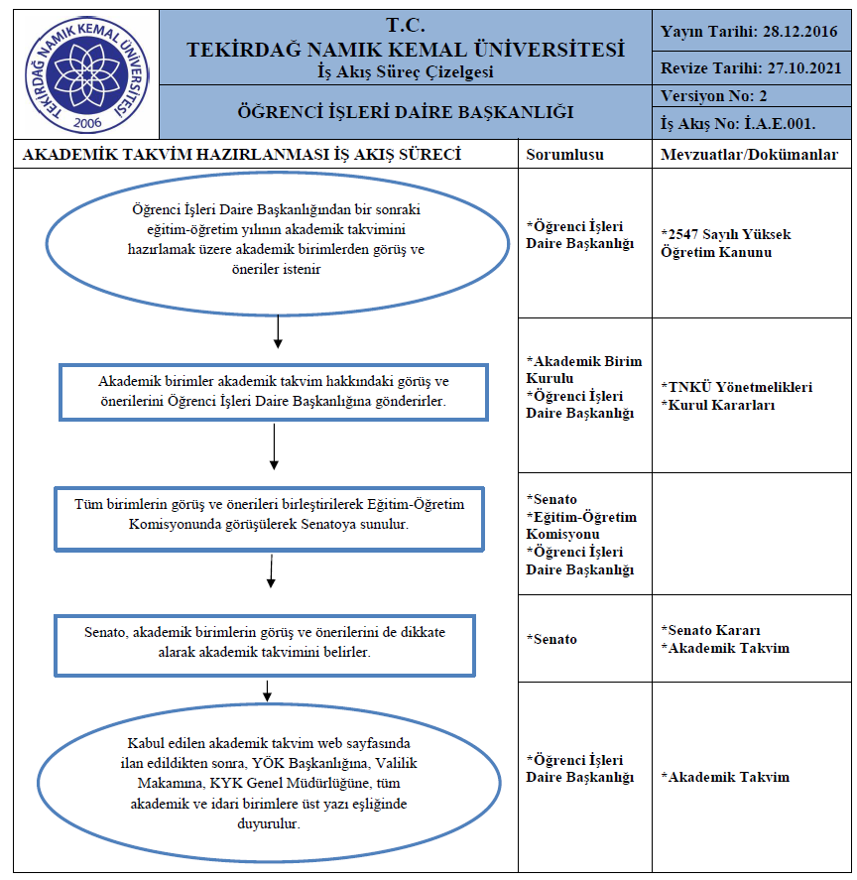
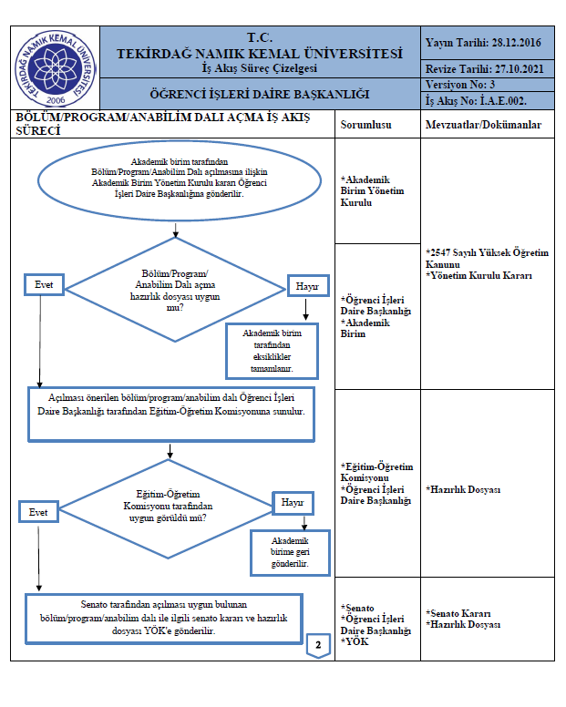
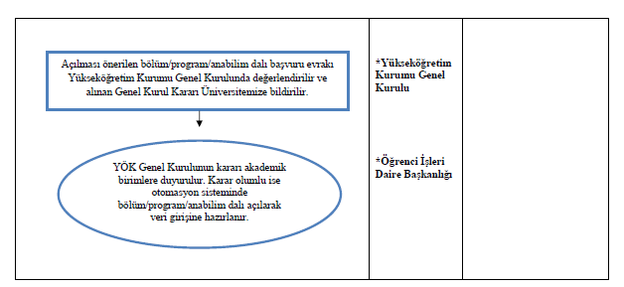
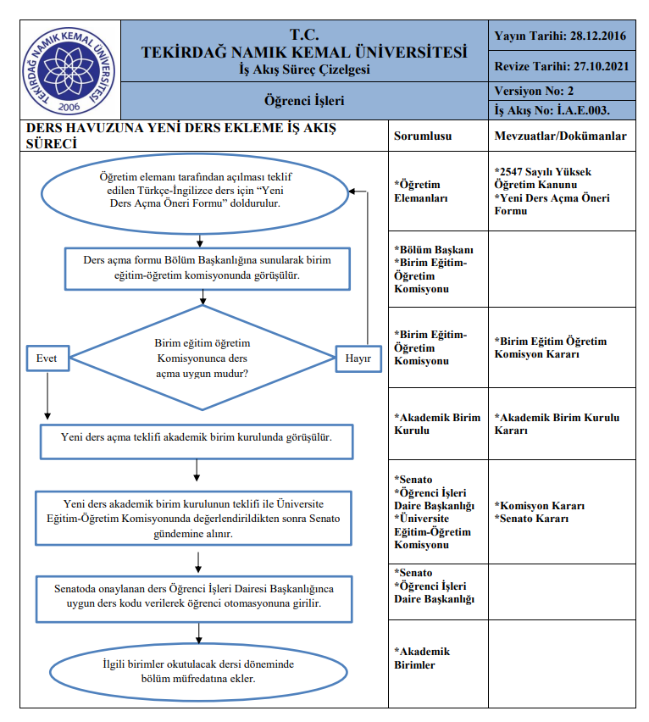
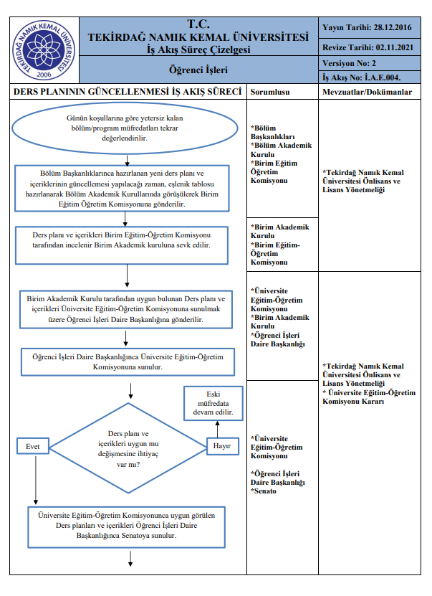

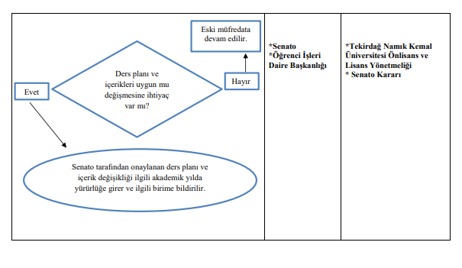
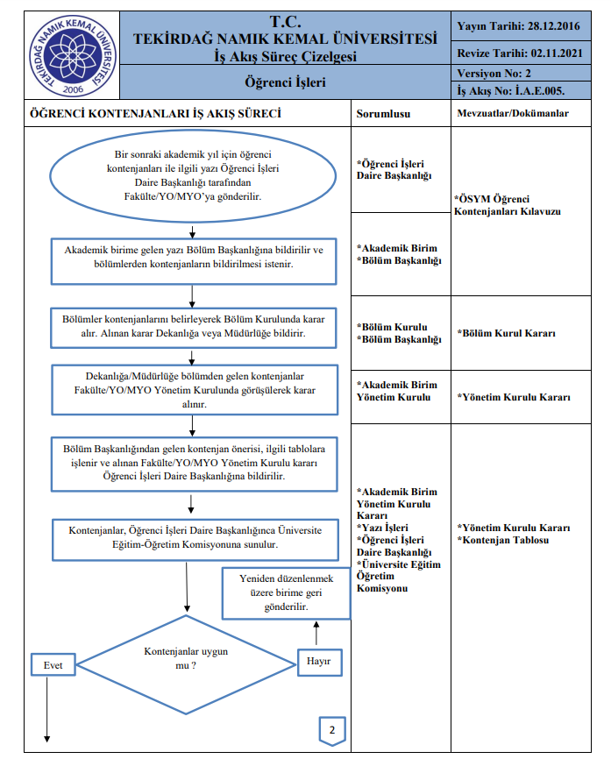
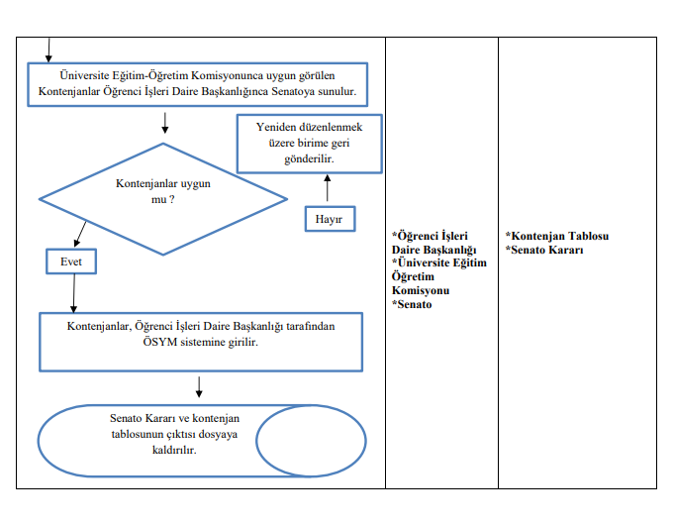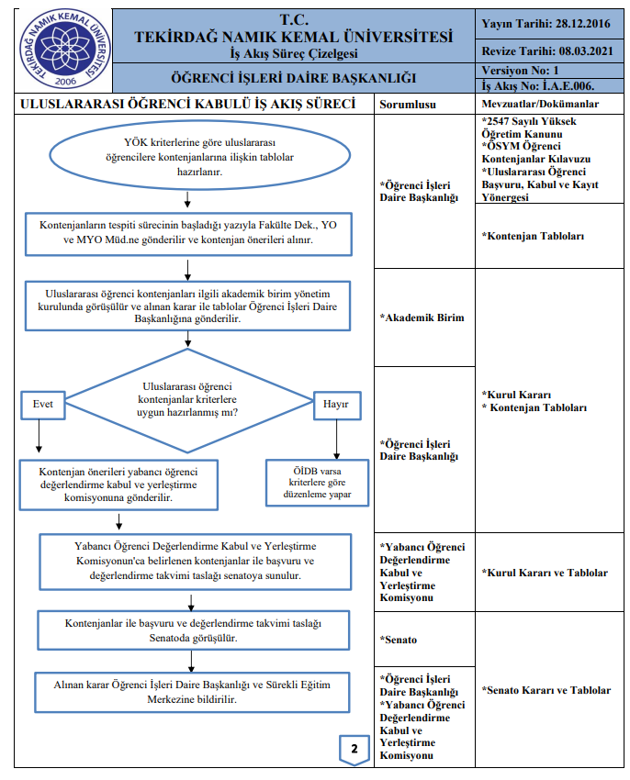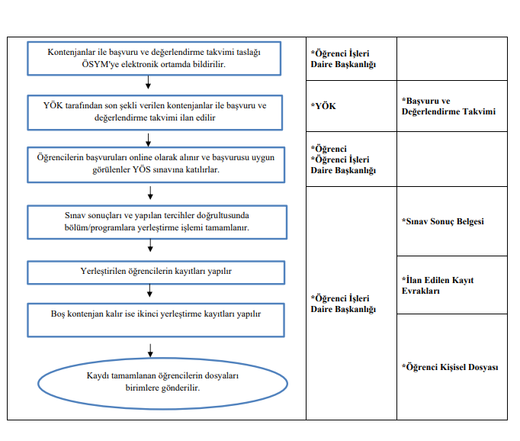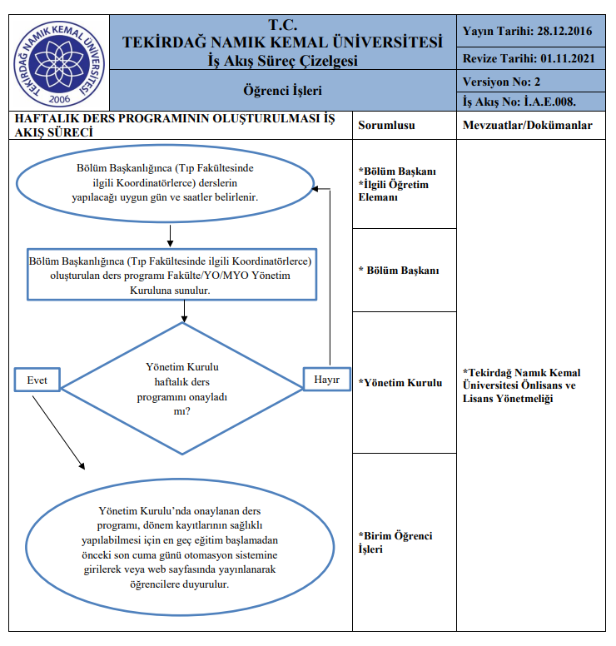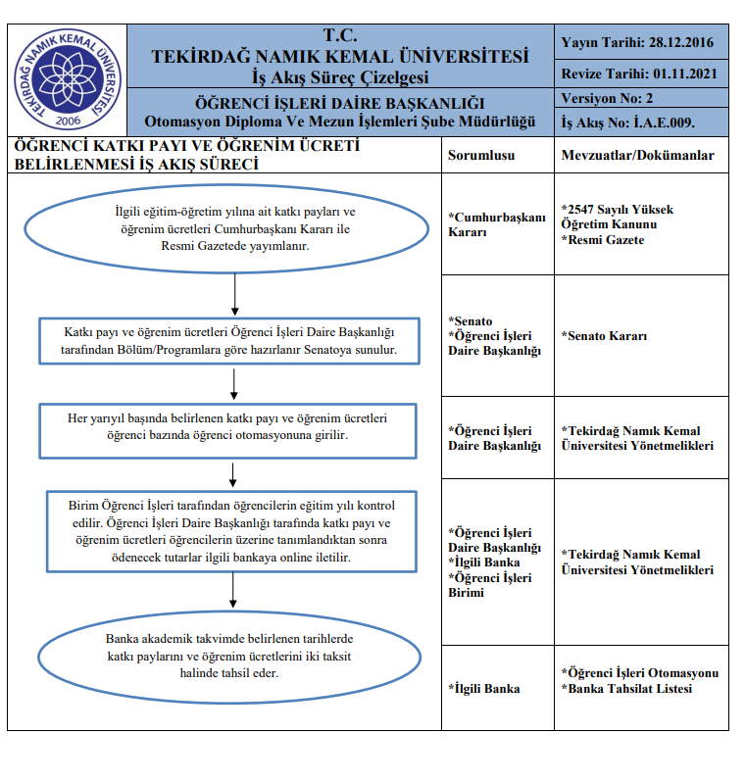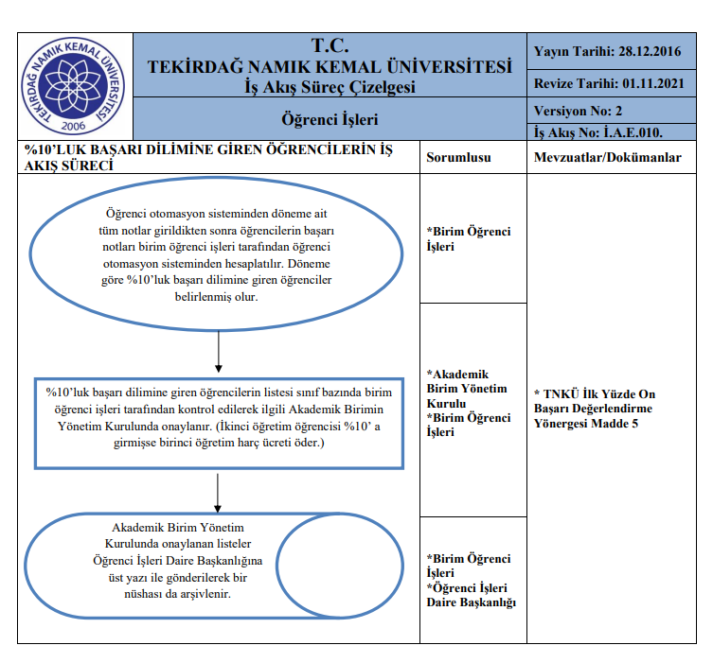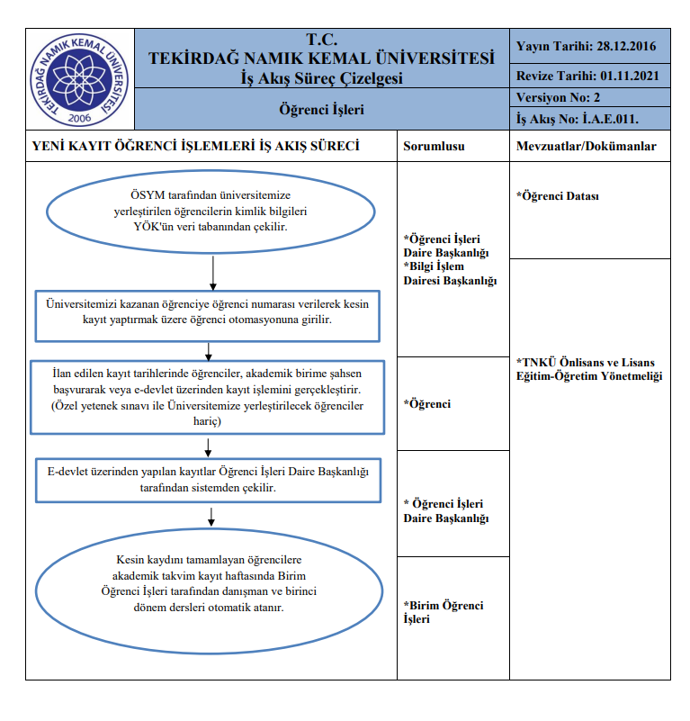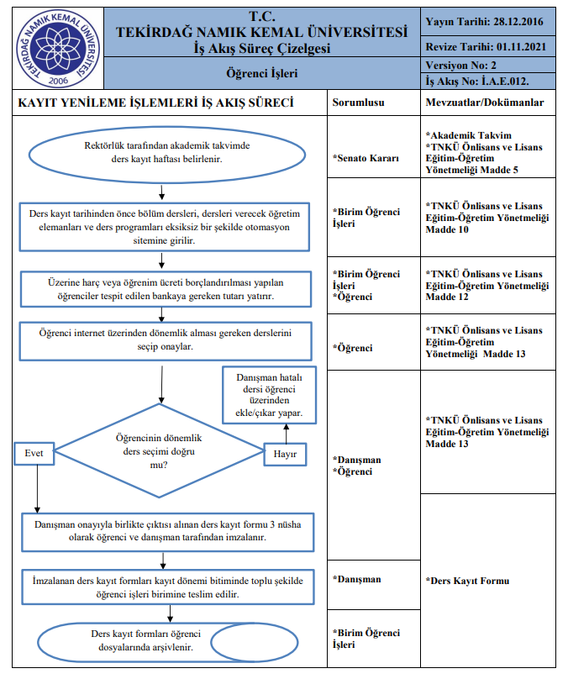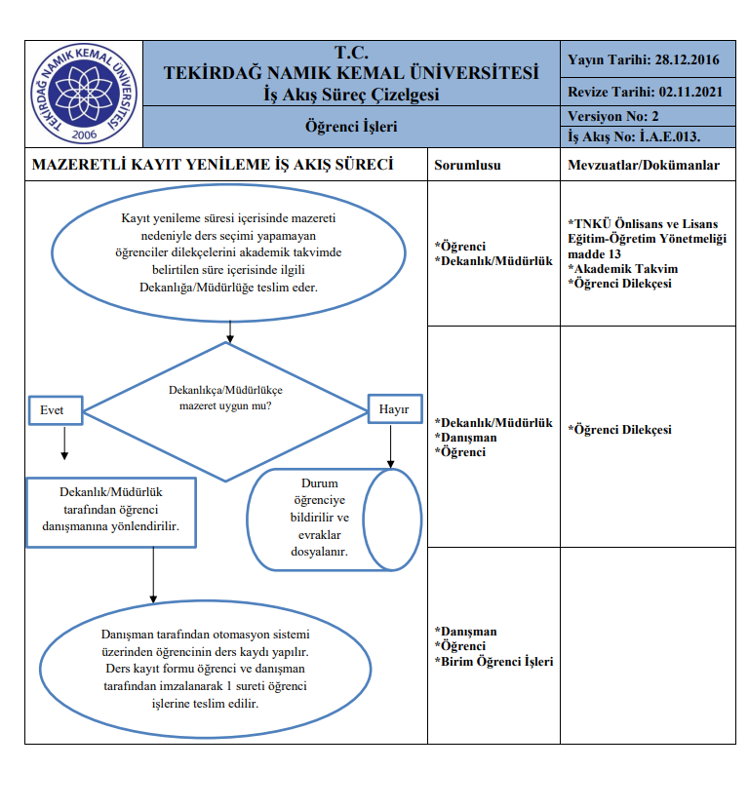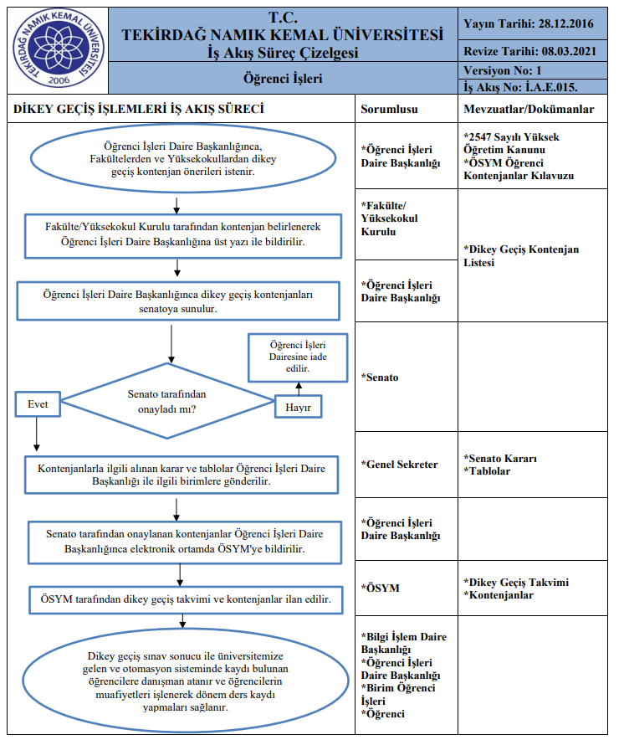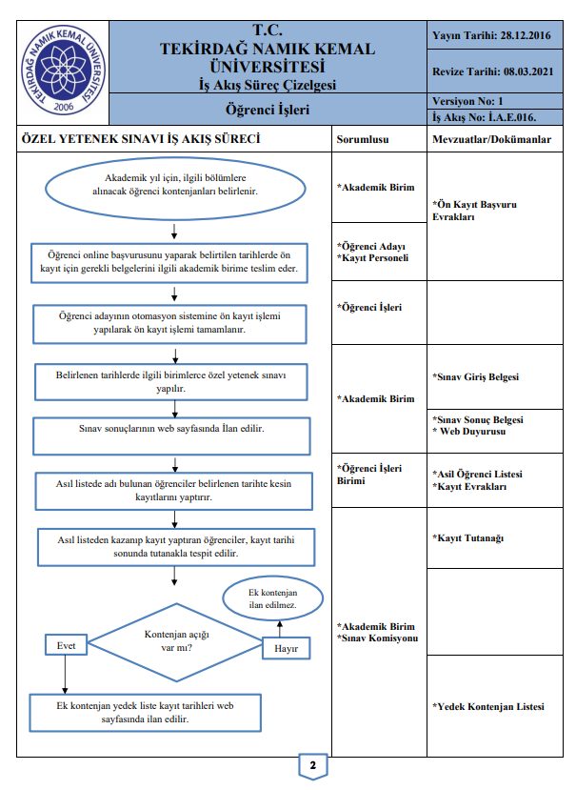

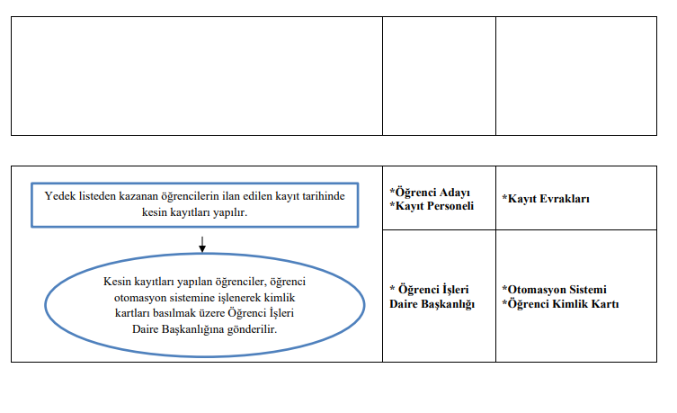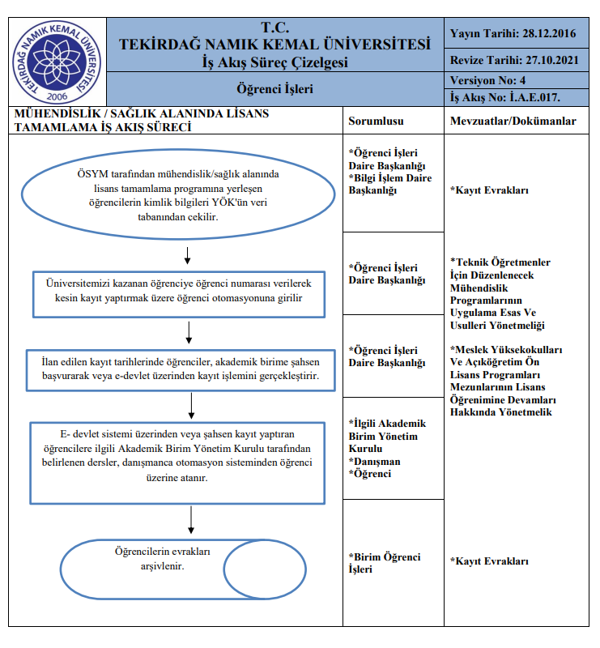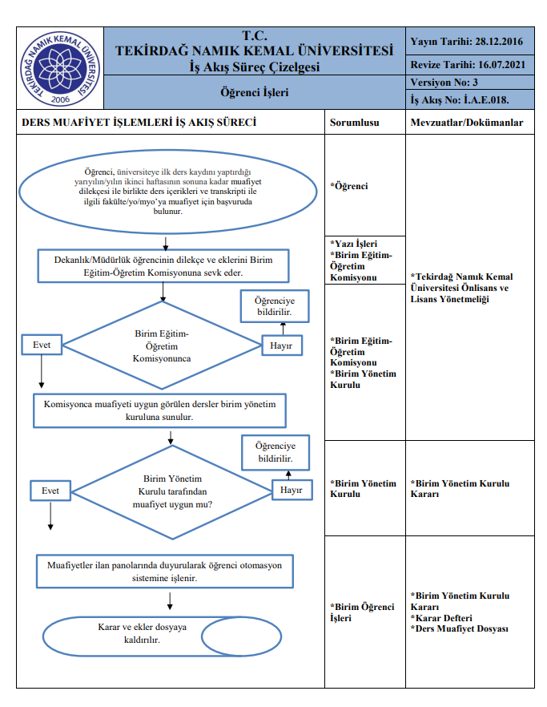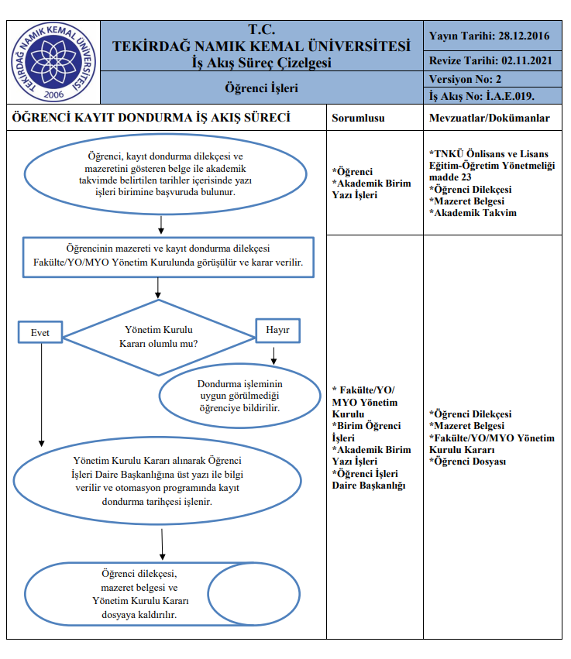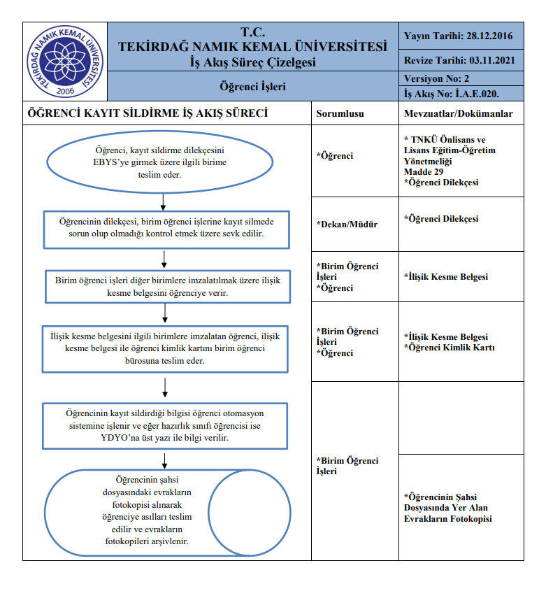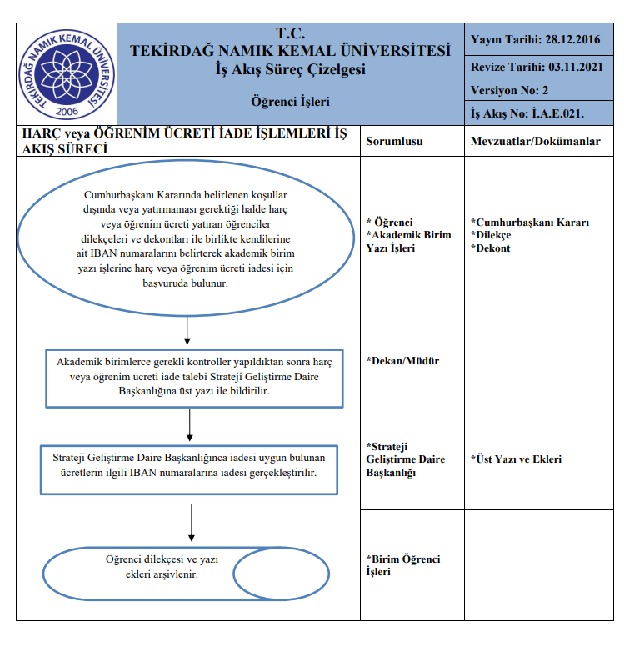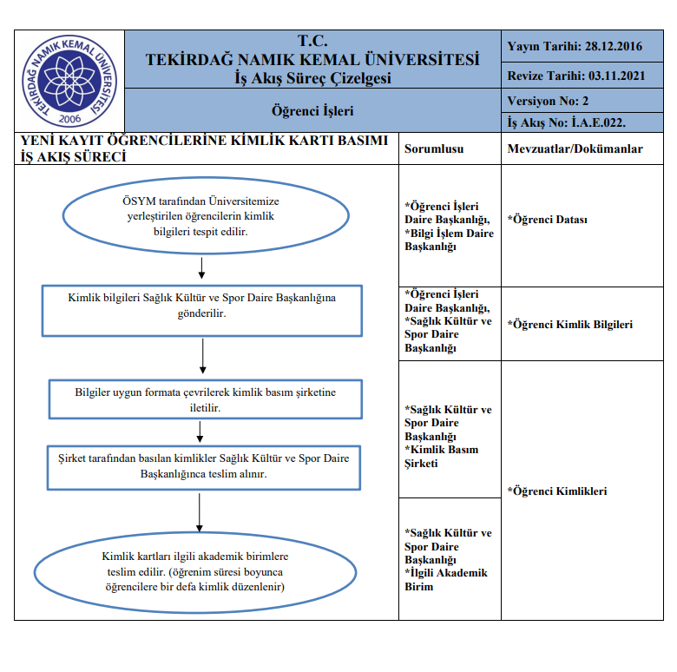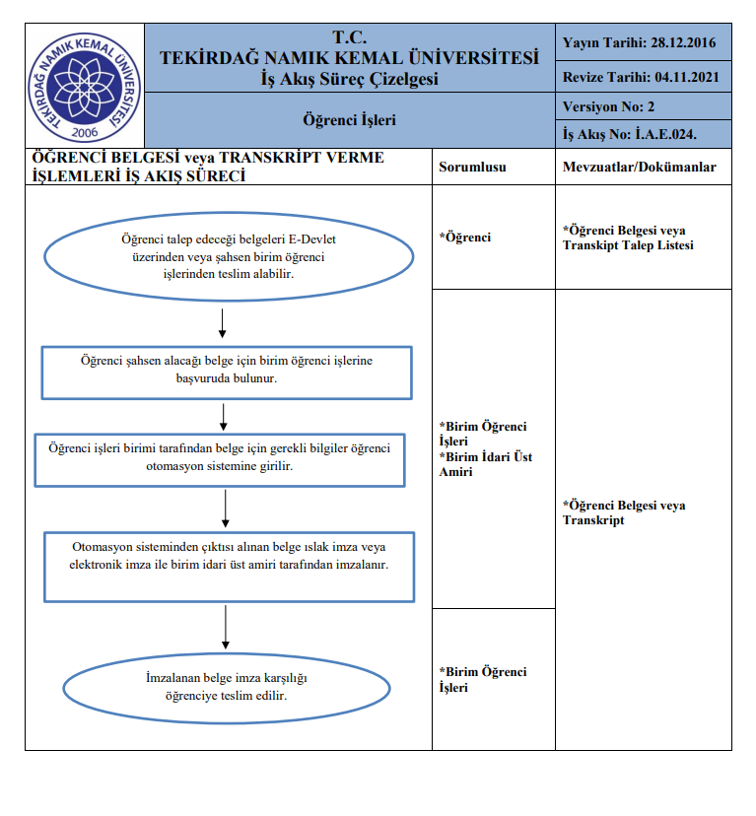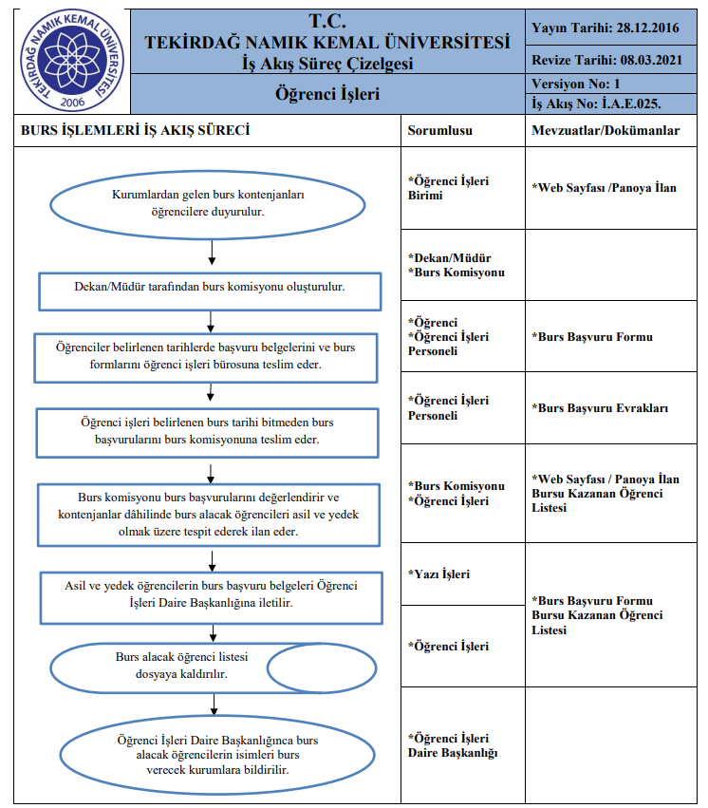
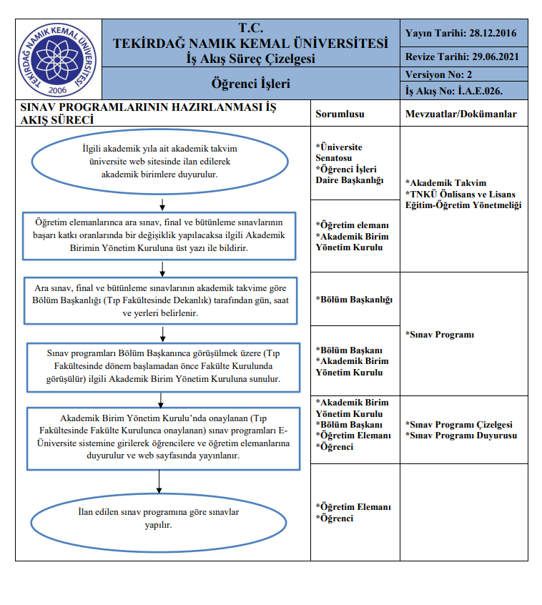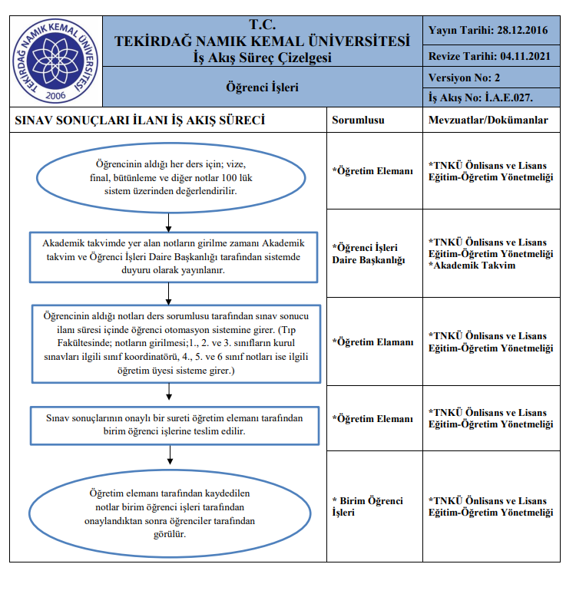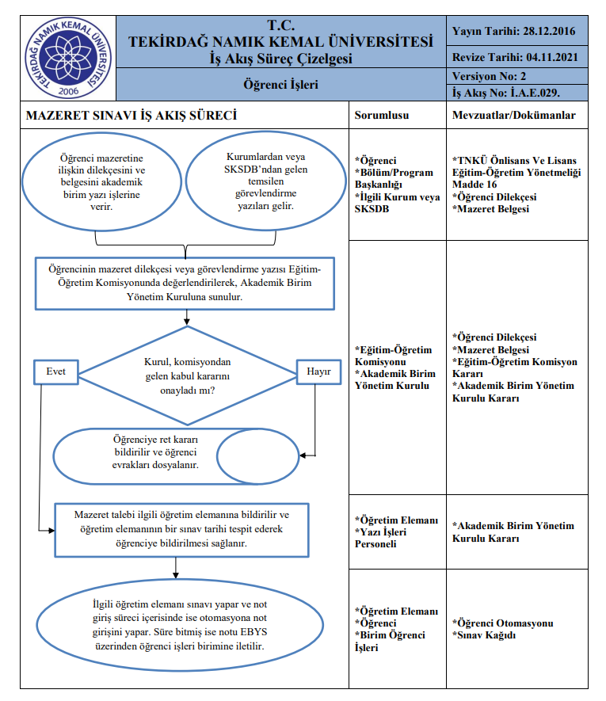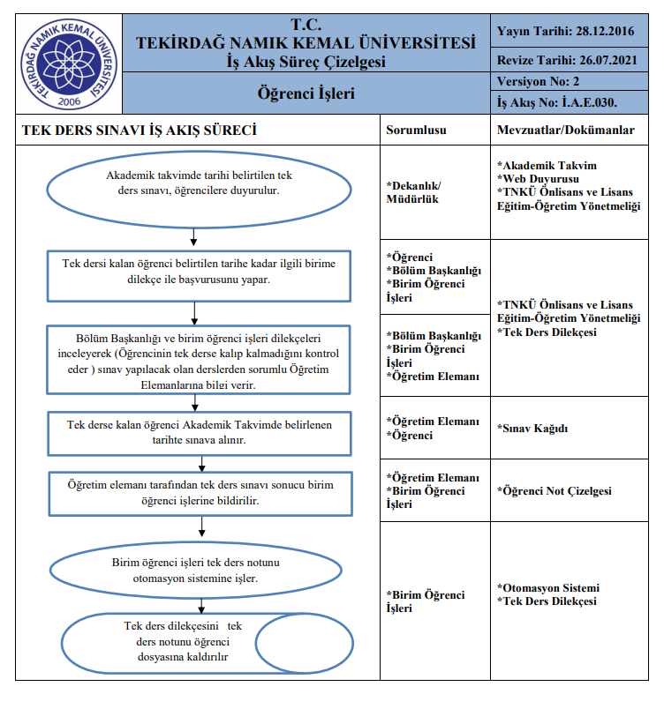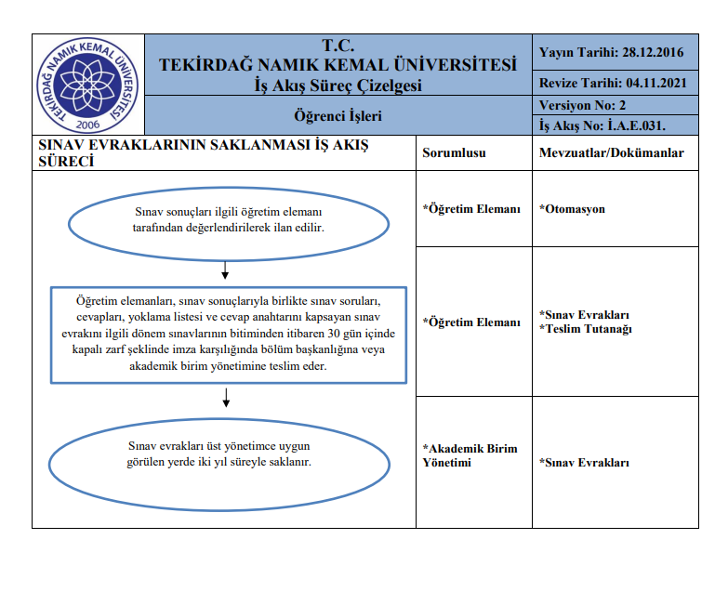

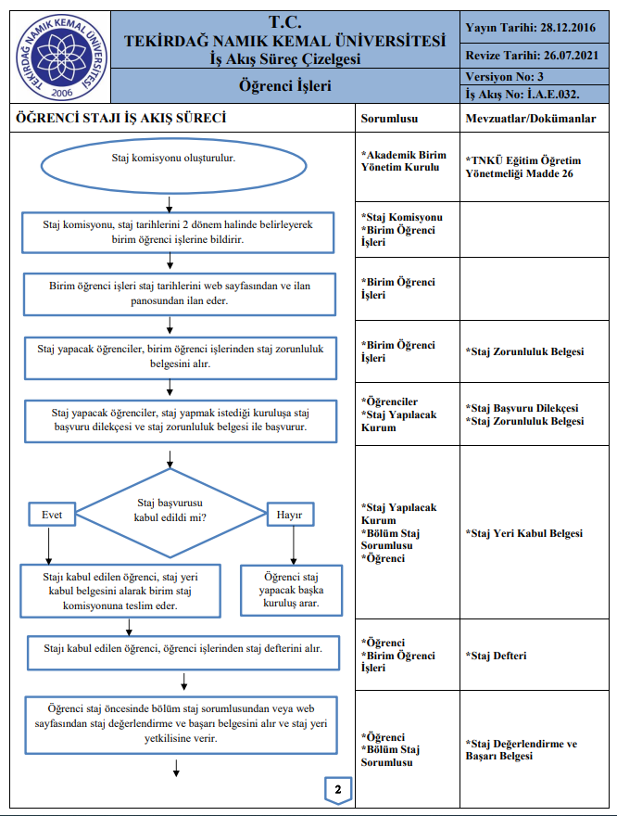
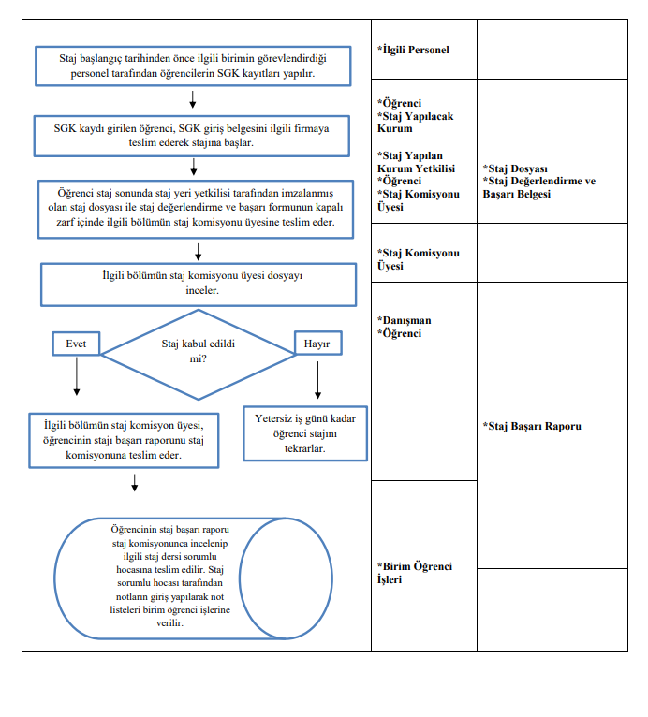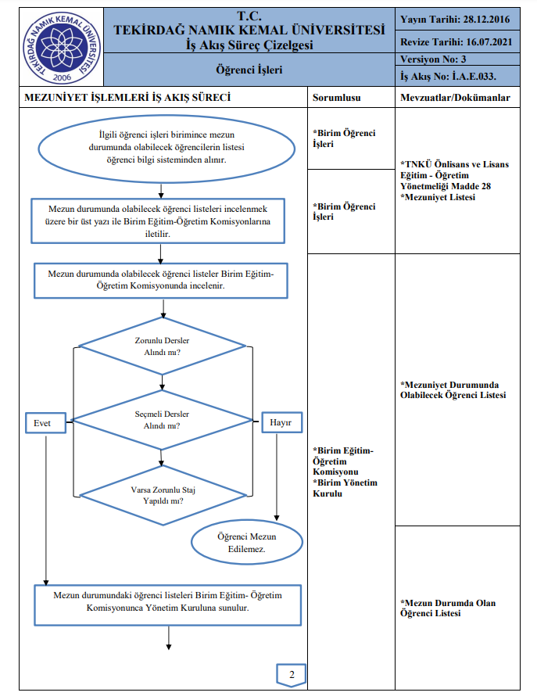

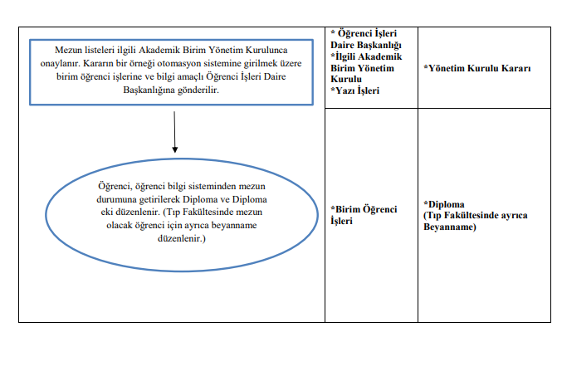

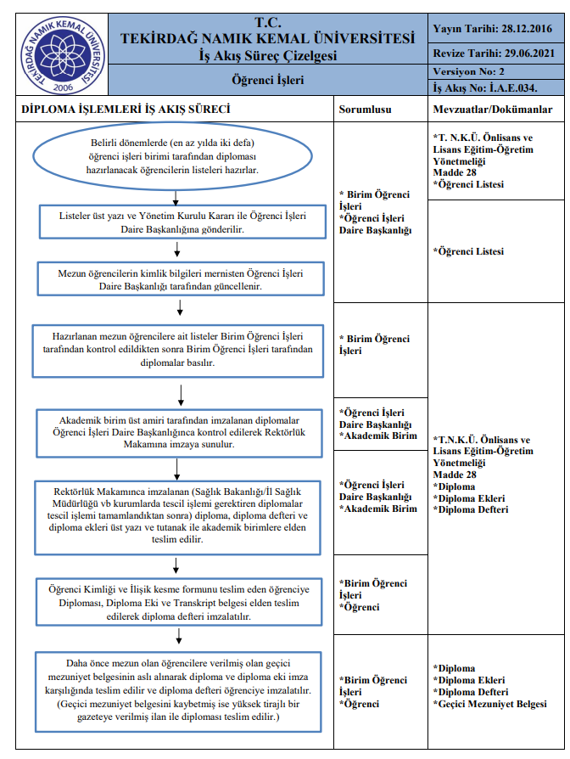
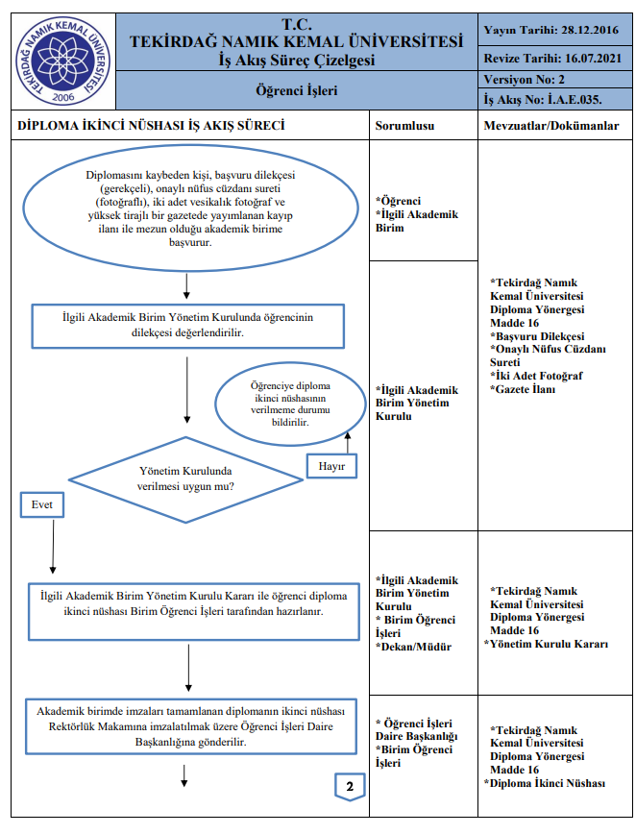
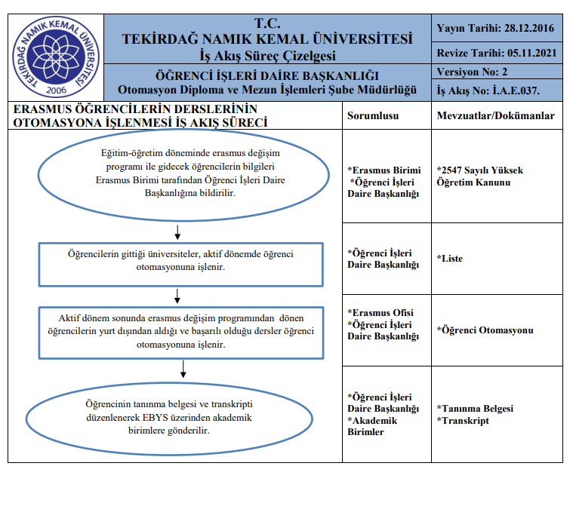
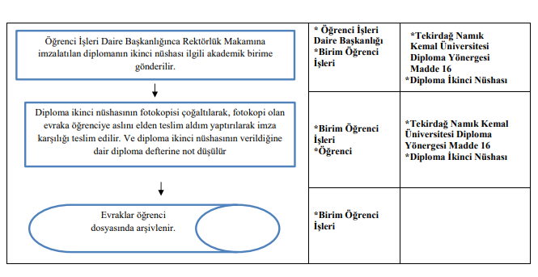

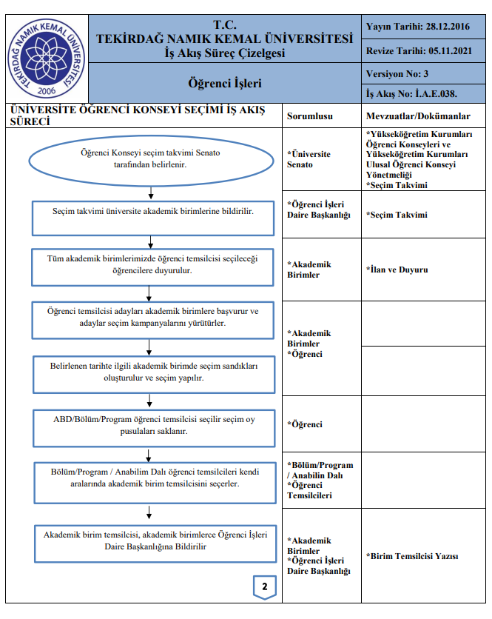
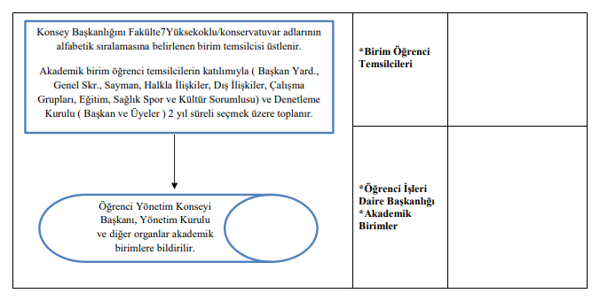

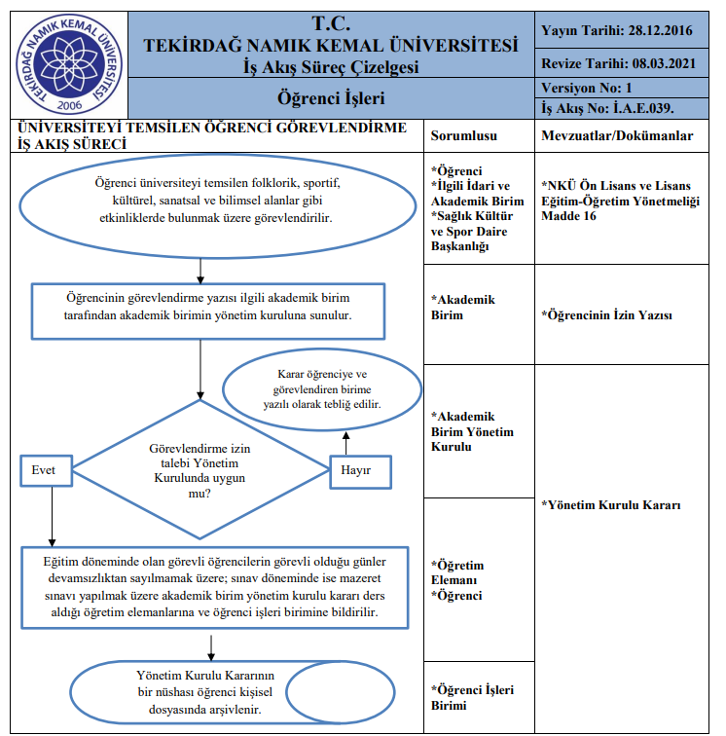

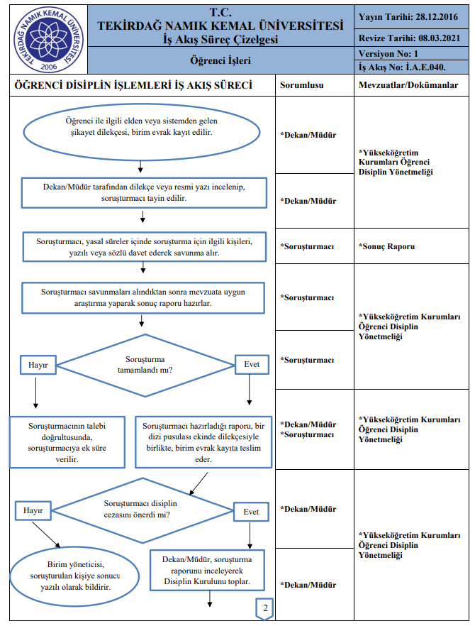
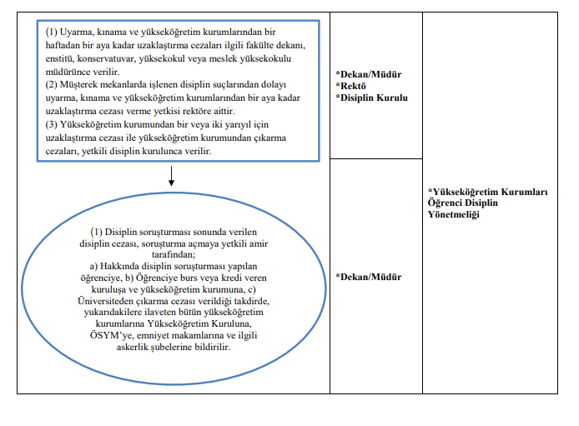

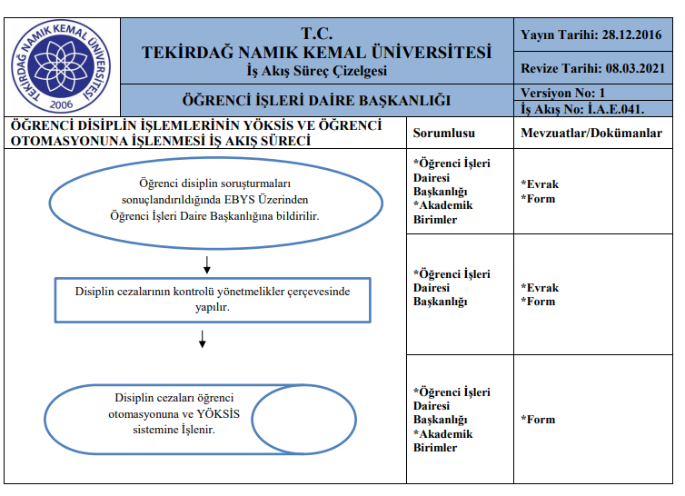

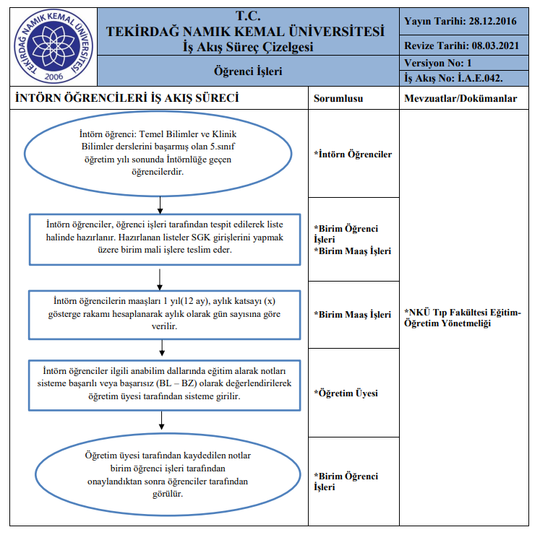

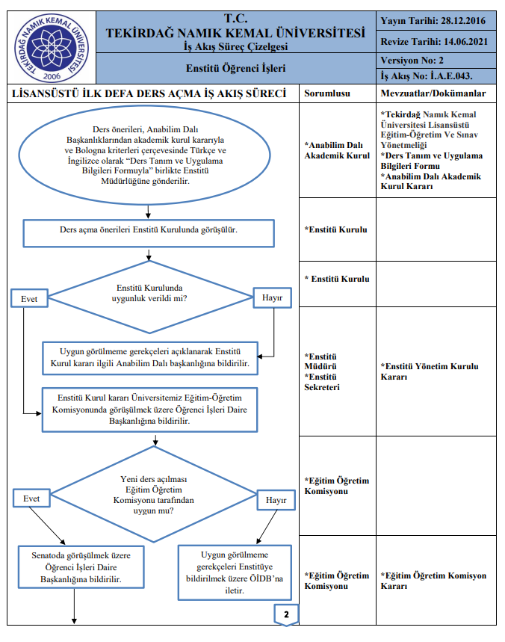
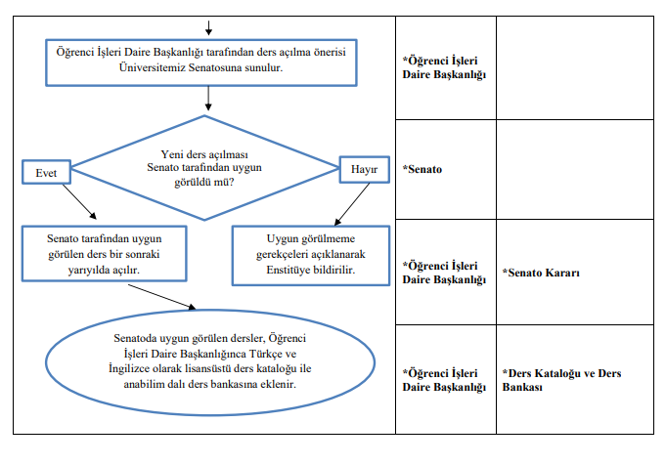

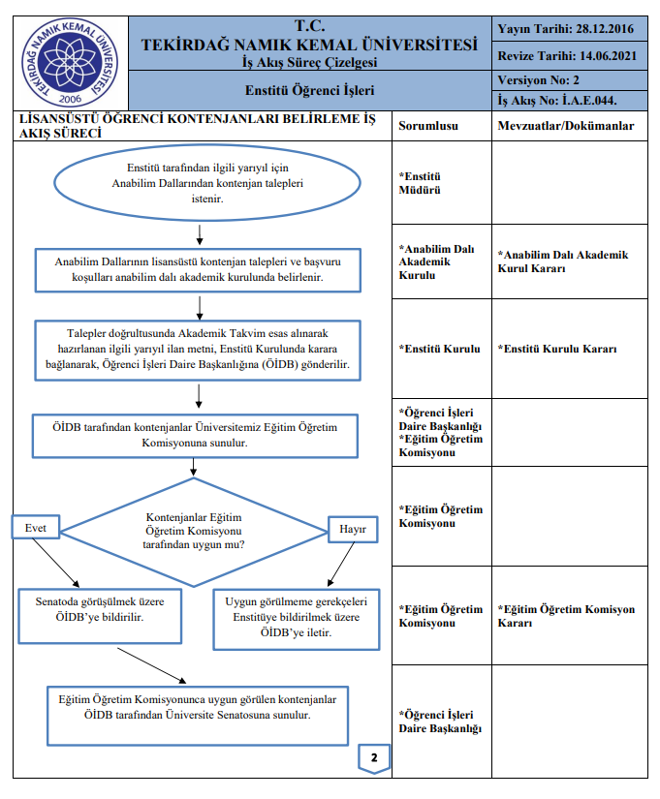
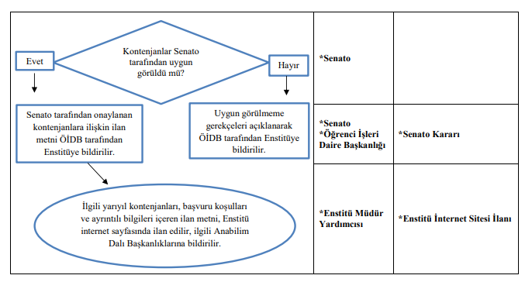
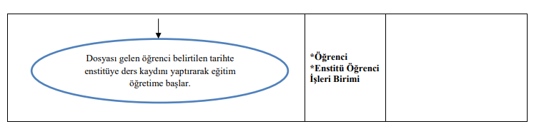
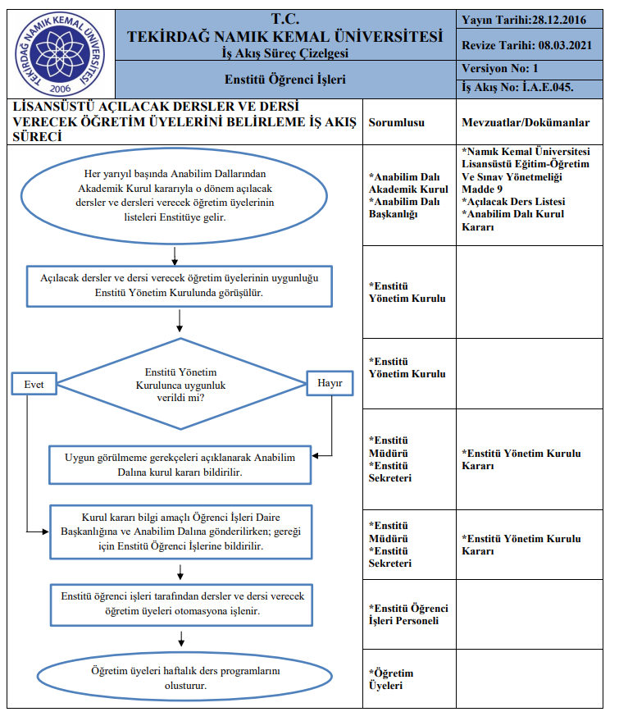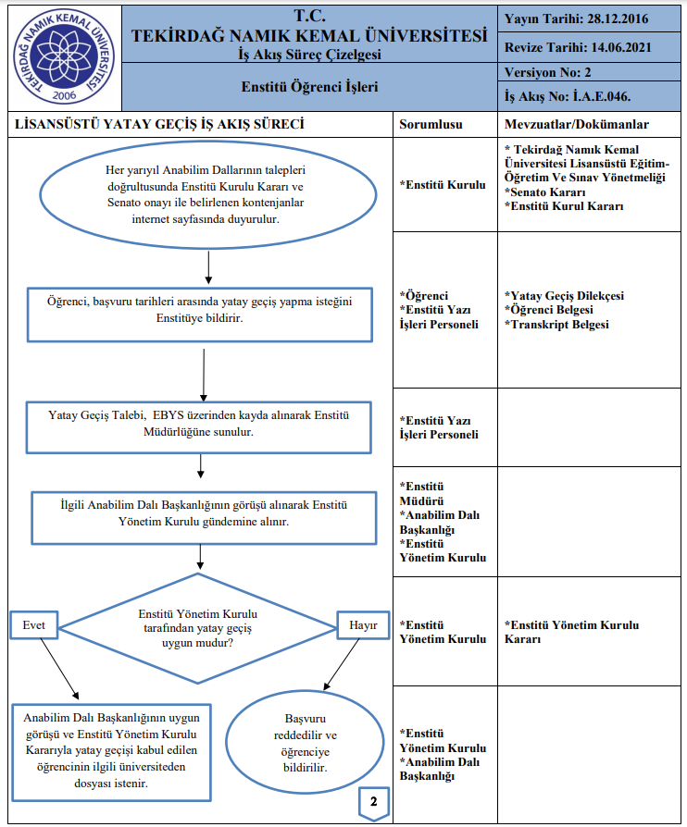
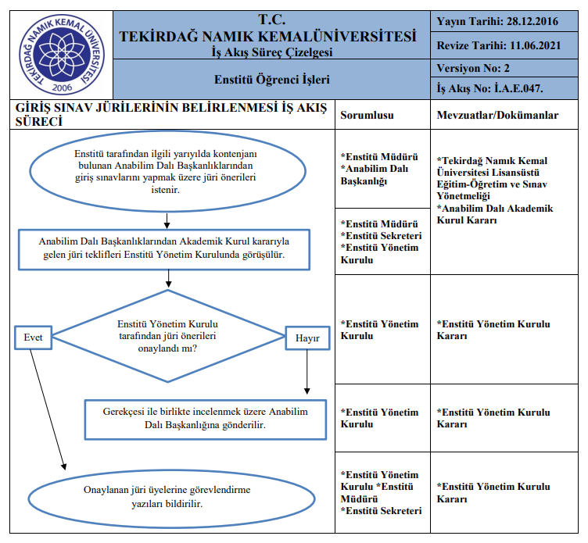
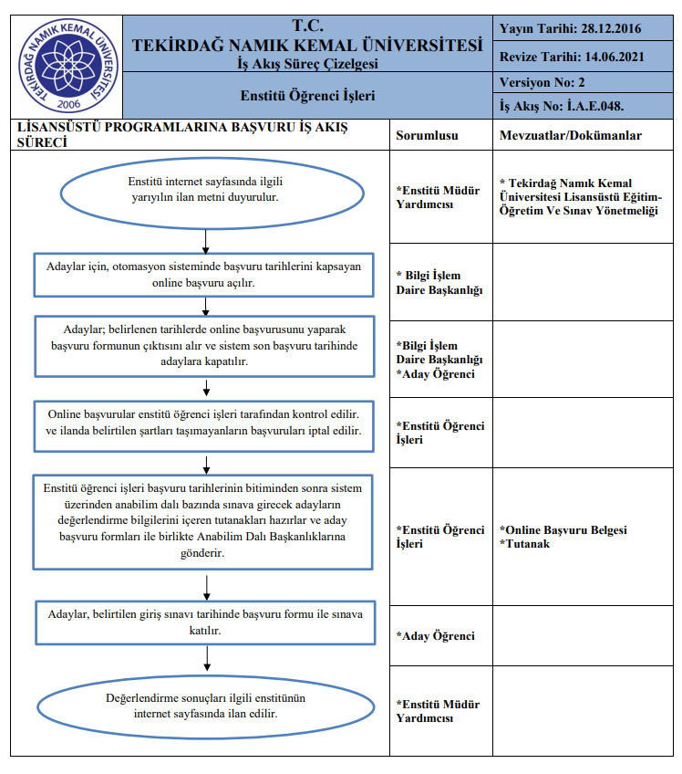

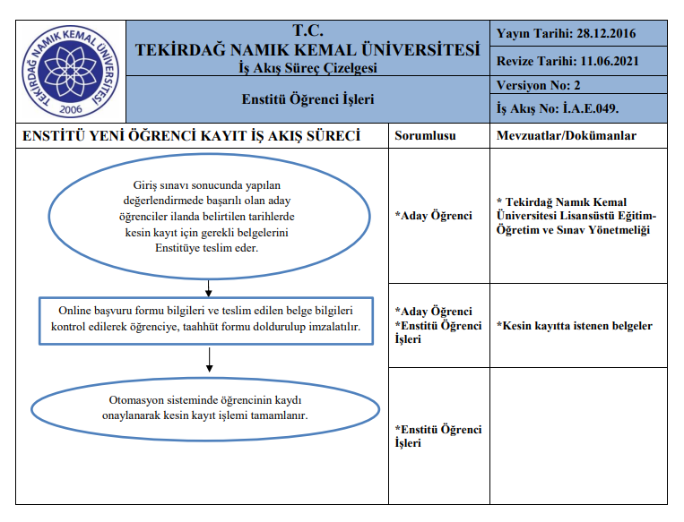
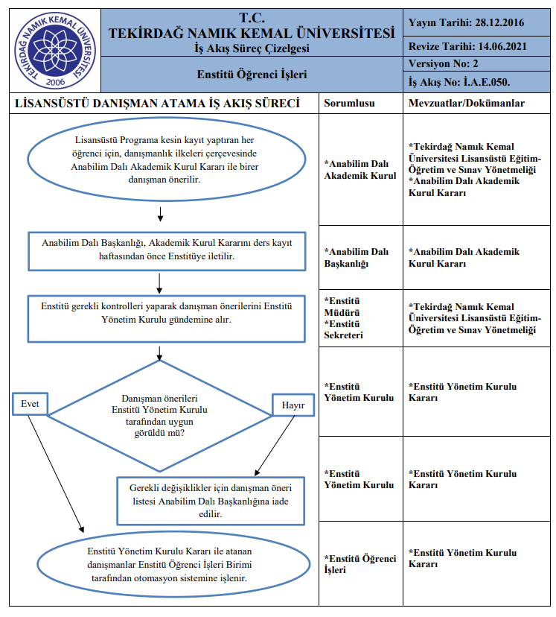
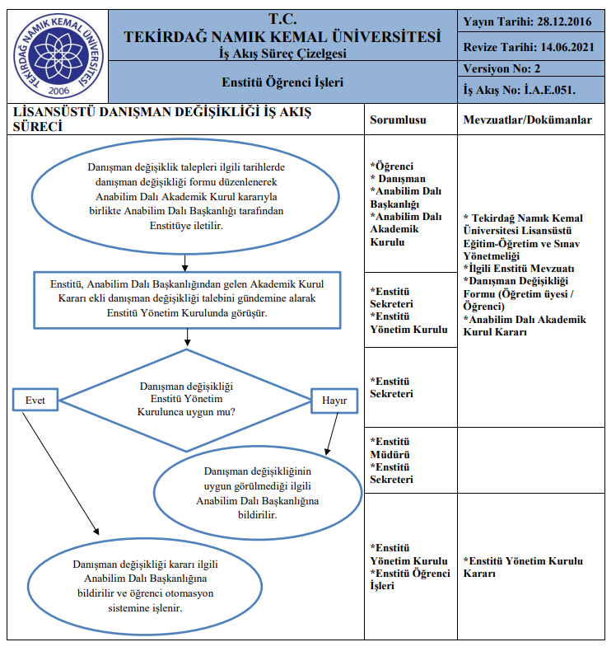
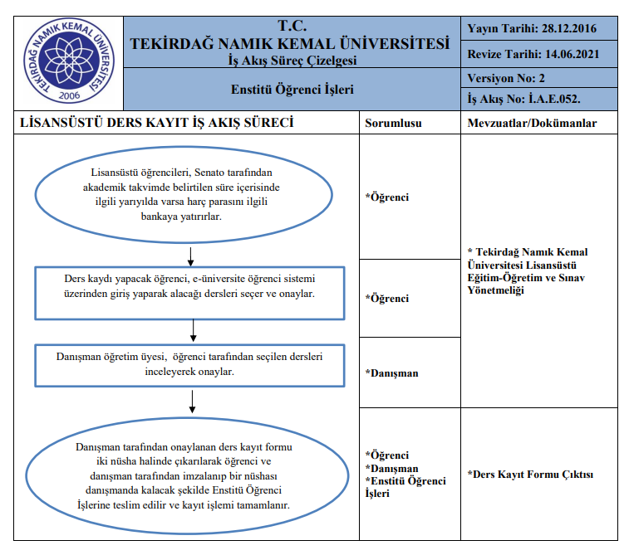

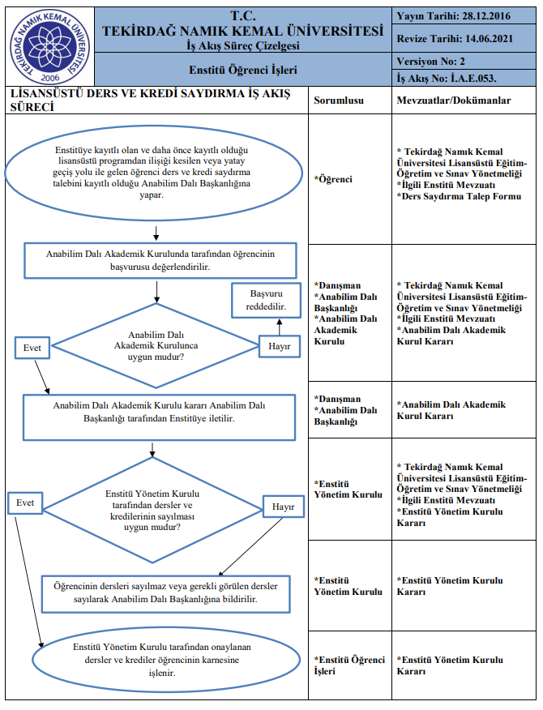
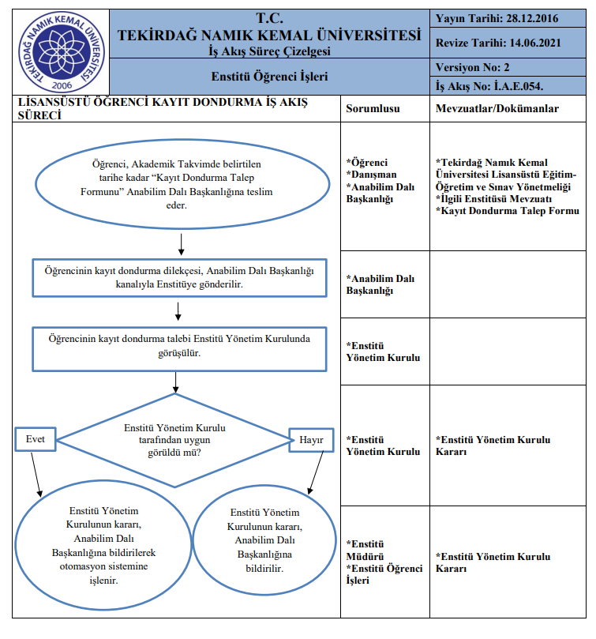

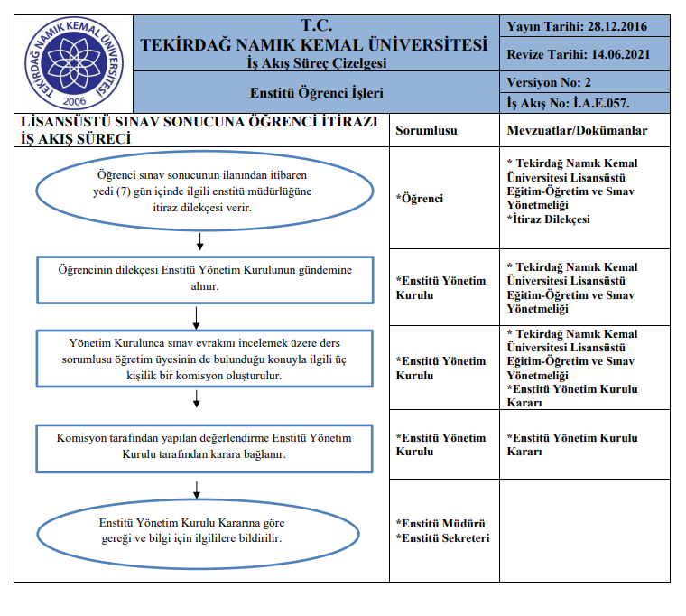

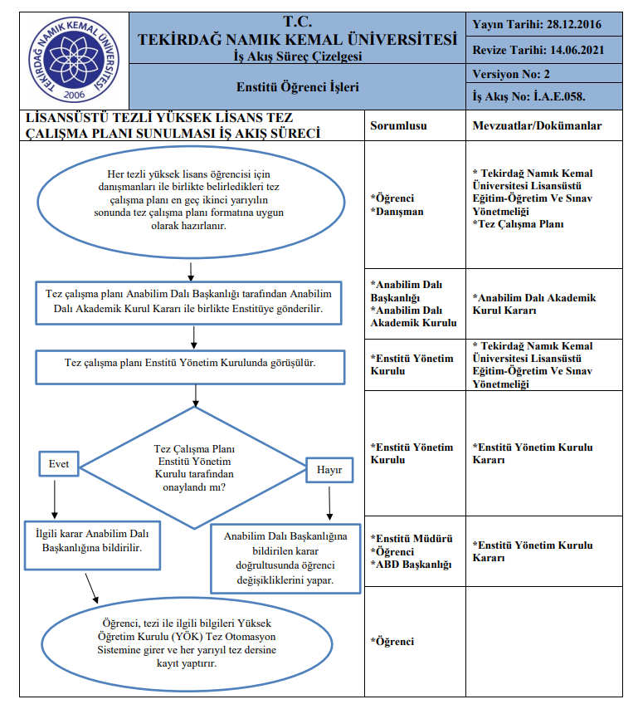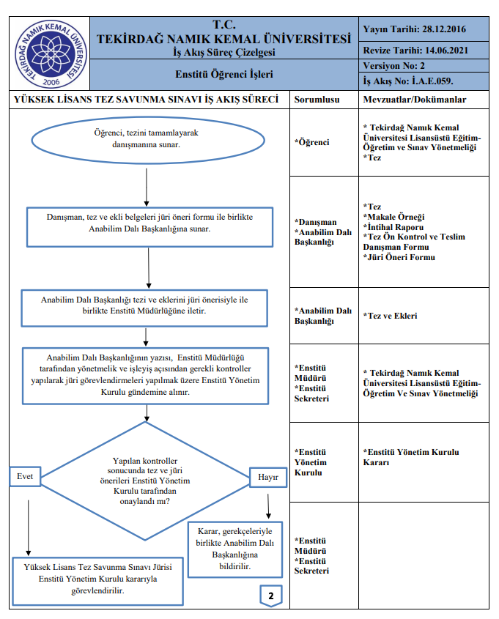

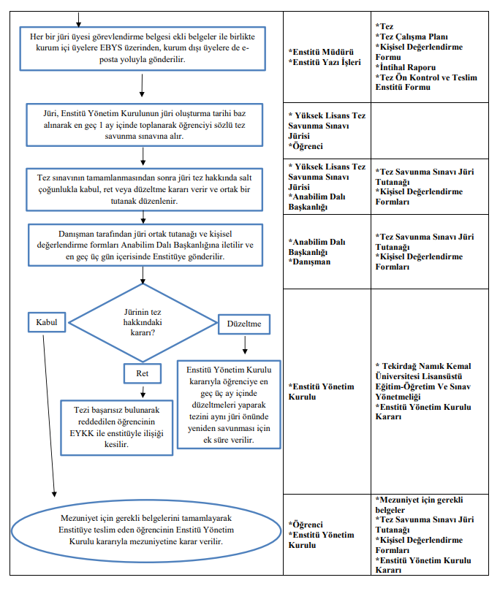
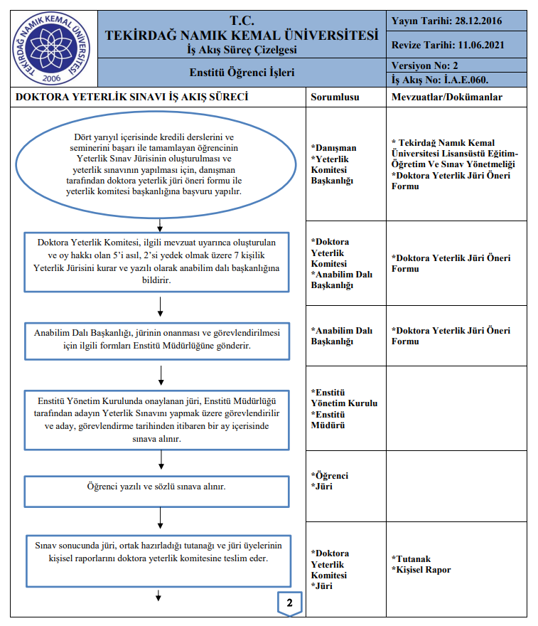

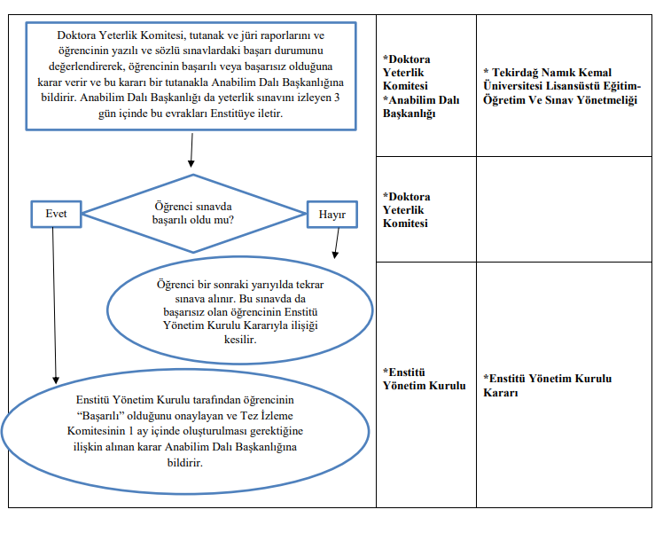
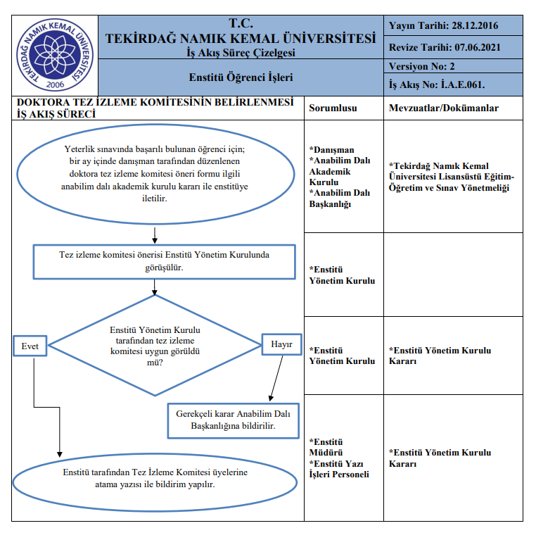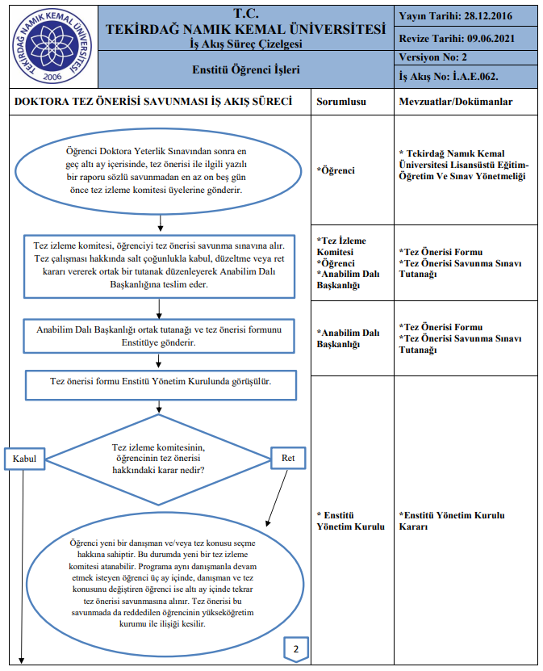
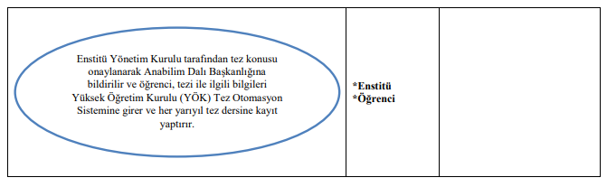
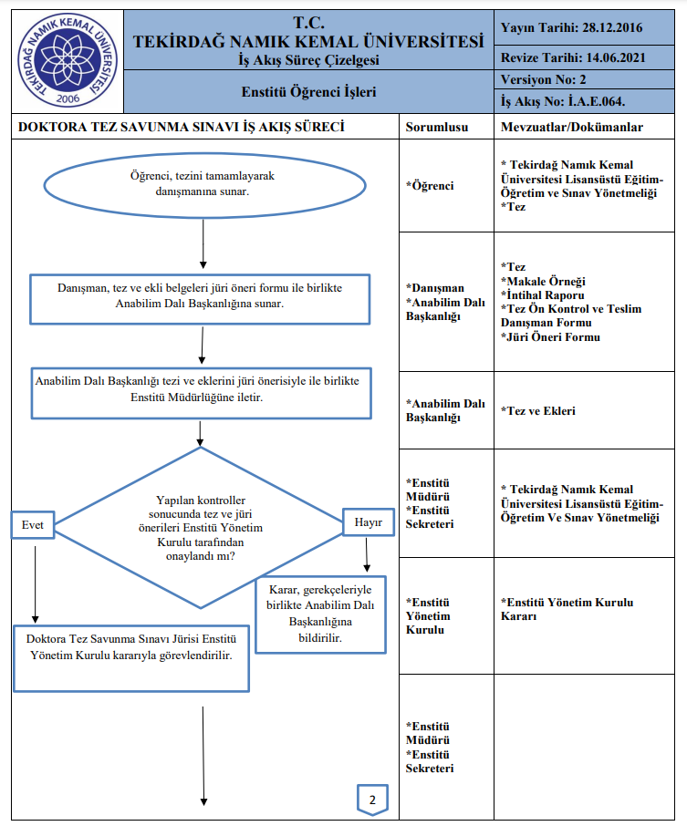
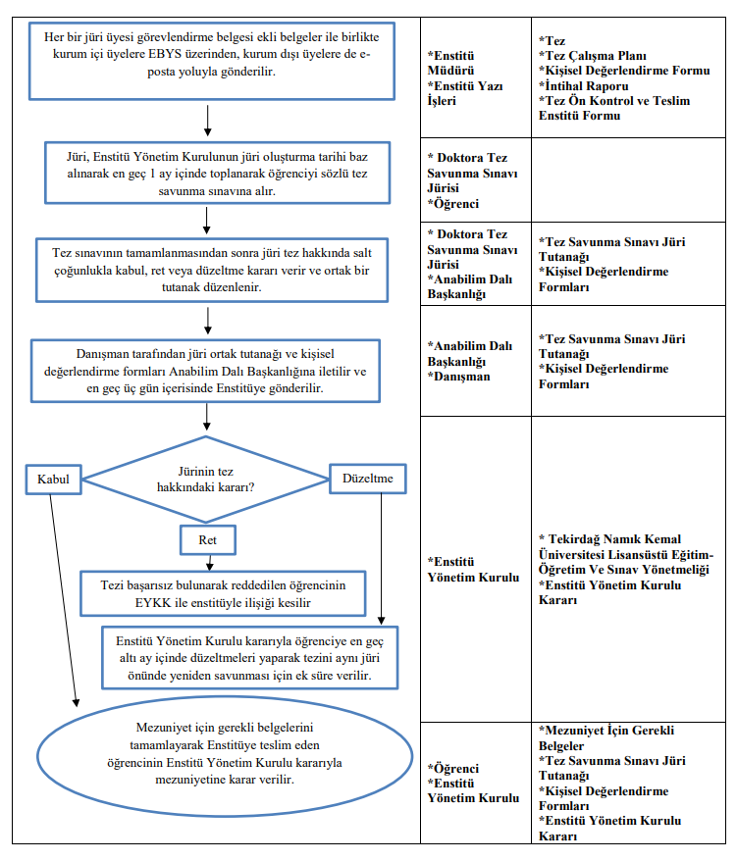

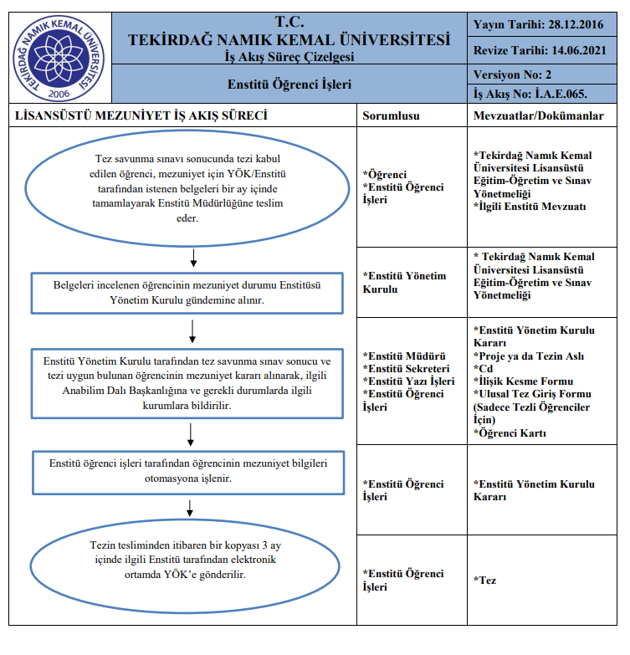
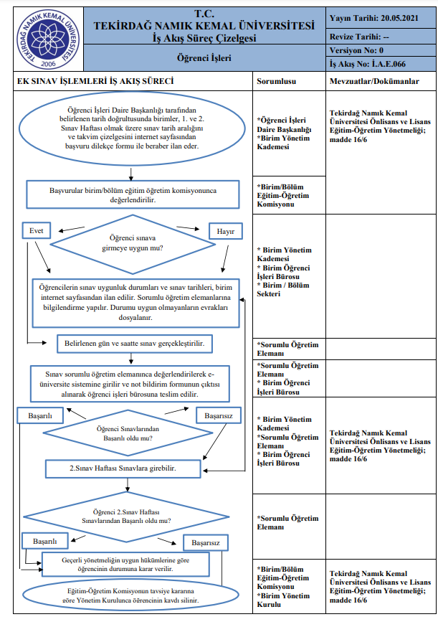
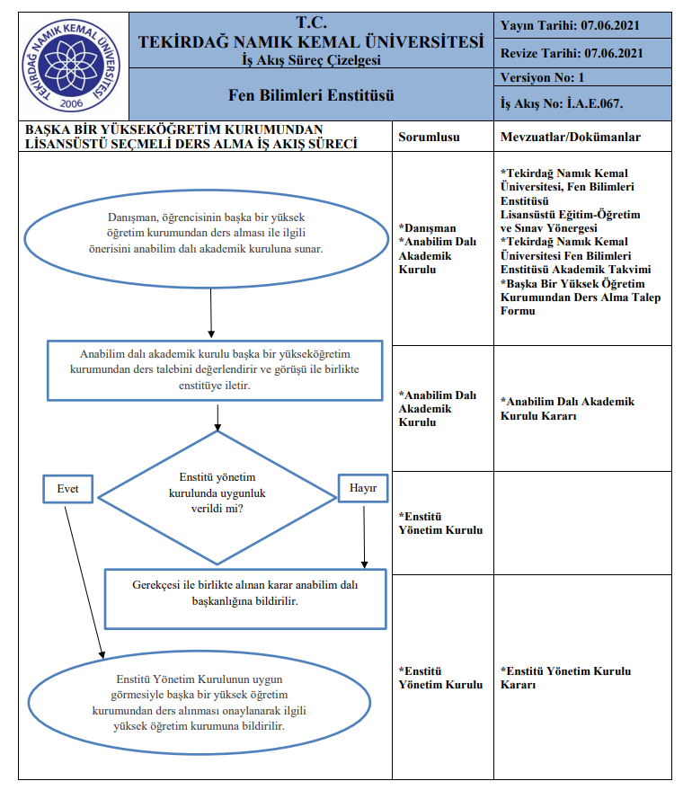
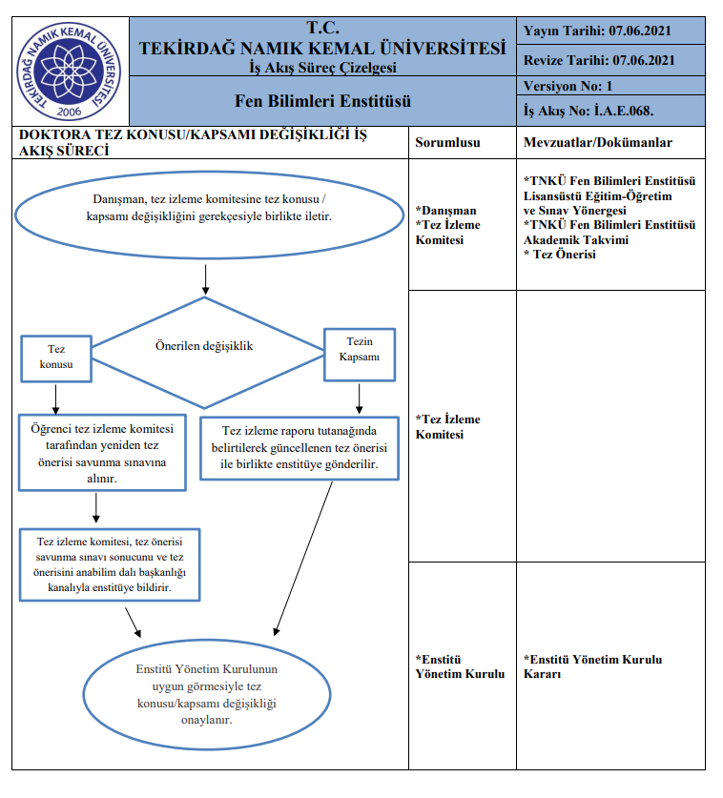
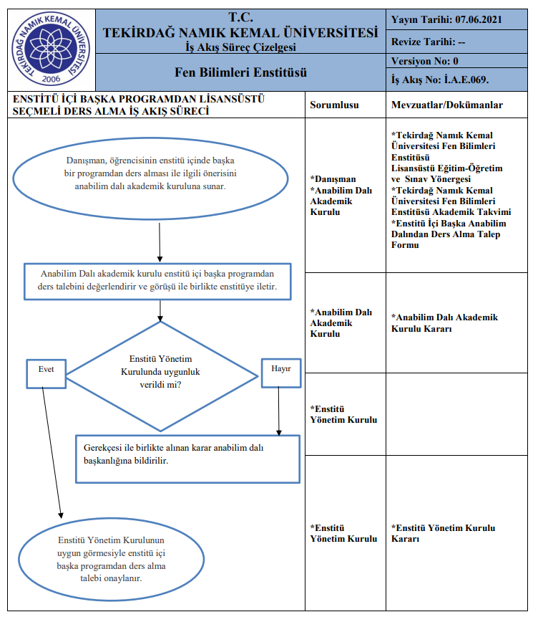
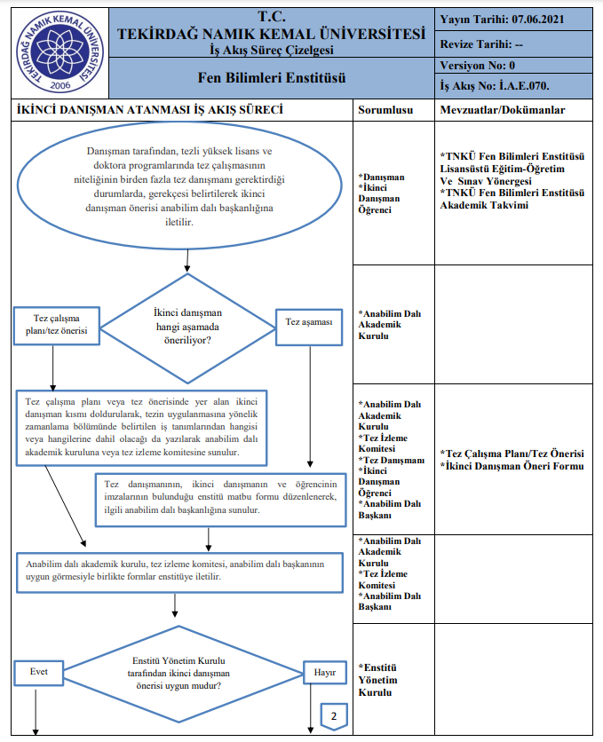
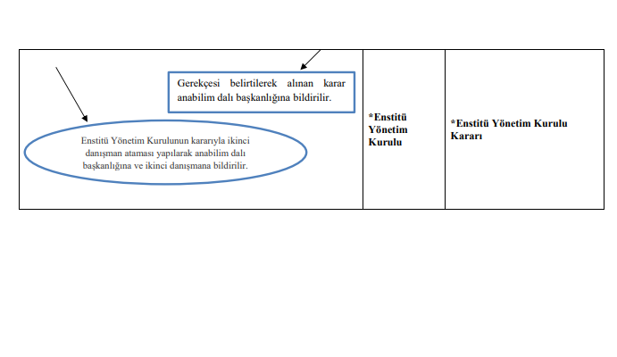
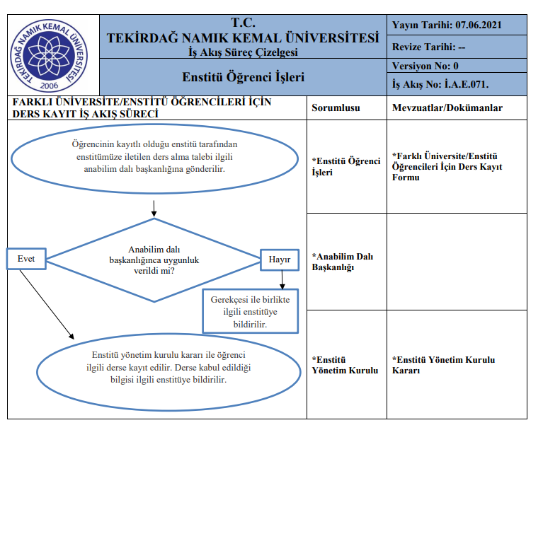

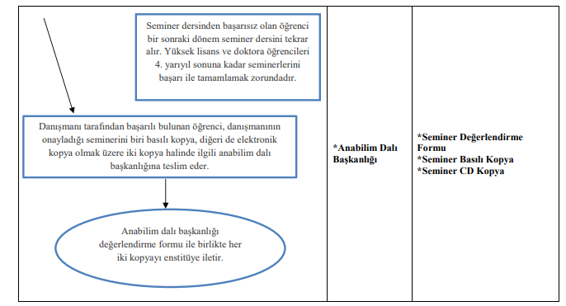
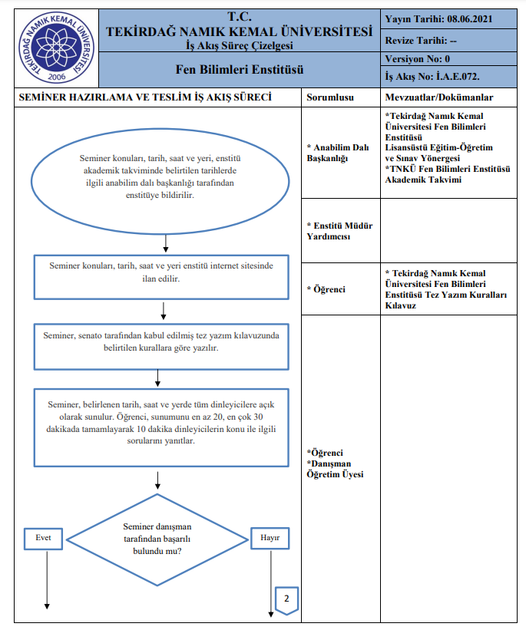
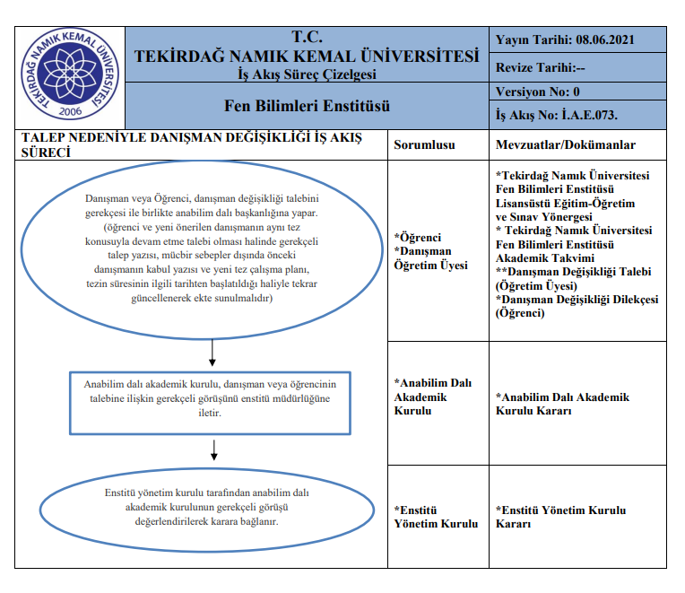

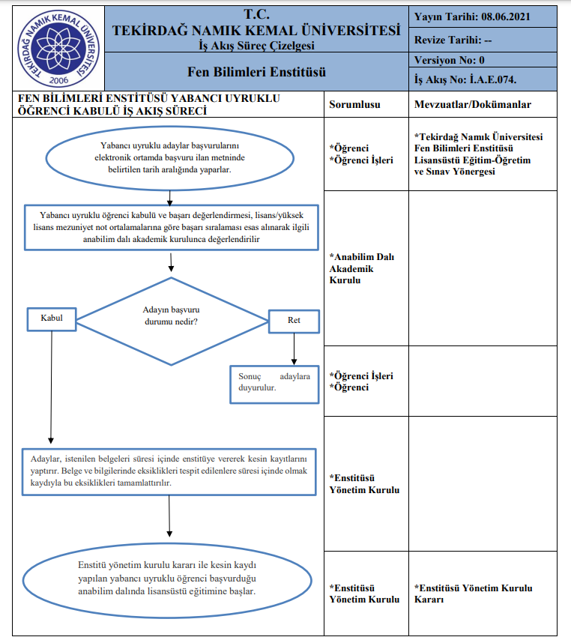

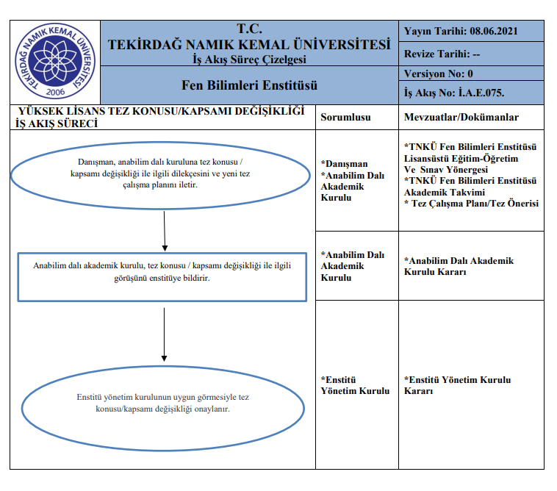

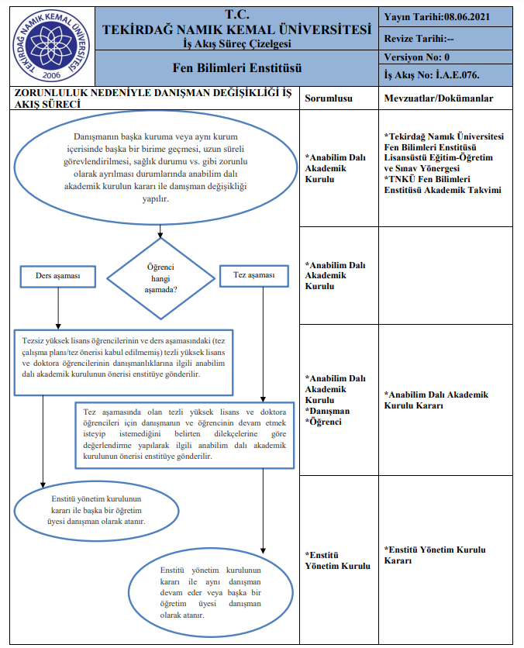

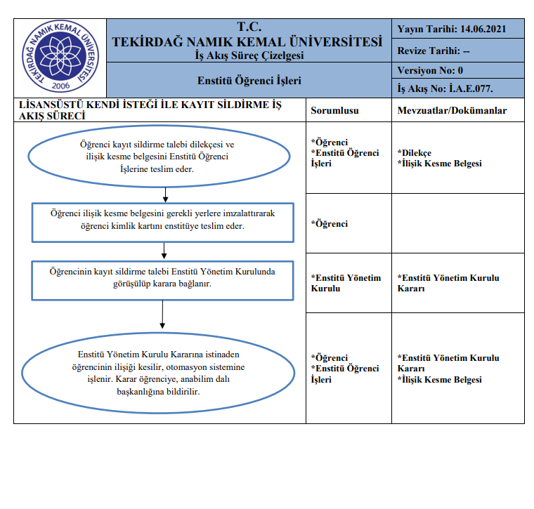

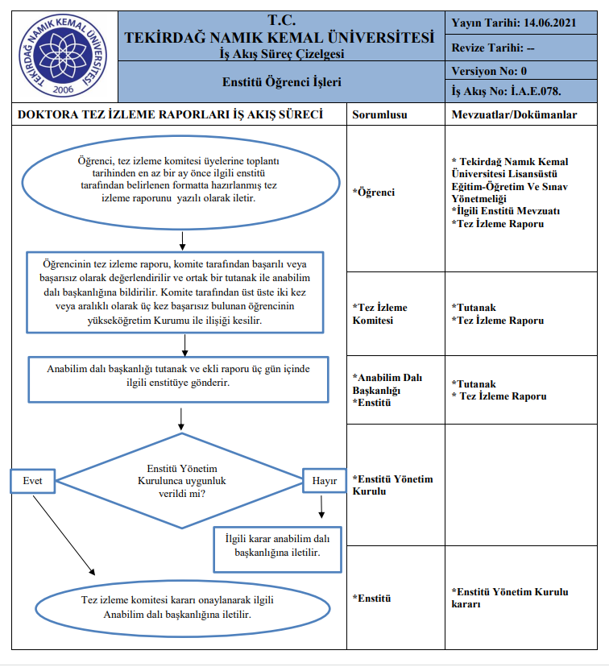

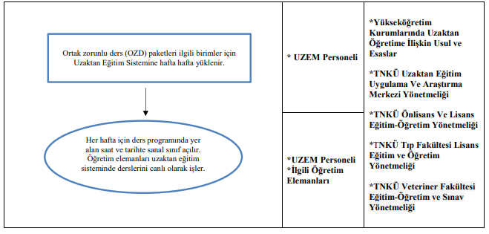
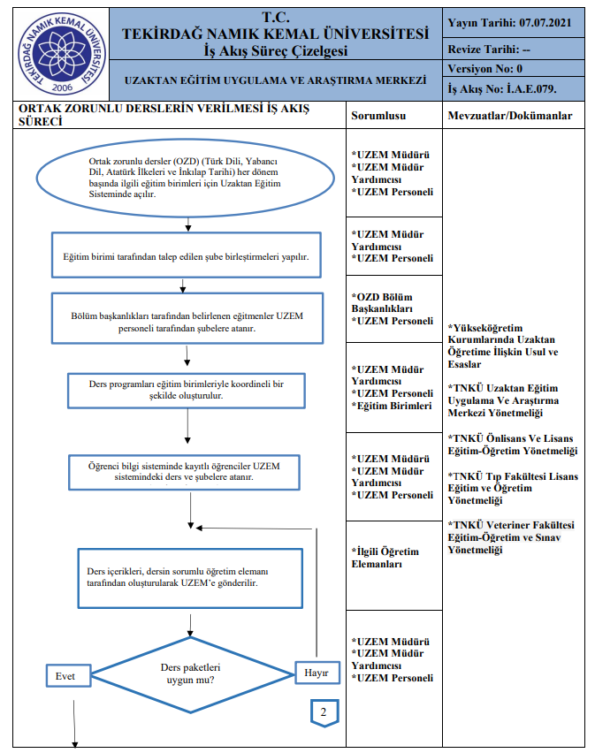
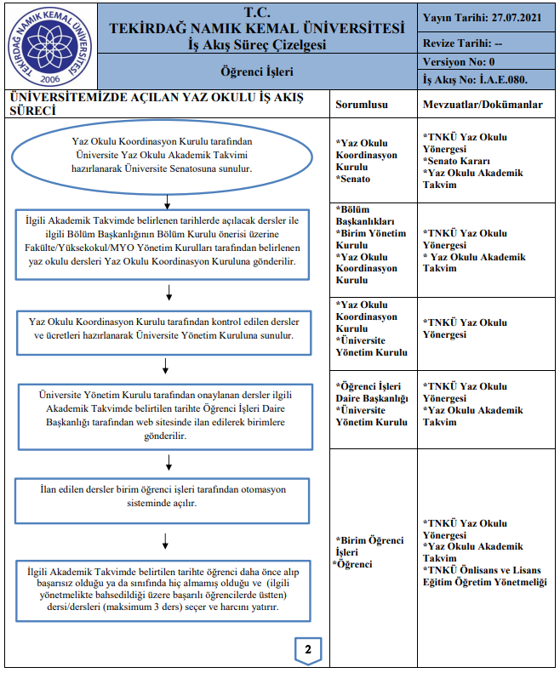

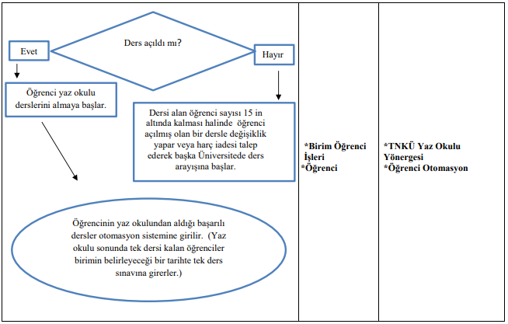
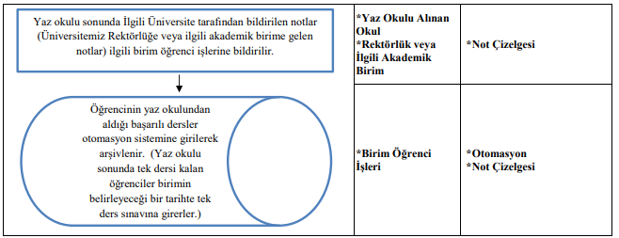
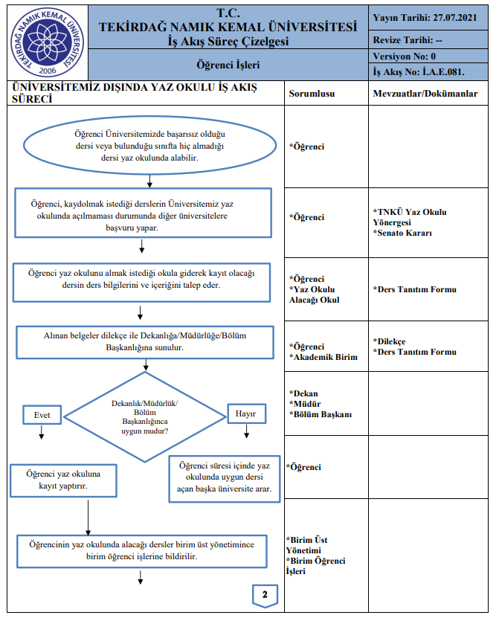
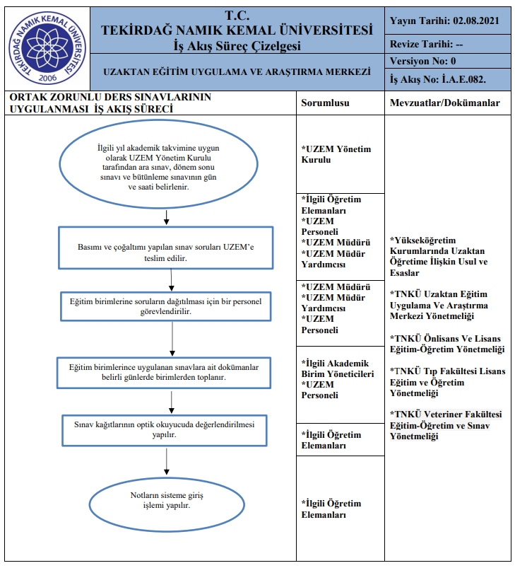

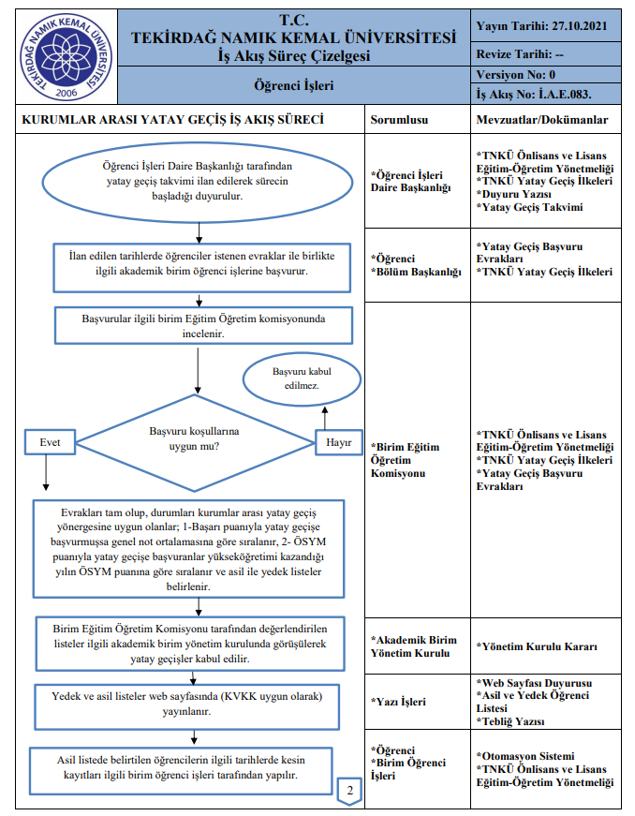

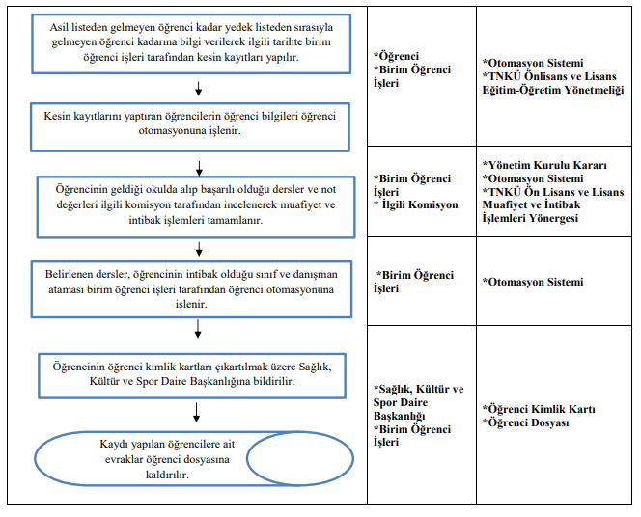
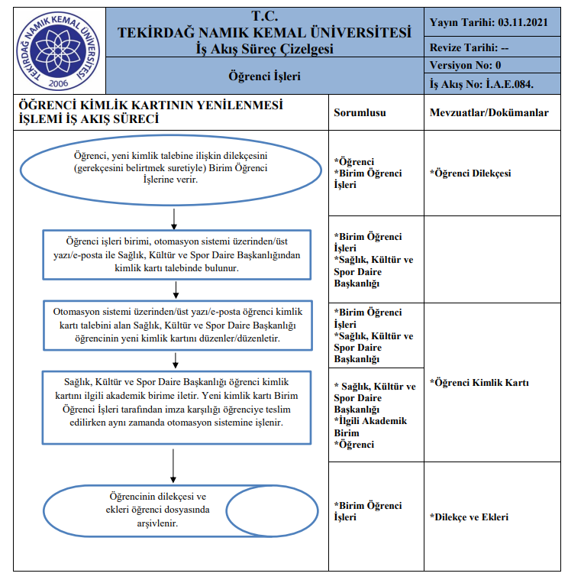
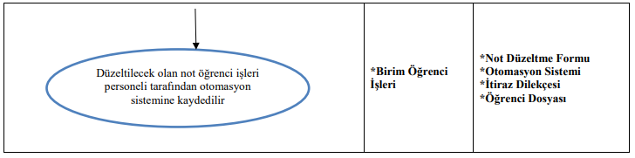
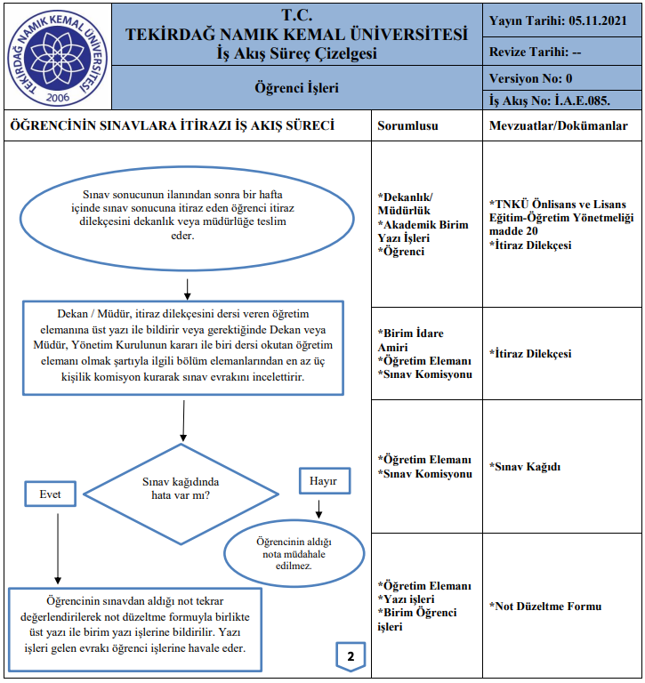
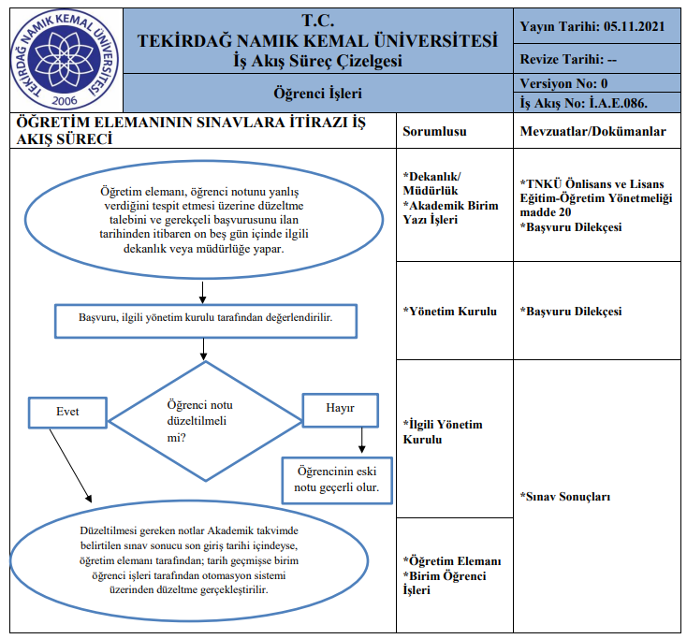

ARAŞTIRMA VE GELİŞTİRME-TOPLUMSAL KATKI ANA SÜRECİ
Süreç Sorumluları: İlgili Rektör Yardımcısı, Dekan, Müdür, Bölüm Başkanı
Sürecin Uygulayıcıları: Öğretim Elemanları ve Öğrenci, Bilimsel Araştırma Projeleri Komisyonu, BAP Koordinatörü, İlgili Araştırma ve Uygulama Merkezleri, Akademik ve İdari Birimler
Sürecin Kapsamı ve Amacı: Üniversitemizin “Dünyadaki gelişmeleri takip ederek, yenilikçi ve özgün yöntemler kullanarak, bilimsel gelişime katkı sağlayacak, alanında donanımlı, demokratik değerlere saygılı, kişisel gelişime ve eleştiriye açık insanlık yararına çalışacak bireyler yetiştirmek; akıl ve bilimin ışığında toplum yararına yeni bilim ve teknolojiler üreterek, kalkınmayı sürdürülebilir kılmak.” misyonu ve “Teknolojik altyapısıyla uygulamalı eğitim-öğretim ve bilgi odaklı araştırma faaliyetlerini benimseyen; insanlık ve doğa yararına hizmet eden gelecekten emin nesillere olanak sağlayan tercih edilen bir üniversite olmak.” vizyonu doğrultusunda AR-GE faaliyetlerinin yürütülmesi ve ilgili süreçlere destek olunması.
Süreçten faydalanan: Akademik Birimler ve Personel, İlgili Paydaşlar

Sürecin Tedarikçisi: Rektörlük, Bölüm Başkanlıkları ve Enstitü Müdürlükleri, Akademik Personel, Öğrenciler, Öğretim Elemanları, Değerlendirme Kurulları, Yürütücü Sekreterlik, Satınalma Şube Müdürlüğü, İlgili Kurum/Kuruluş/Komisyonlar

Süreci Tanımlayanlar: Süreç Sorumlusu ve Uygulayıcıları

Gözden Geçirme ve Raporlama Sıklığı: 1 yıl

Alt Süreçler;
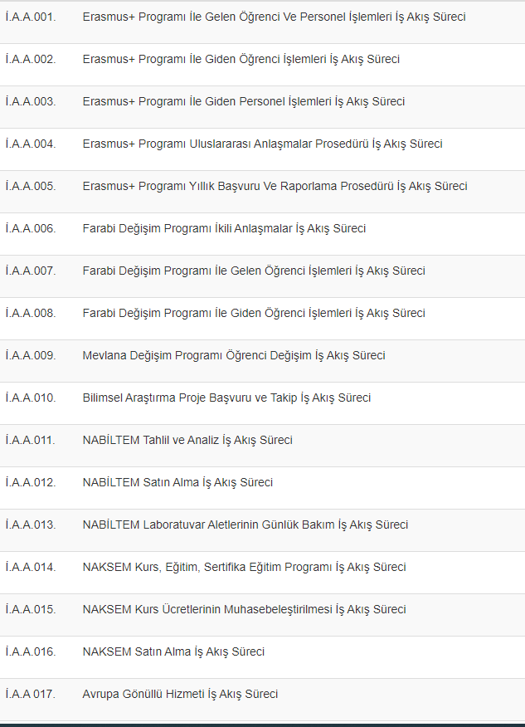

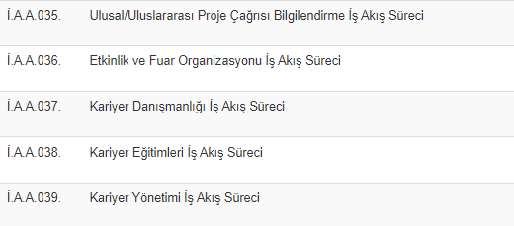
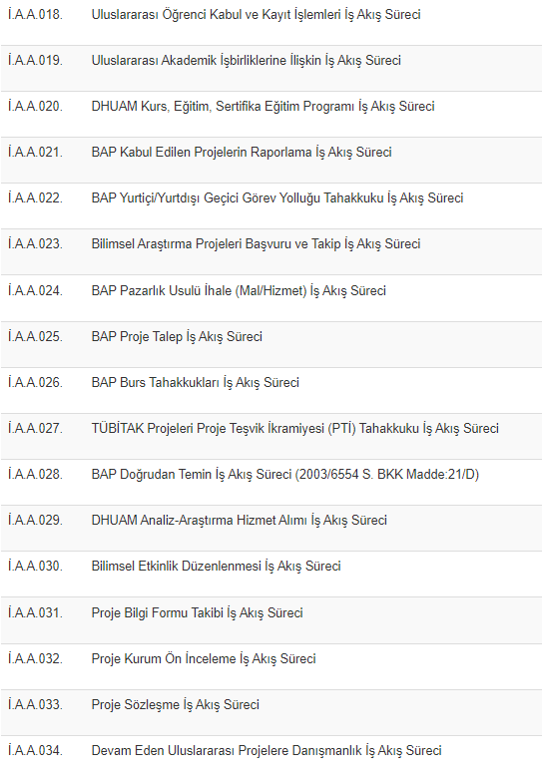
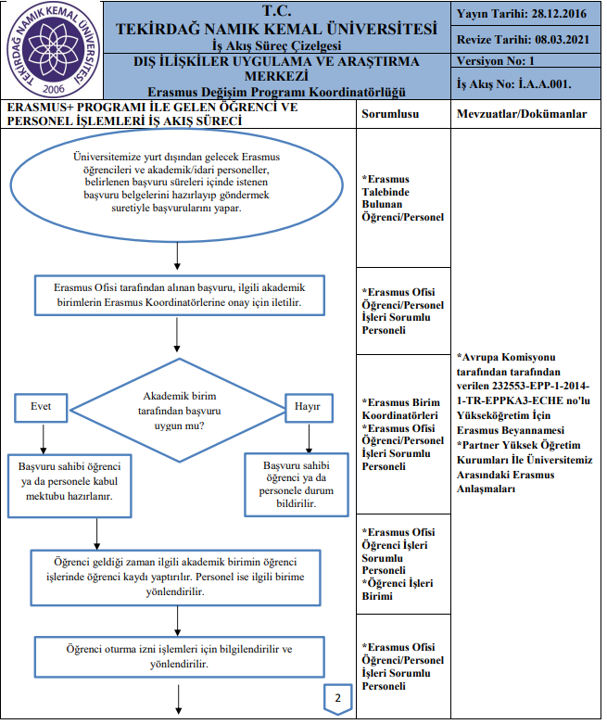

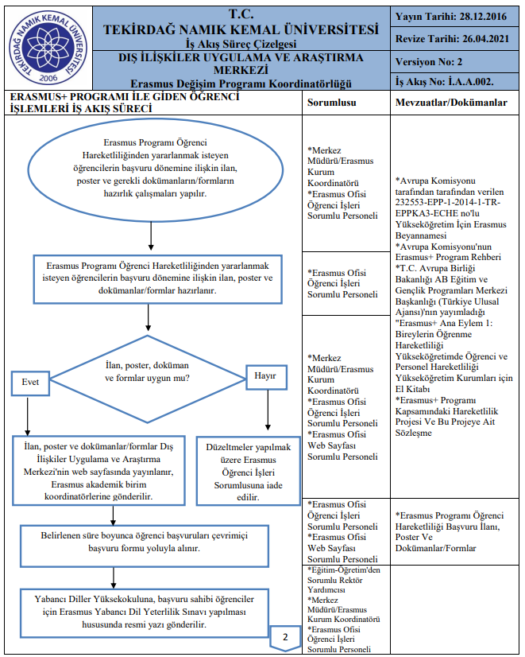
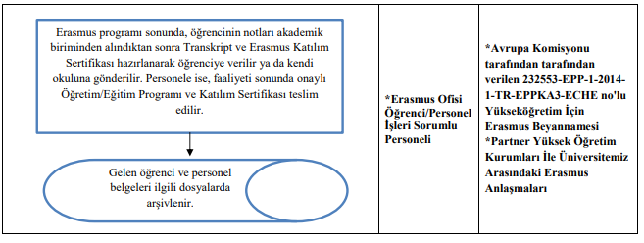
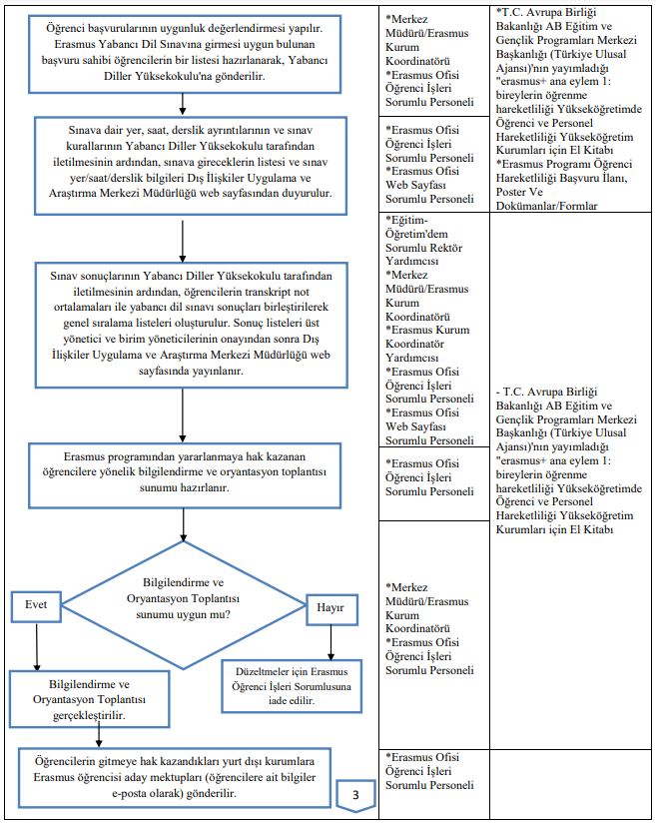
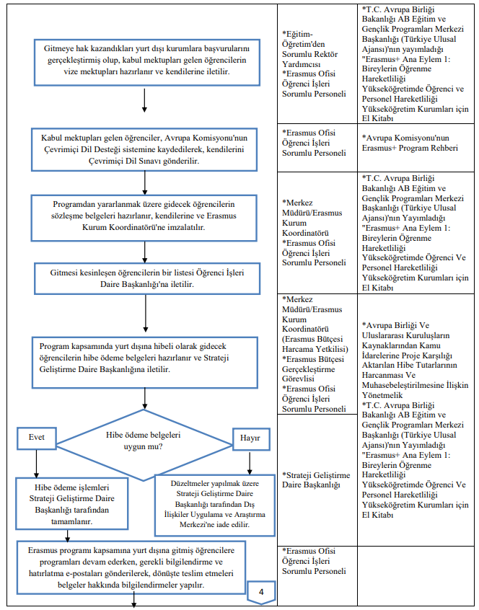

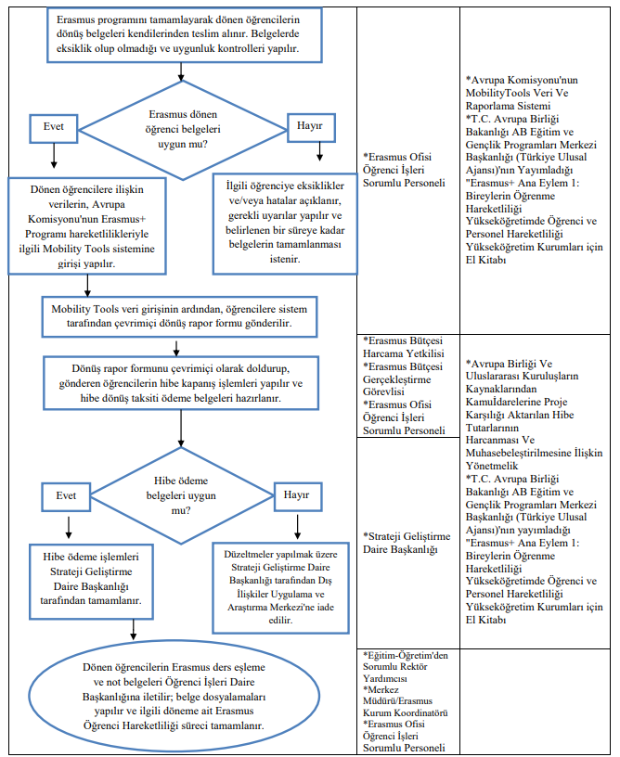

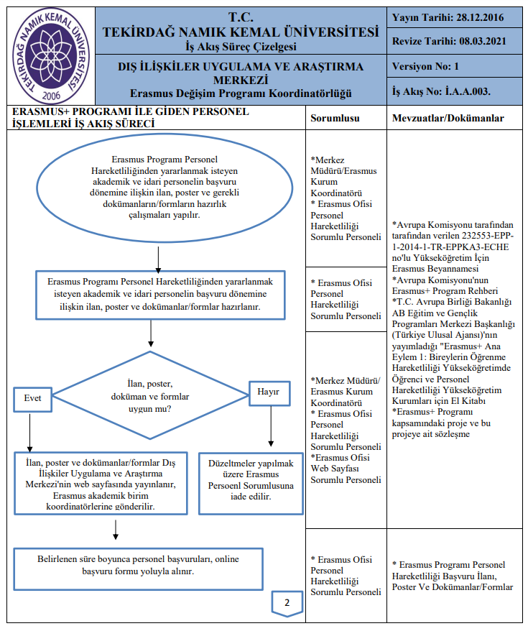
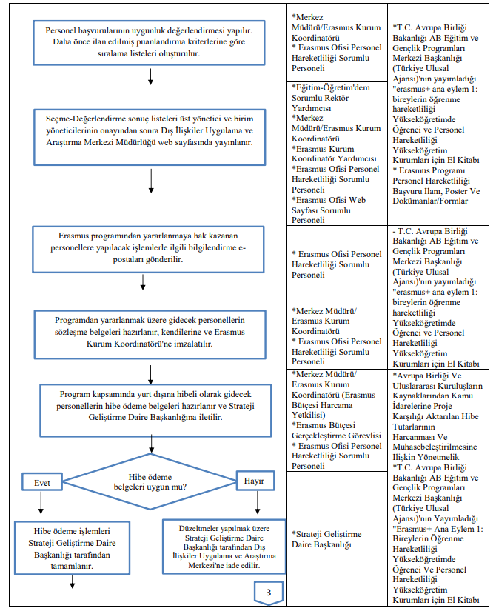

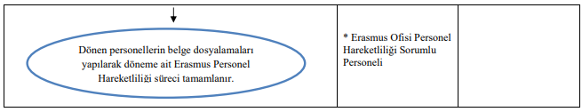
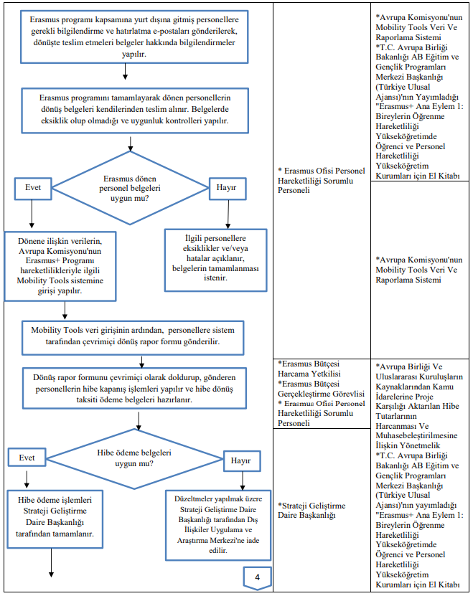
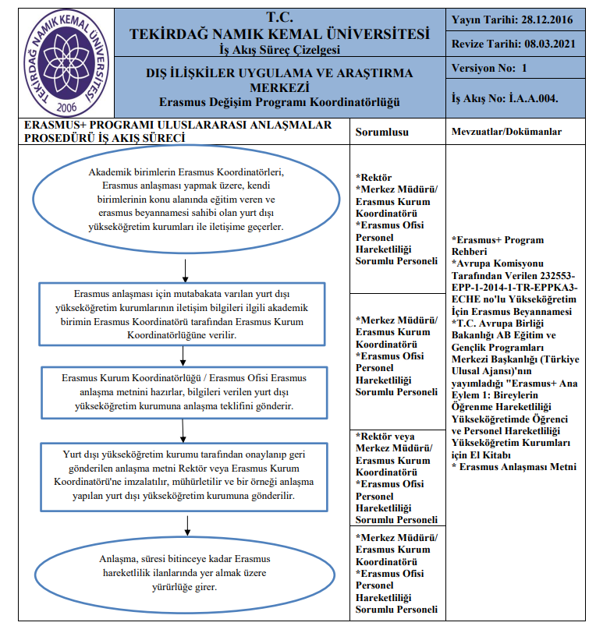
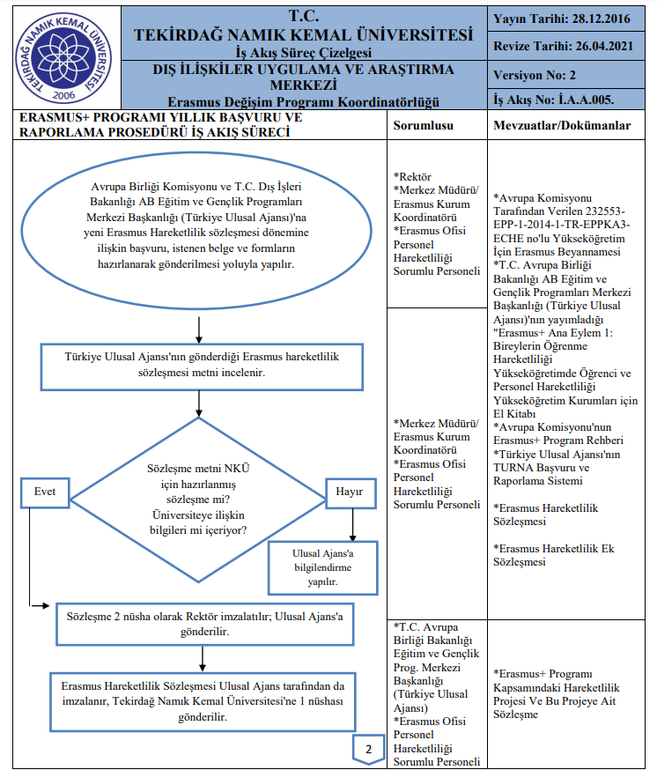
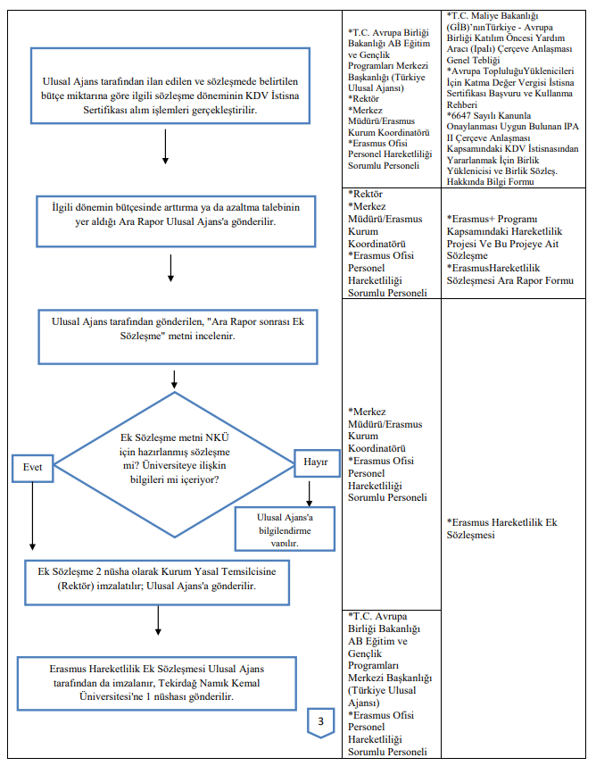

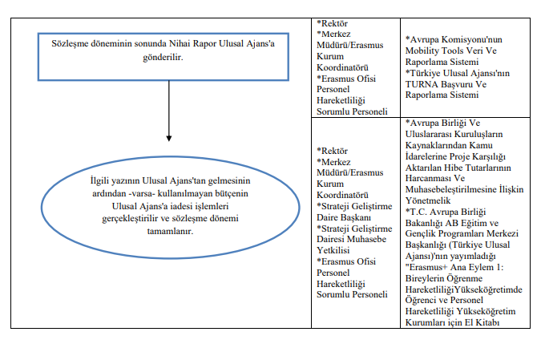

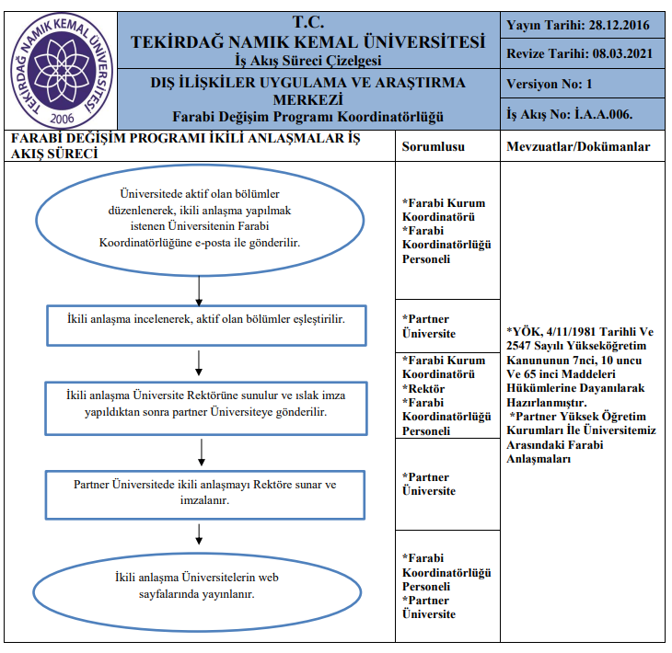

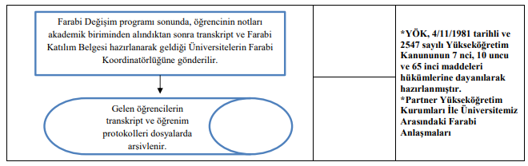
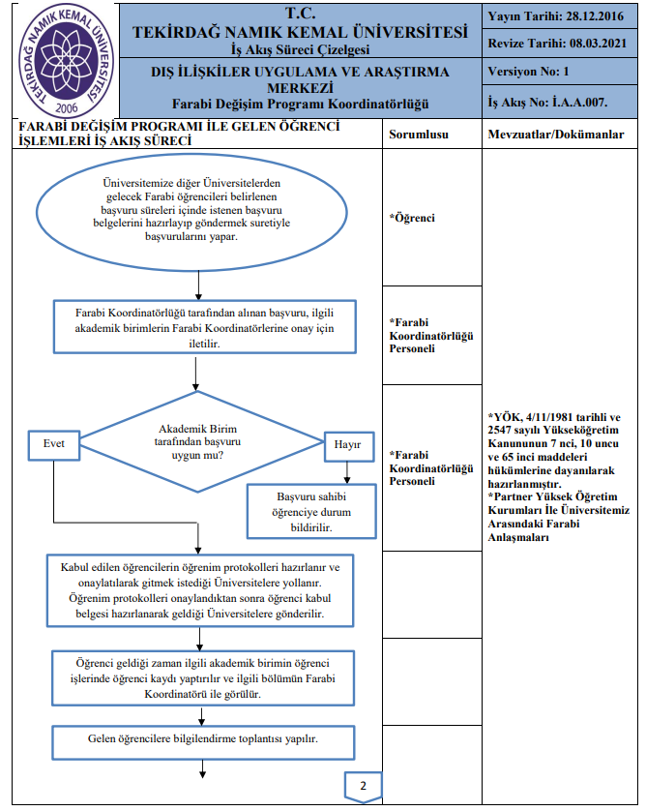
,
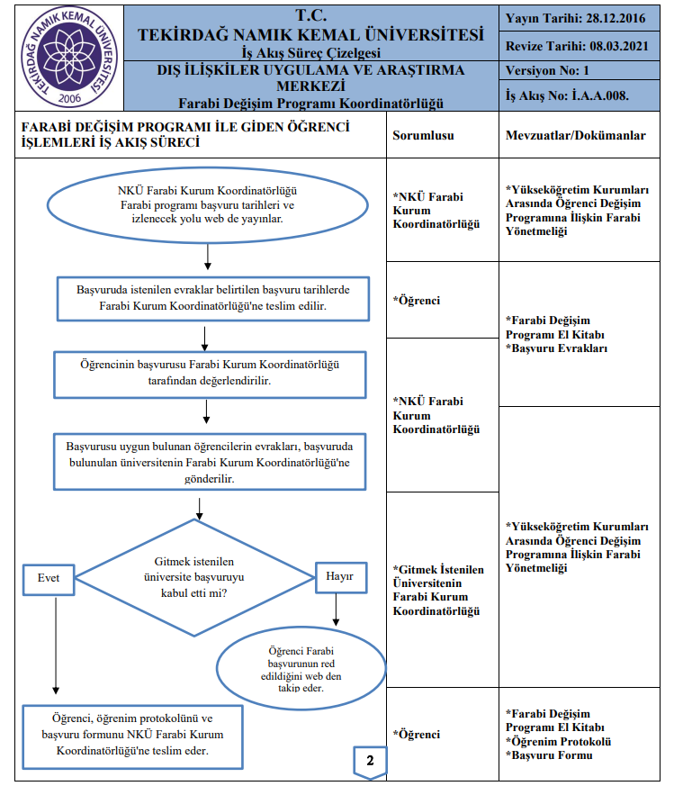
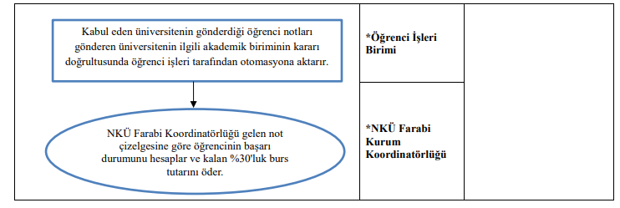
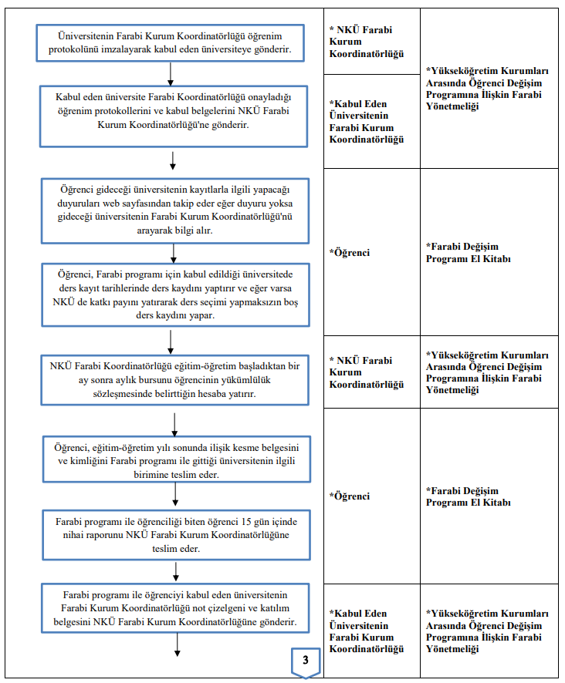
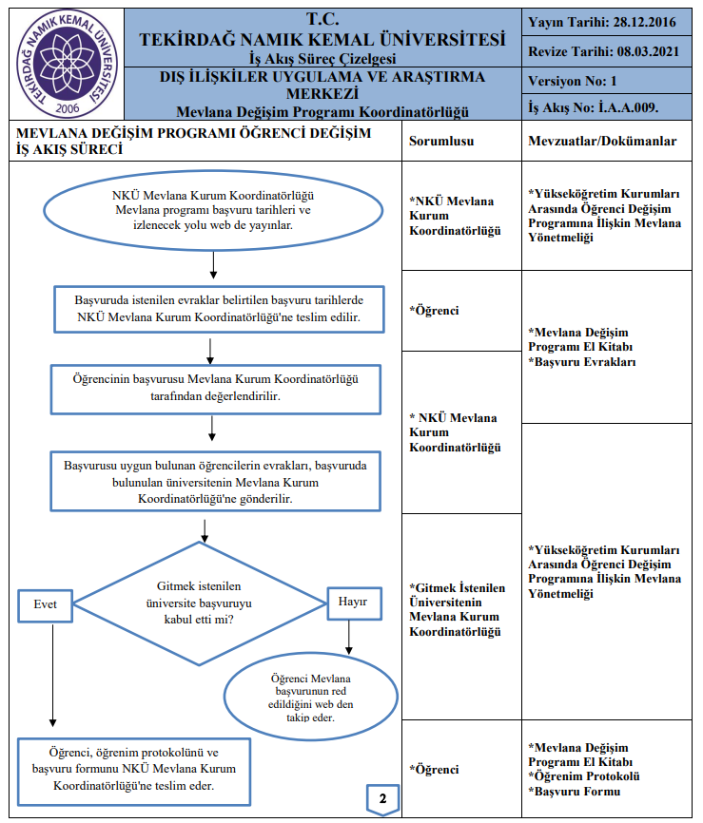
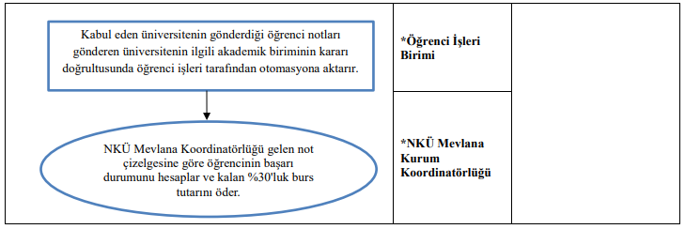
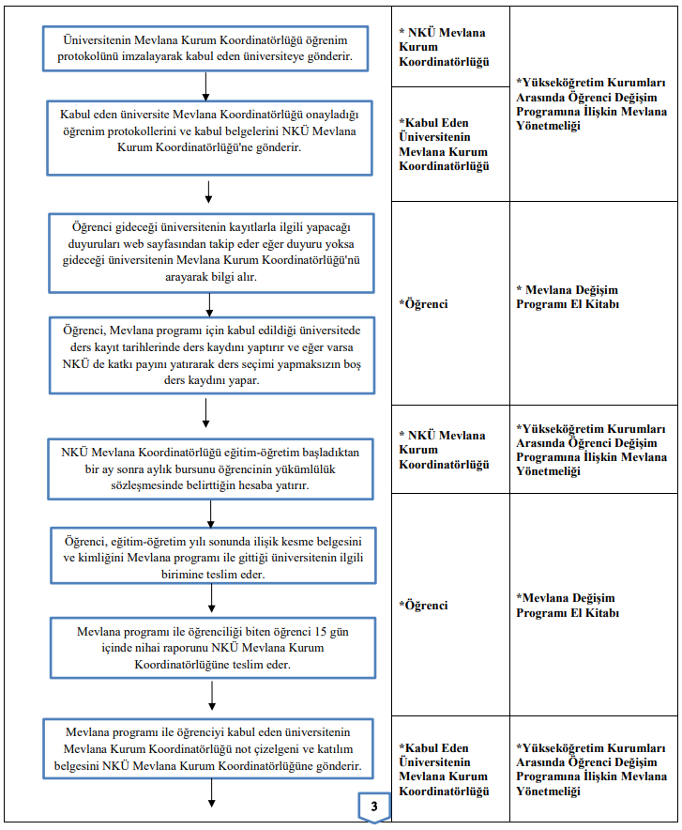
İ
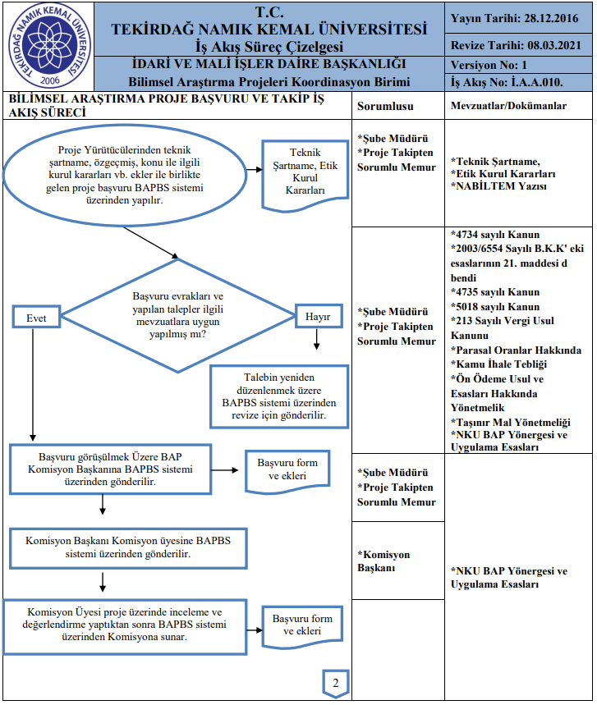
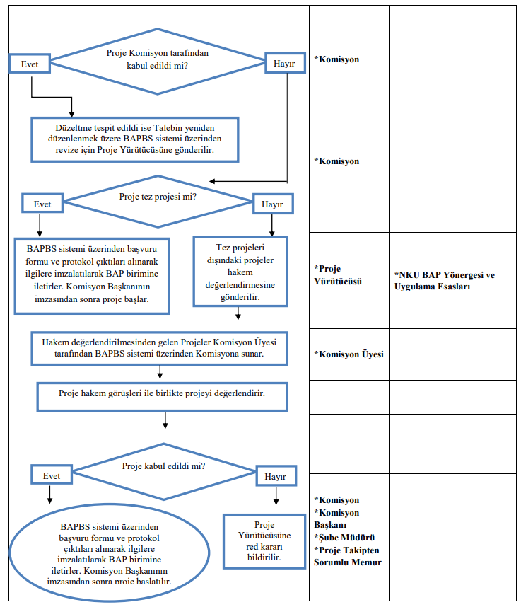
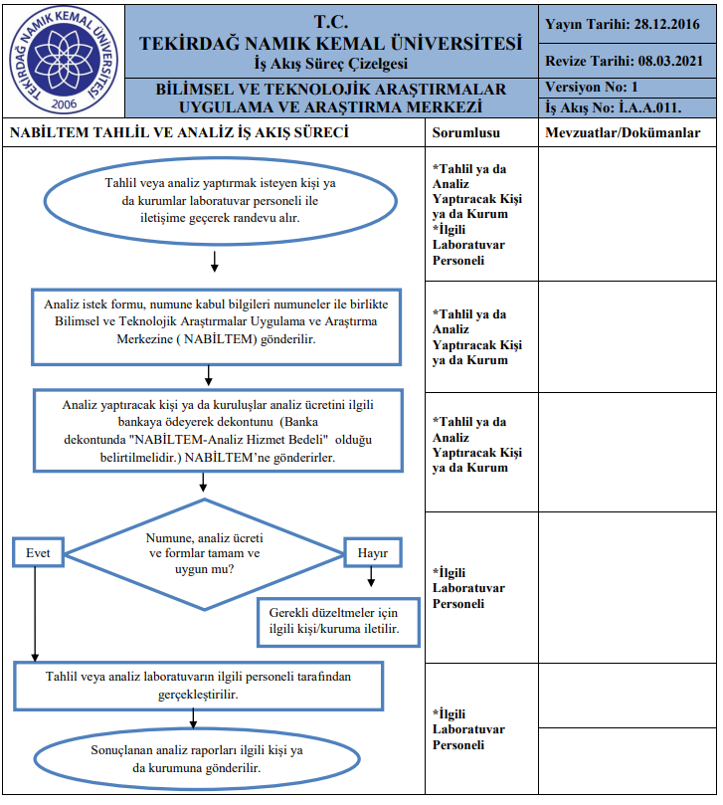
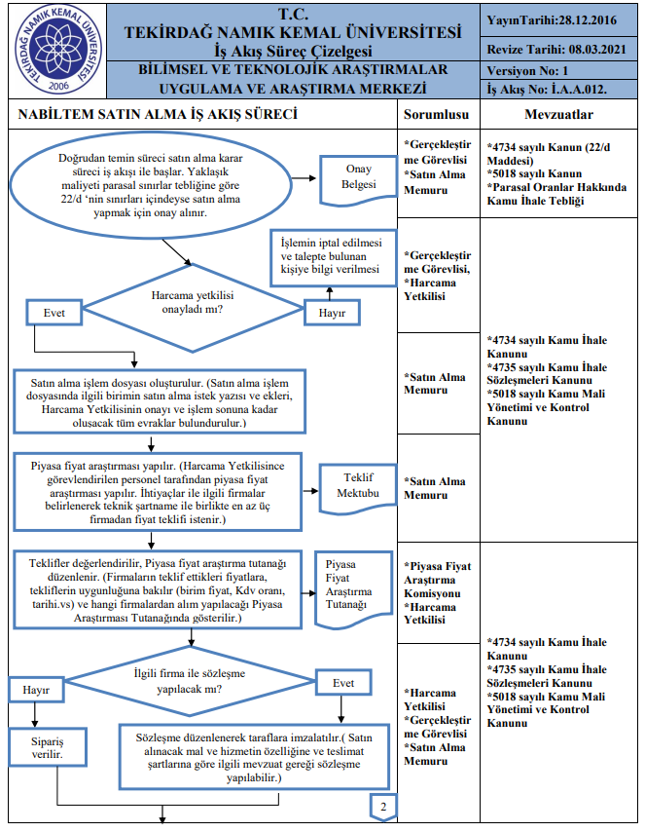
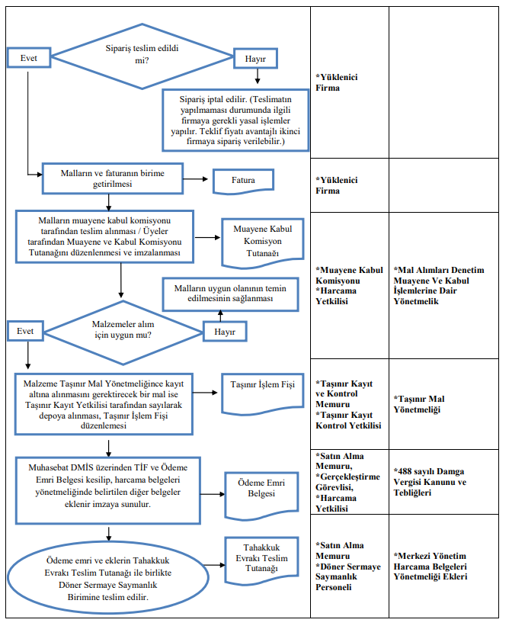
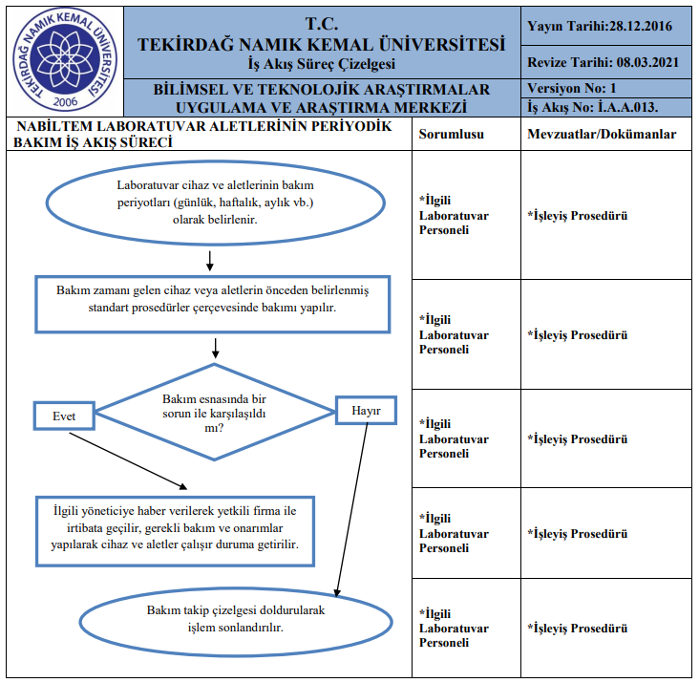
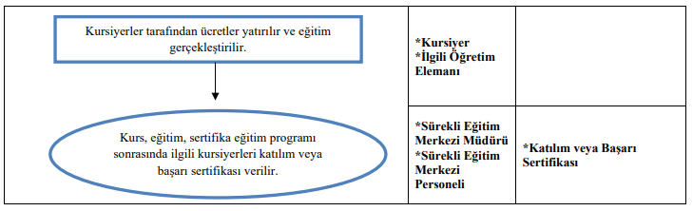
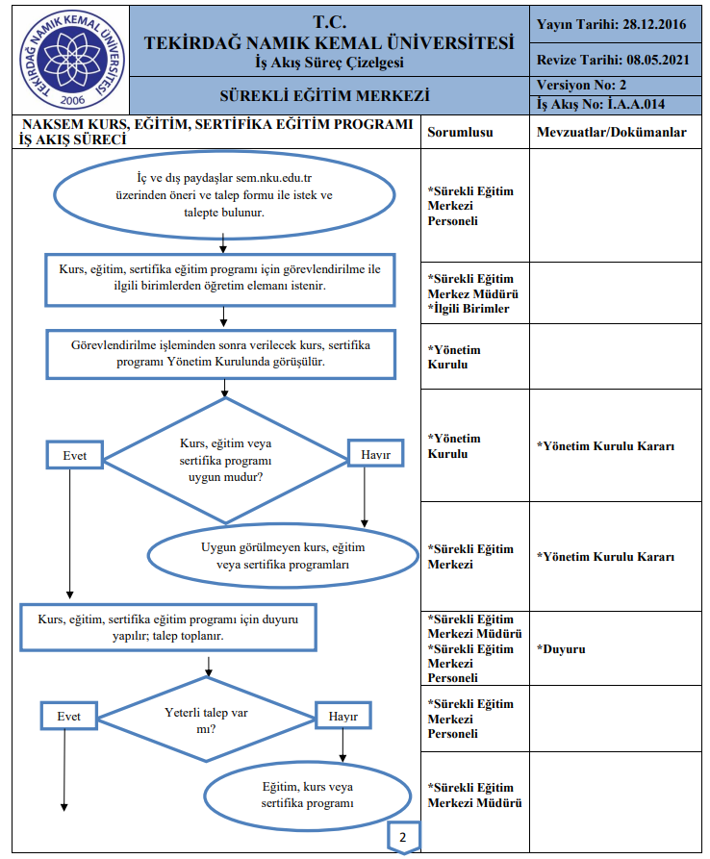
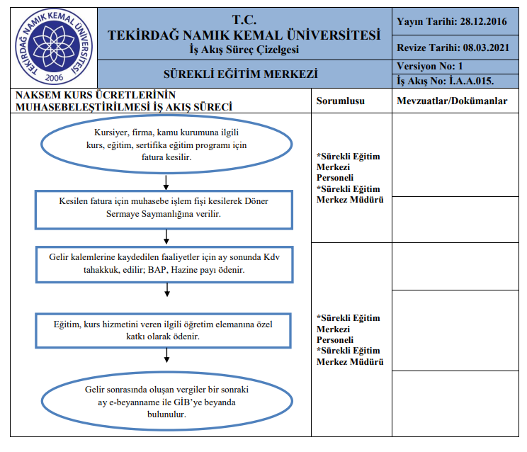
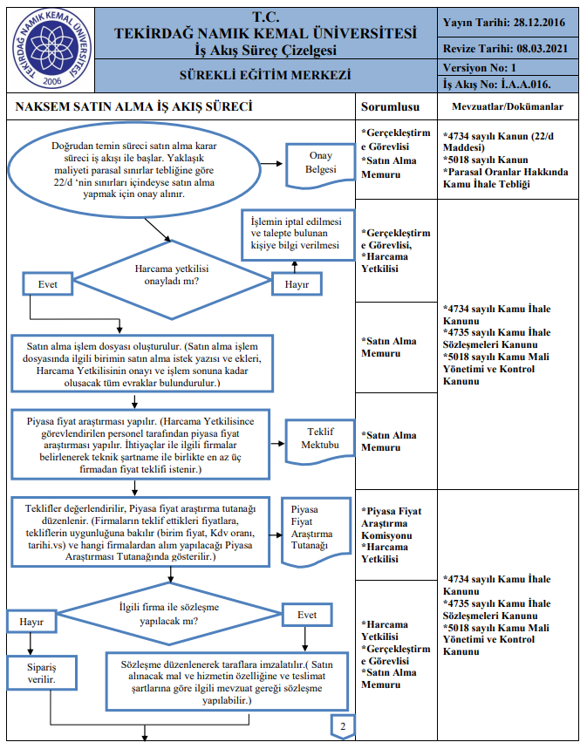
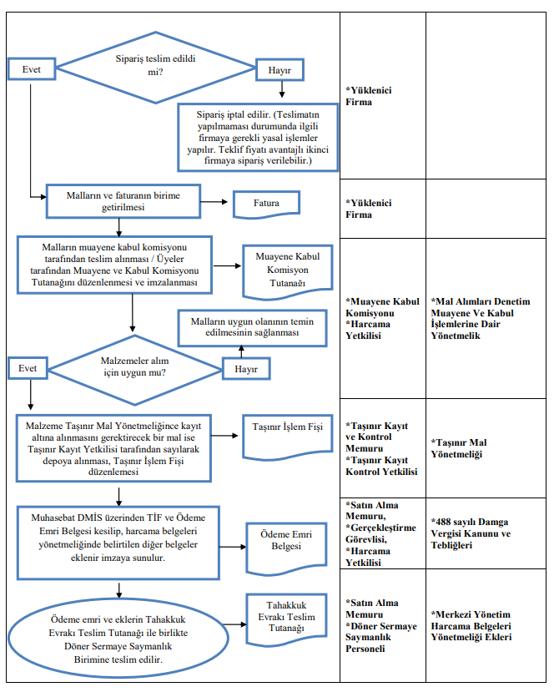
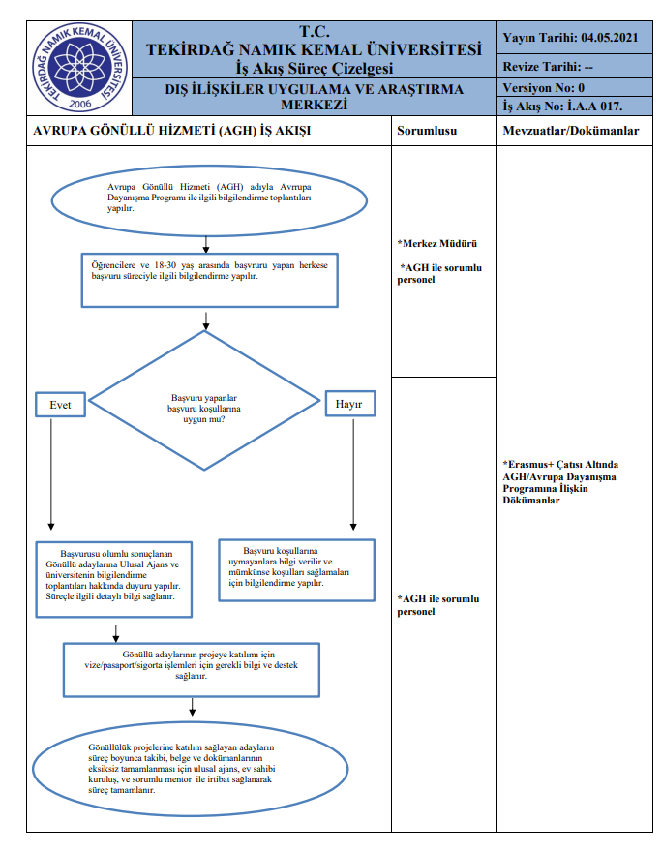

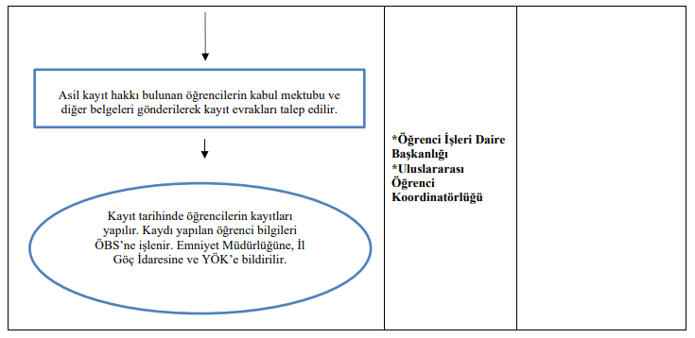
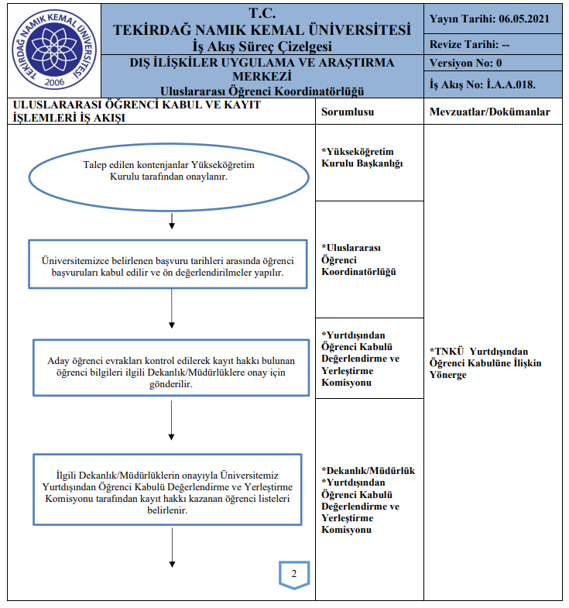
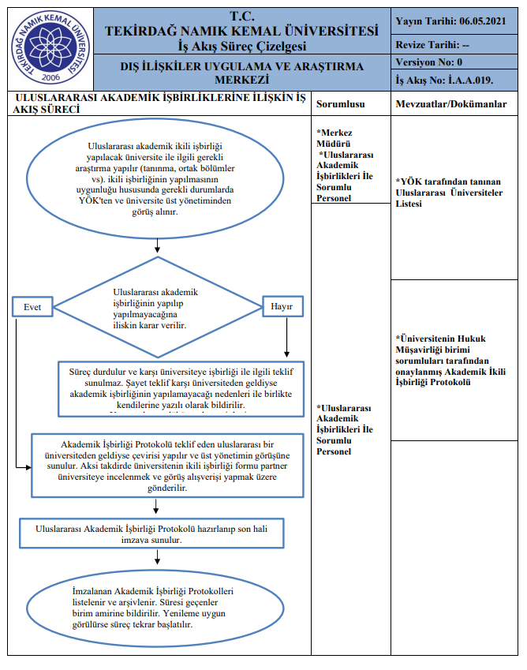
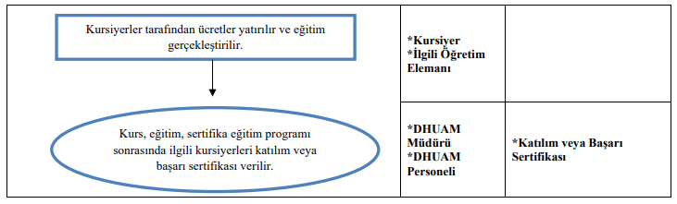
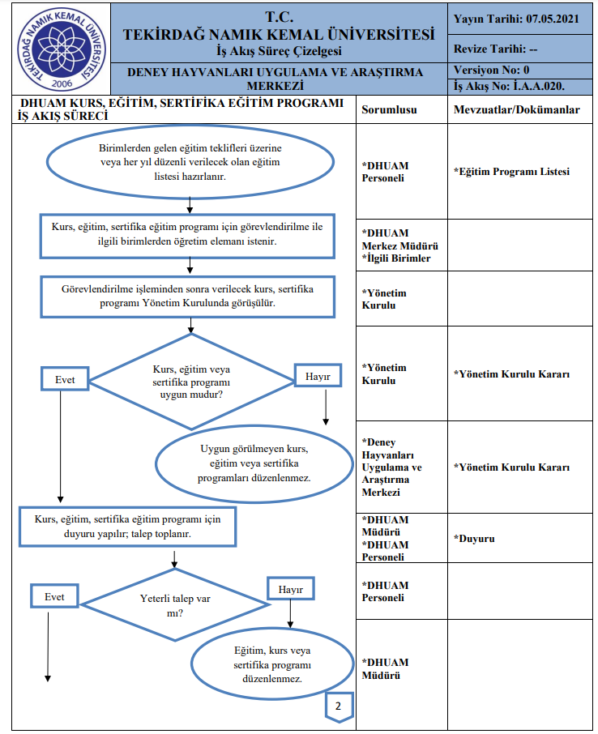
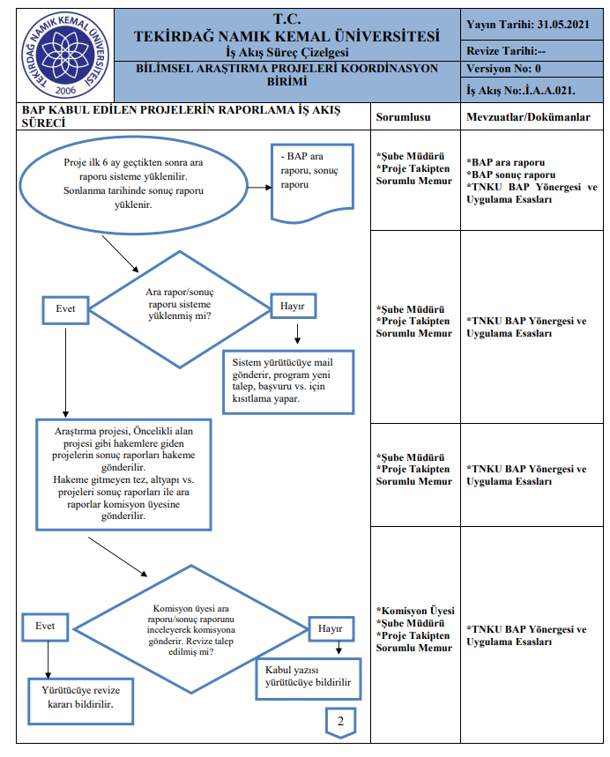
L
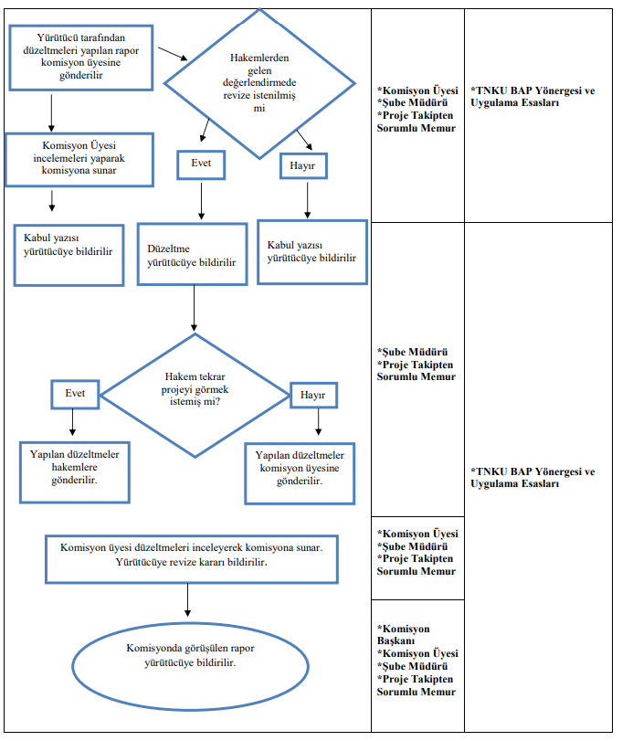
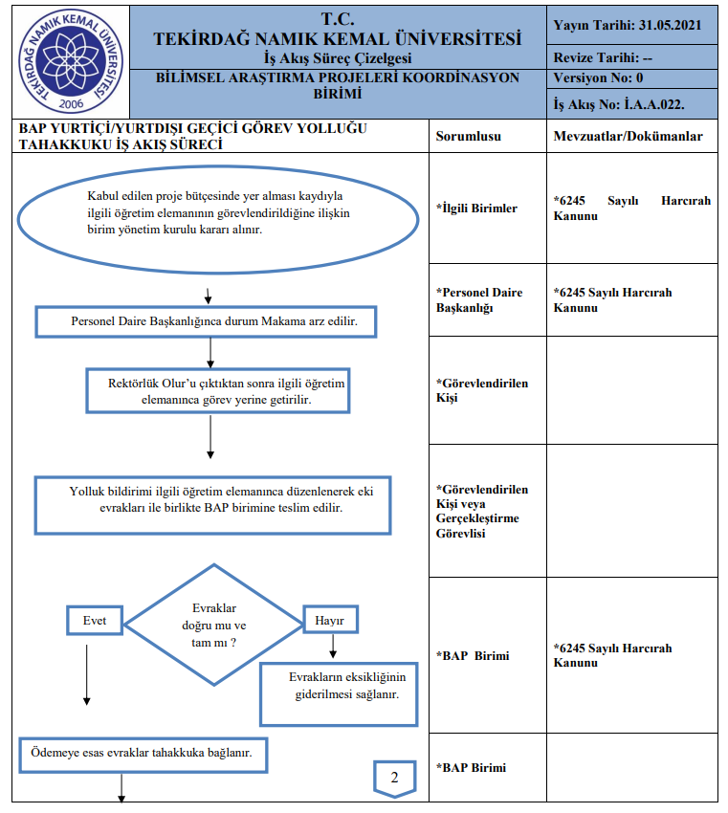
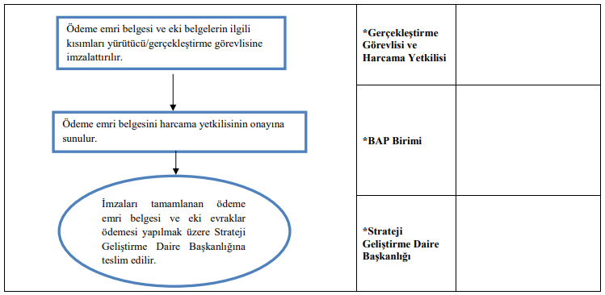

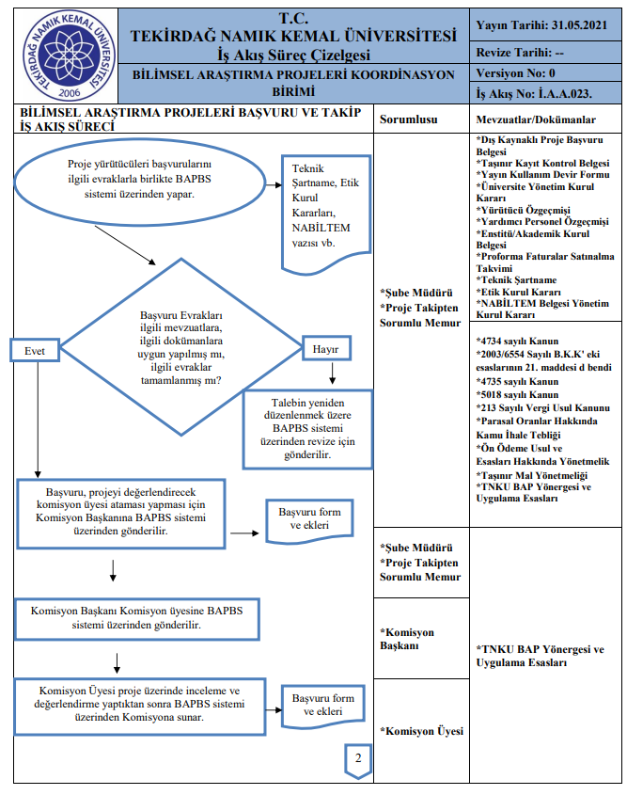
L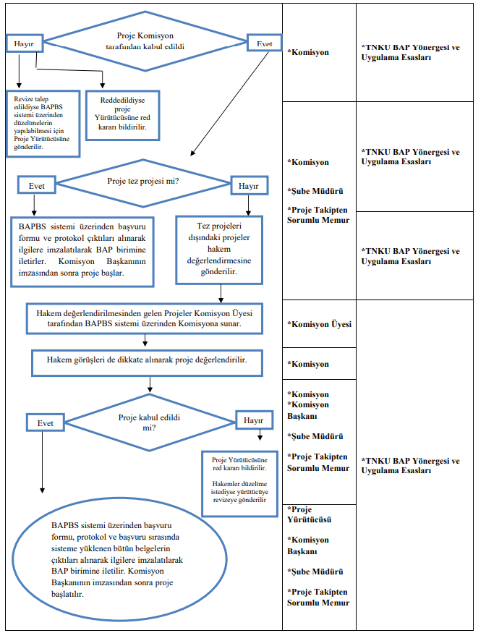
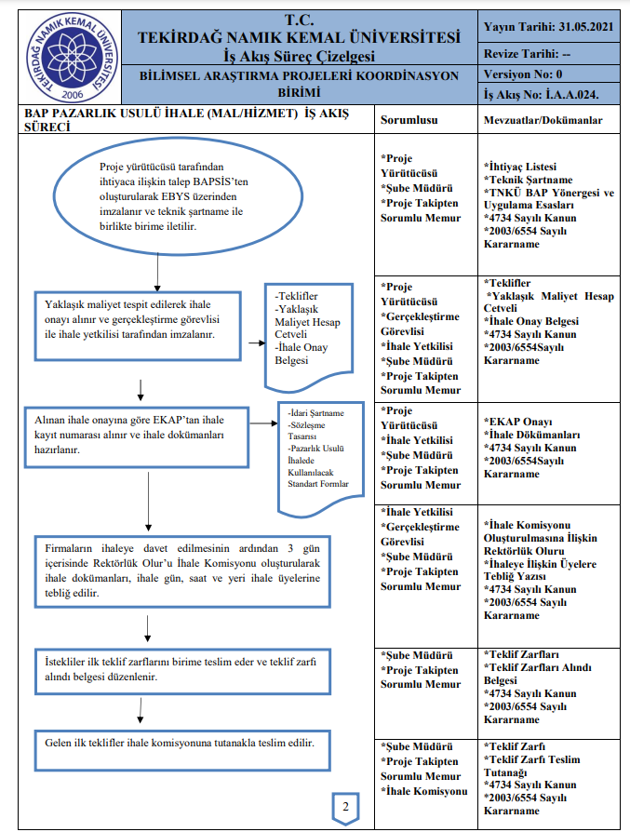
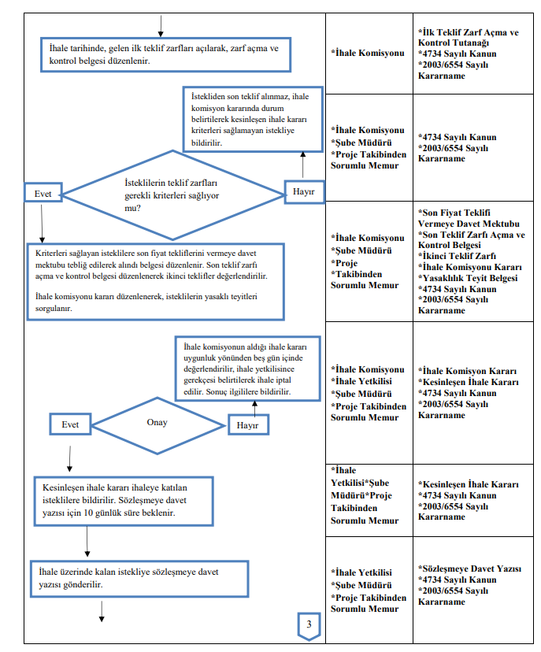
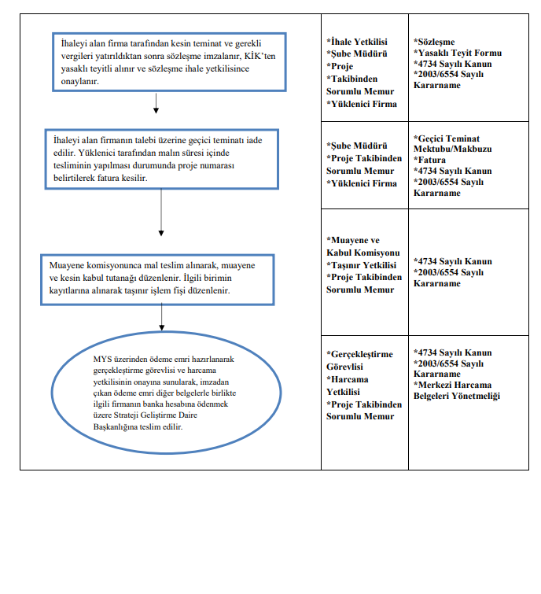
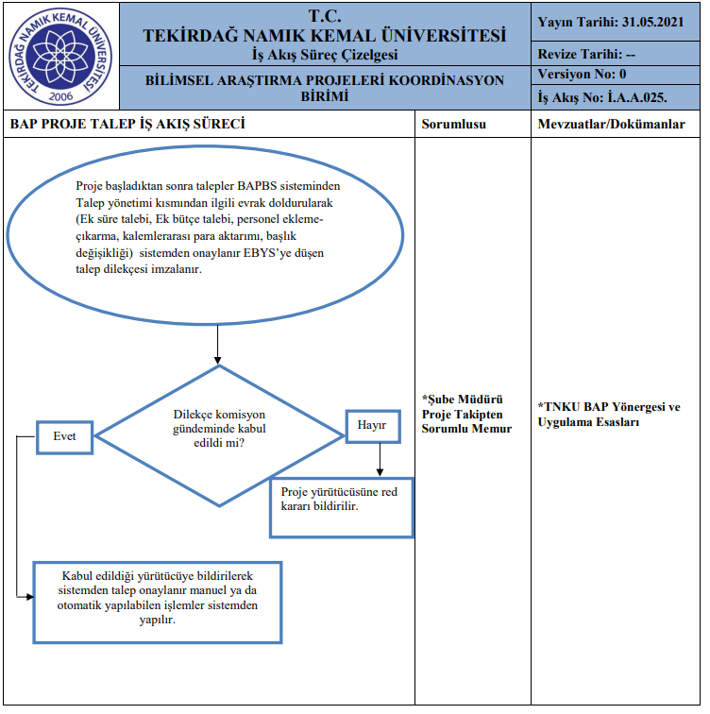
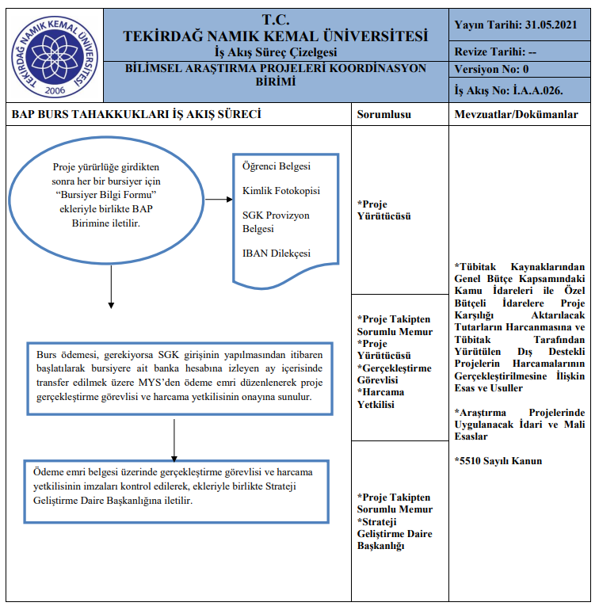

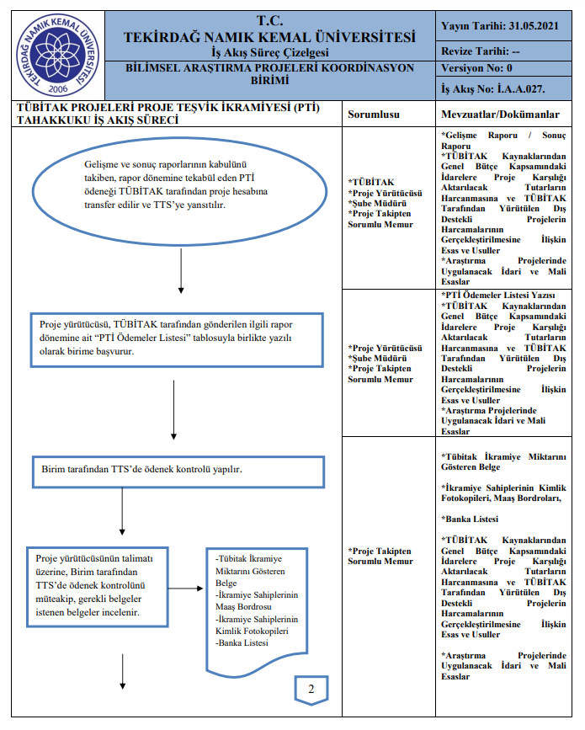
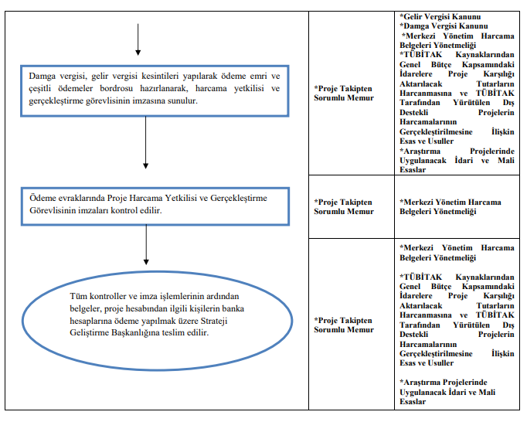

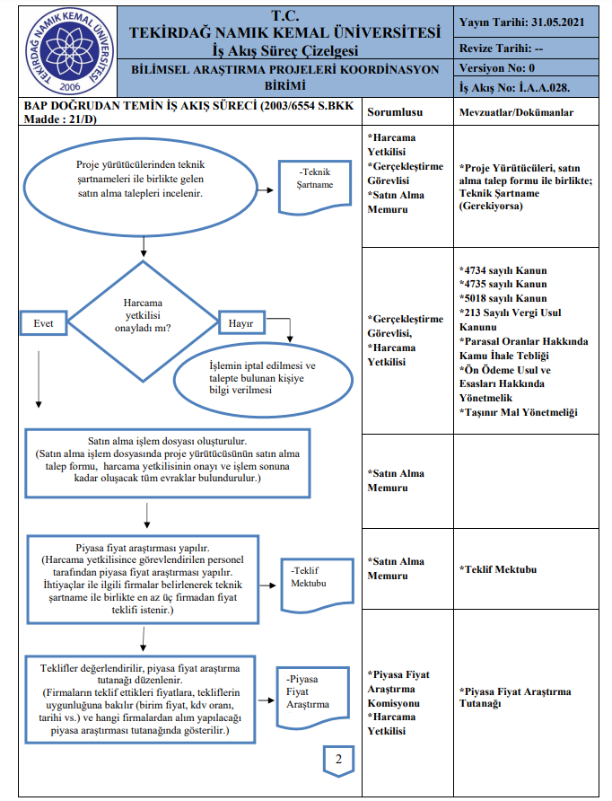
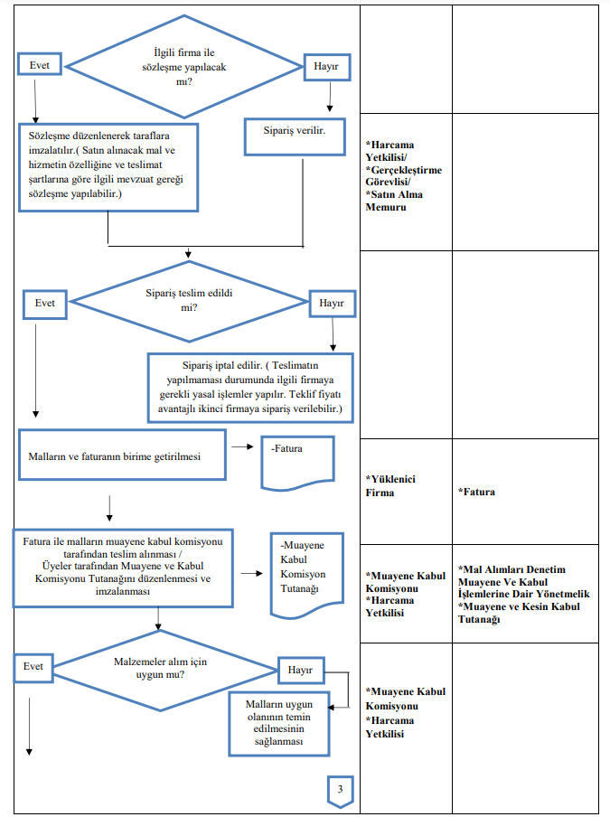
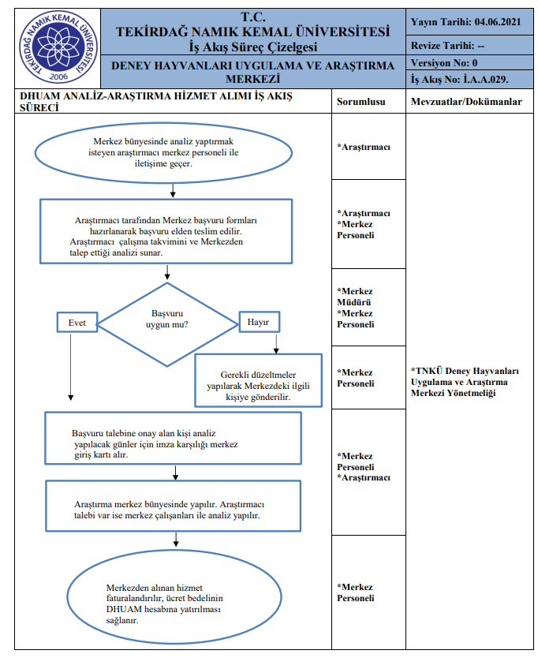

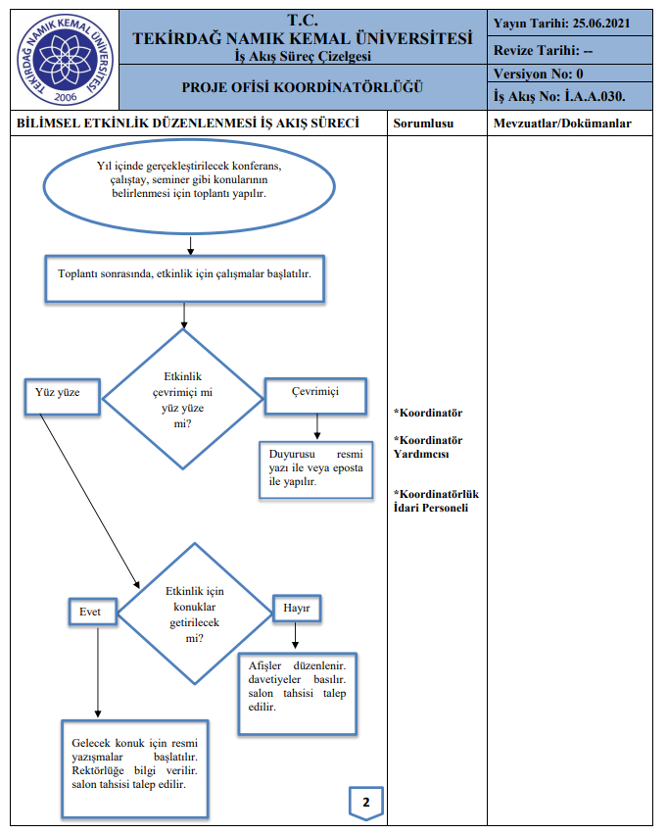
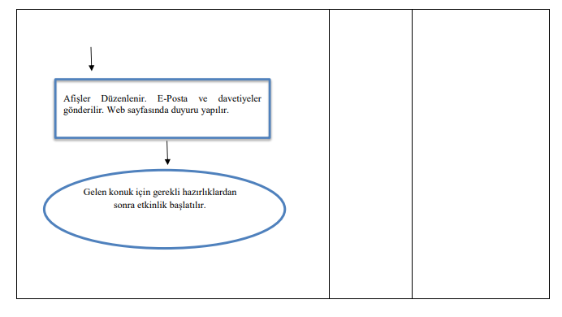

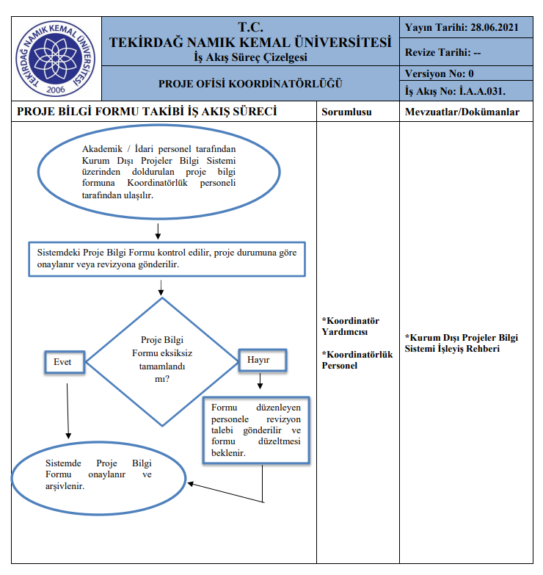
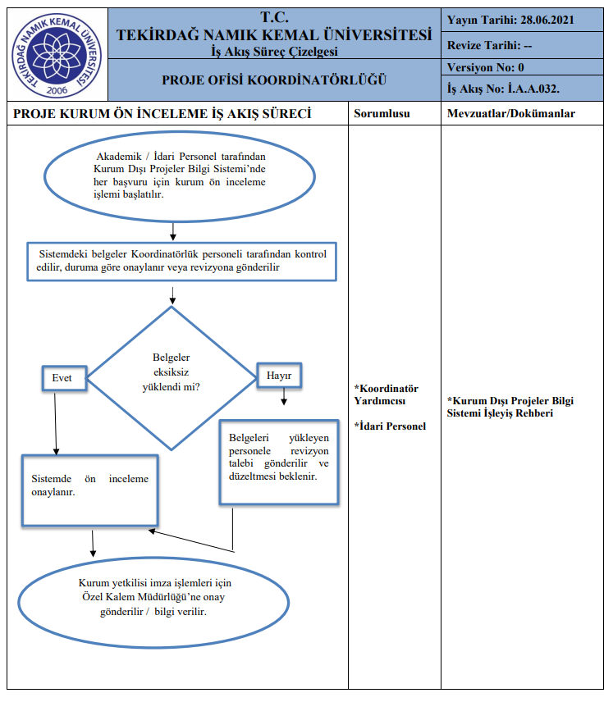

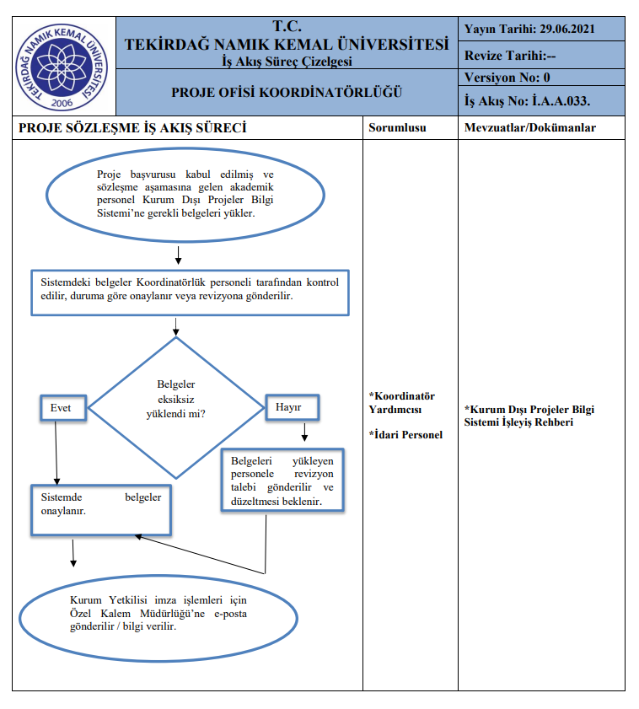

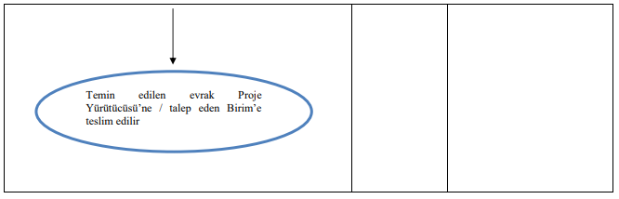
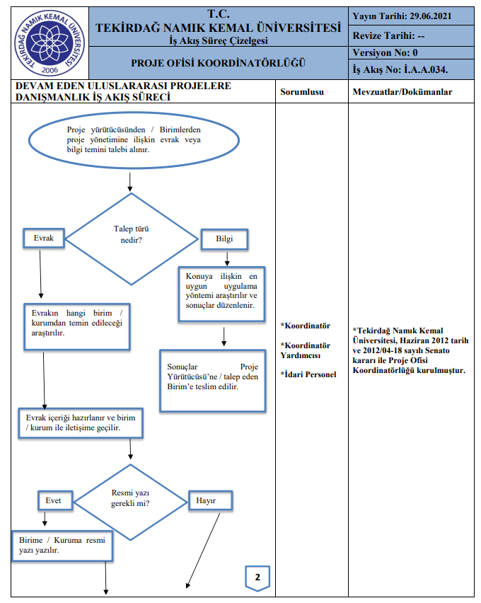
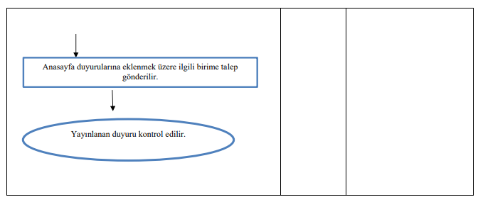
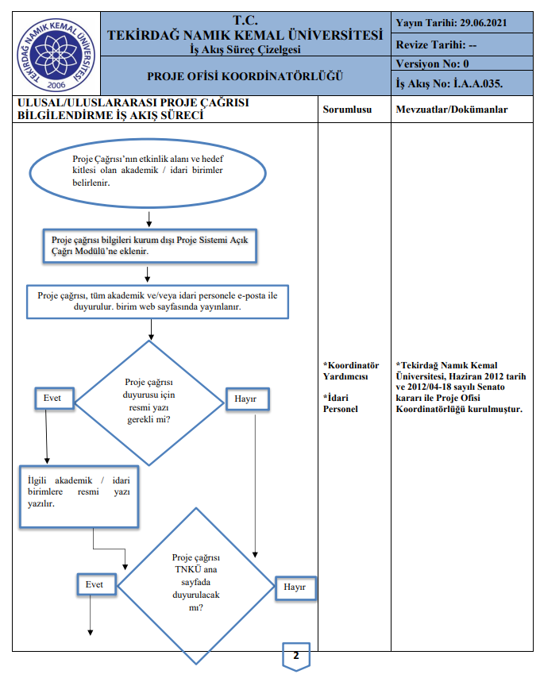
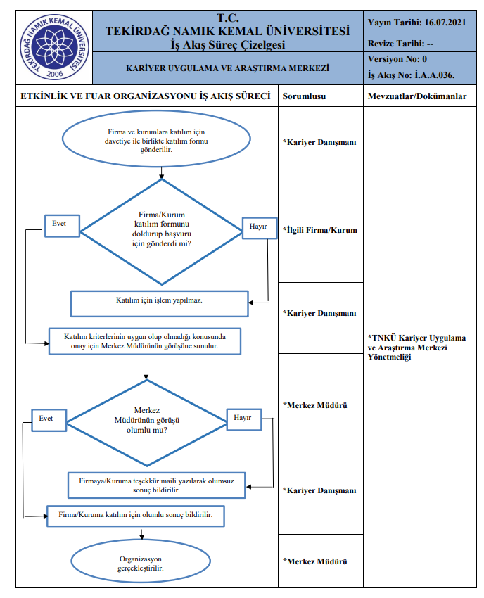
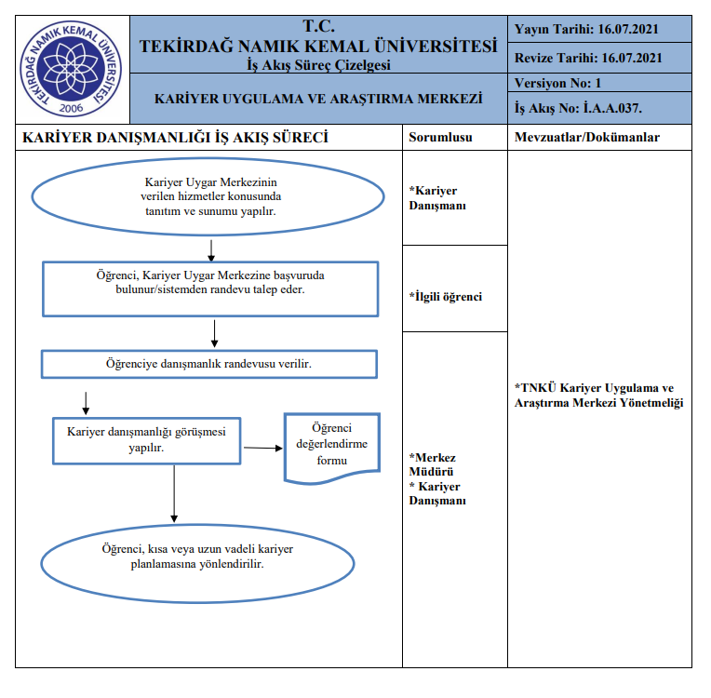
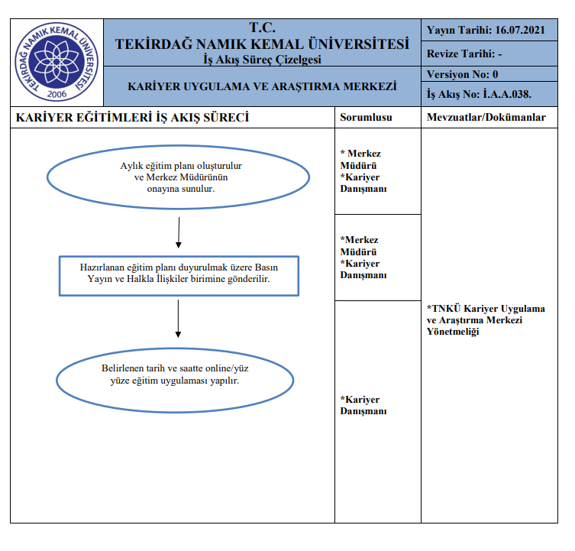
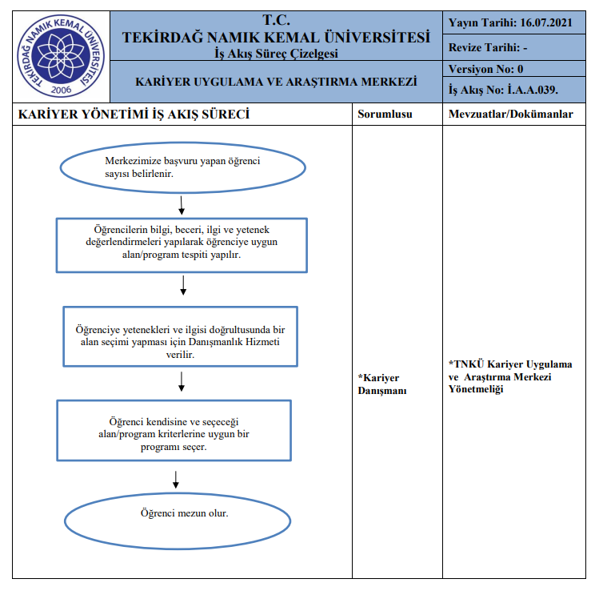

YÖNETSEL SÜREÇLER
Süreç Sorumluları: Senato Adına Rektör
Sürecin Uygulayıcıları: Tüm Dekan ve Müdürler, Genel Sekreter
Sürecin Kapsamı ve Amacı: Üniversite yönetimi organizasyonel yapısının oluşturulması ve bu doğrultuda görev yetki/sorumluluklarının belirlenmesi, yönetsel (yapısal ve davranışsal), akademik/idari süreçlerin belirlenmesi, stratejik amaç ve hedeflerinin belirlenmesi, kurumsal risk yönetiminin uygulanması, kurumsal iletişim yapısının, işbirliklerinin oluşturulması, teknoloji yönetiminin uygulanması ve tümünün sonuçlarının değerlendirilmesi/izlenmesinin sağlanması.
Süreçten faydalanan: İç ve Dış Paydaşları

Sürecin Tedarikçisi: Tüm Akademik ve İdari Birimler, Öğrenciler, STK’lar, Kamu/Özel Kurum ve Kuruluşları

Süreci Tanımlayanlar: Süreç Sorumlusu ve Uygulayıcıları

Gözden Geçirme ve Raporlama Sıklığı: 1 yıl

Alt Süreçler;
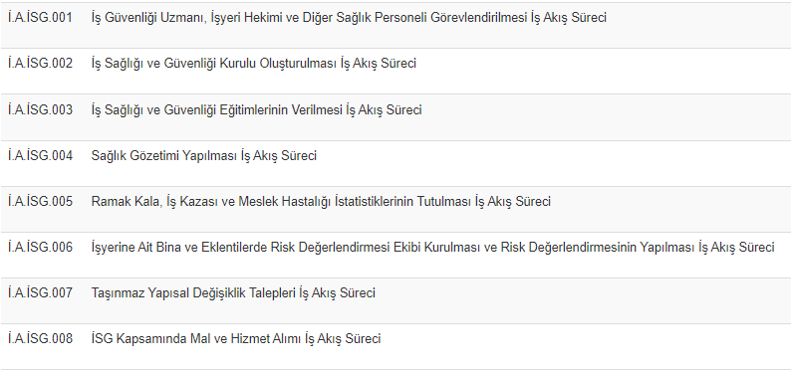
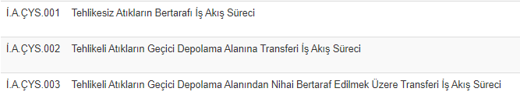
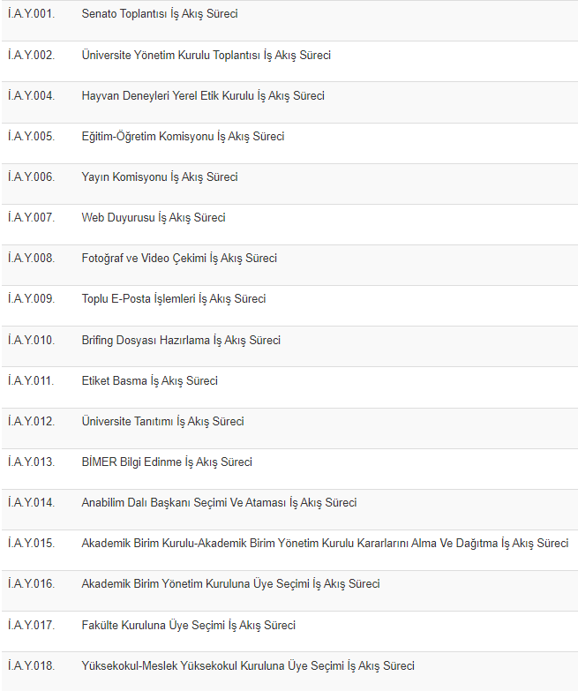
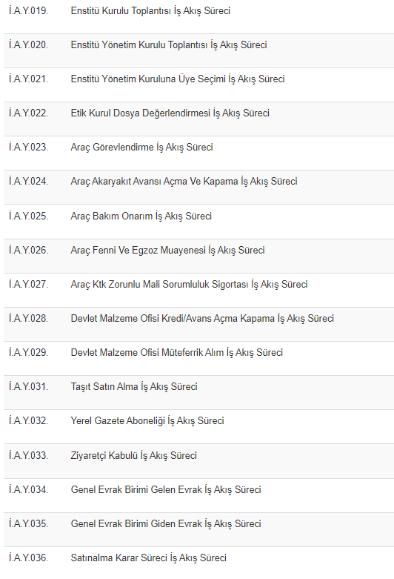
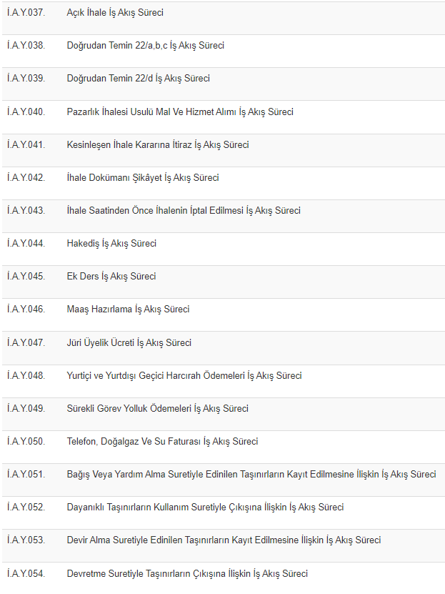
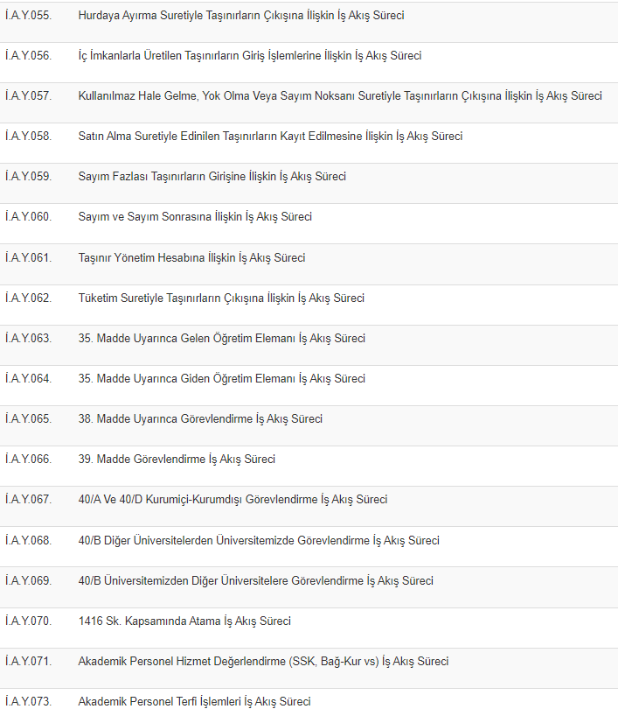
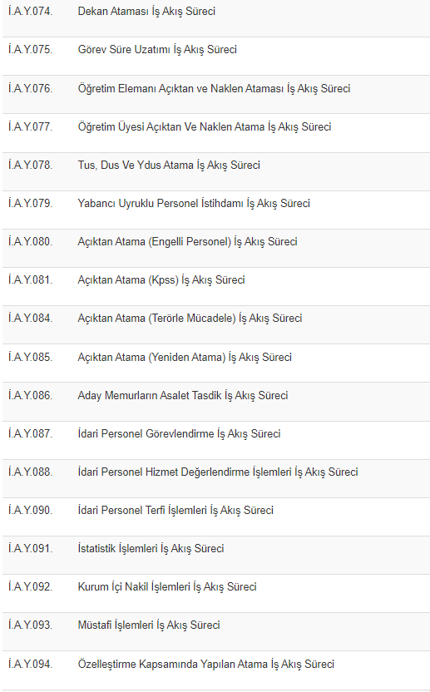
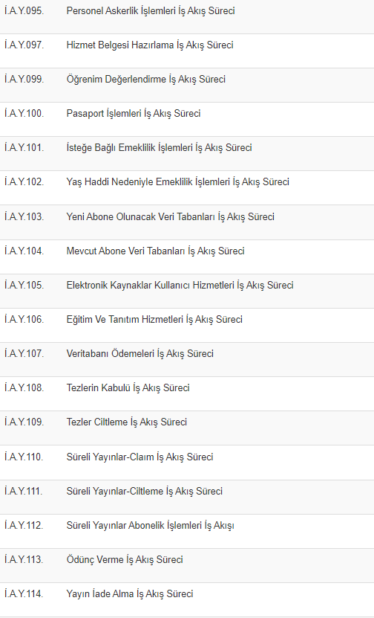
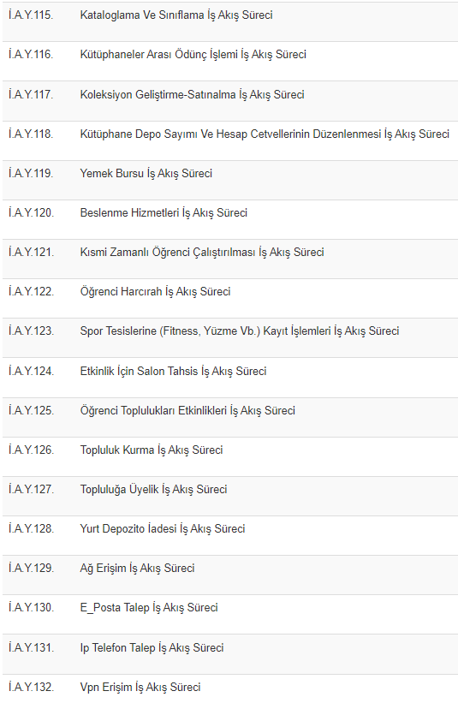
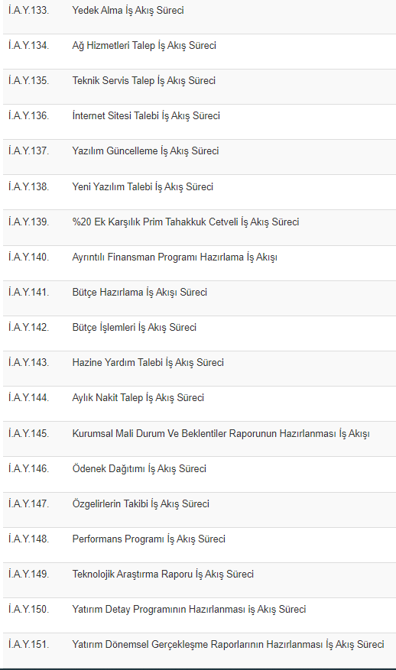
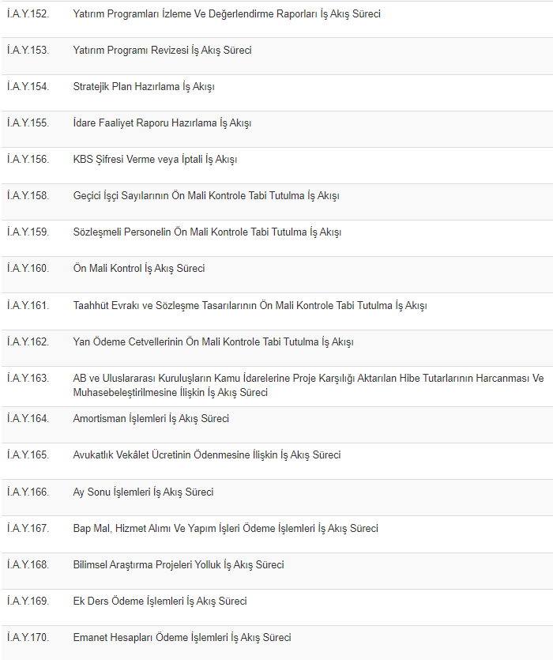
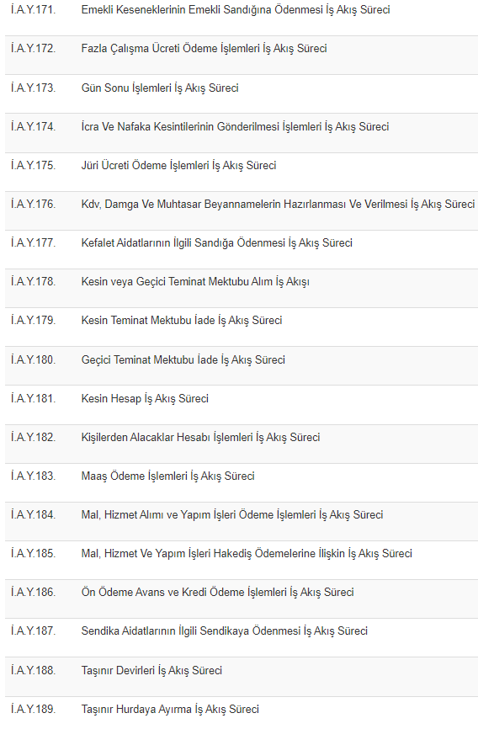
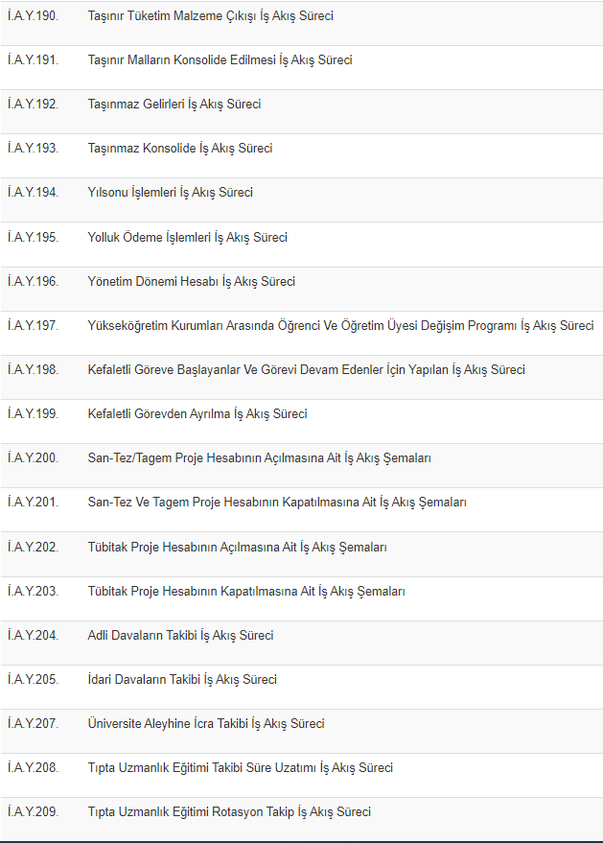
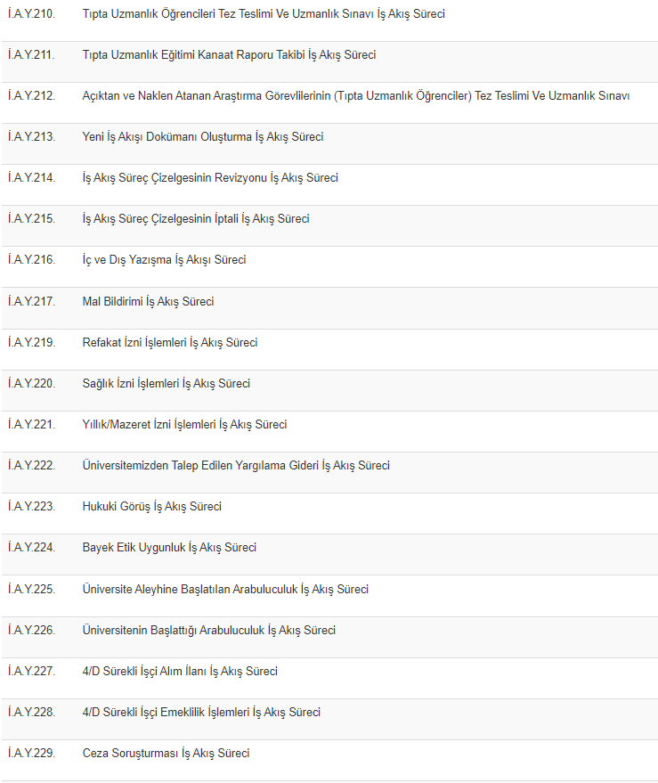
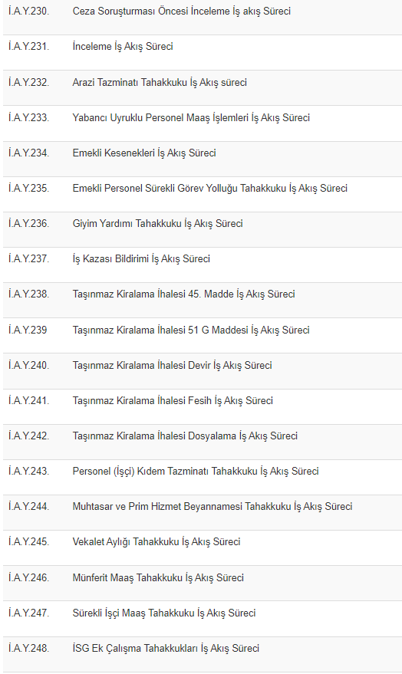
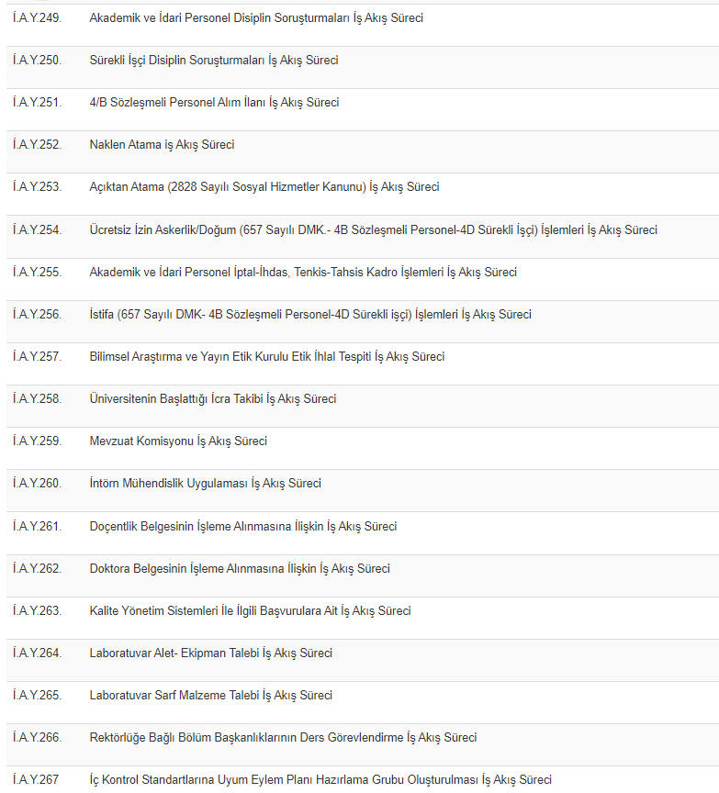
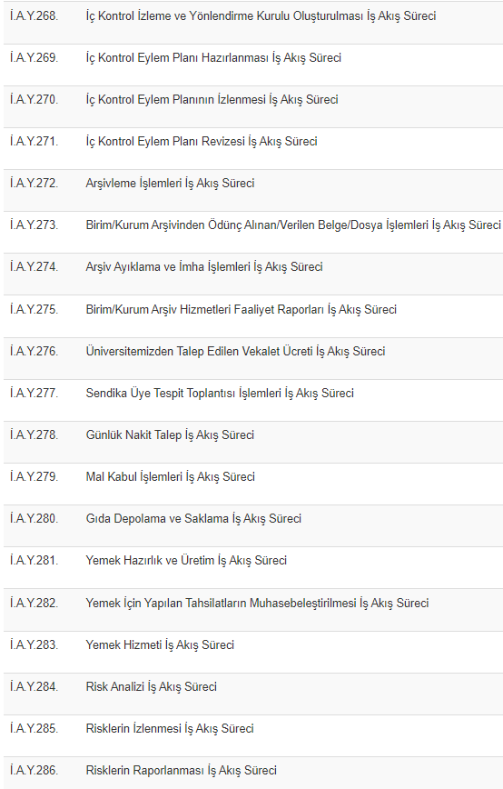

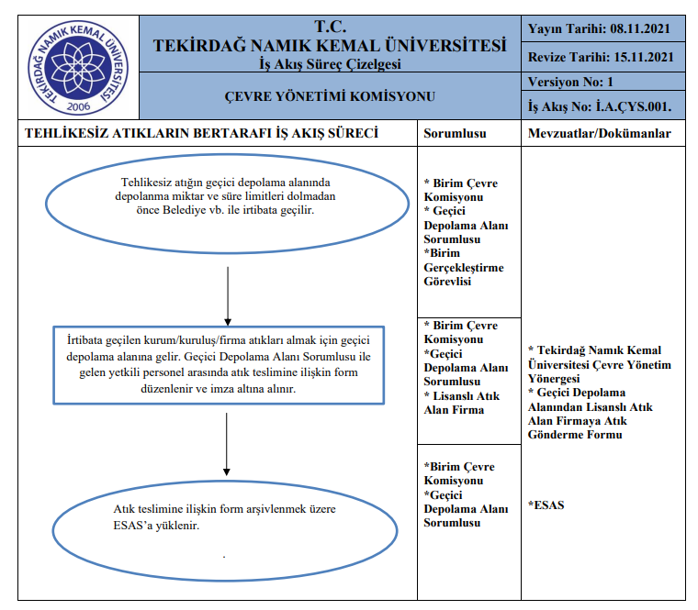

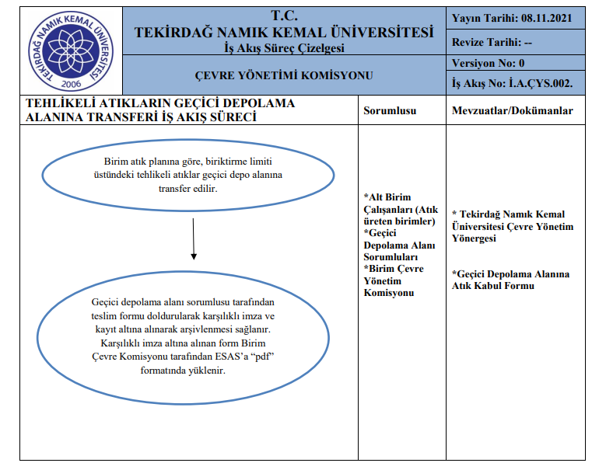

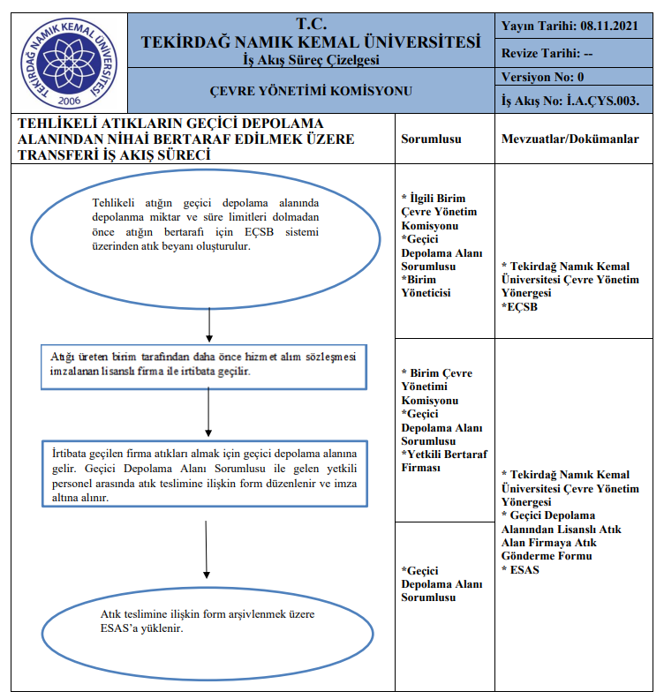

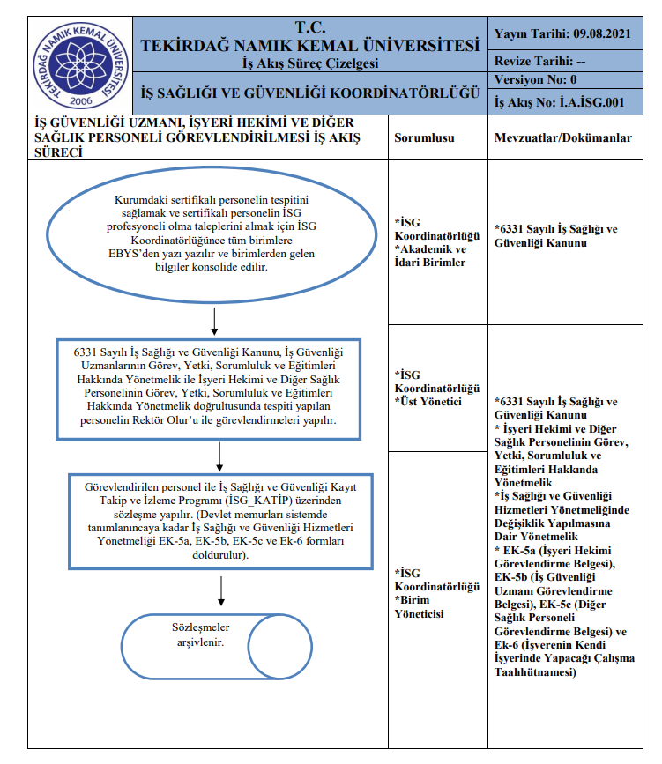
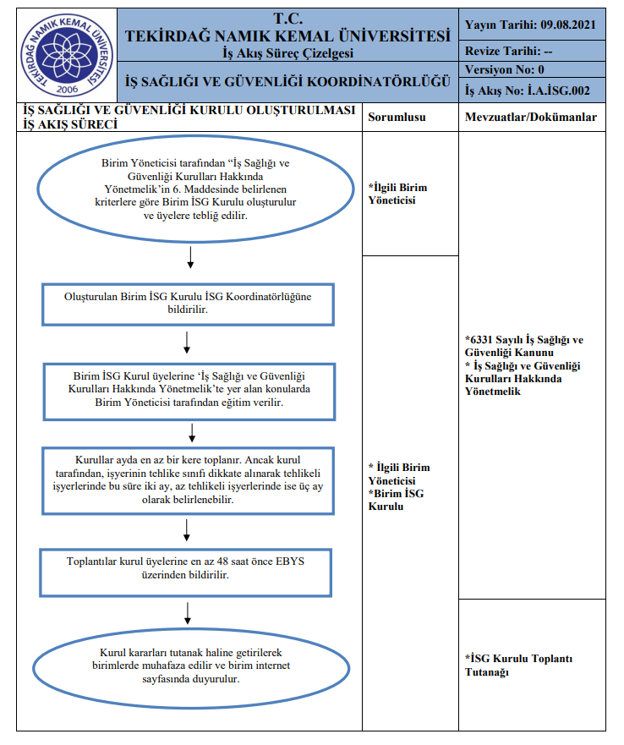

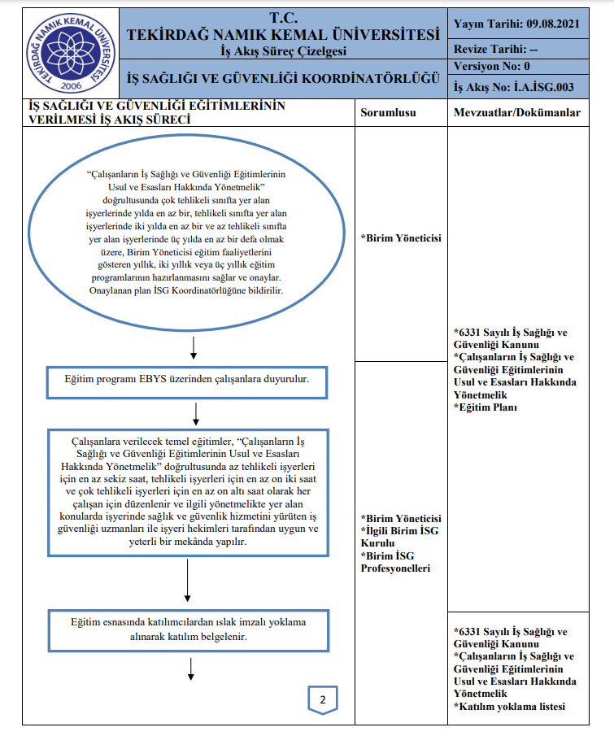

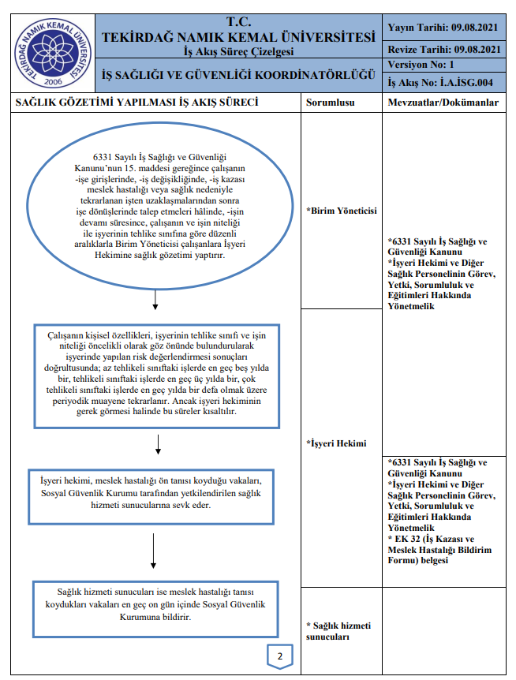
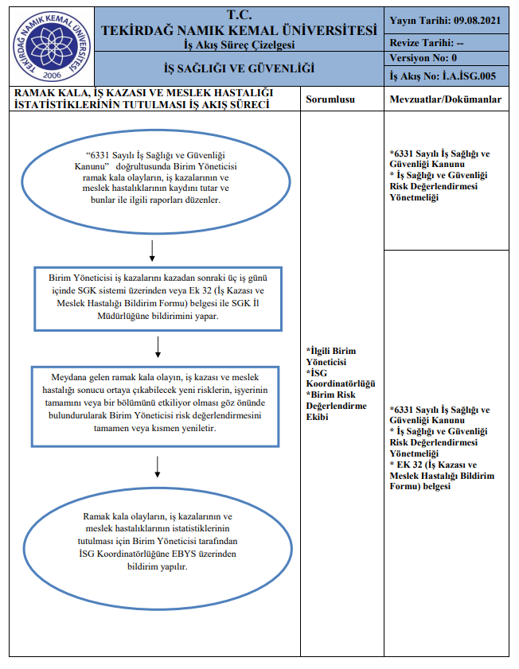

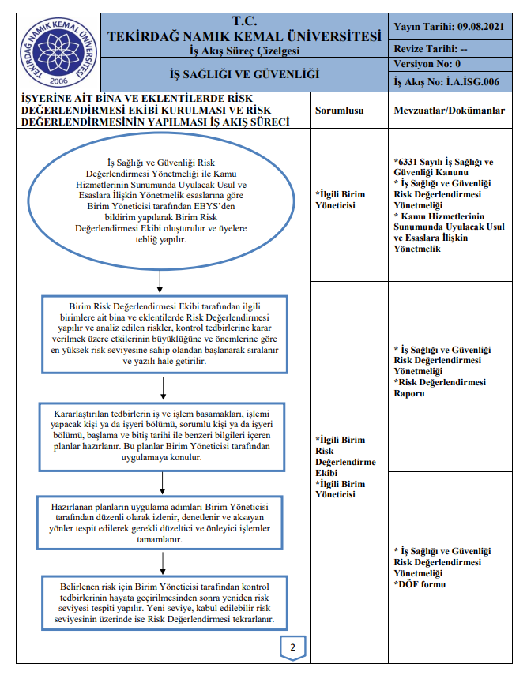

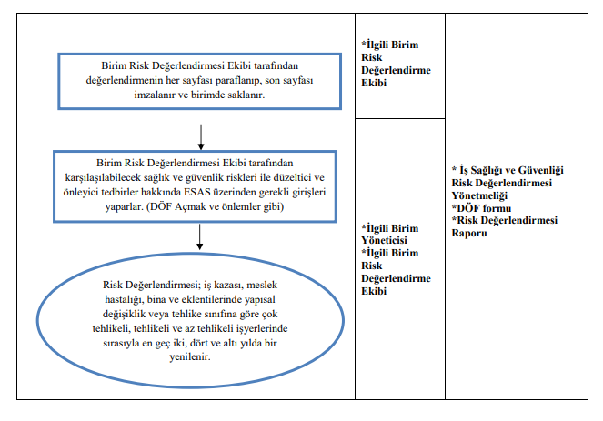

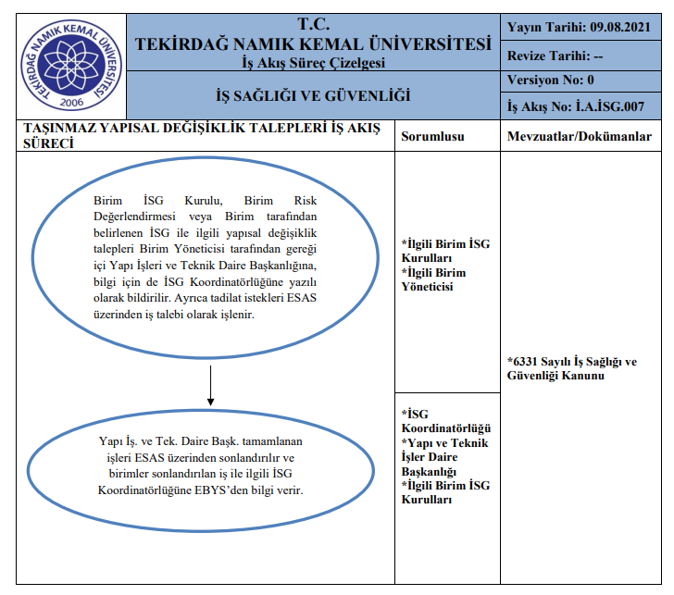
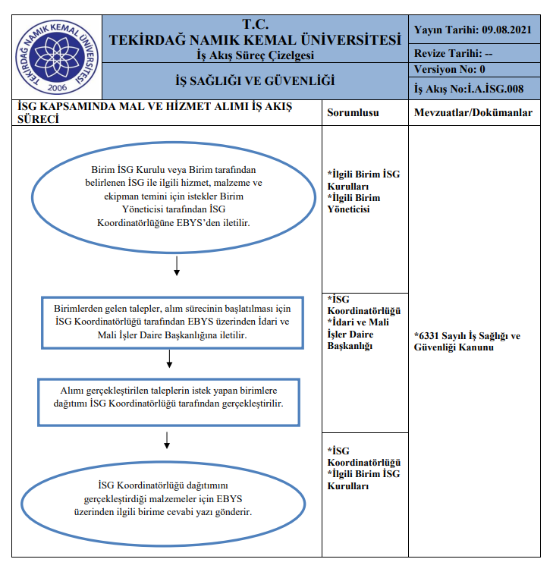

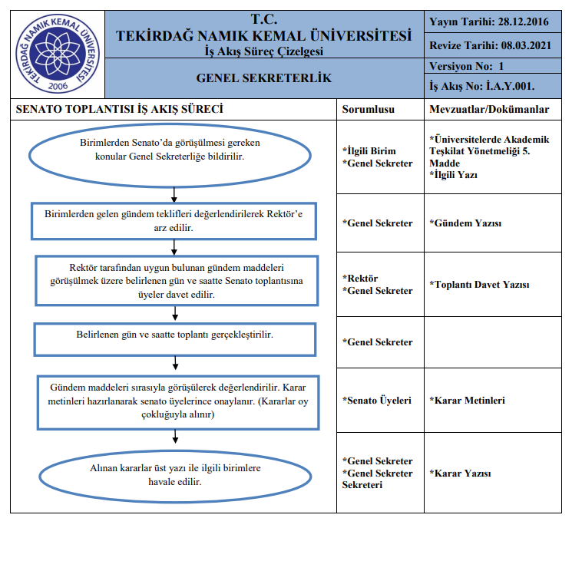

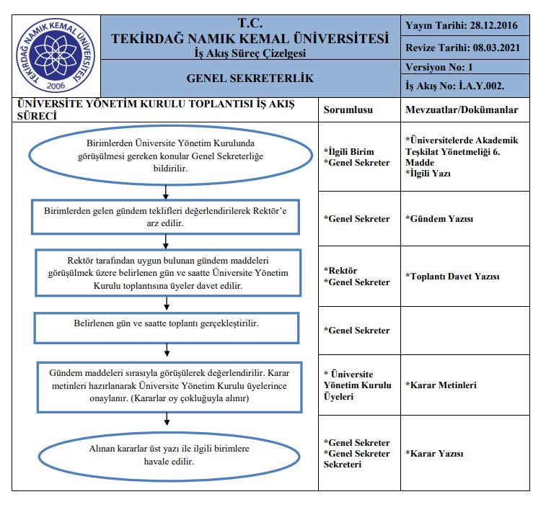

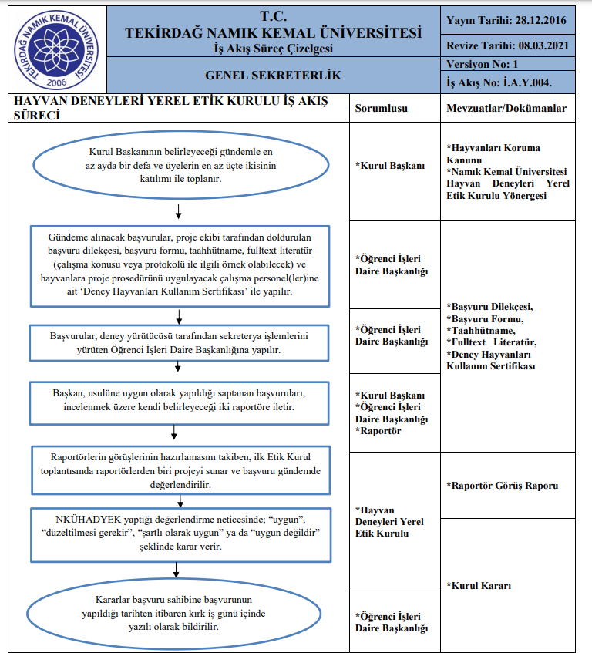

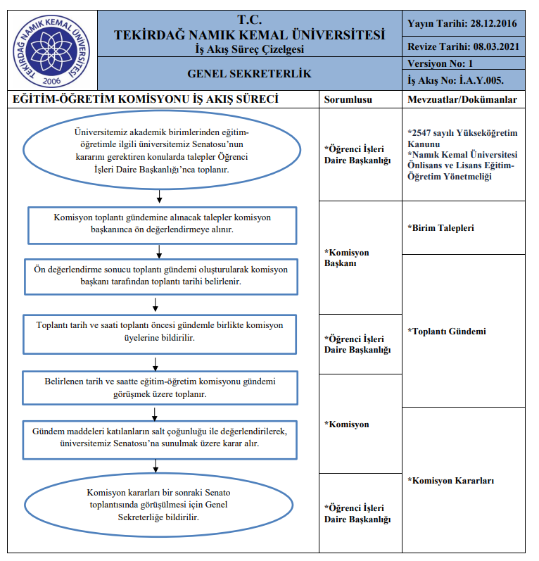

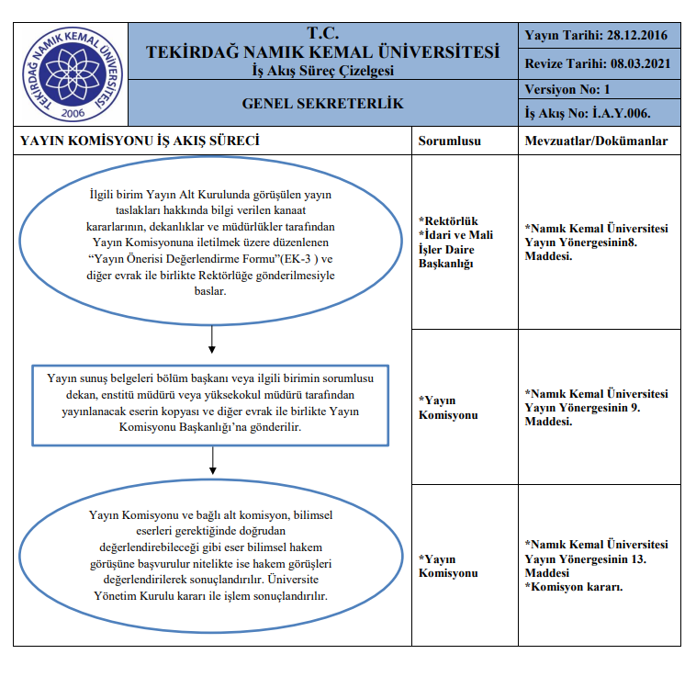

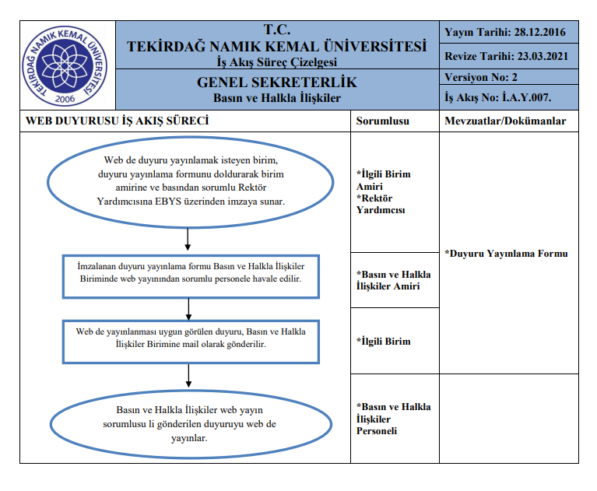

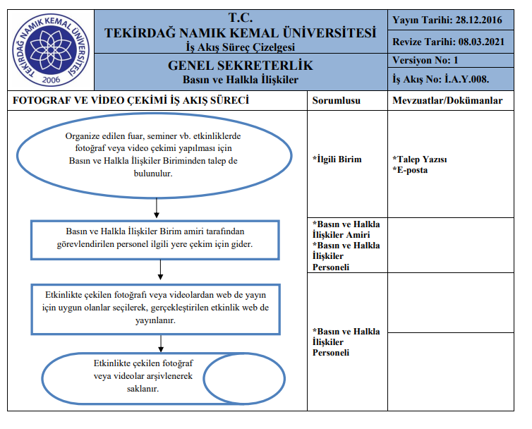

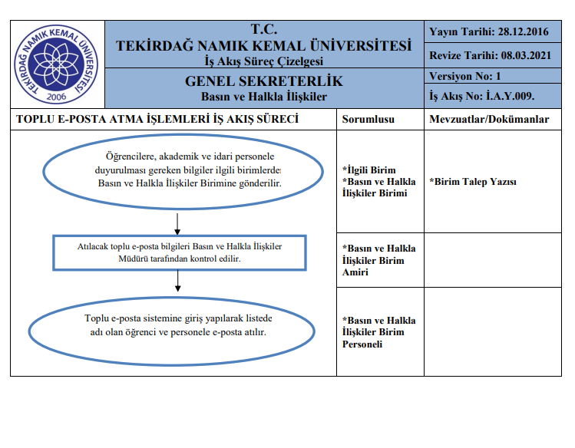

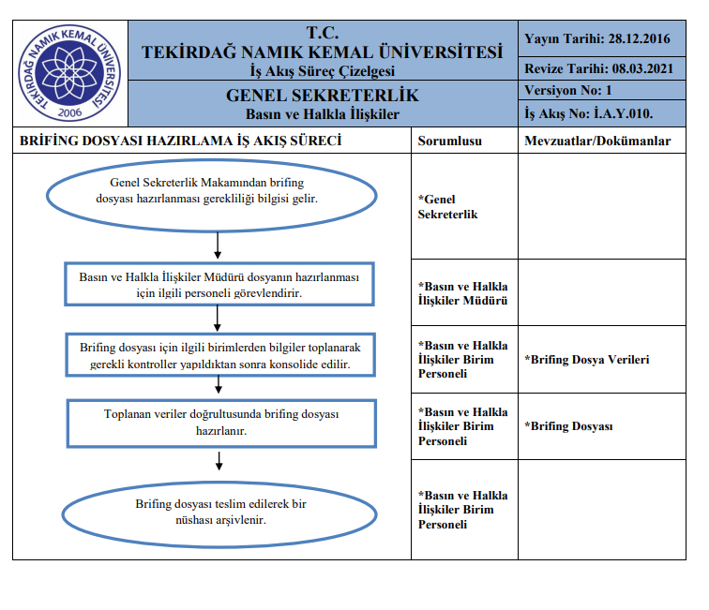

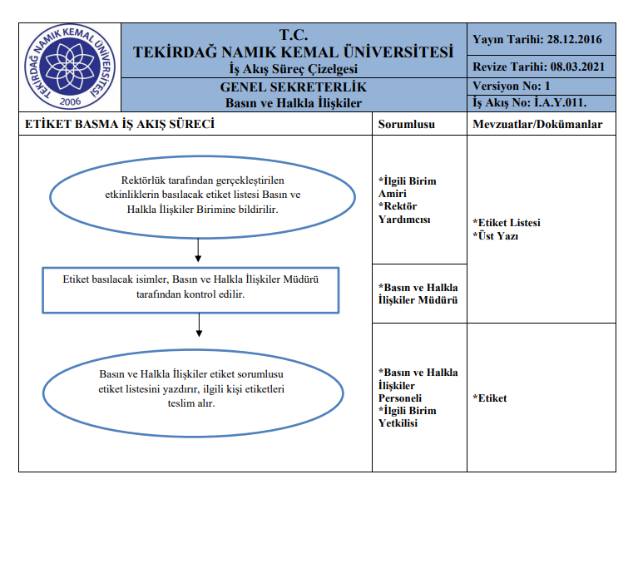

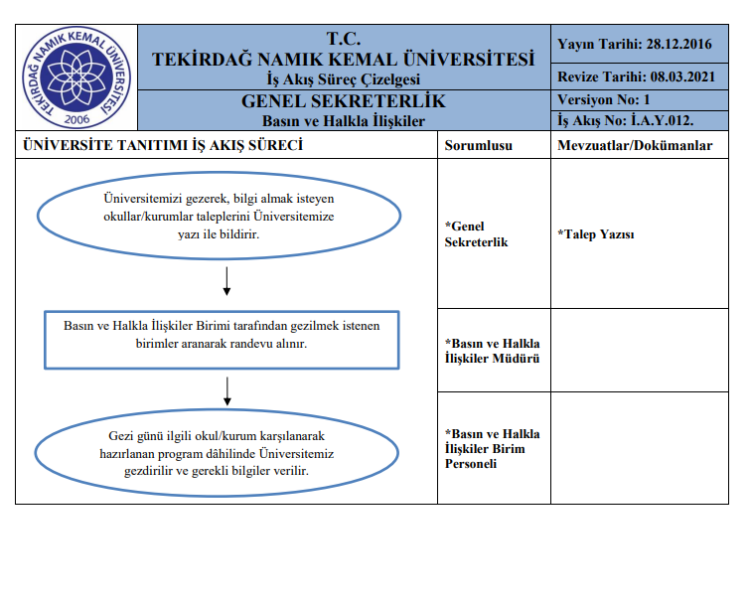
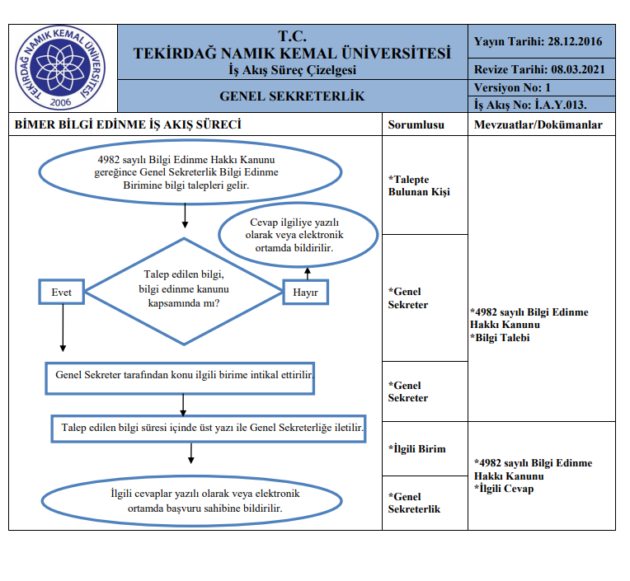

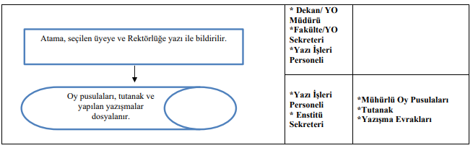
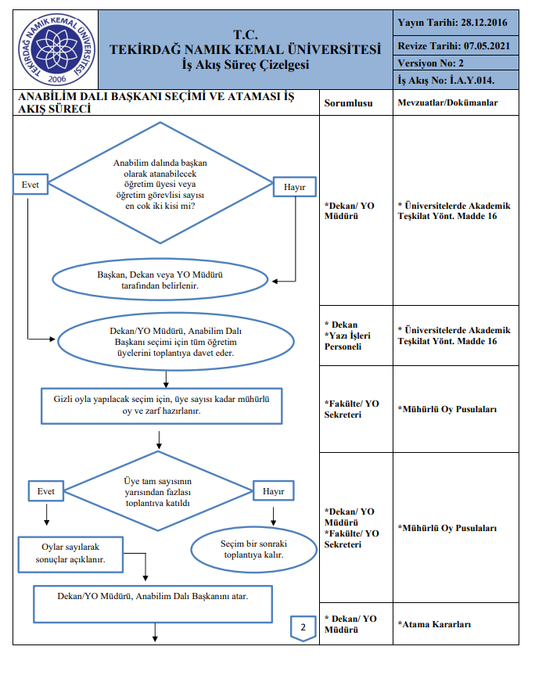
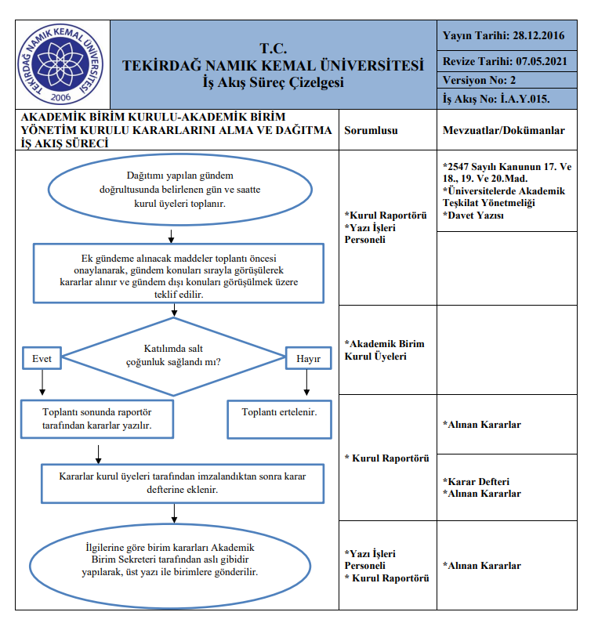
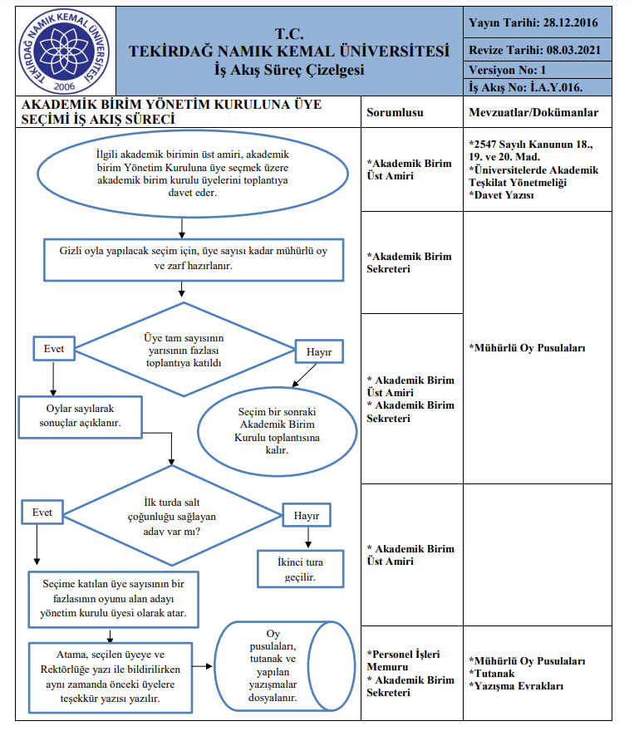
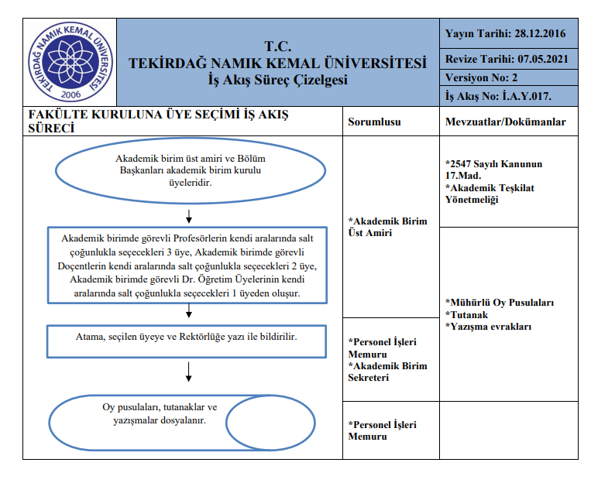
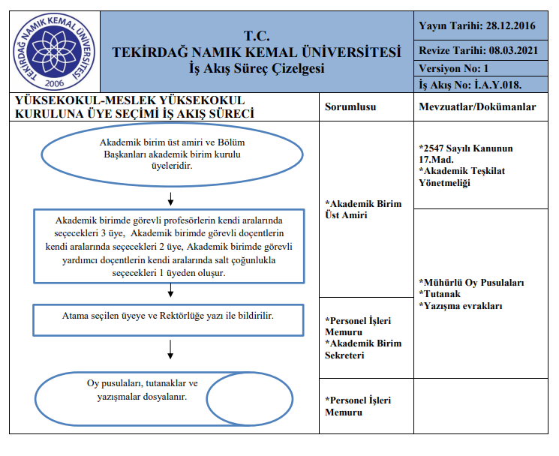
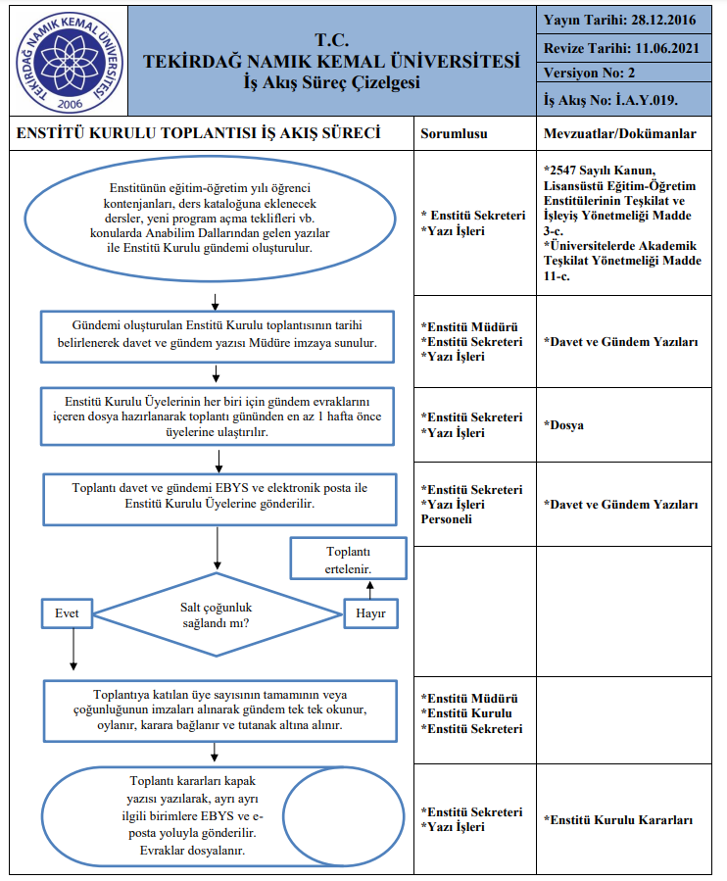
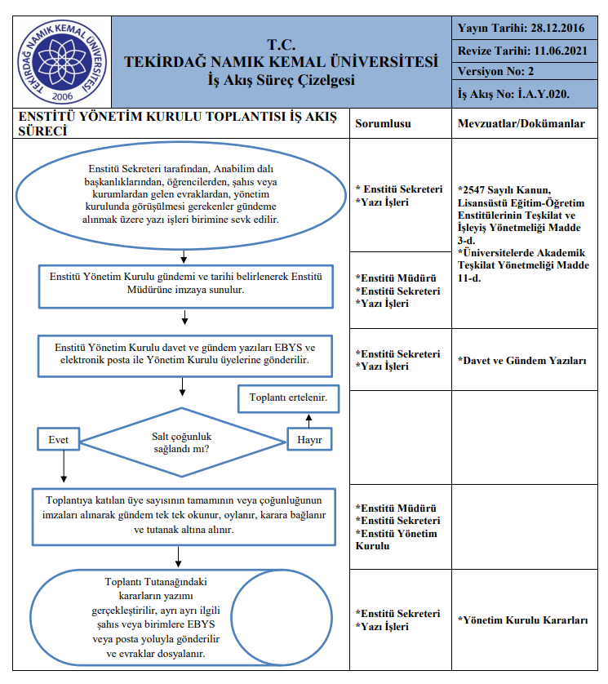
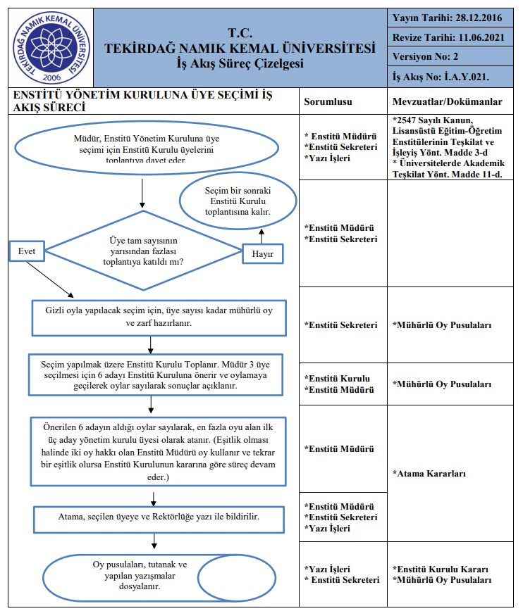
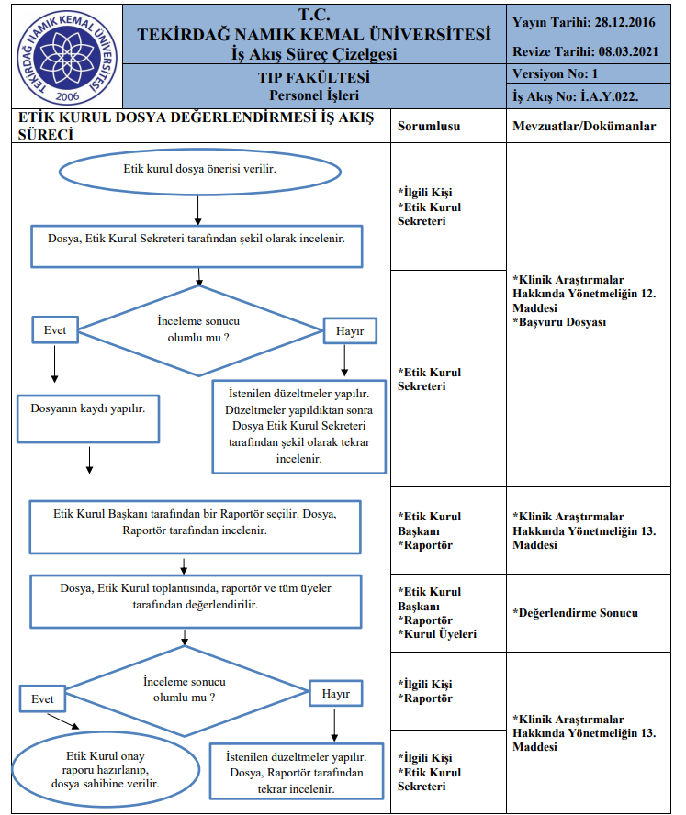
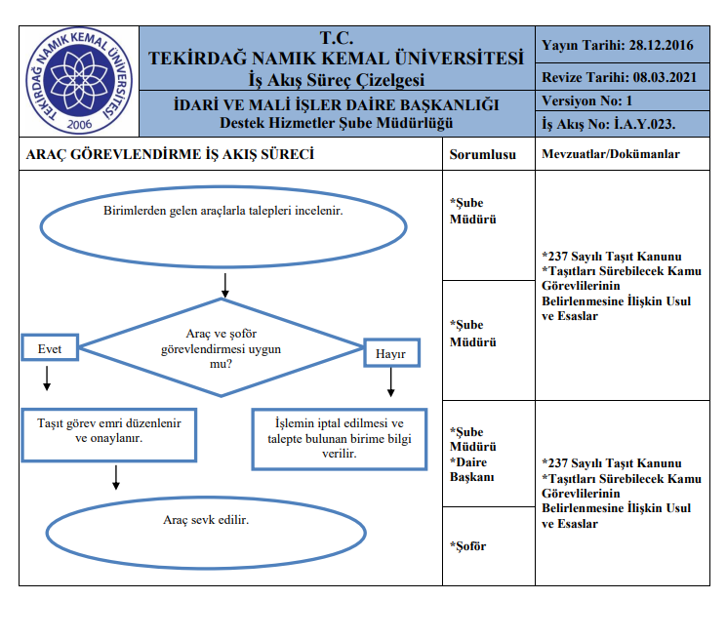
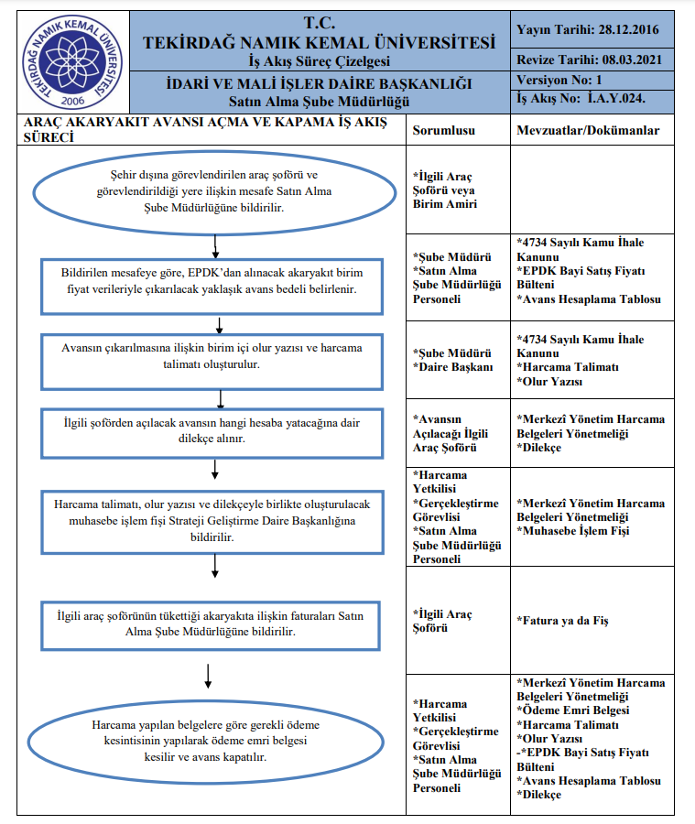
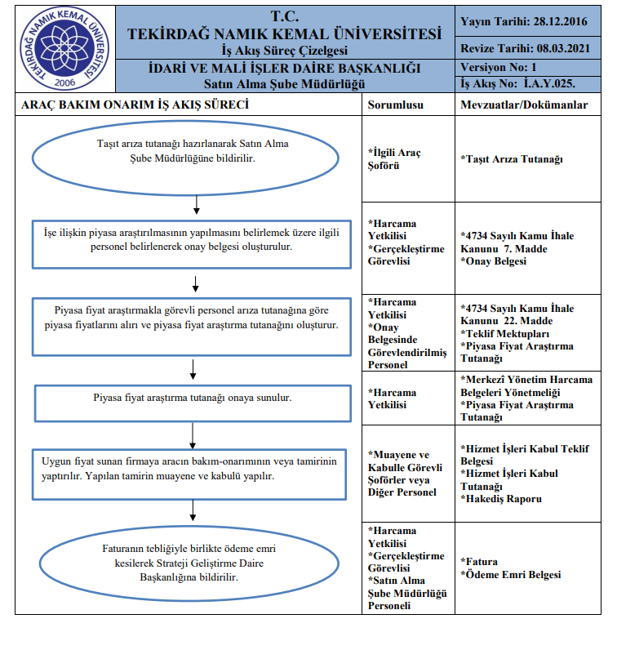
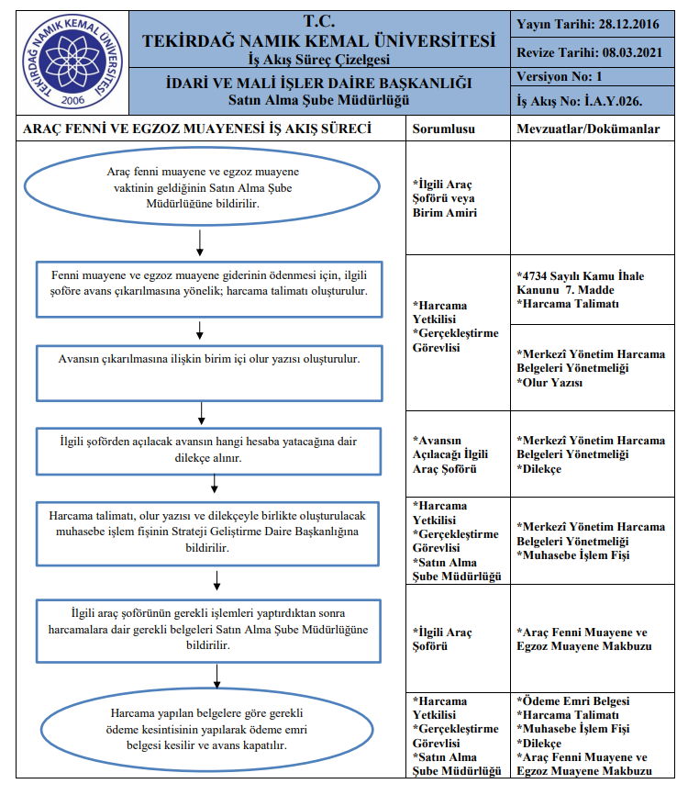
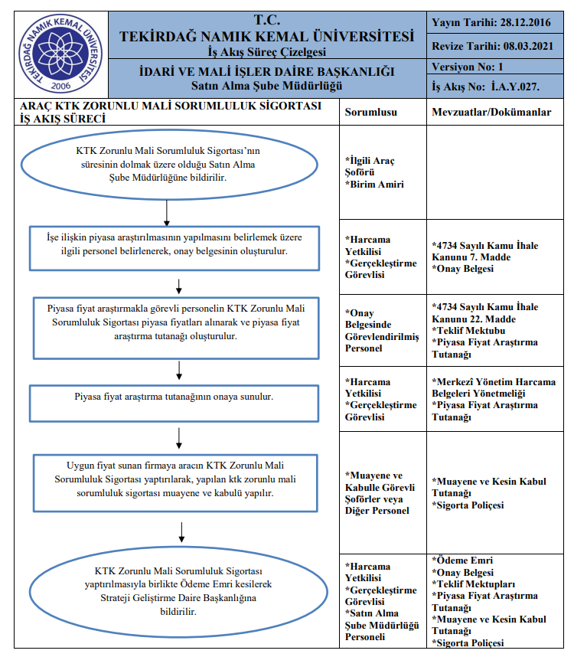
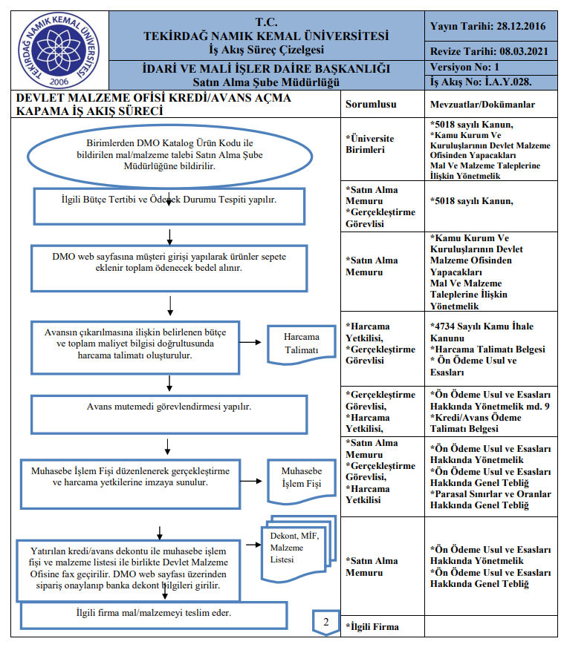
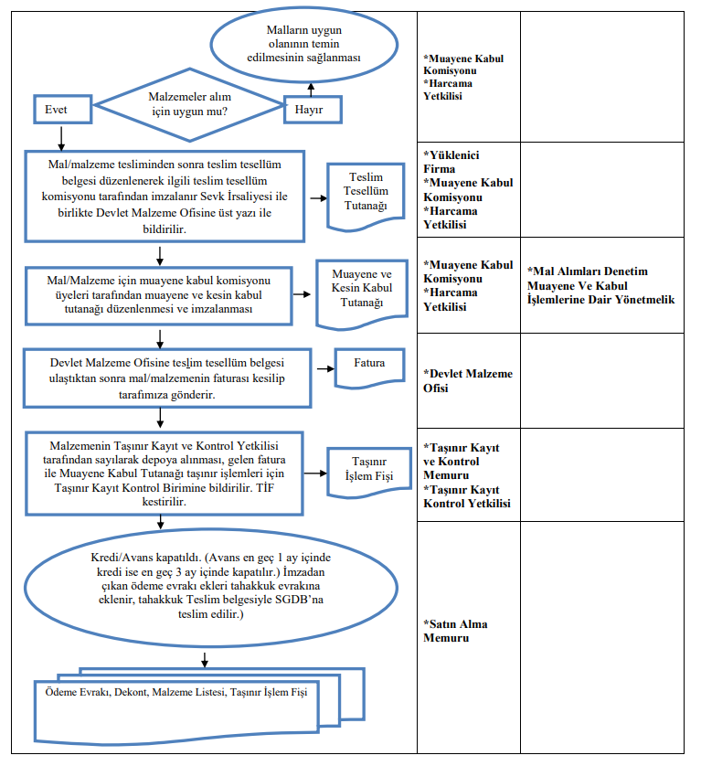
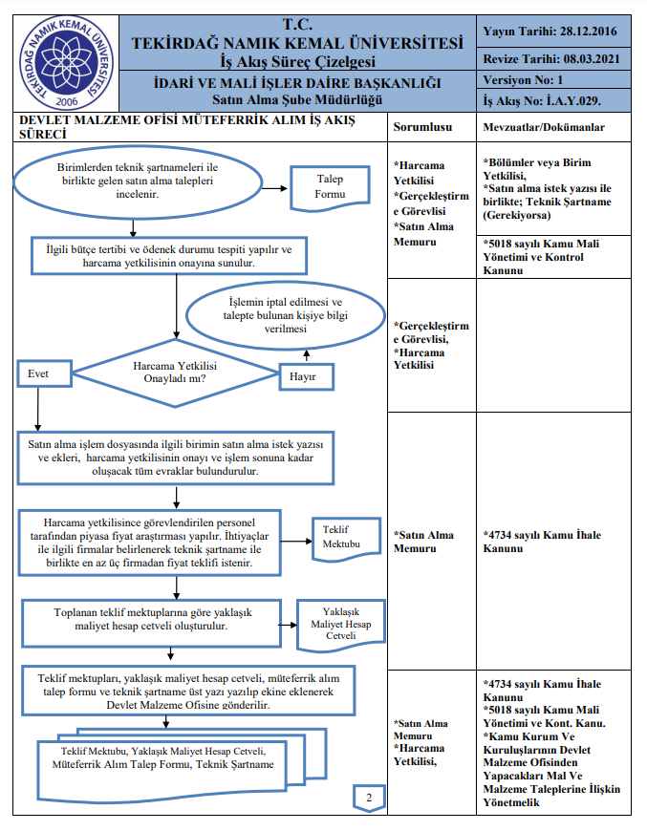

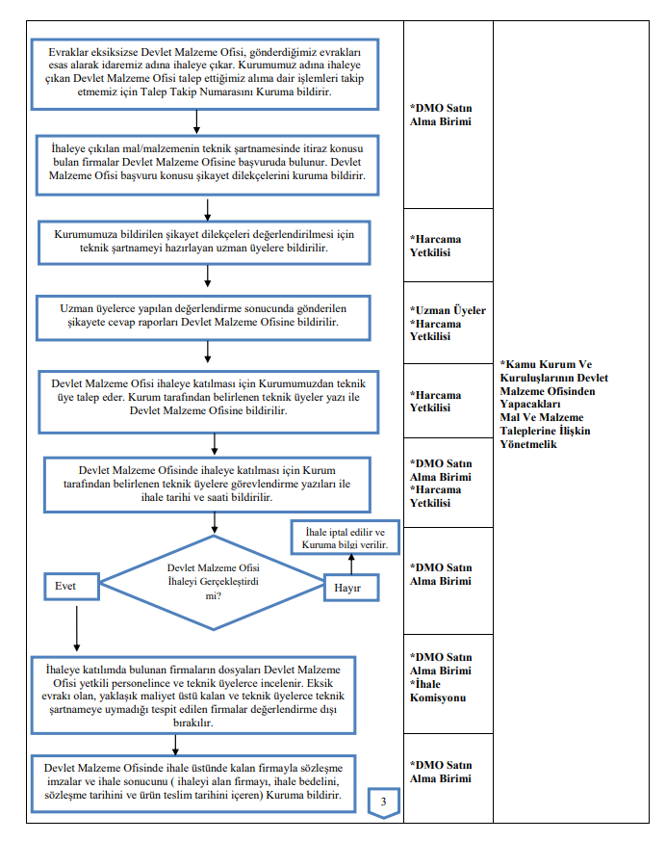

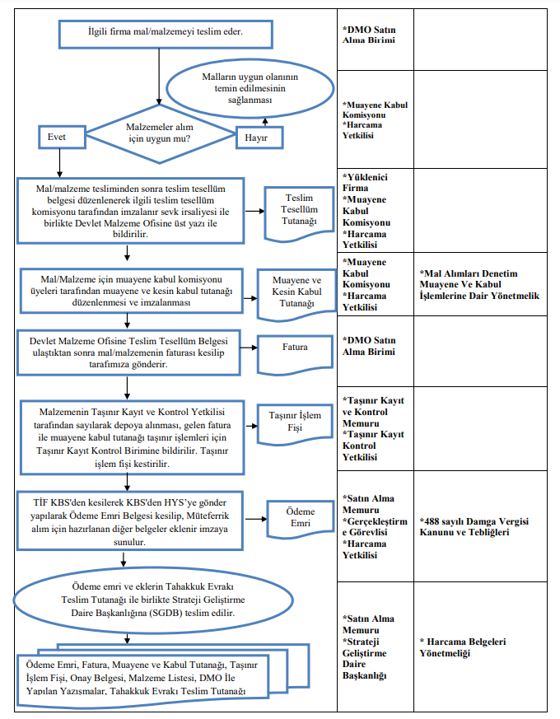

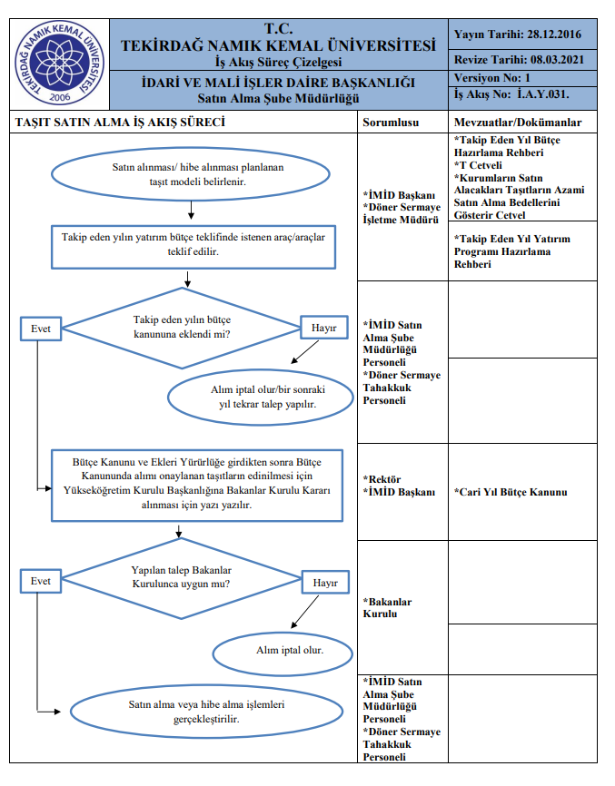

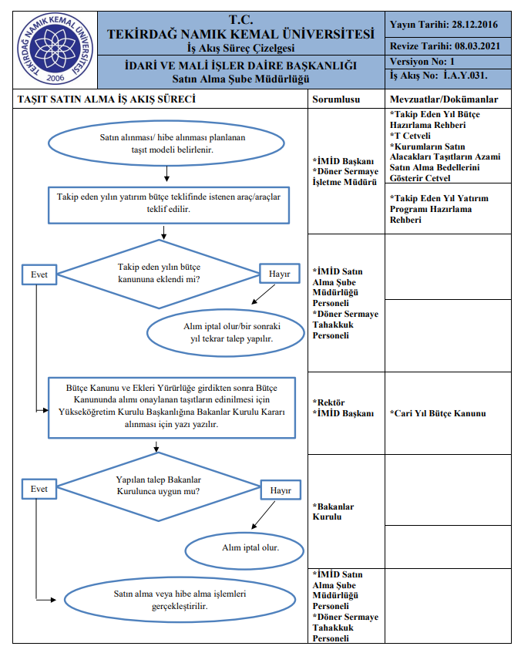
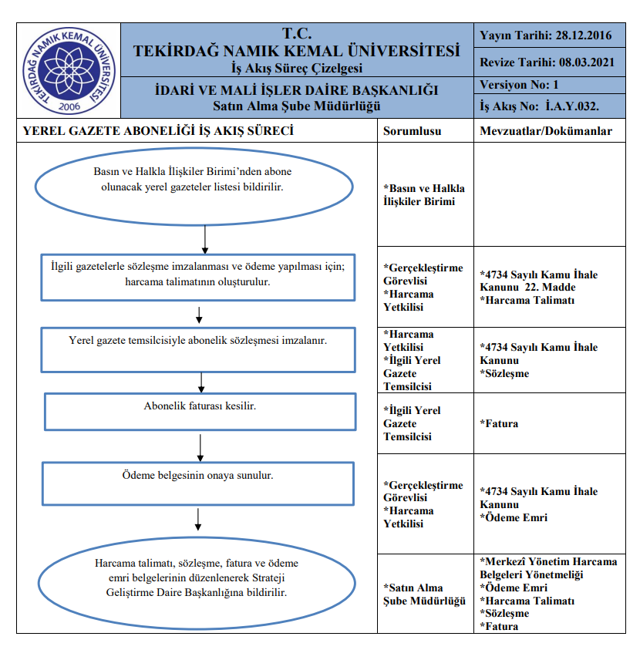
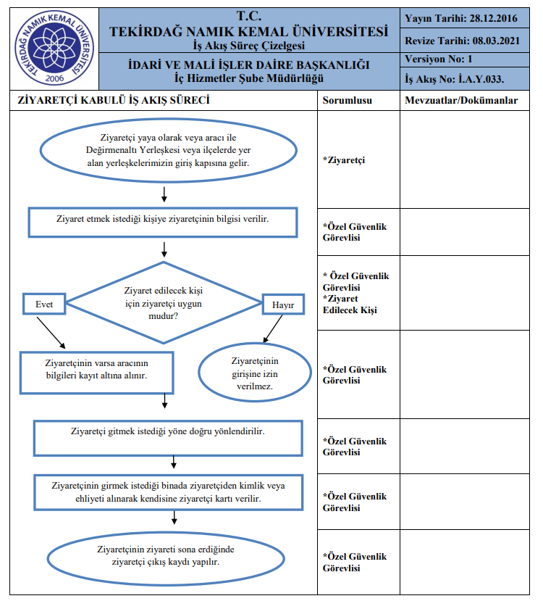

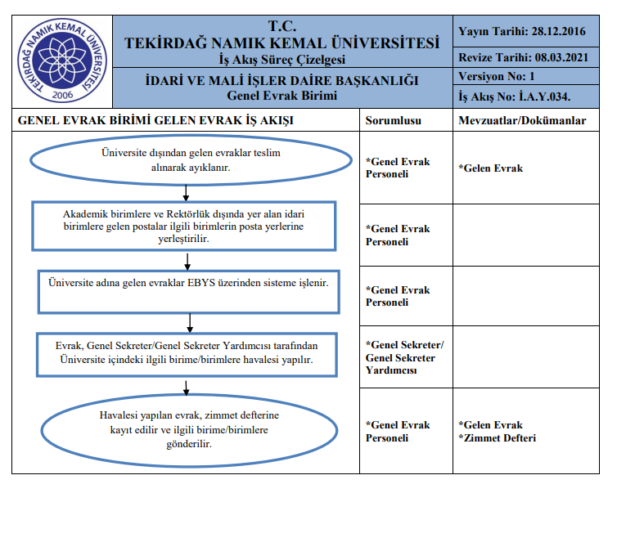
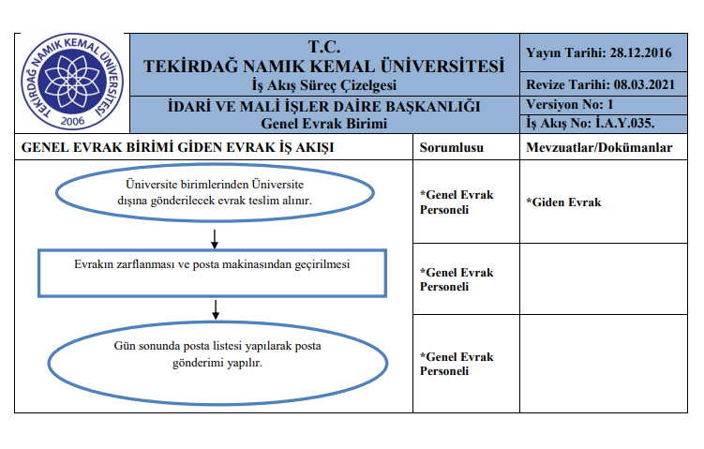
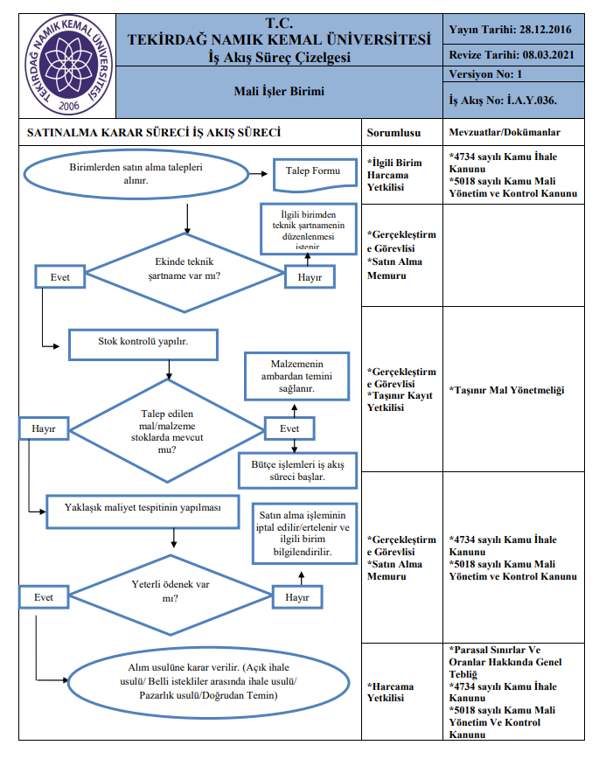

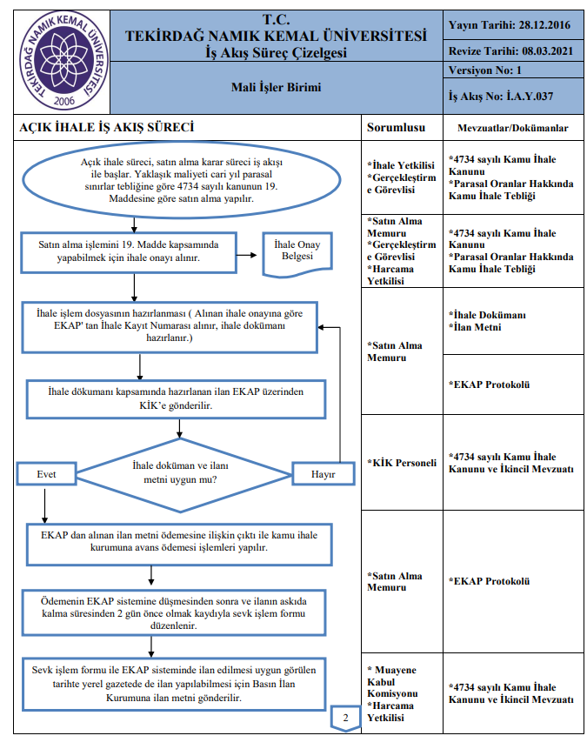
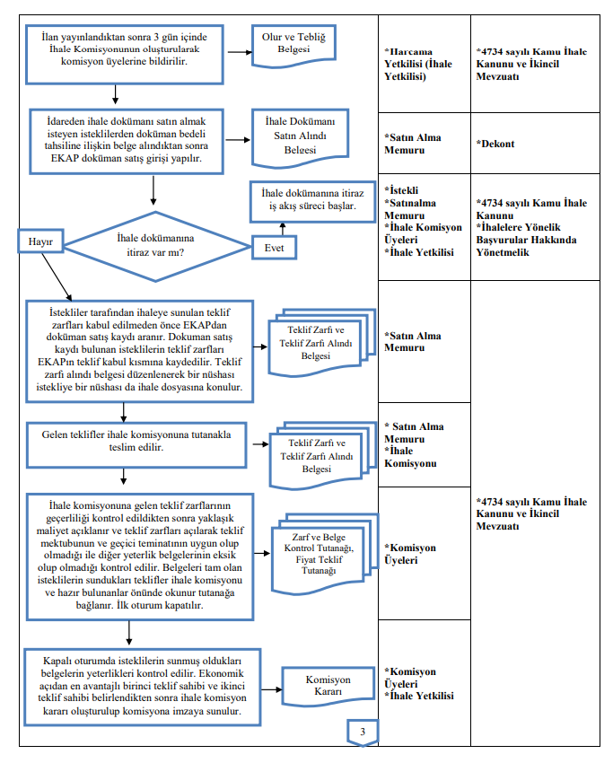
Ş
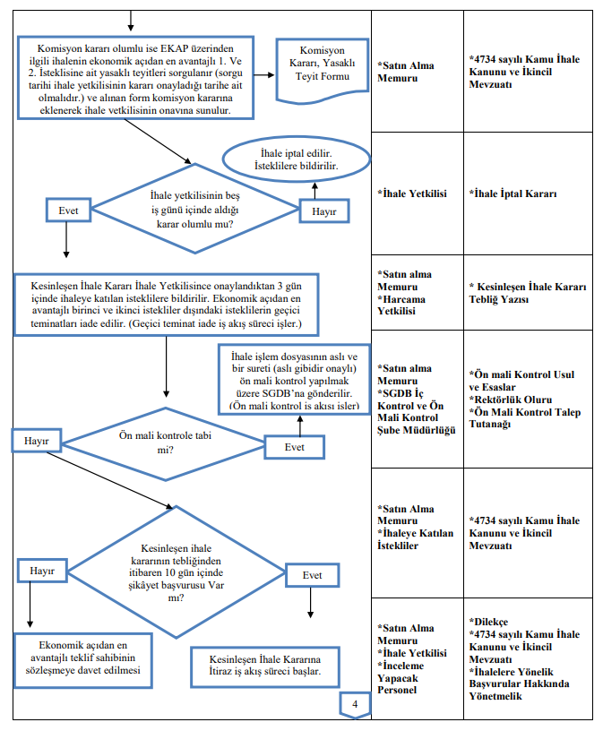
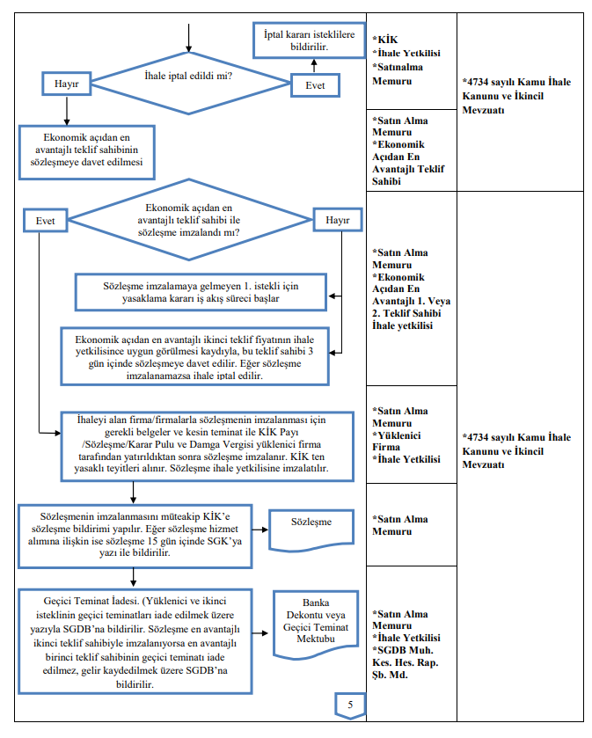
,
,
,
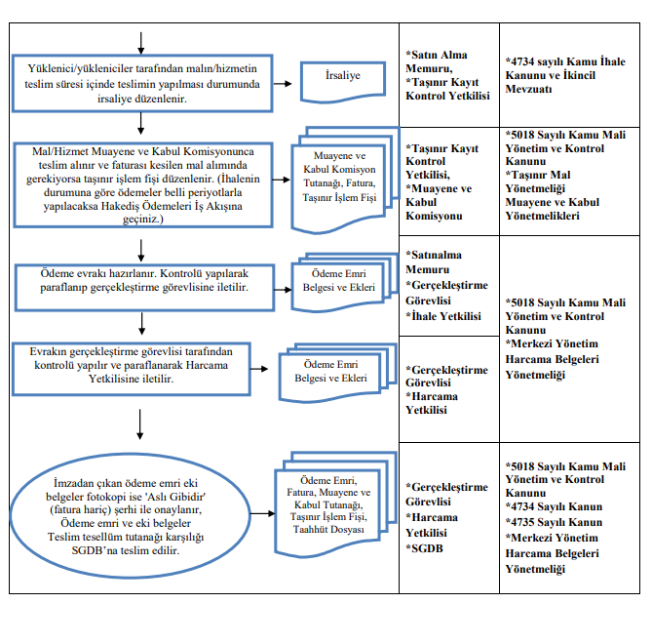
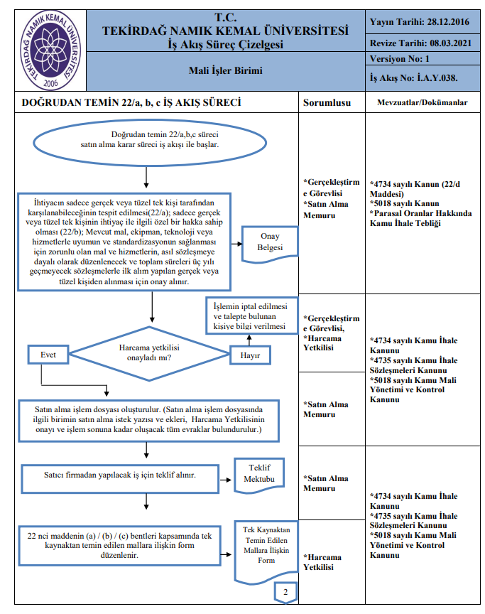
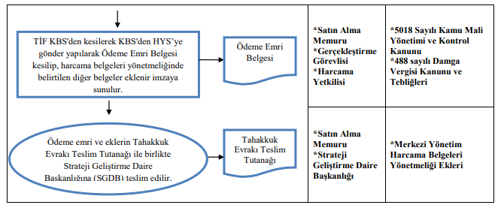
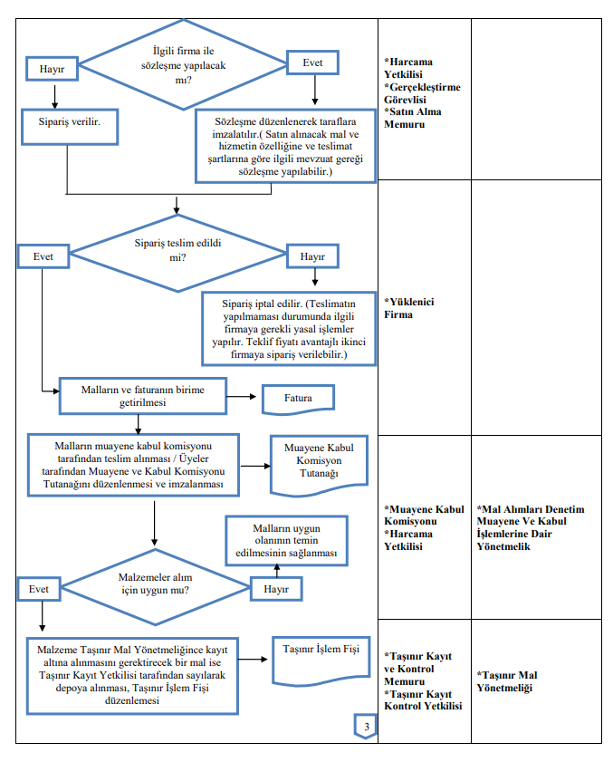
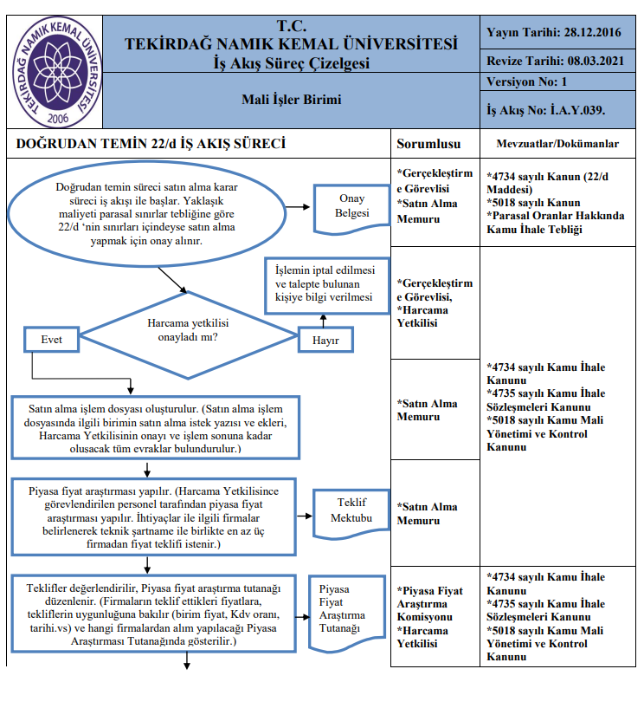
L
L
L
L
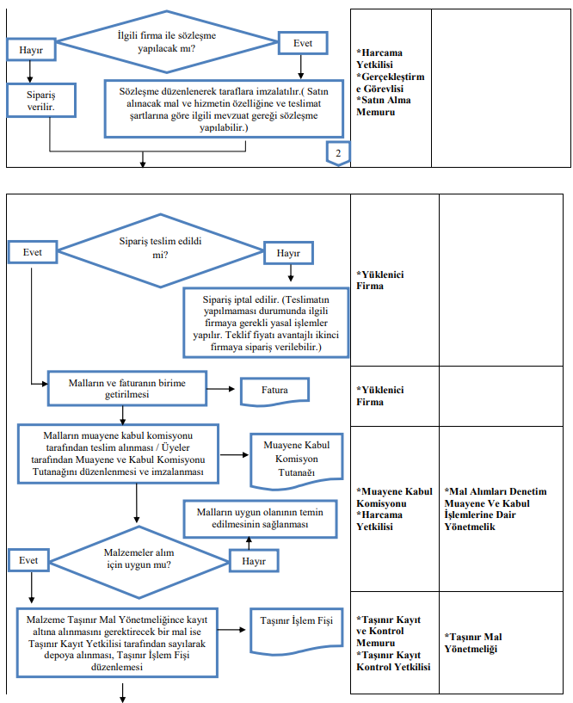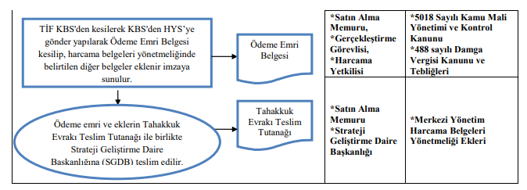

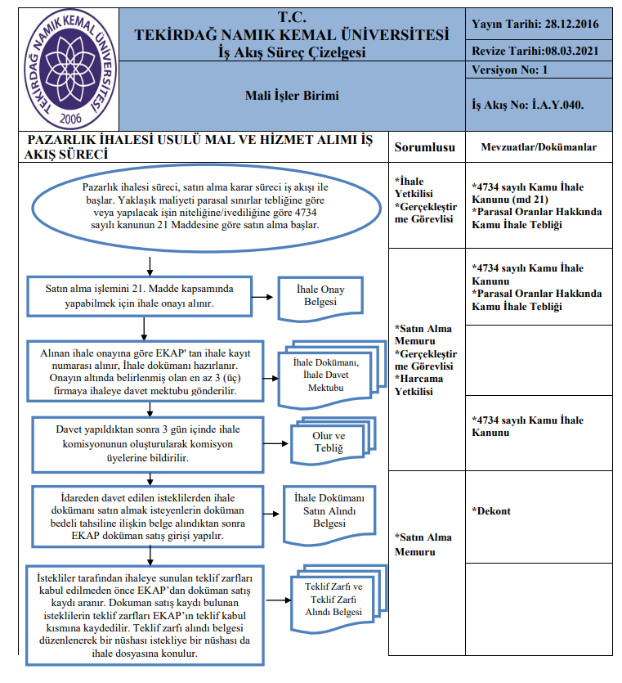
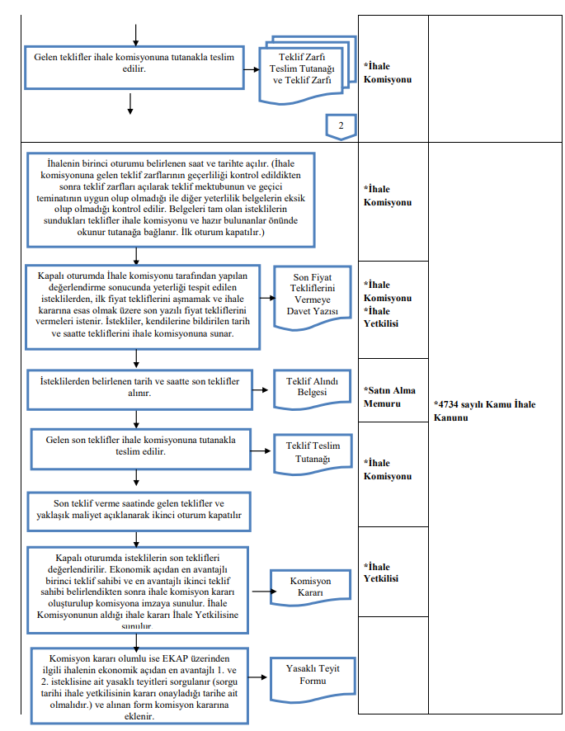
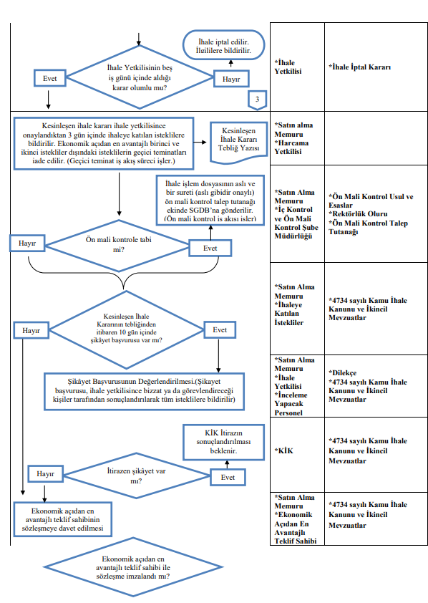

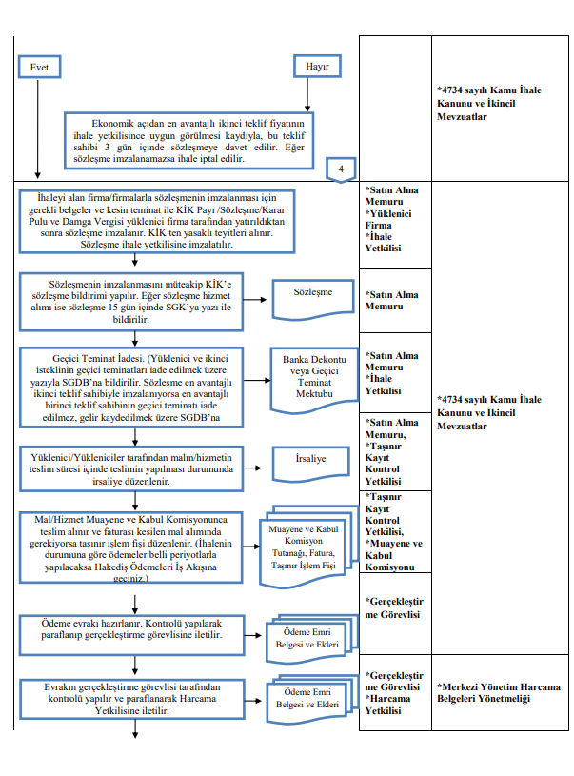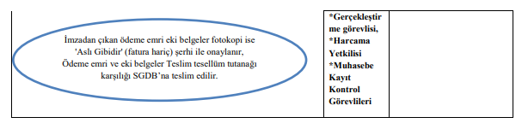
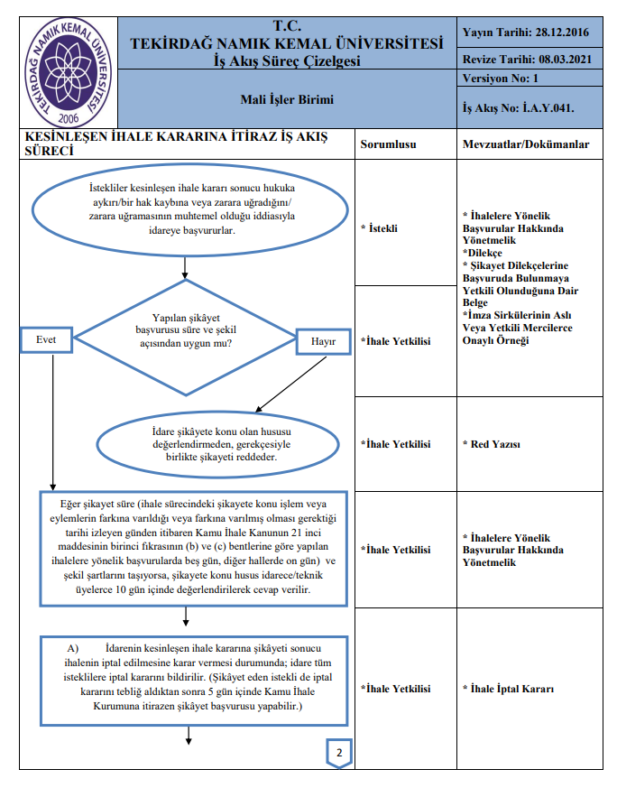
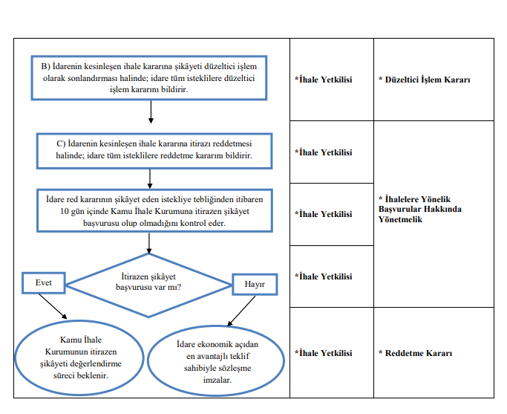

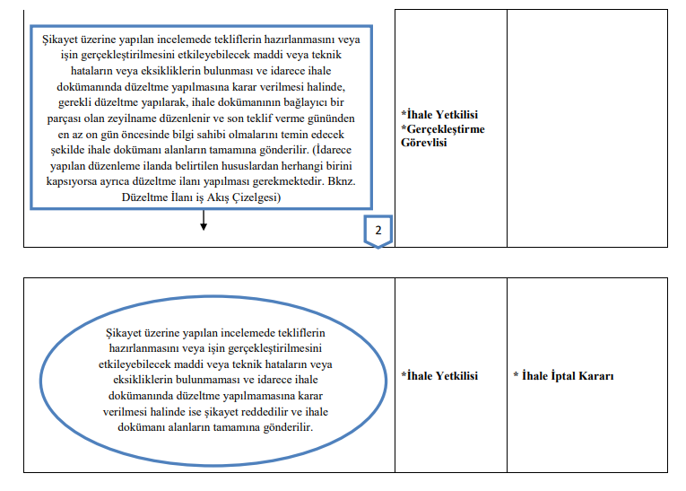
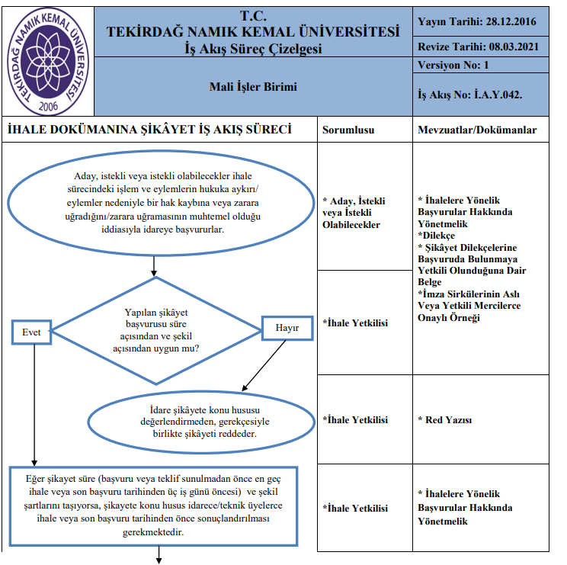
Ş
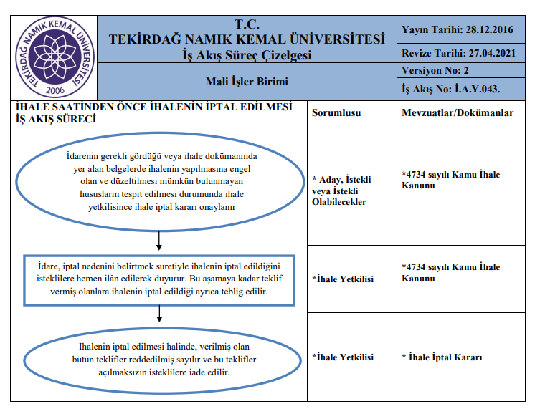
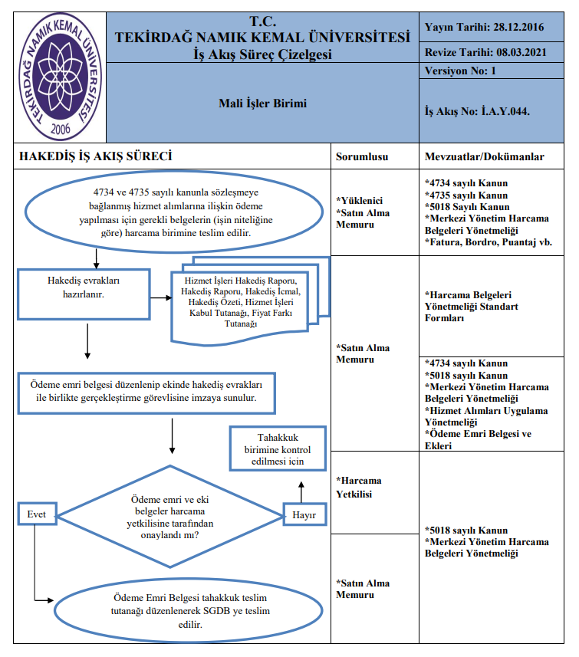
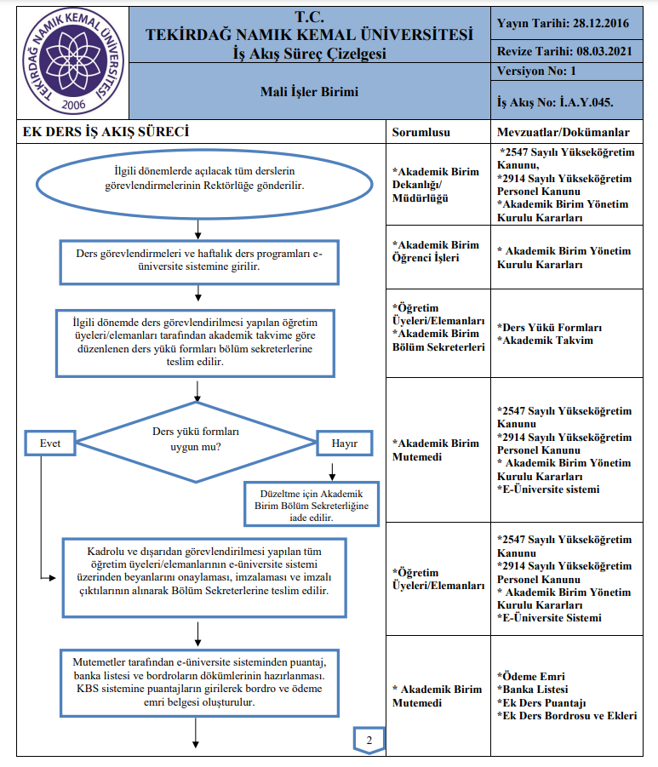
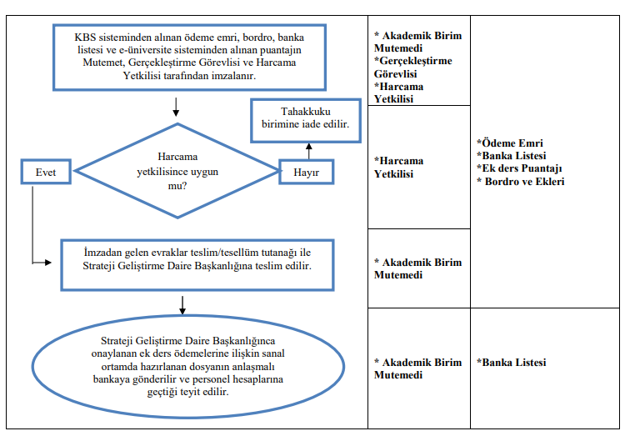
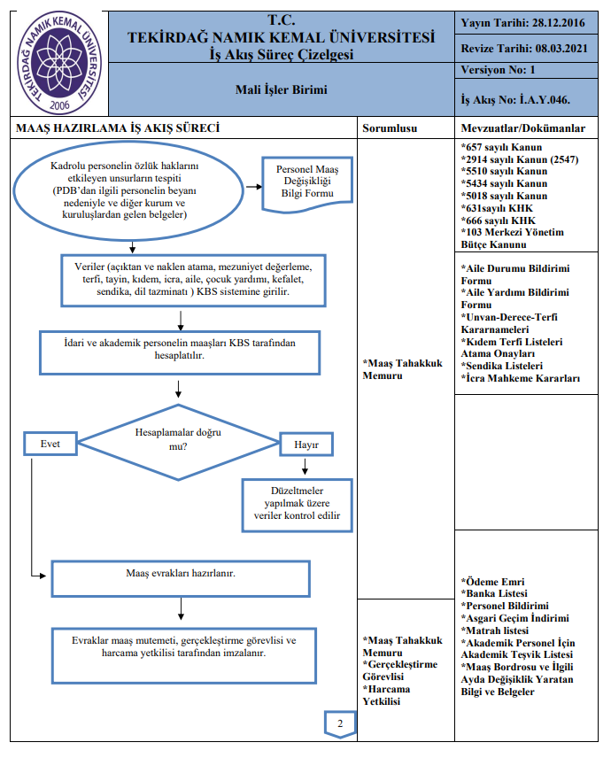

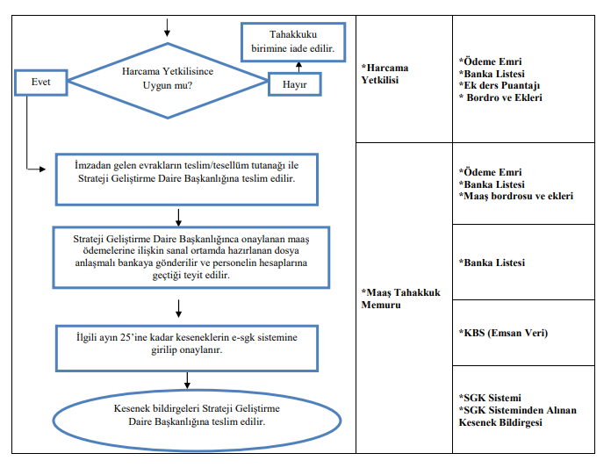
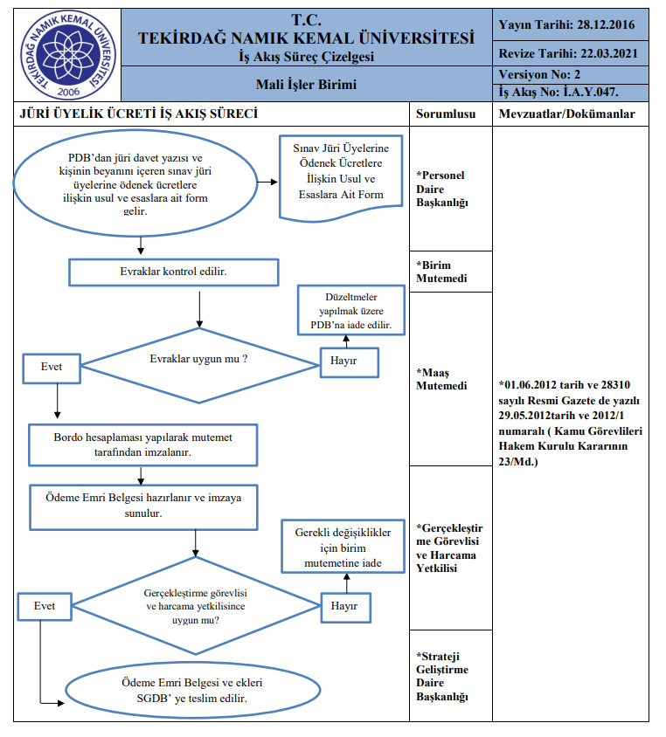

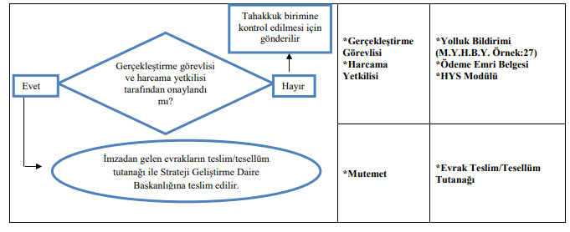
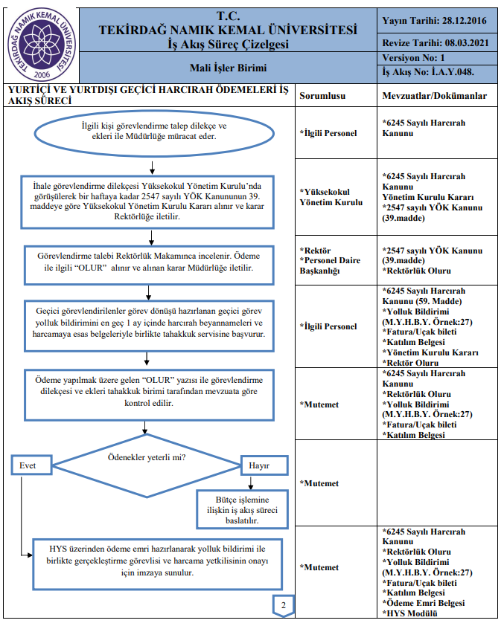
İİ
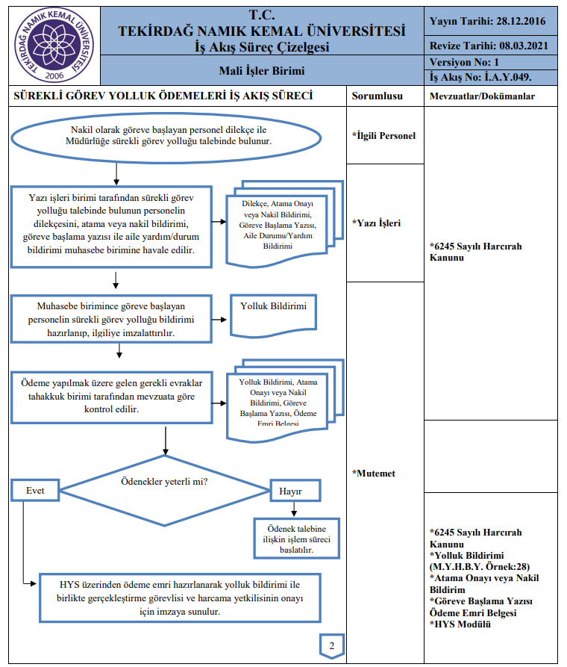
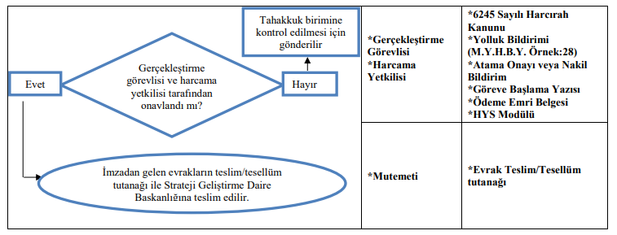
İ
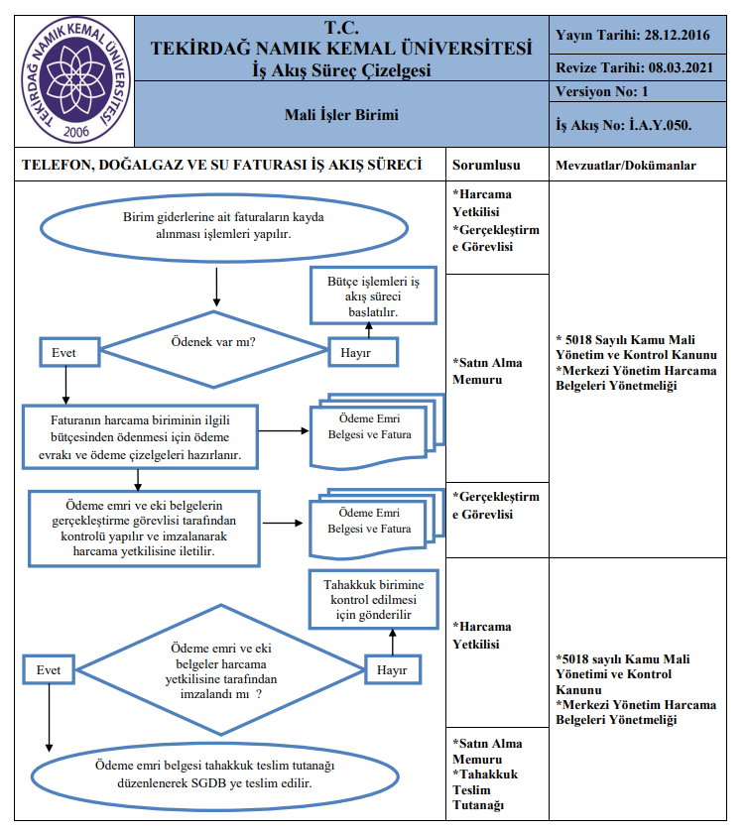
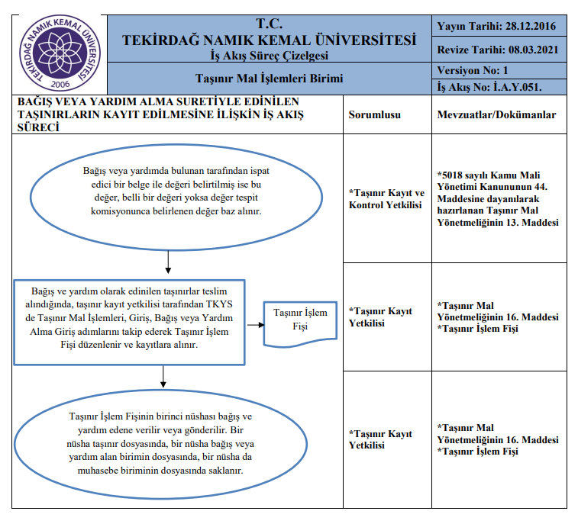

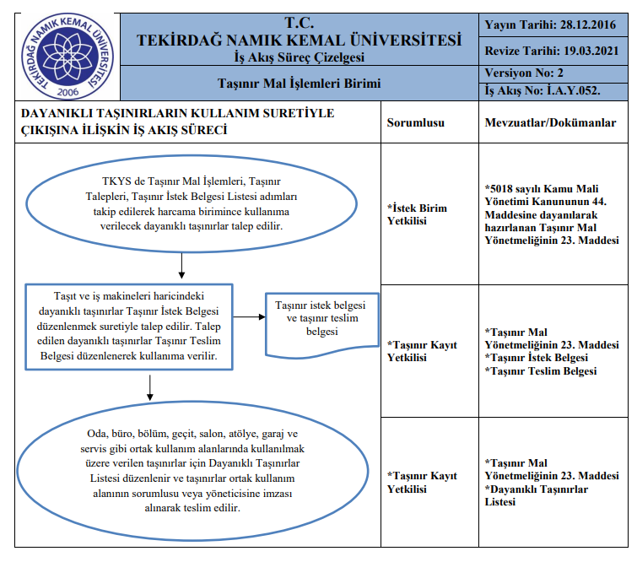

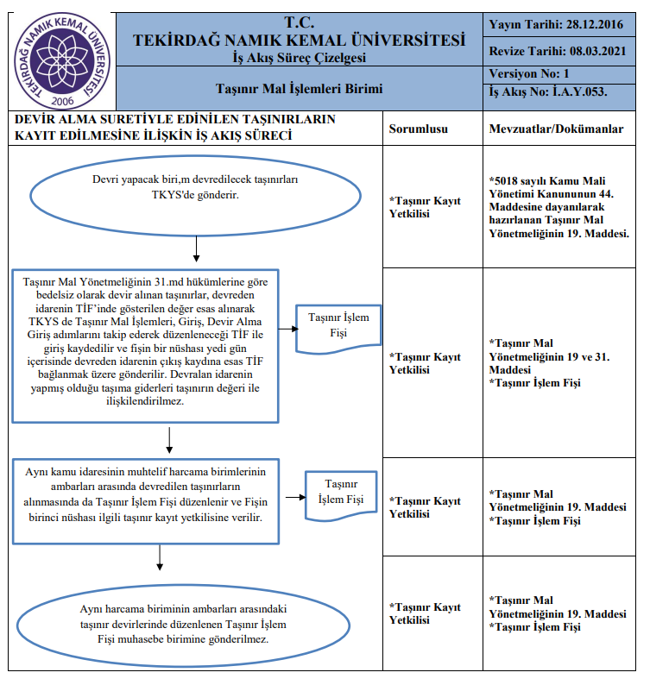

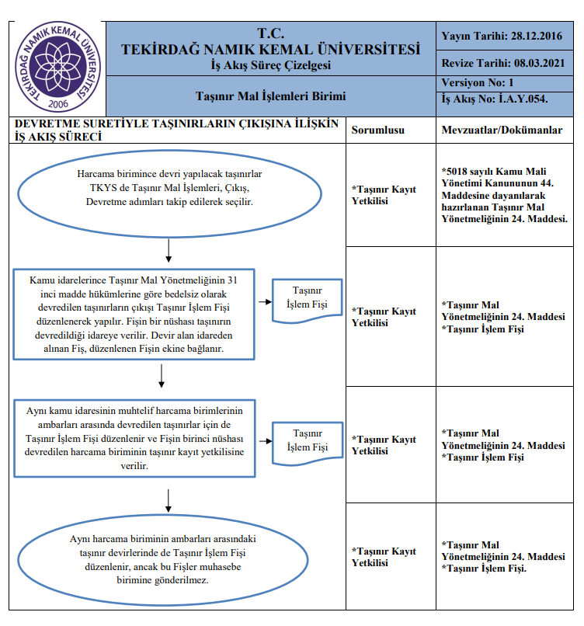
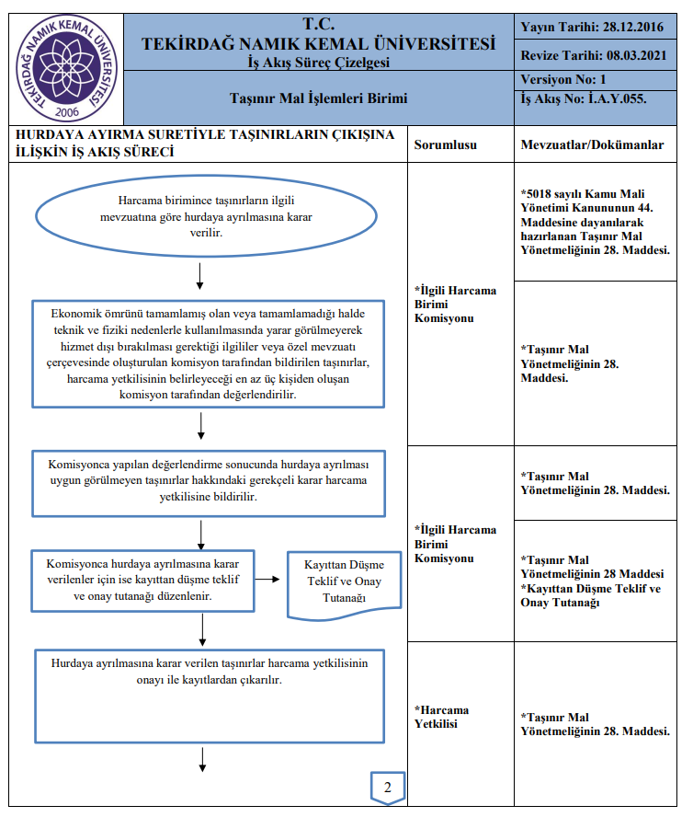
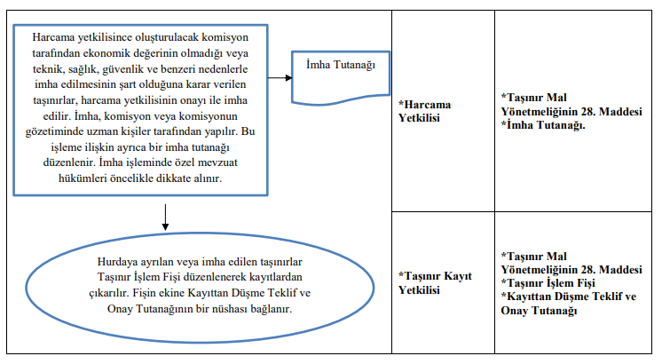

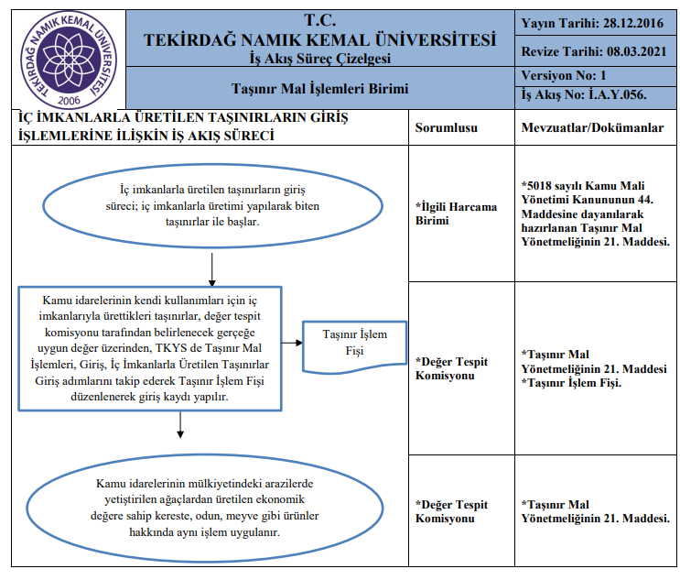
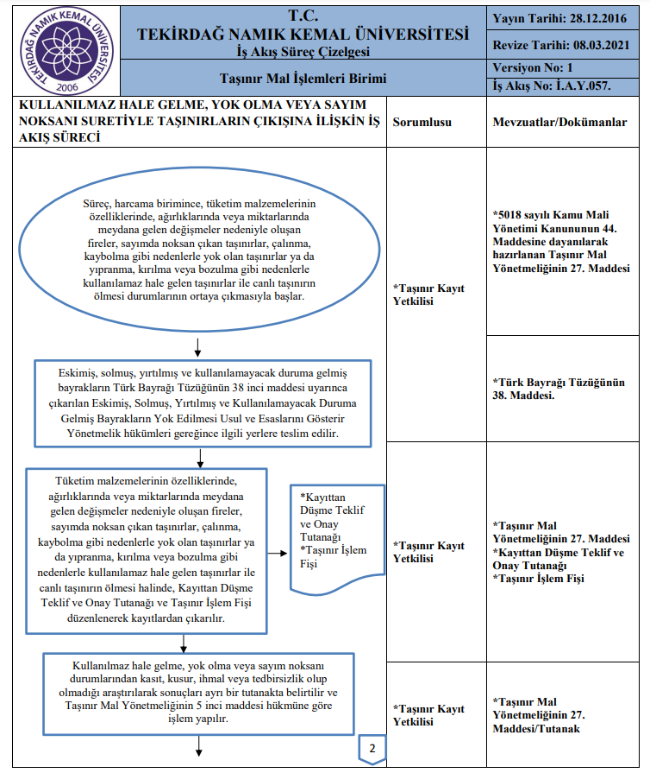
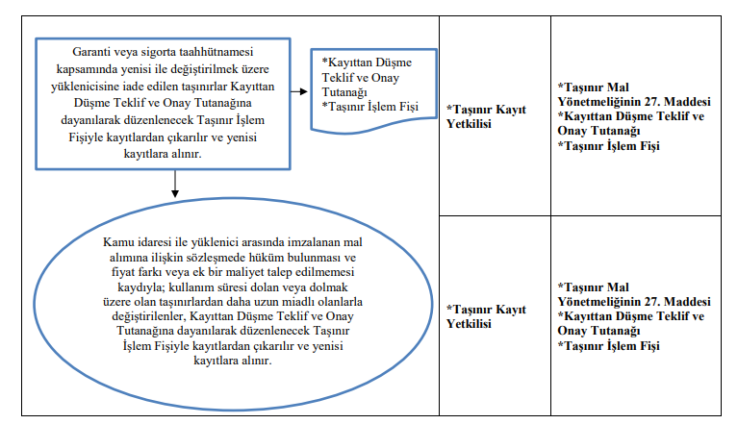
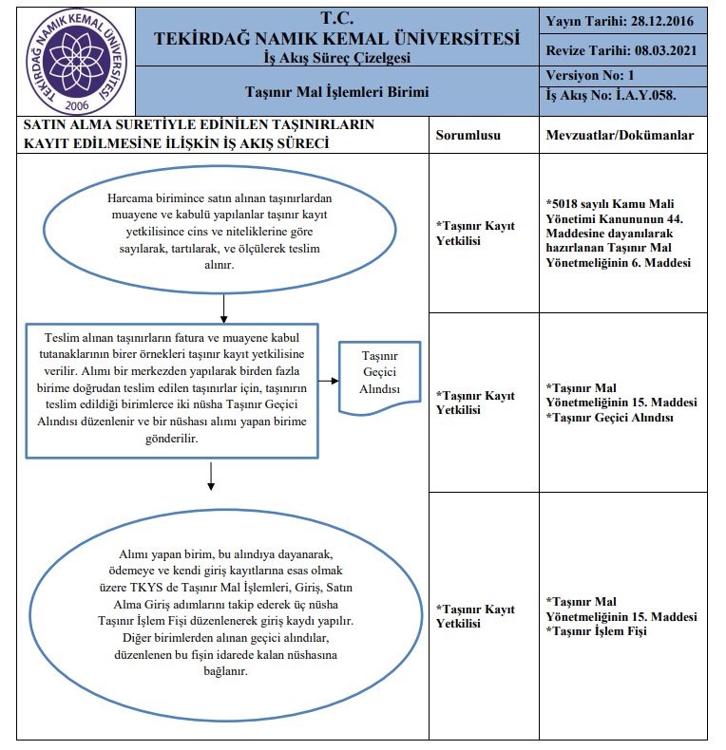
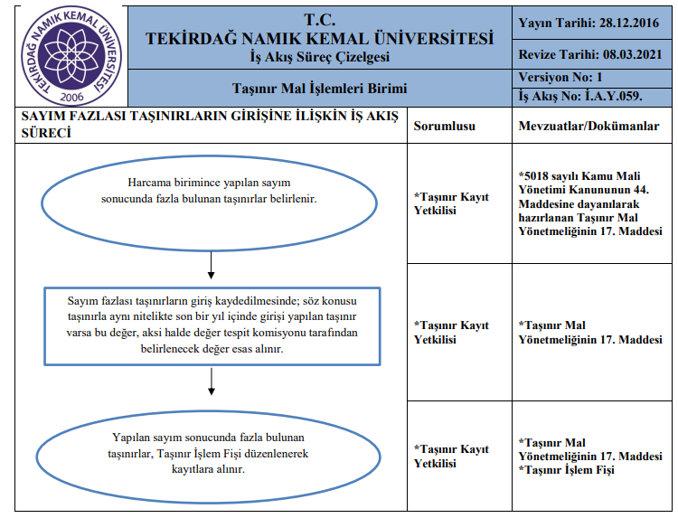

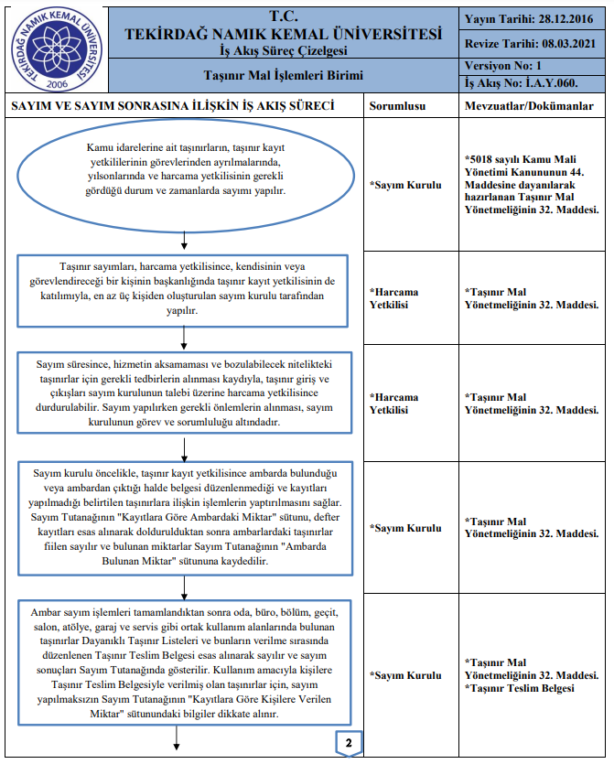
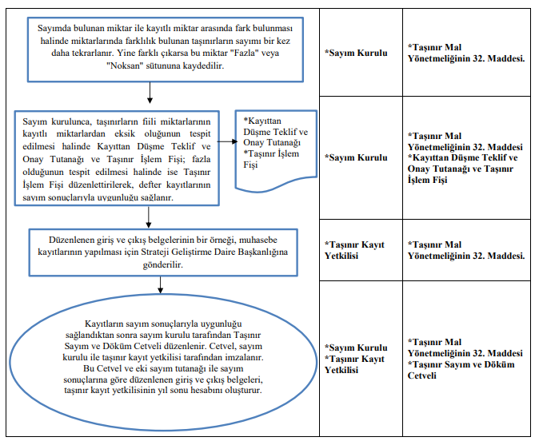
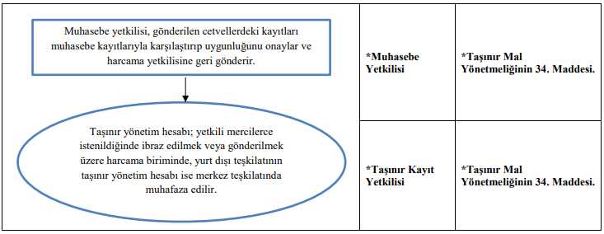
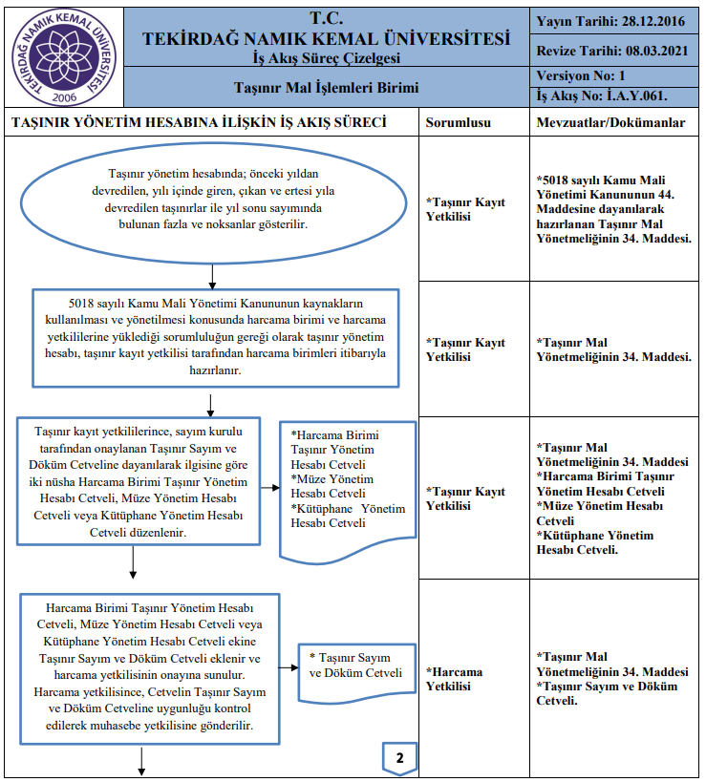
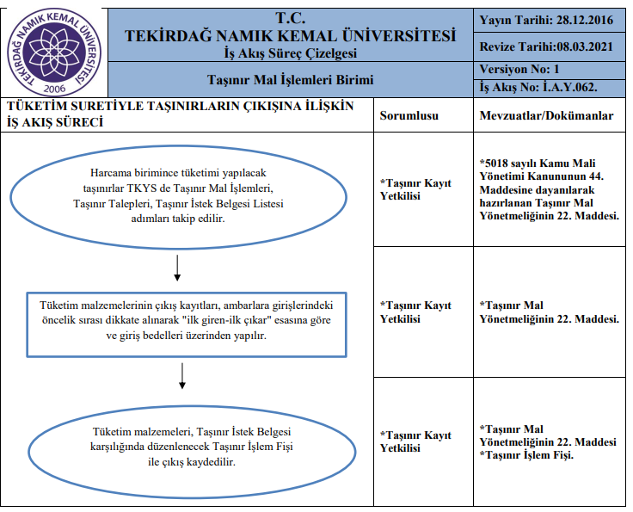
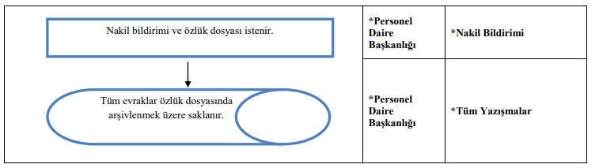
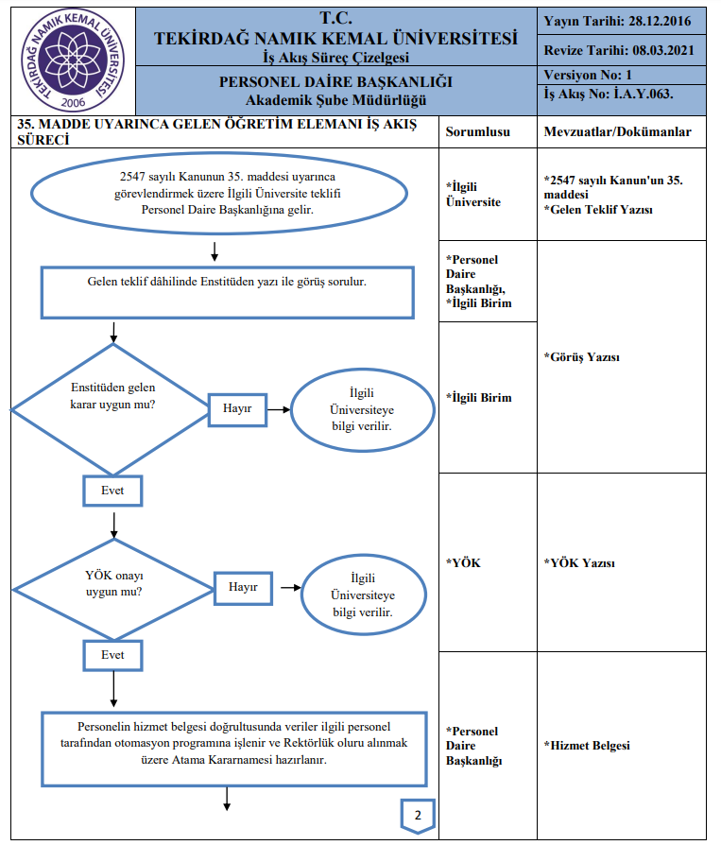
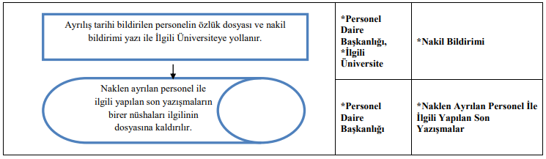
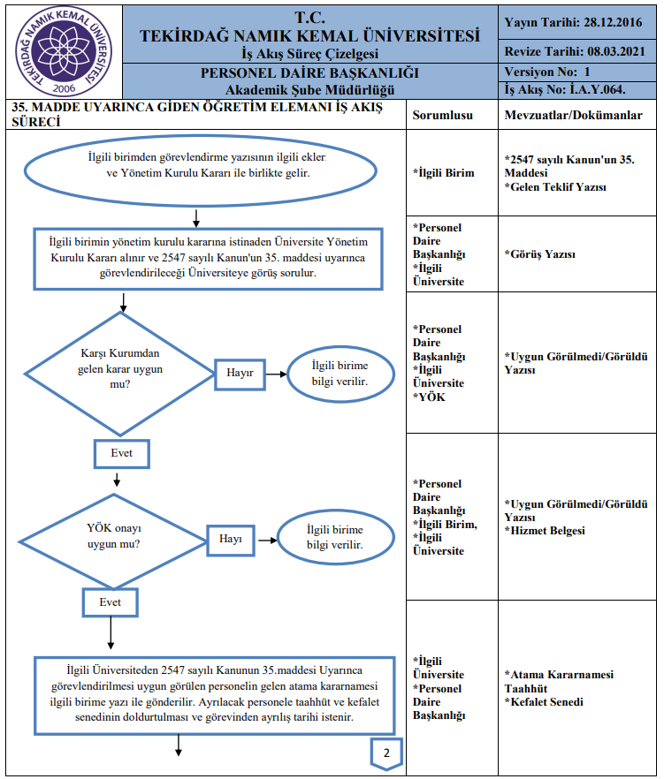
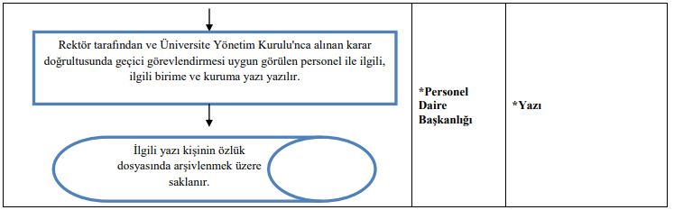
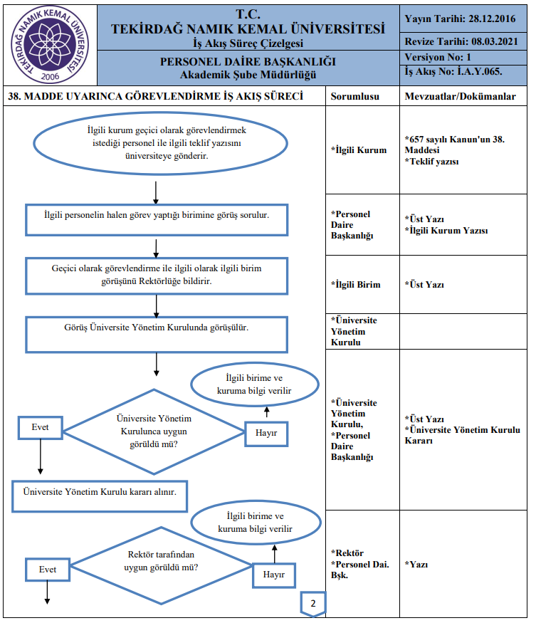
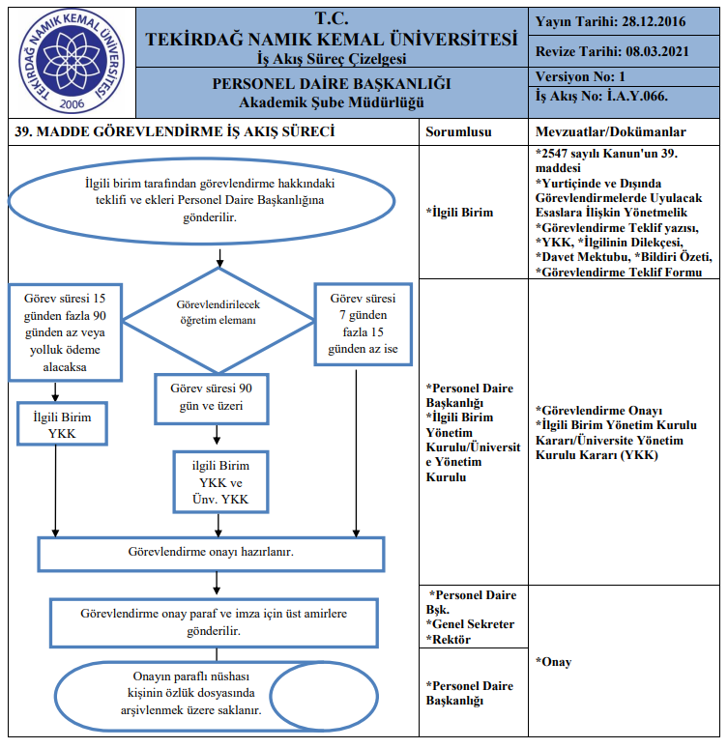

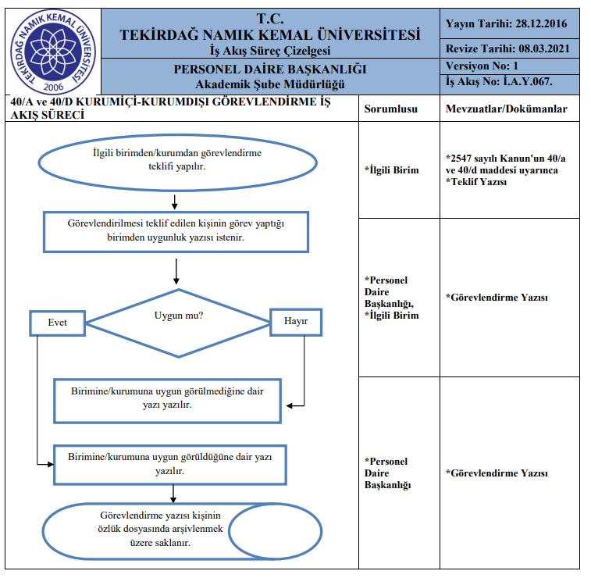
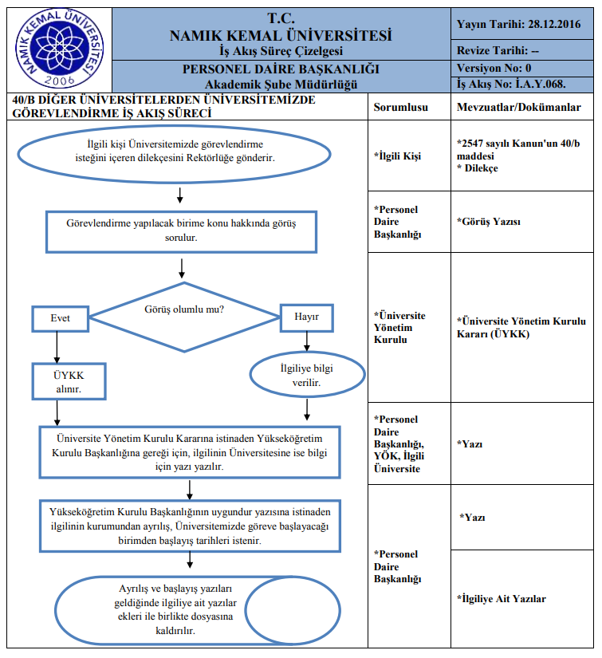
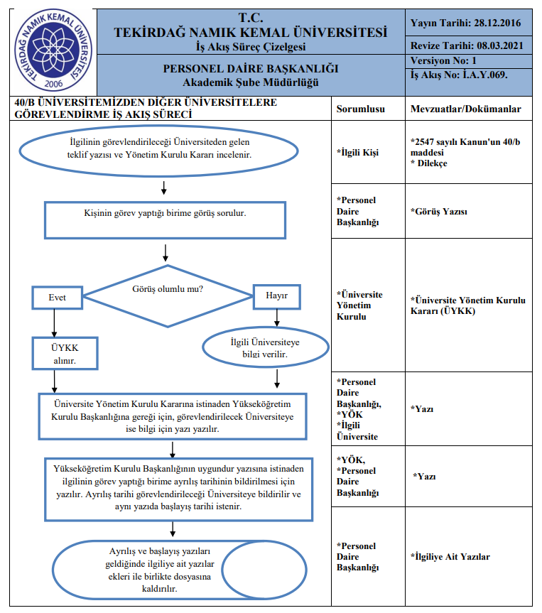

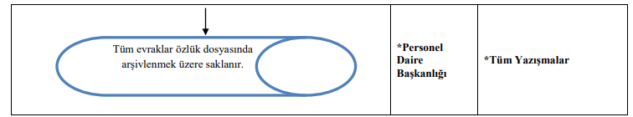
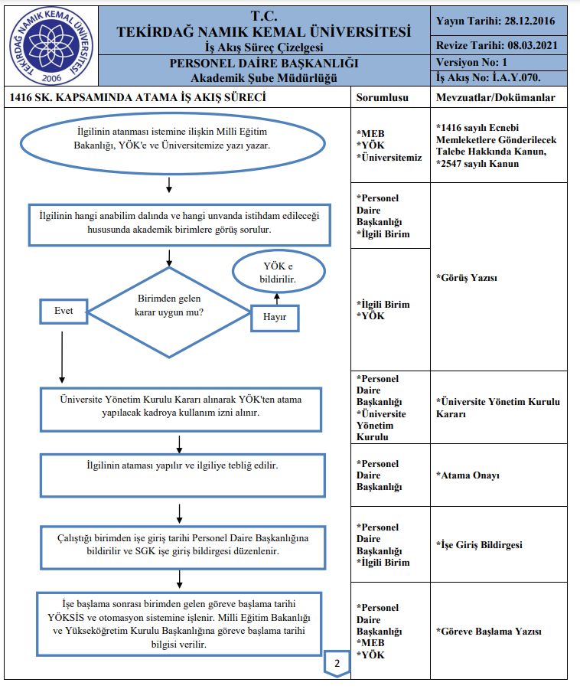
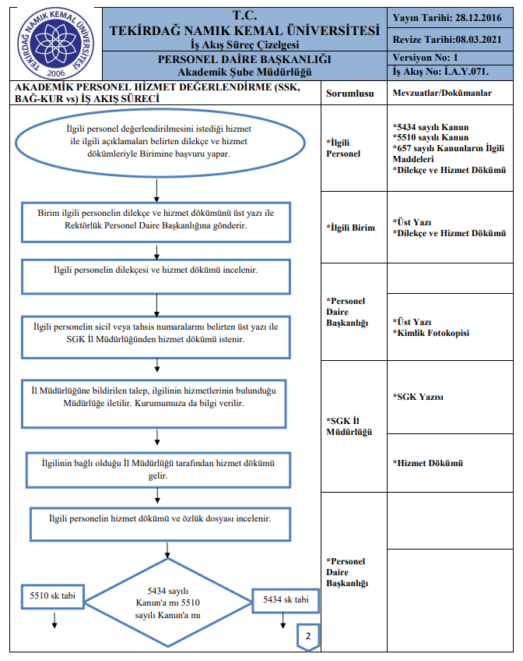
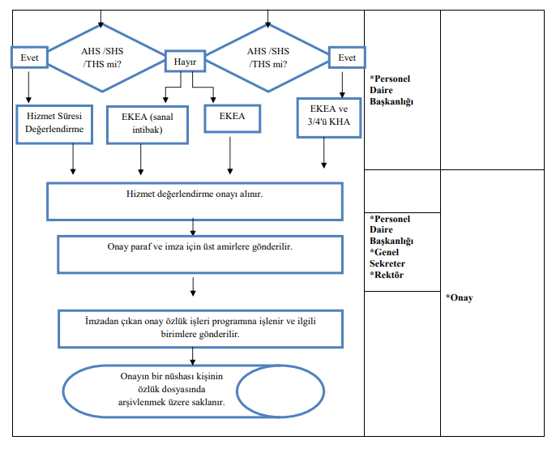
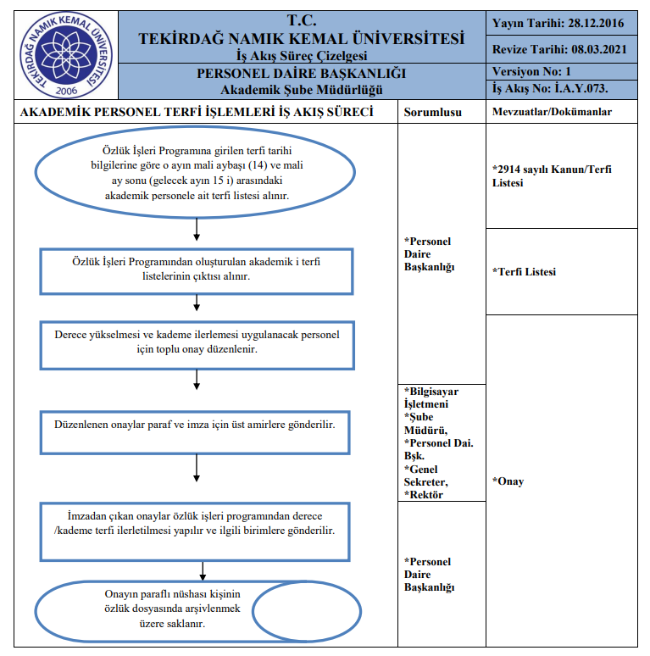
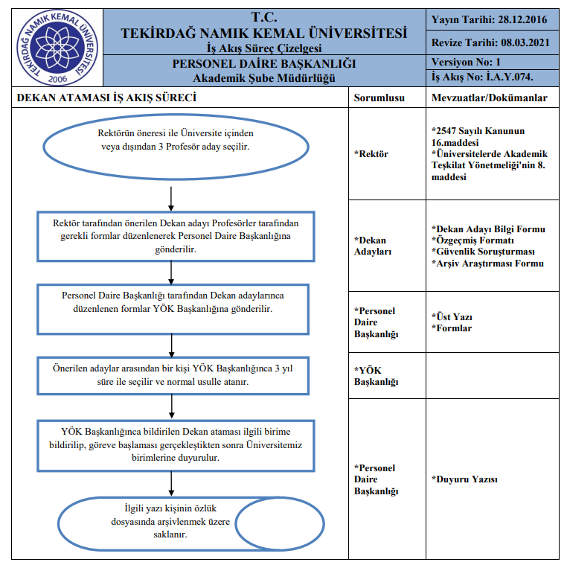
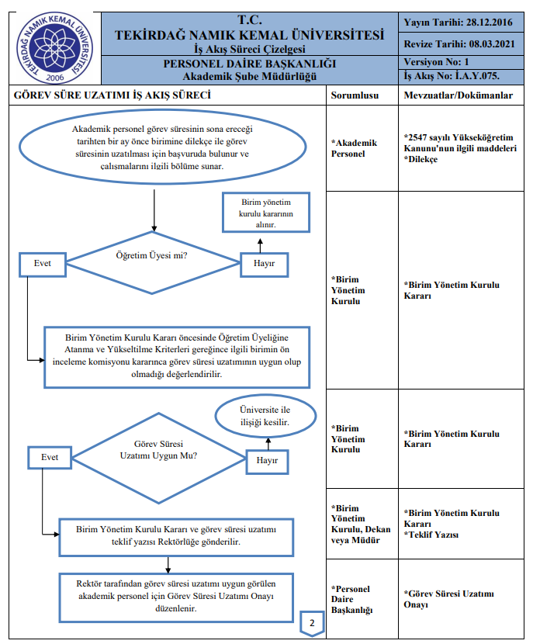
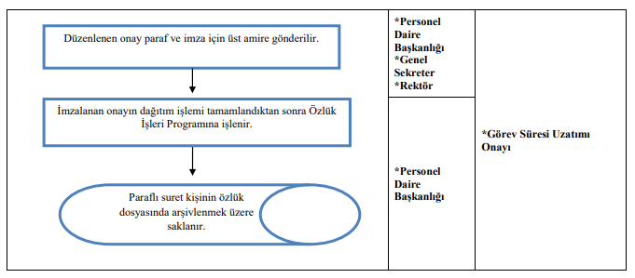

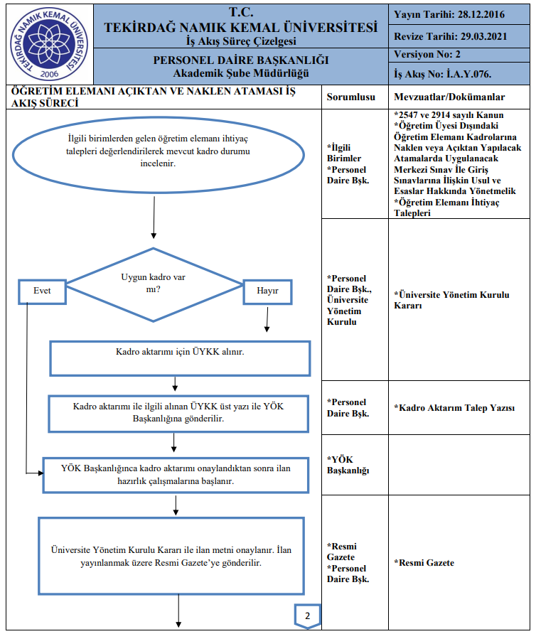
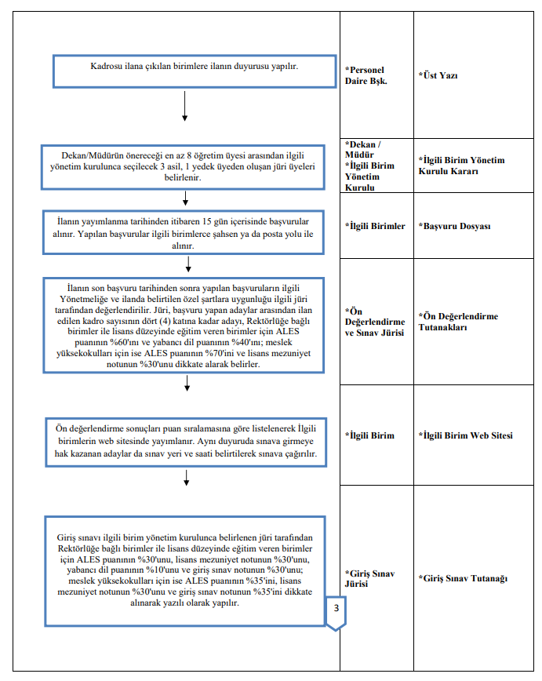
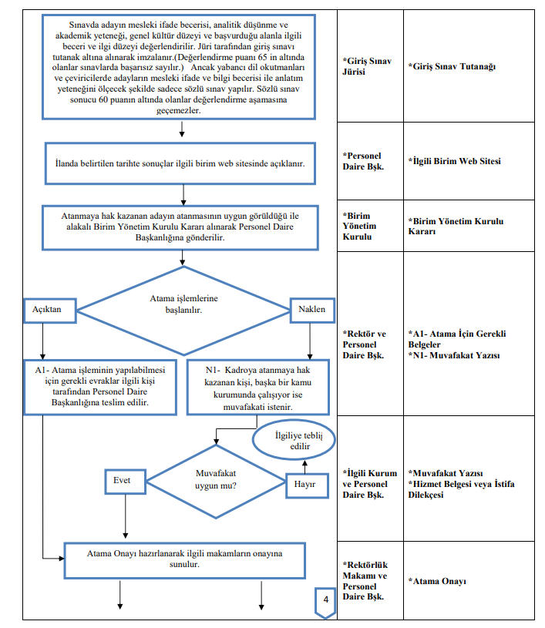
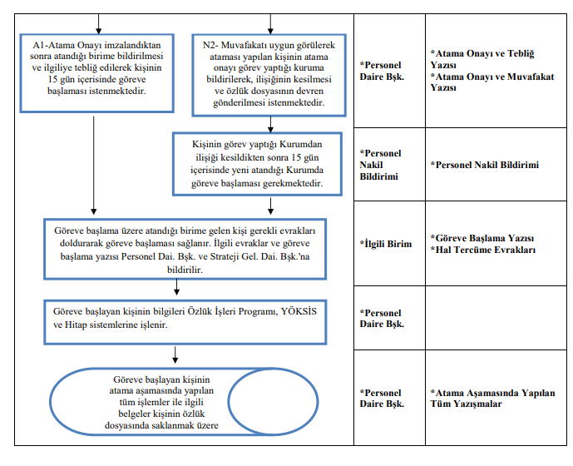
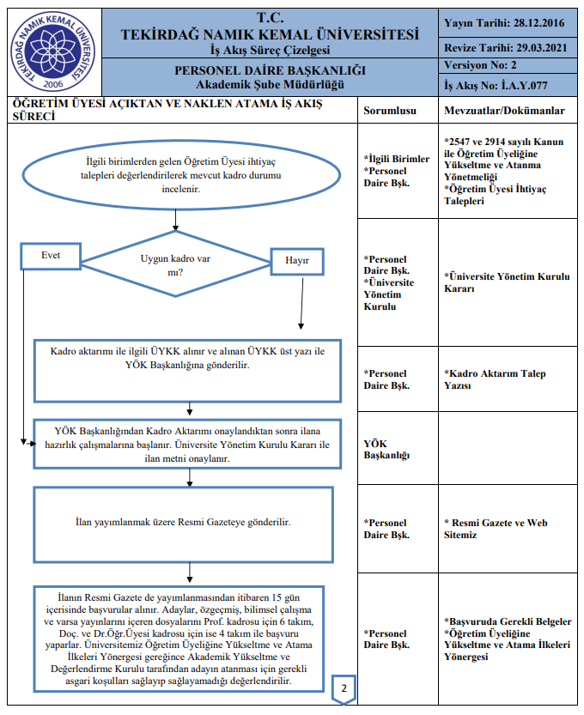
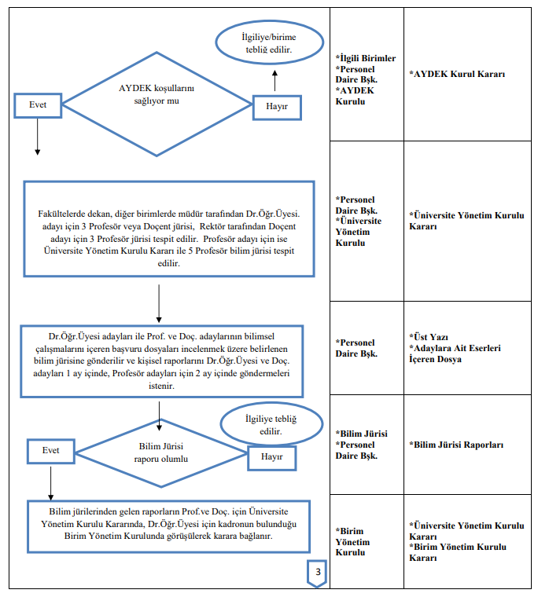
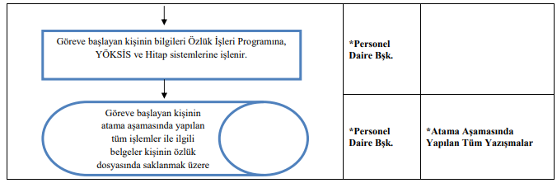
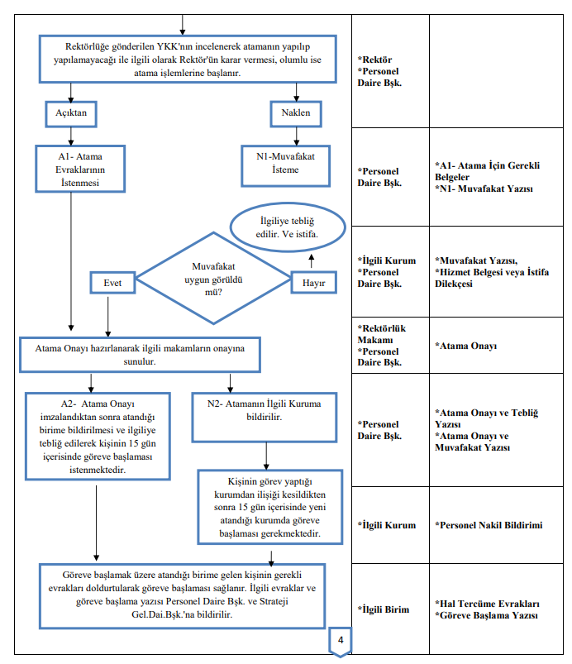
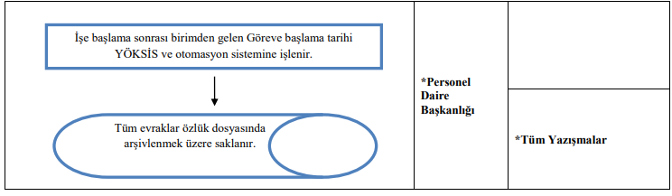
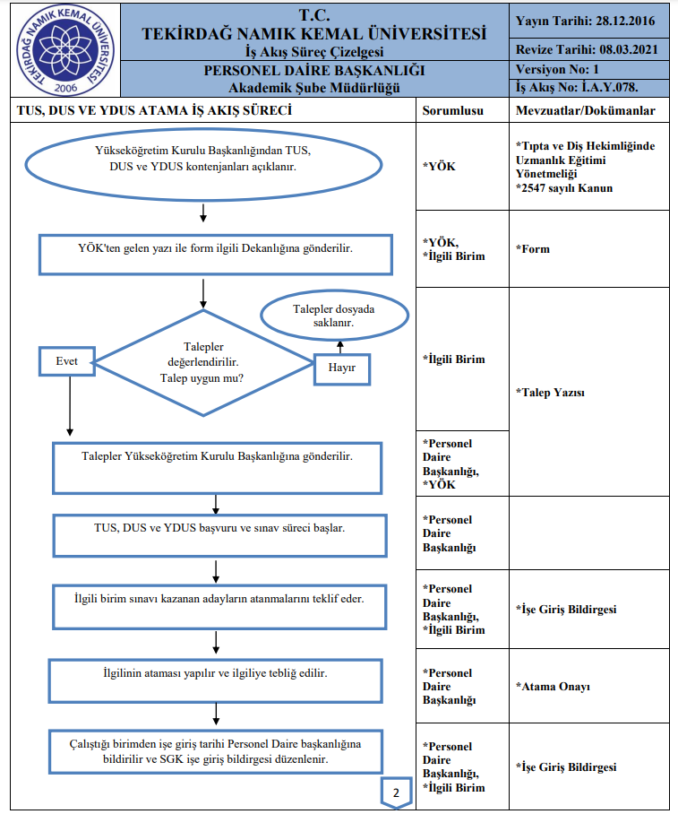
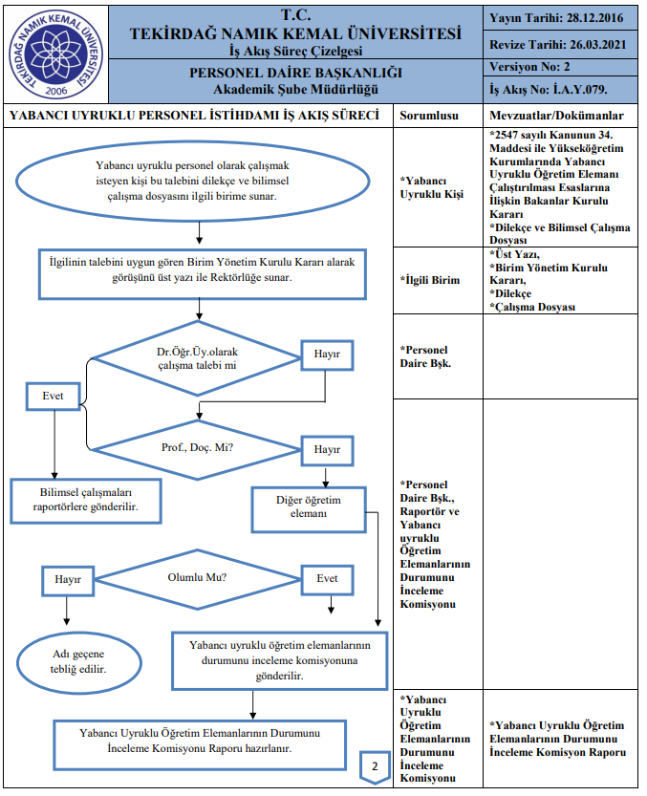

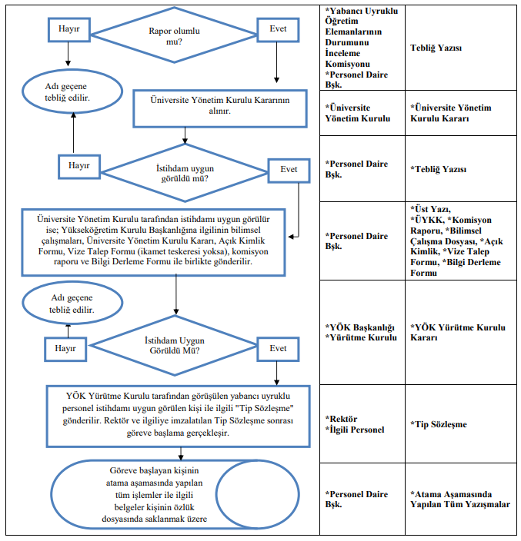
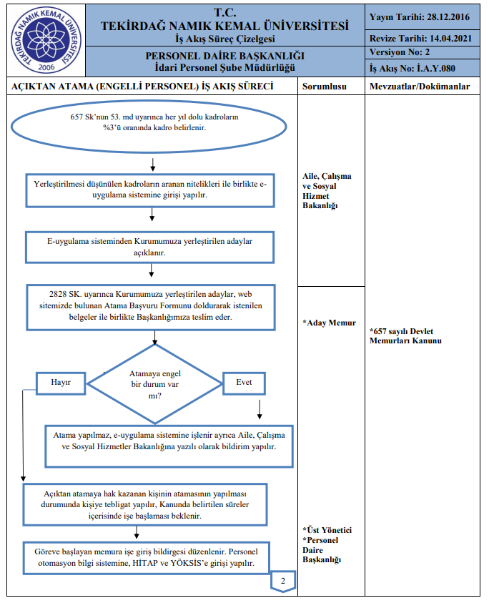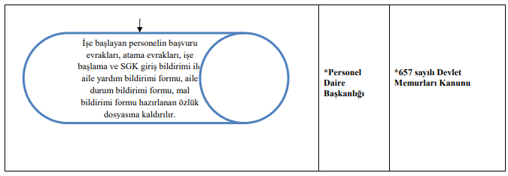
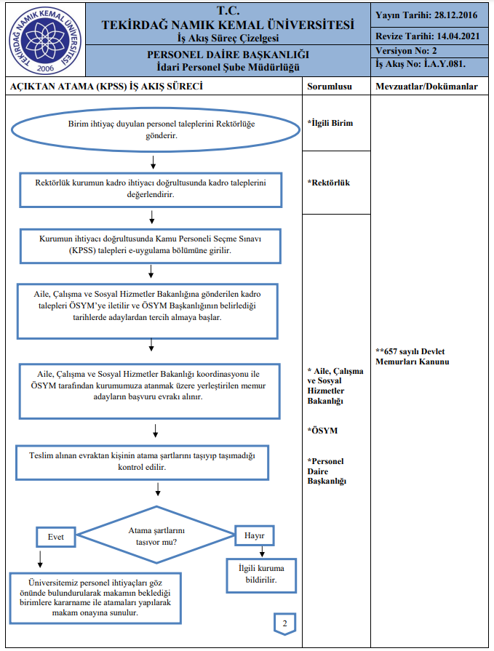
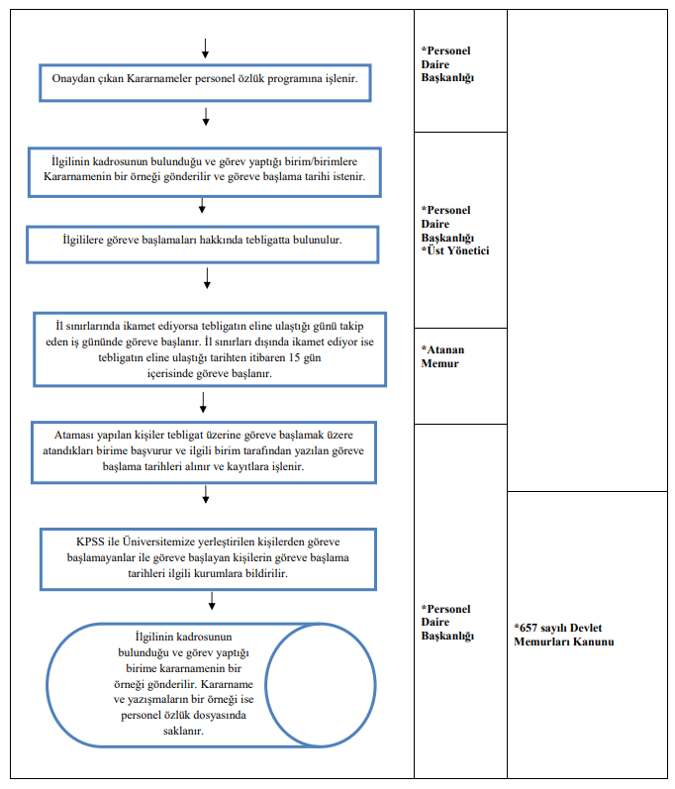

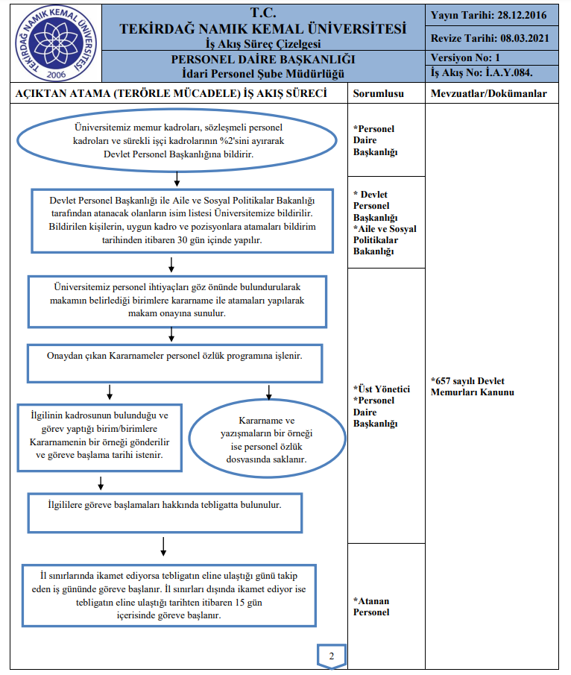
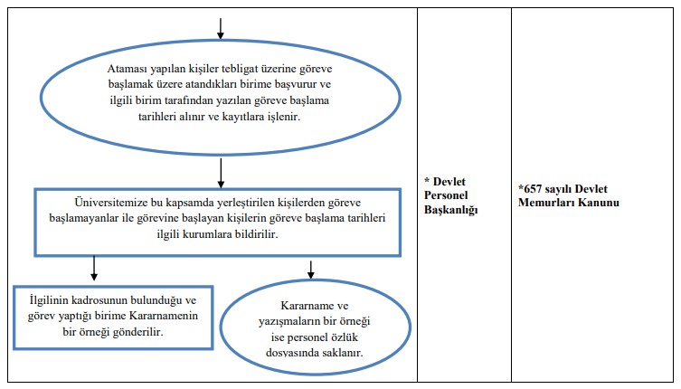

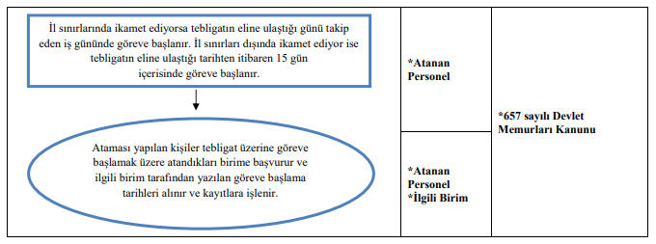
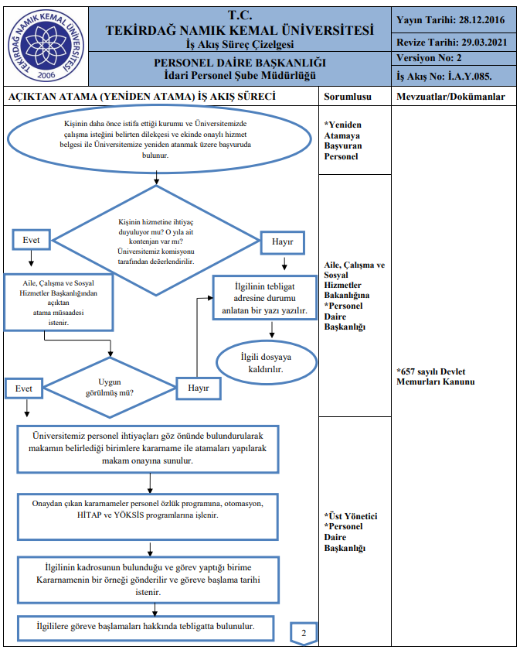
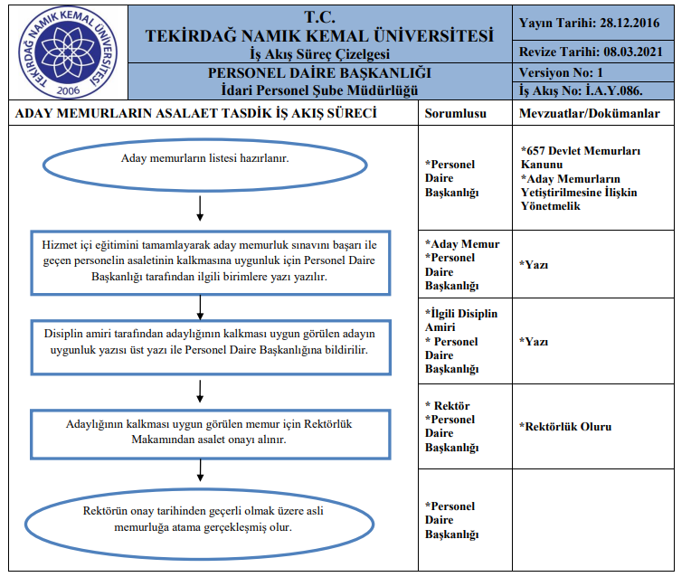
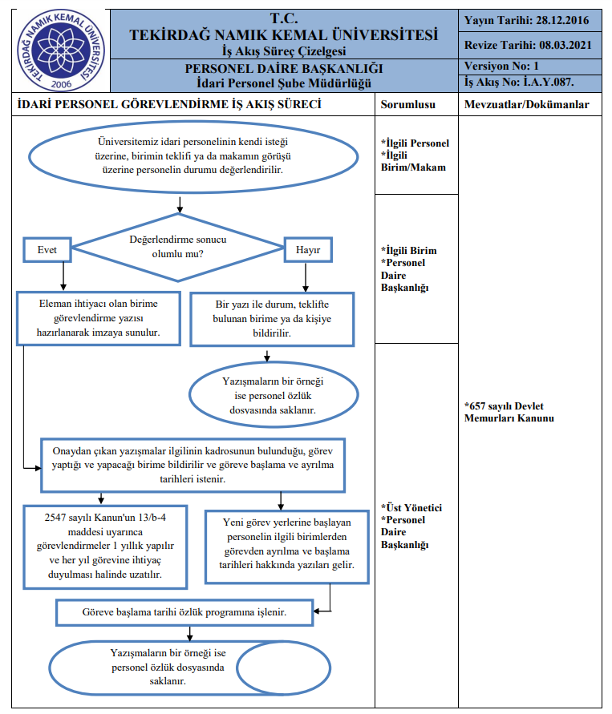L
L
L
L
L
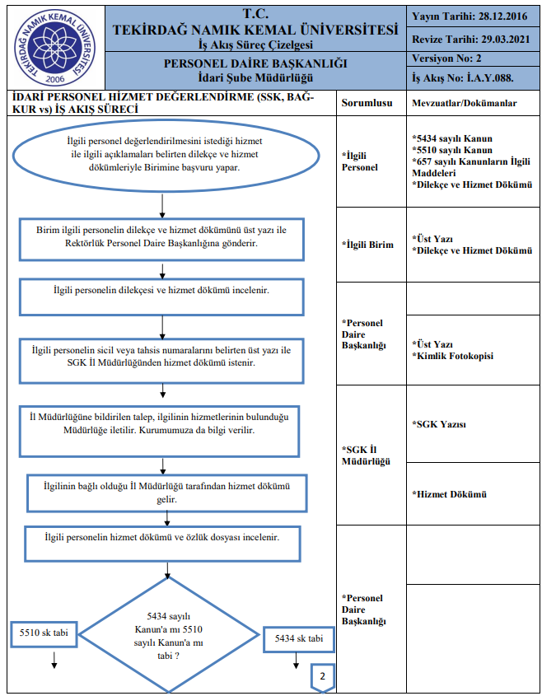
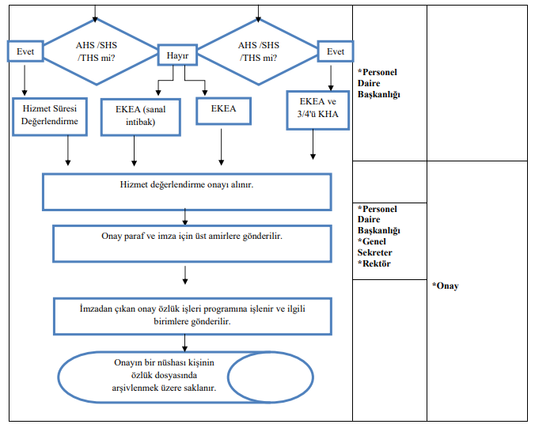
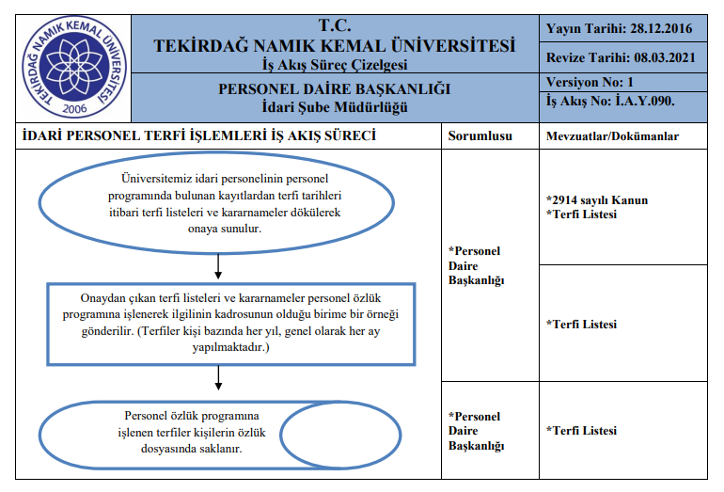
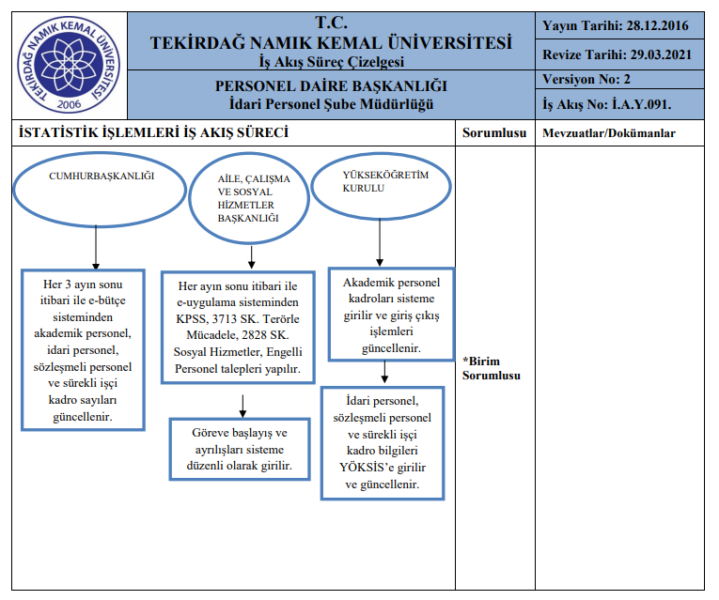
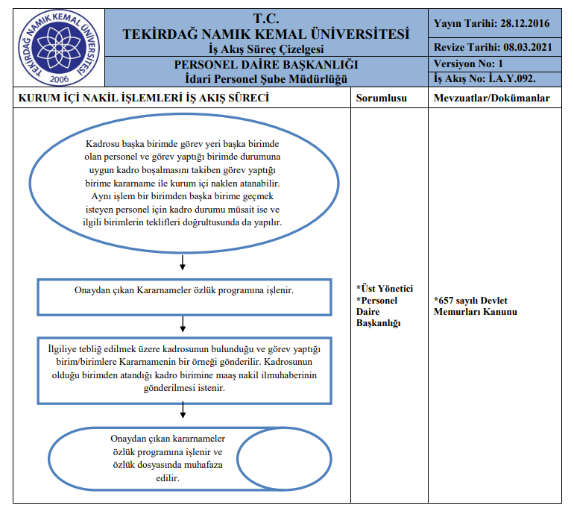
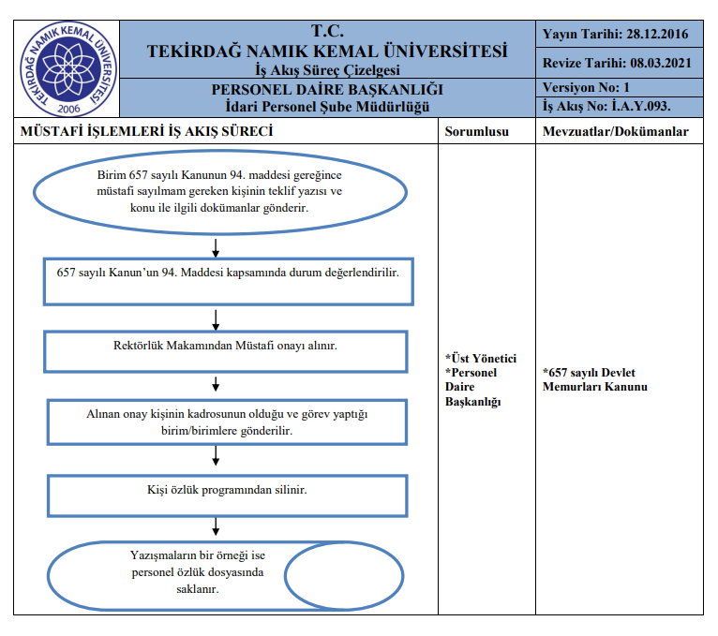
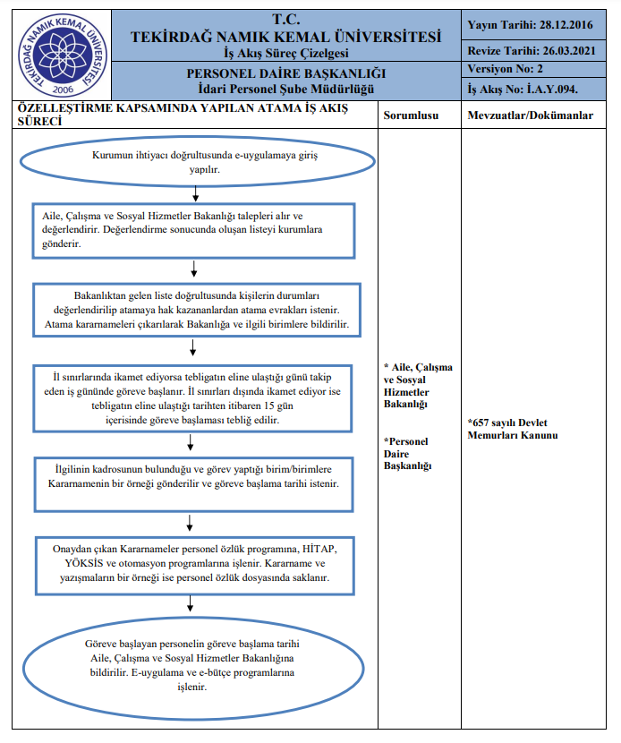
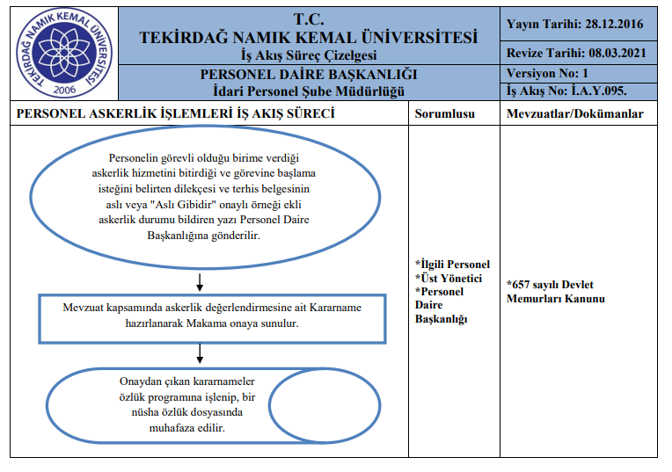
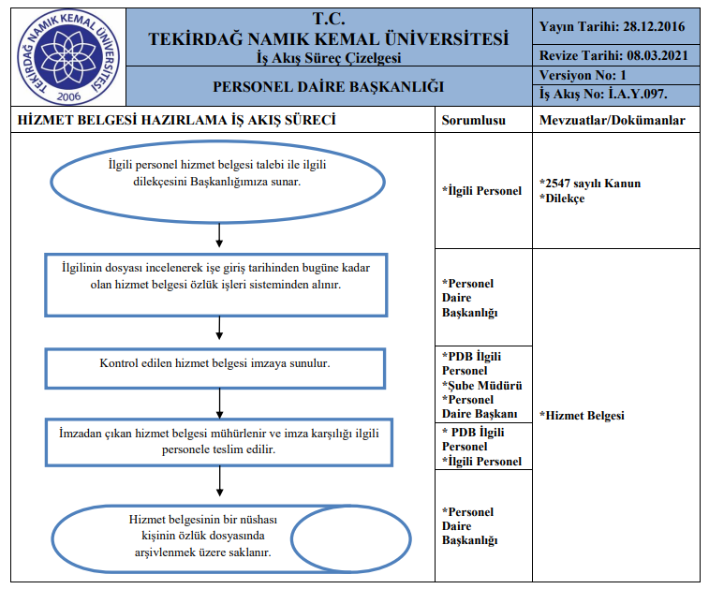
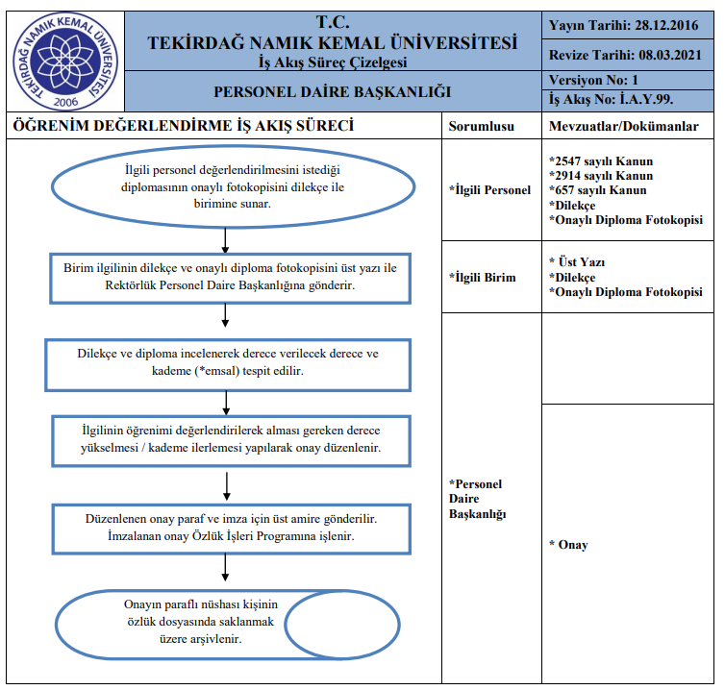

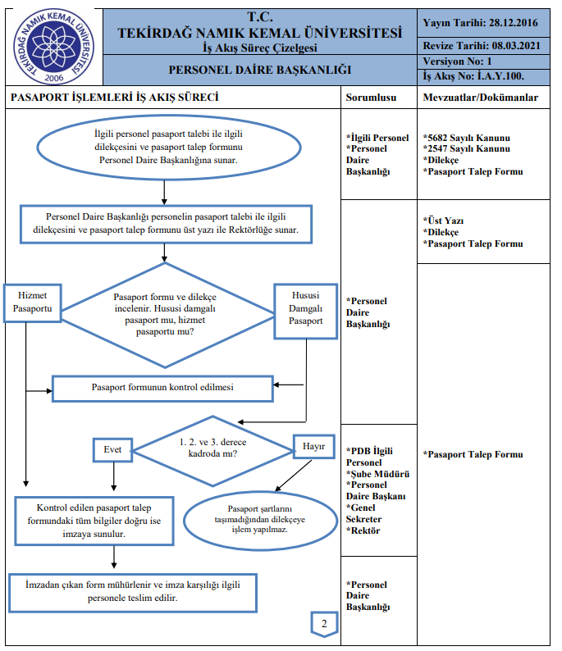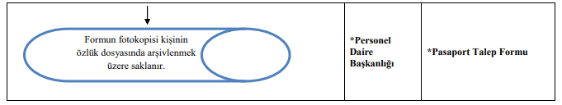

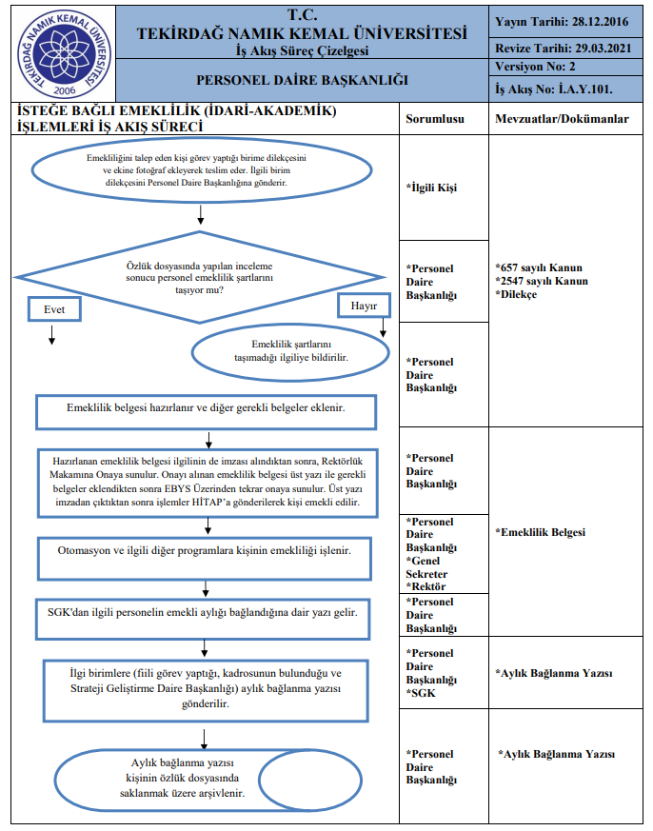
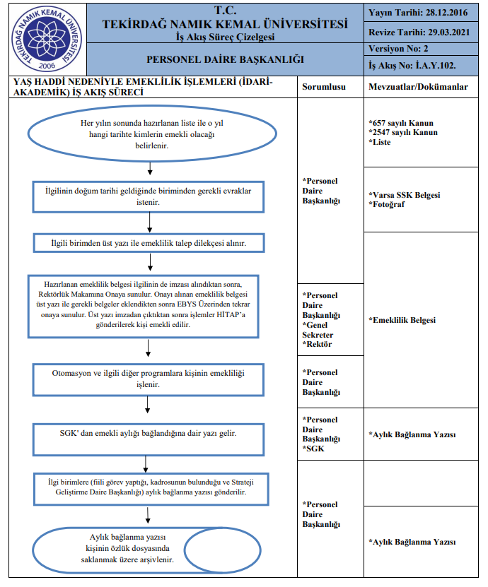
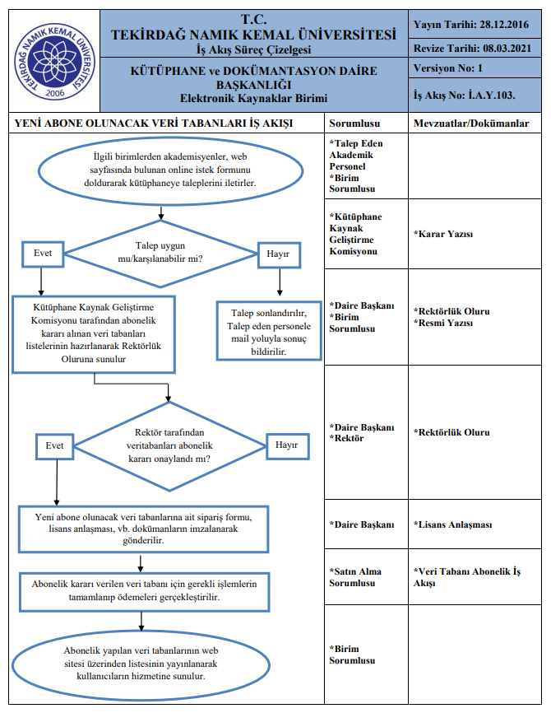
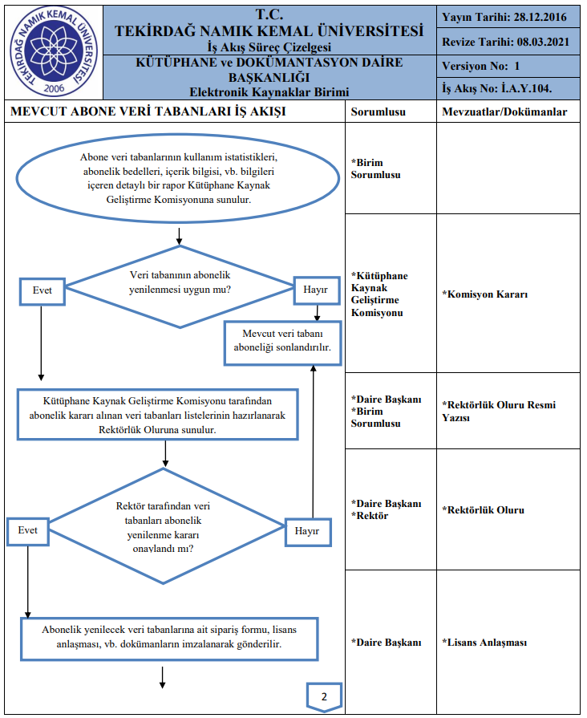
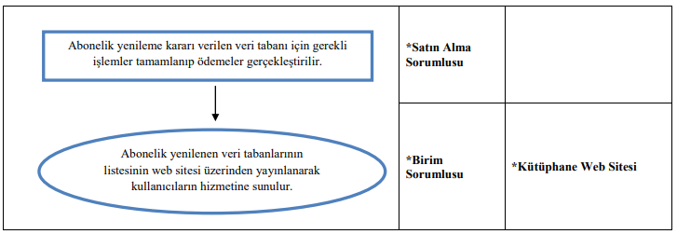
İ
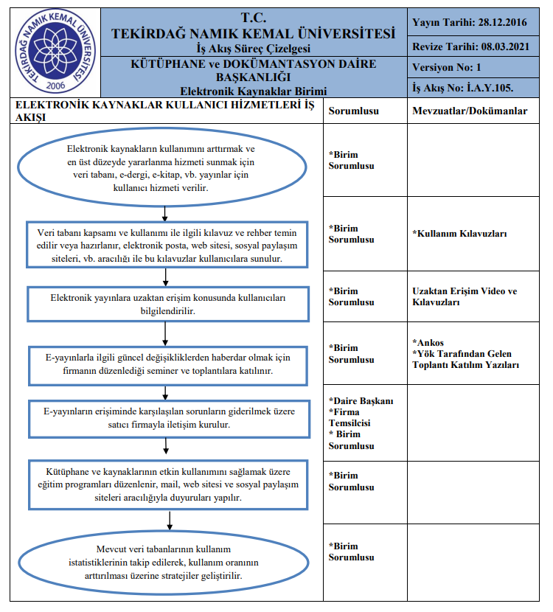
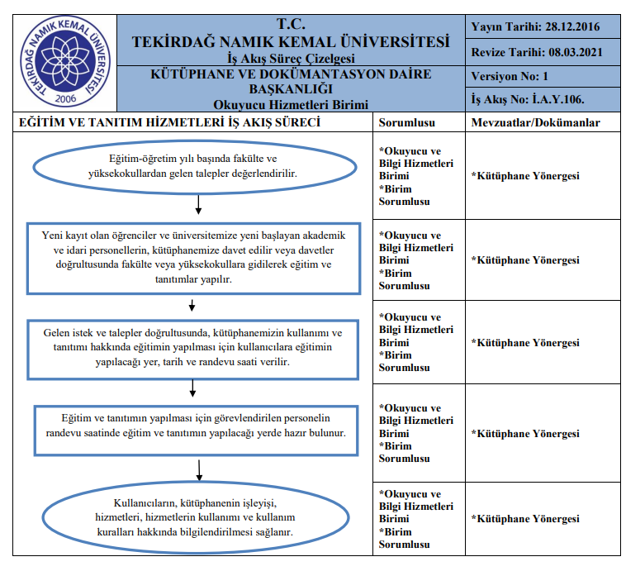

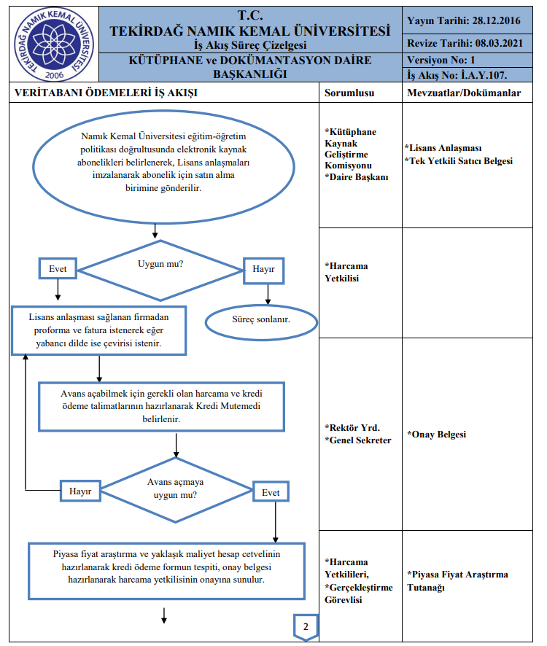
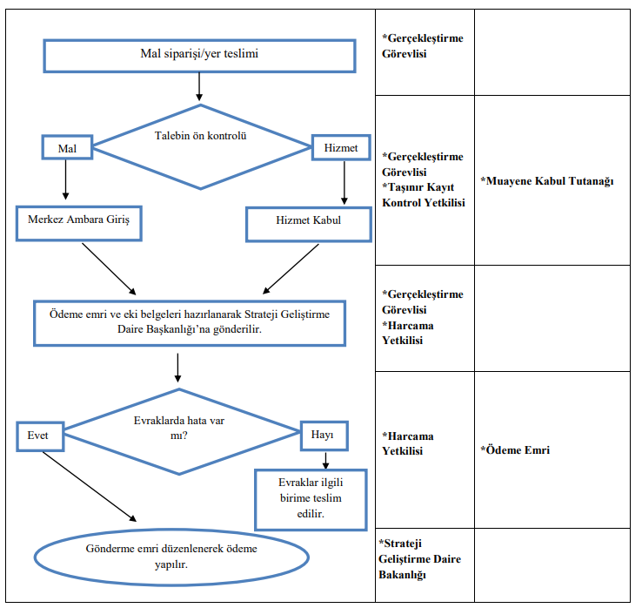
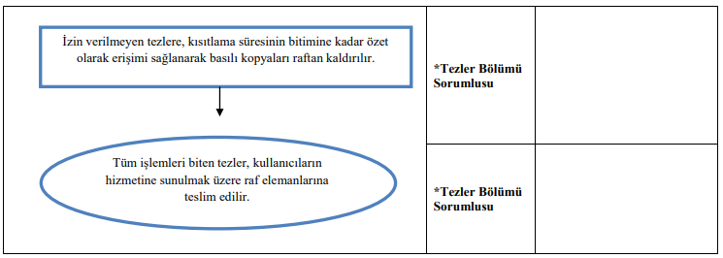
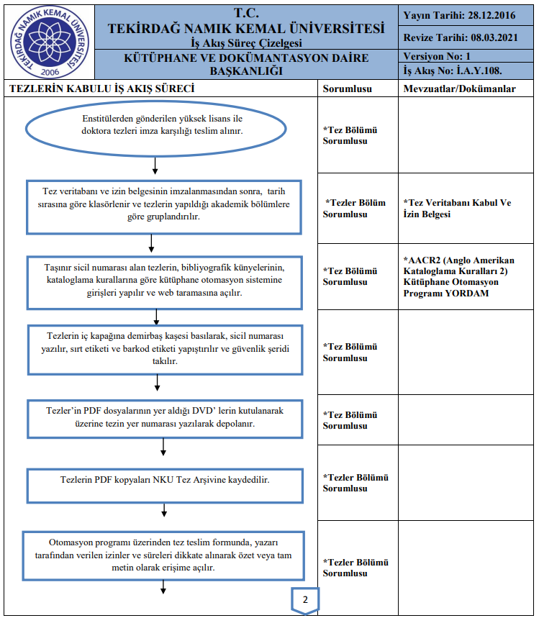
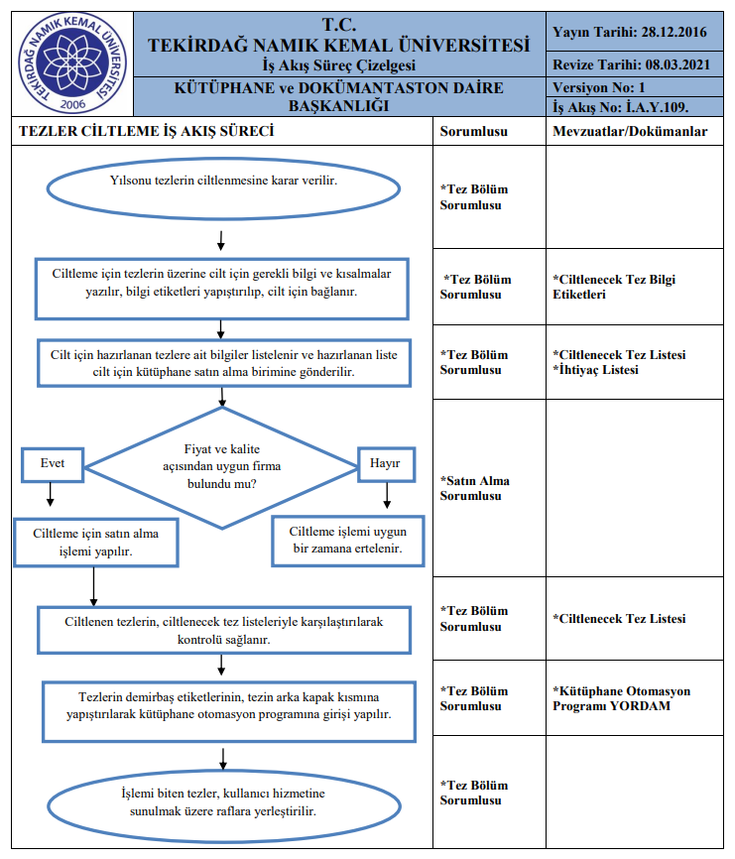
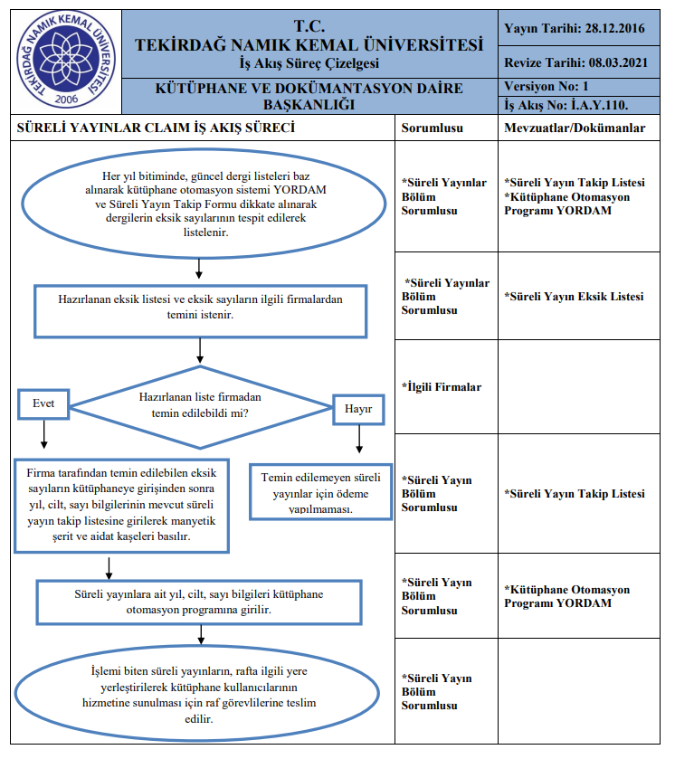
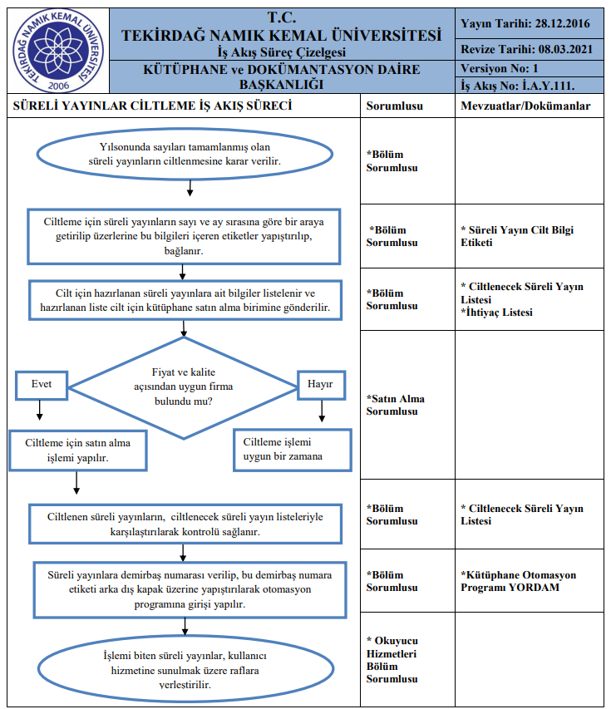
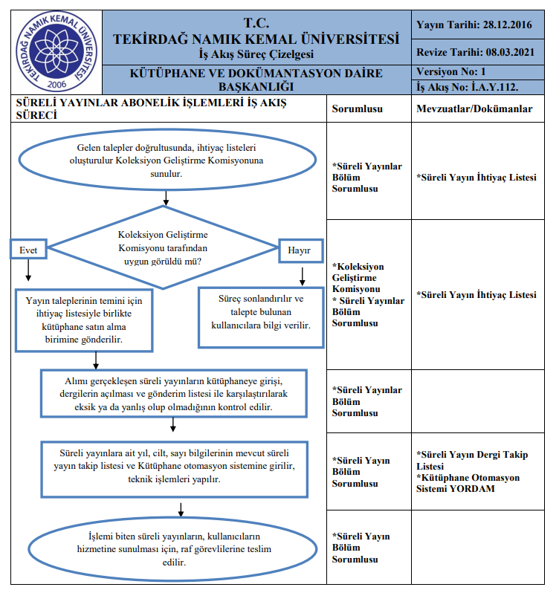
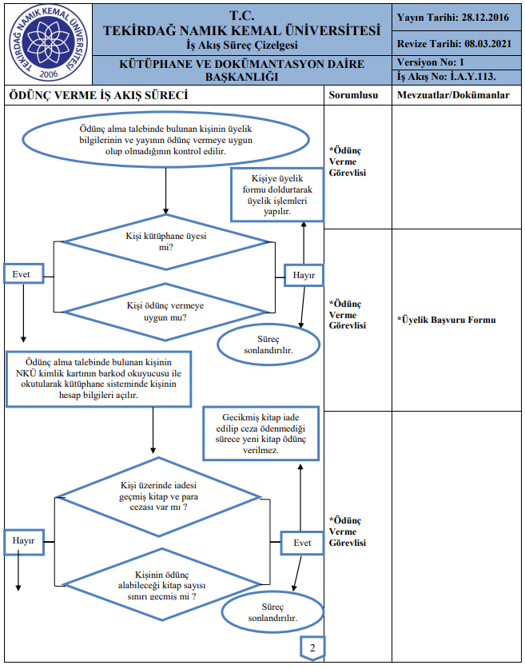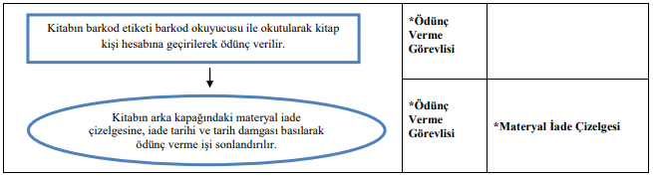
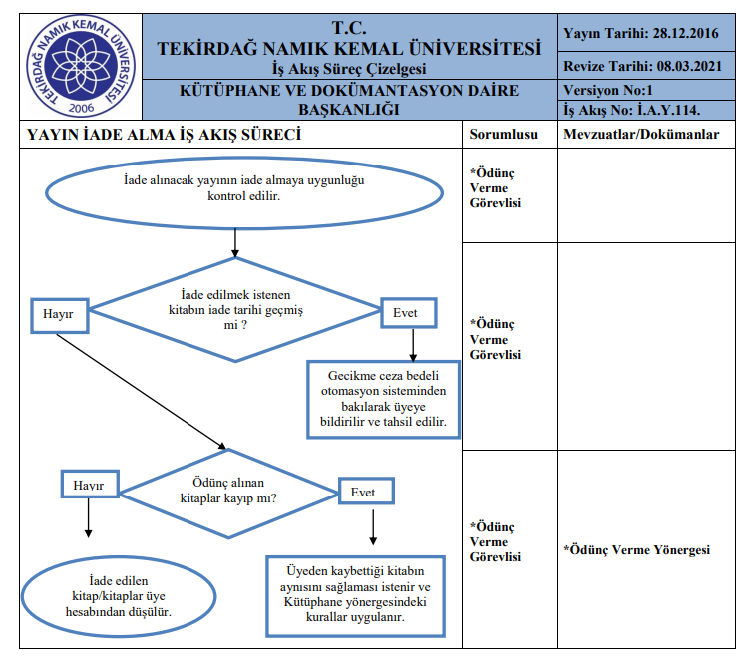
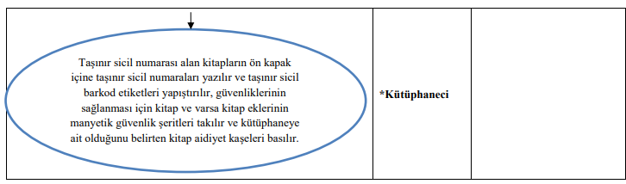
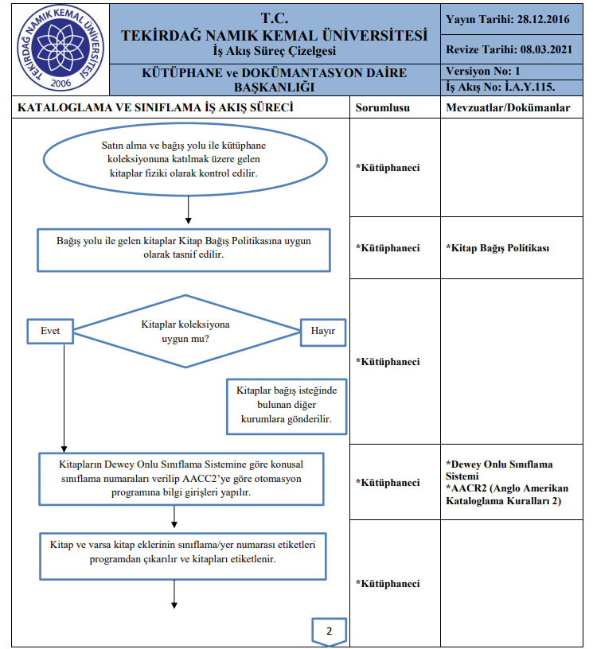
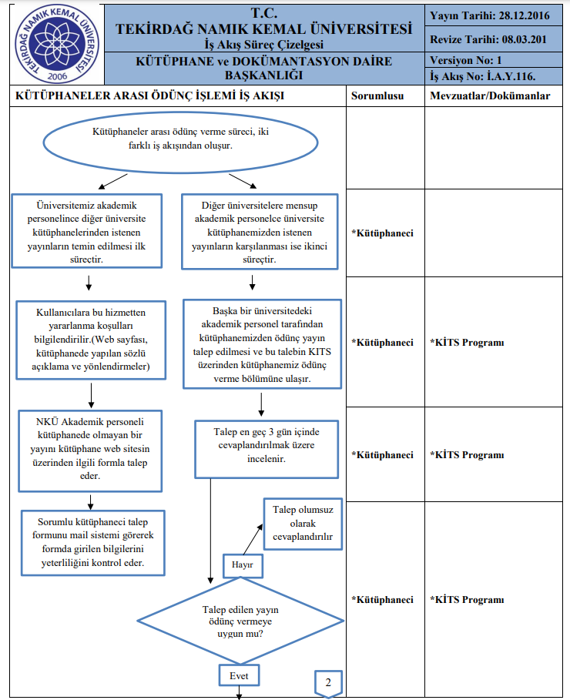

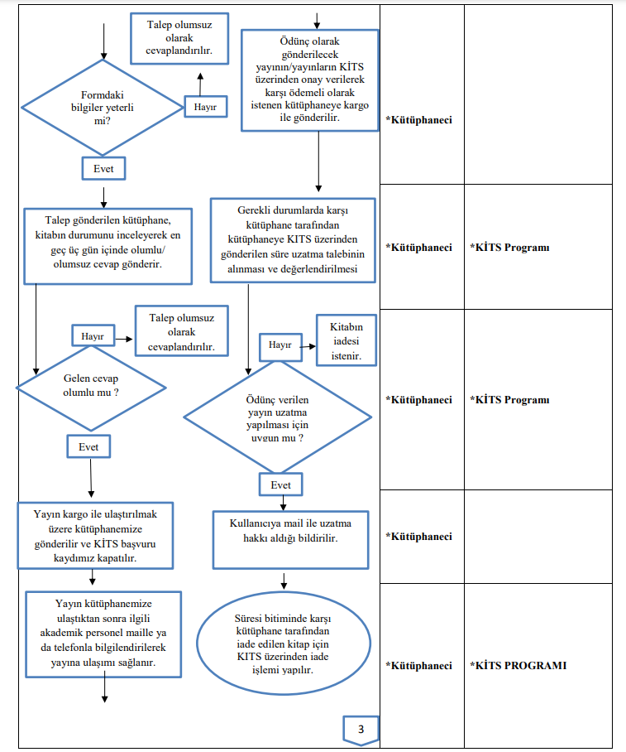
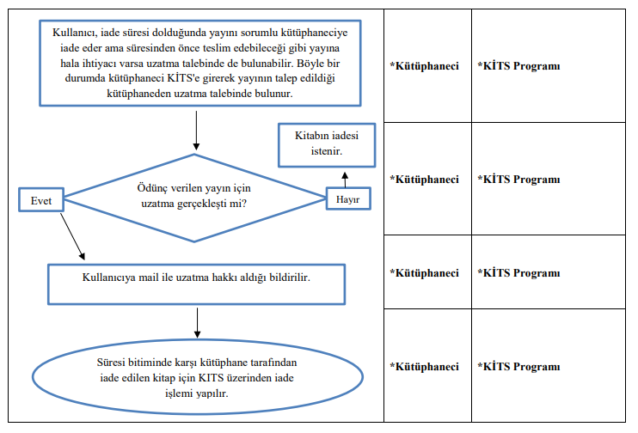

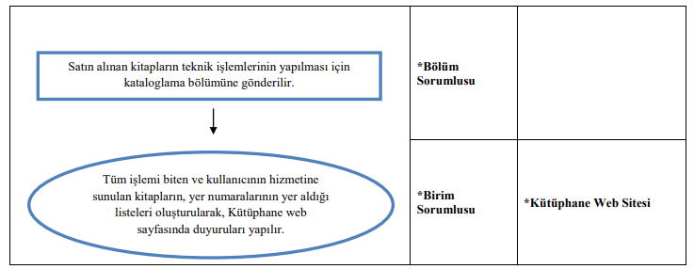
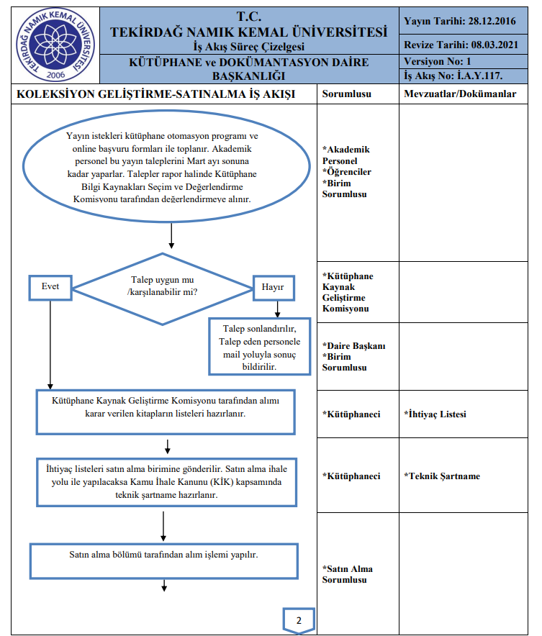
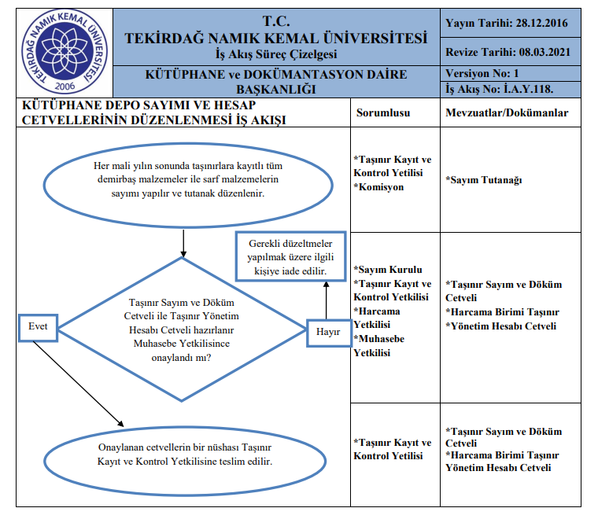

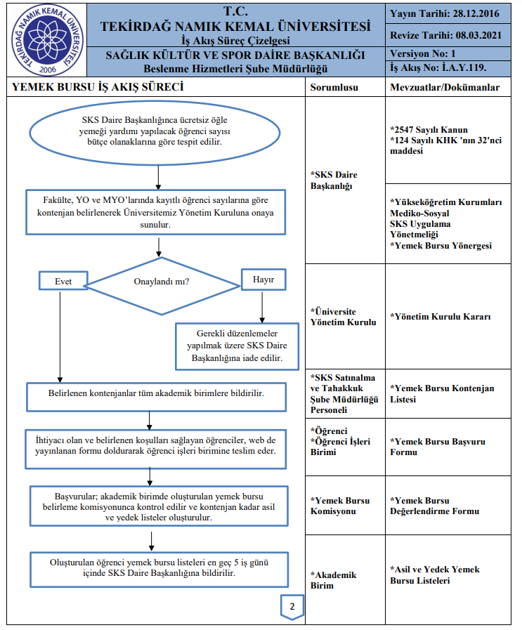
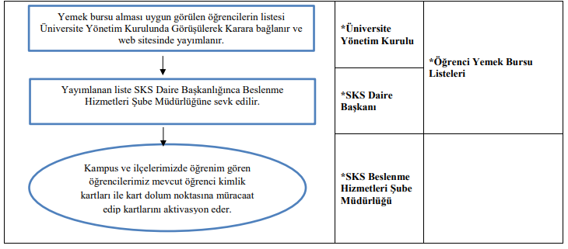
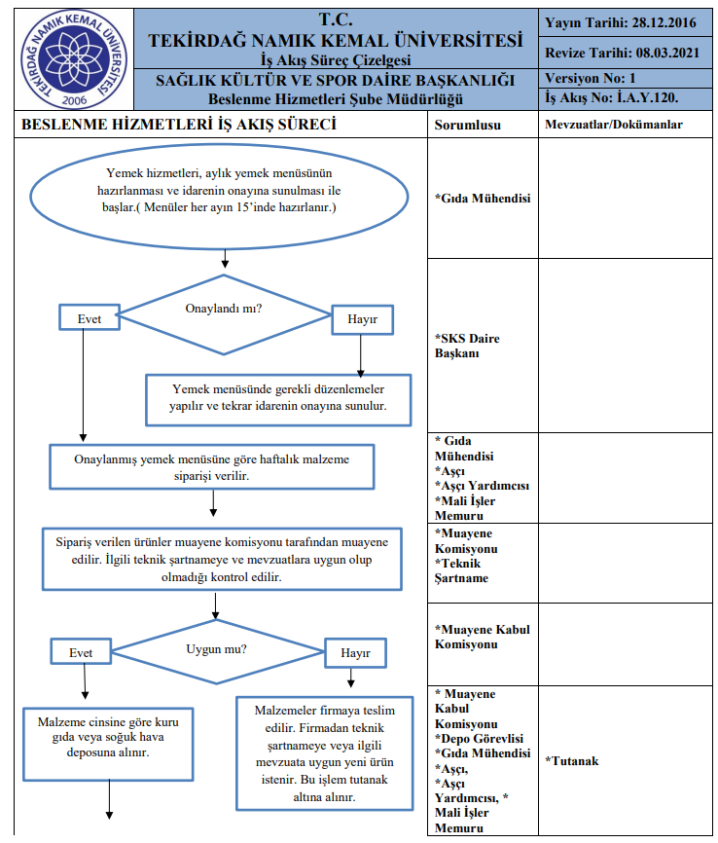

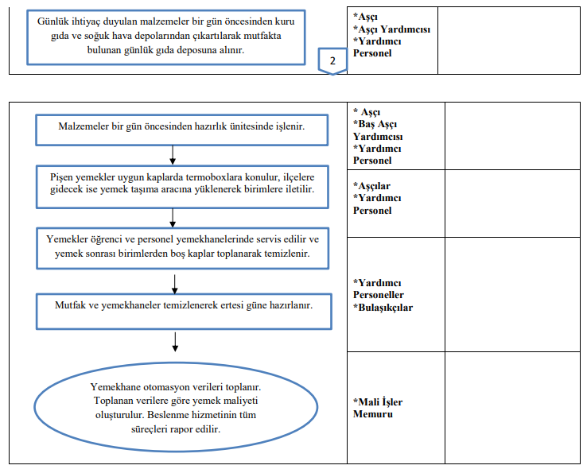

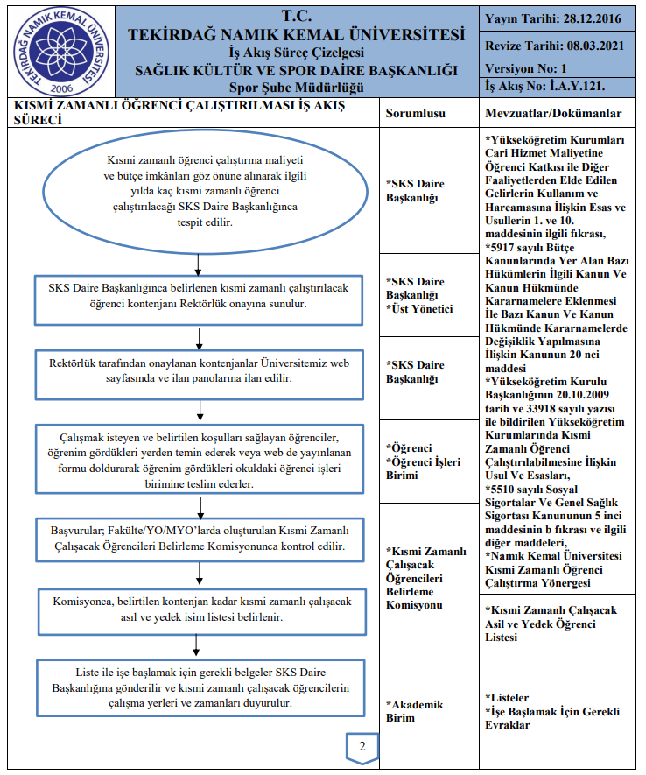

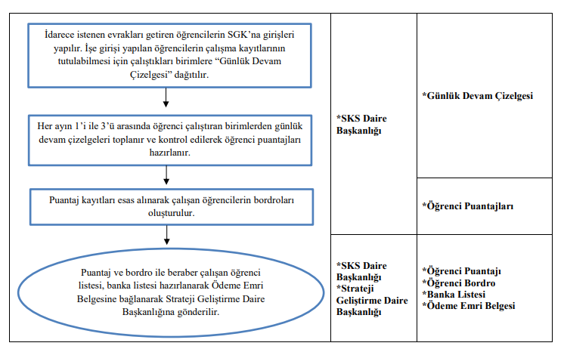

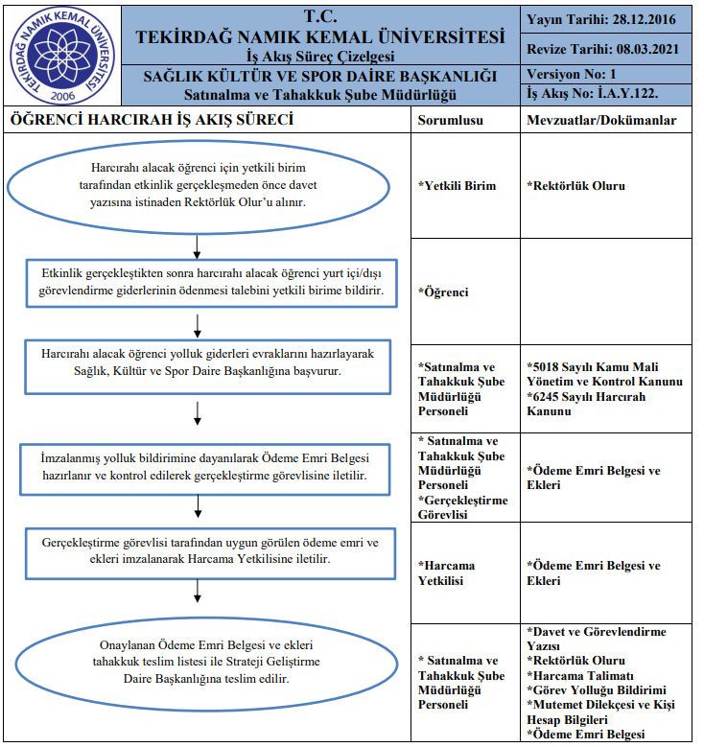

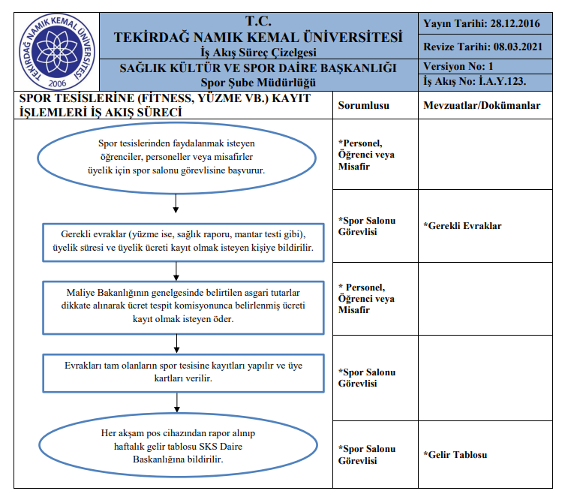
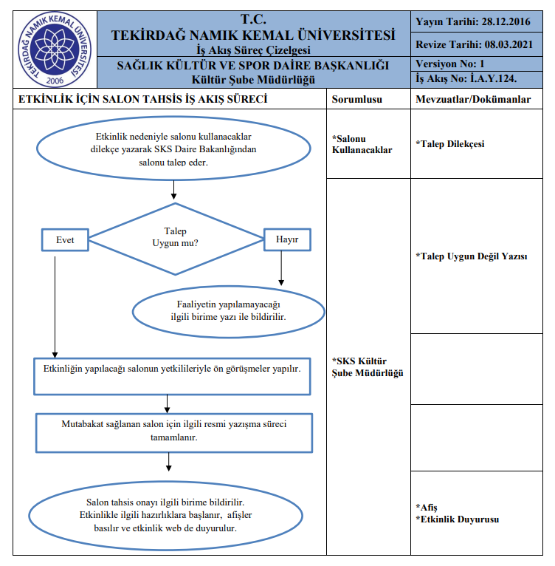
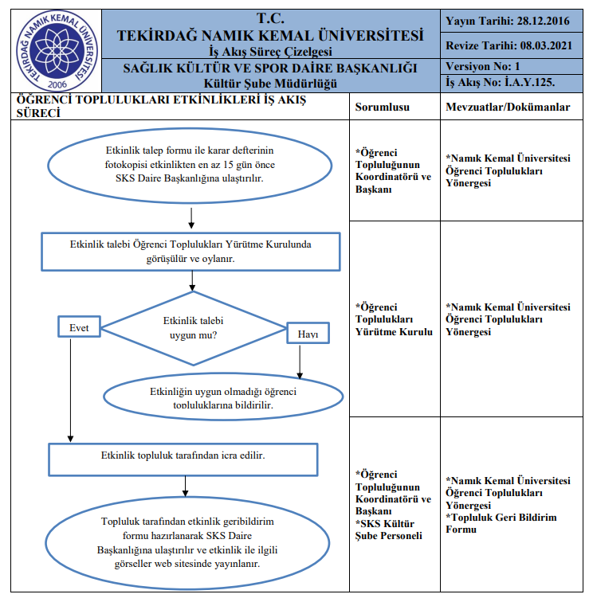

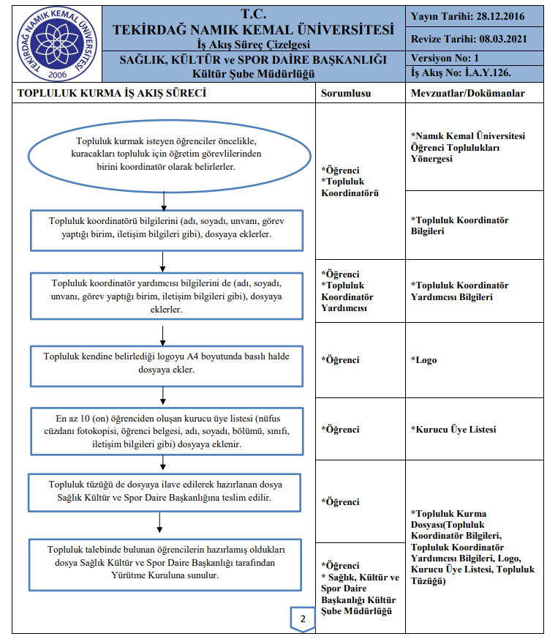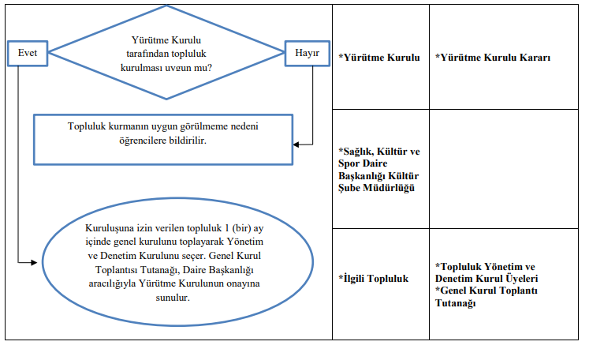

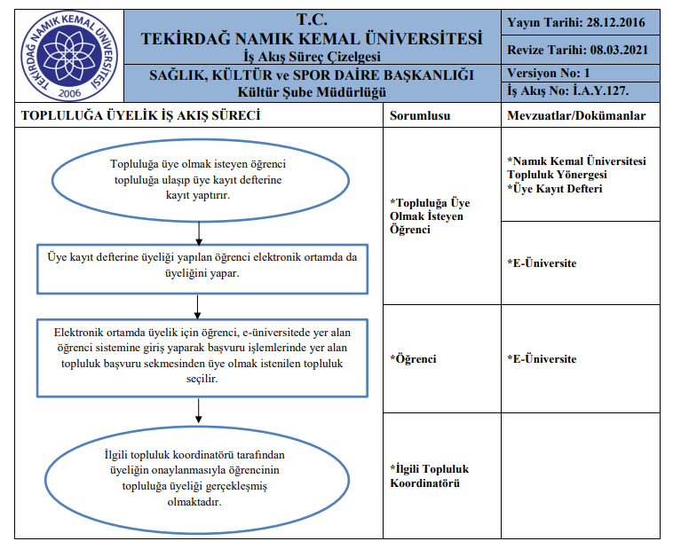
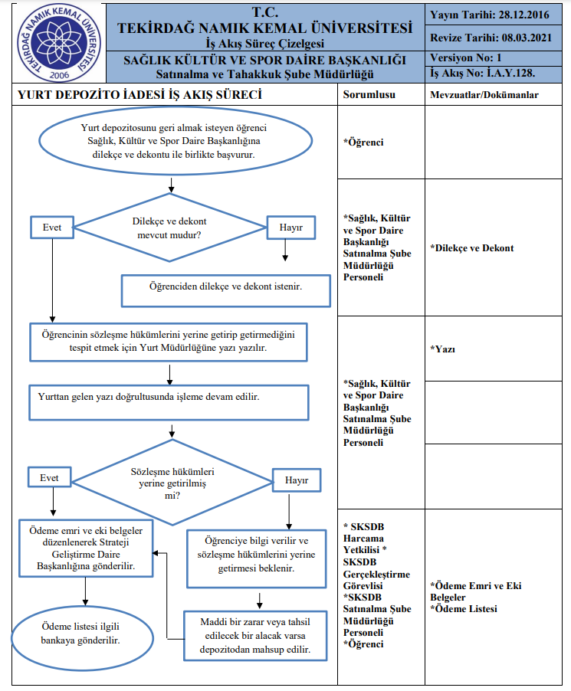
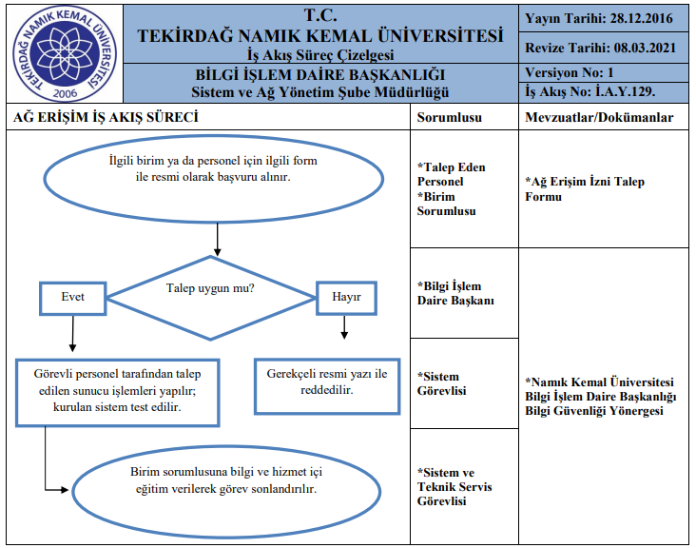
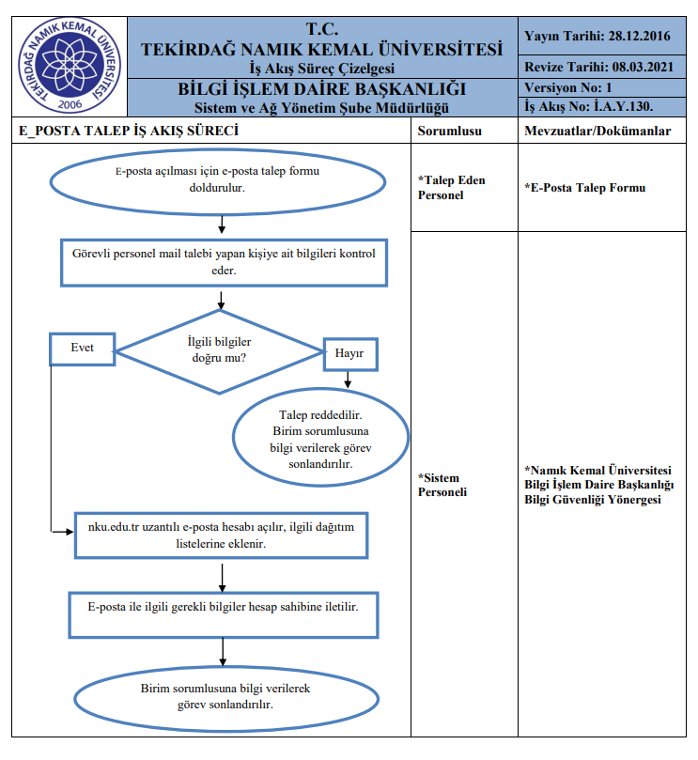

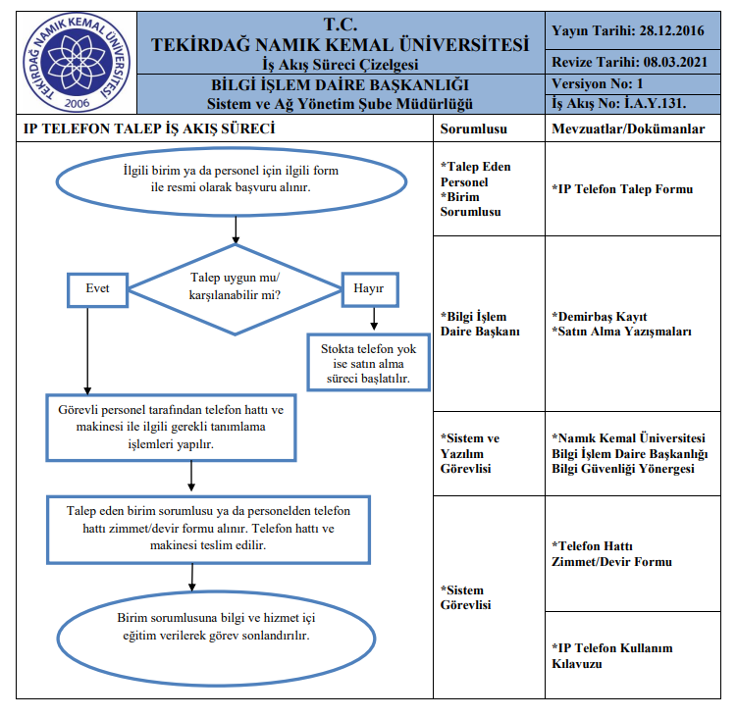
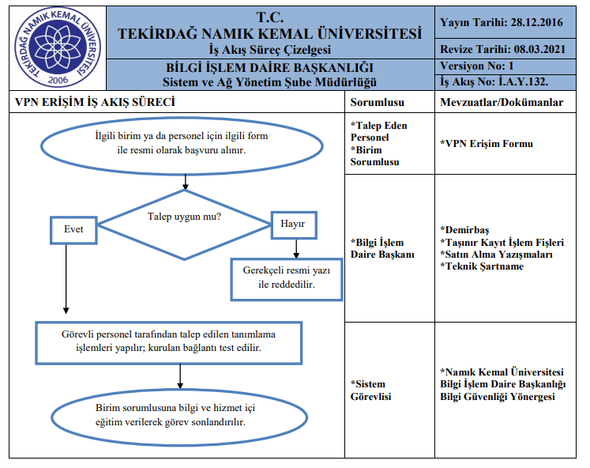

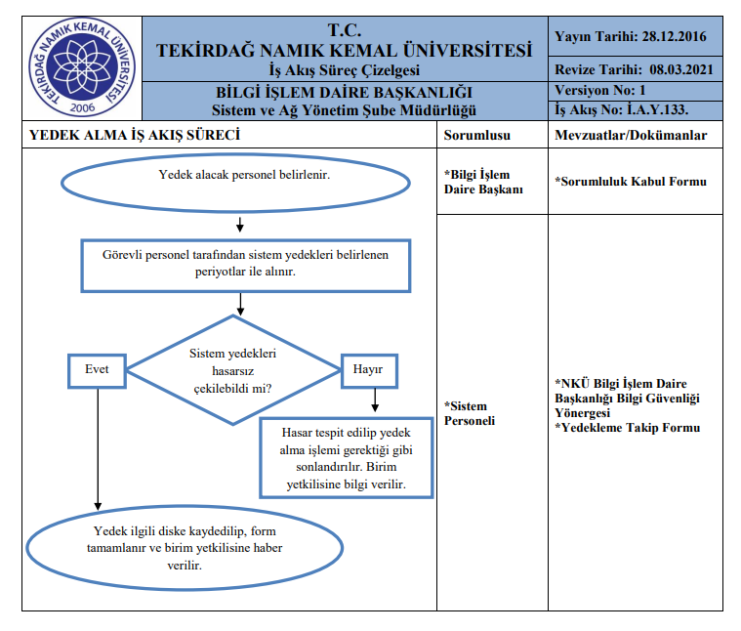
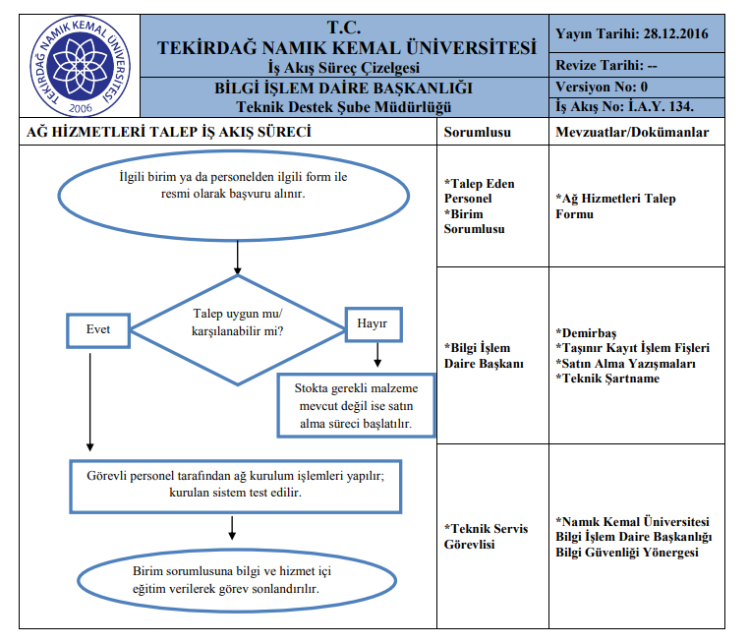

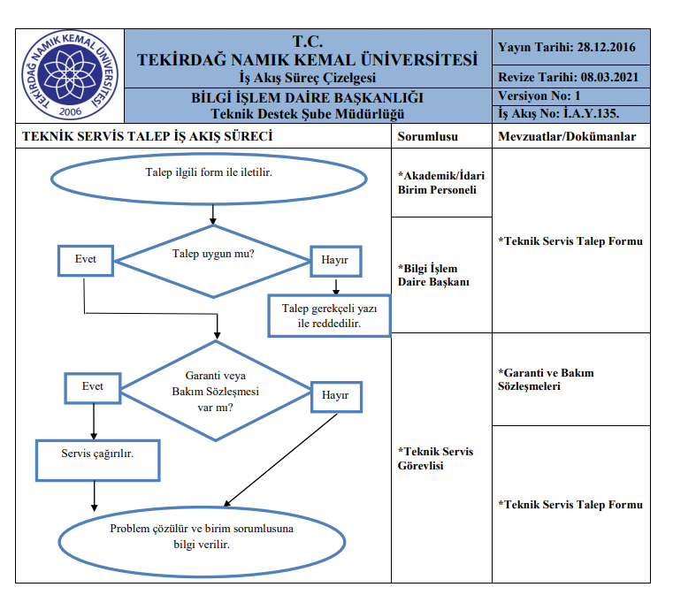

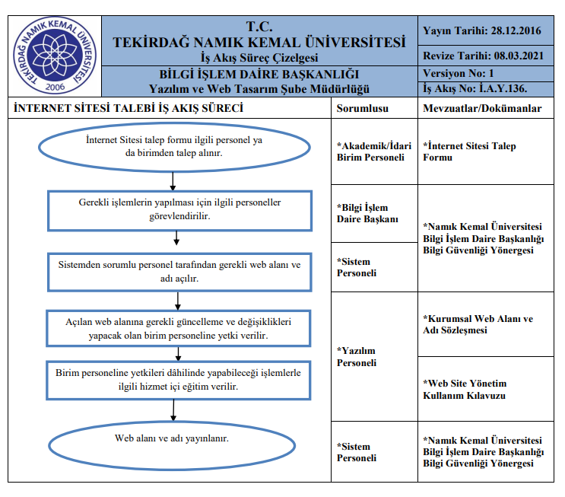

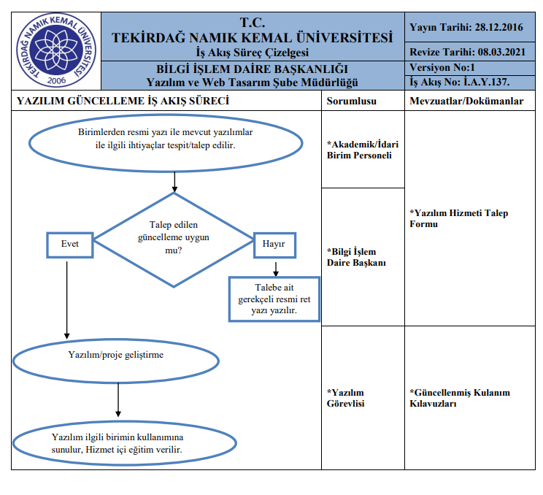

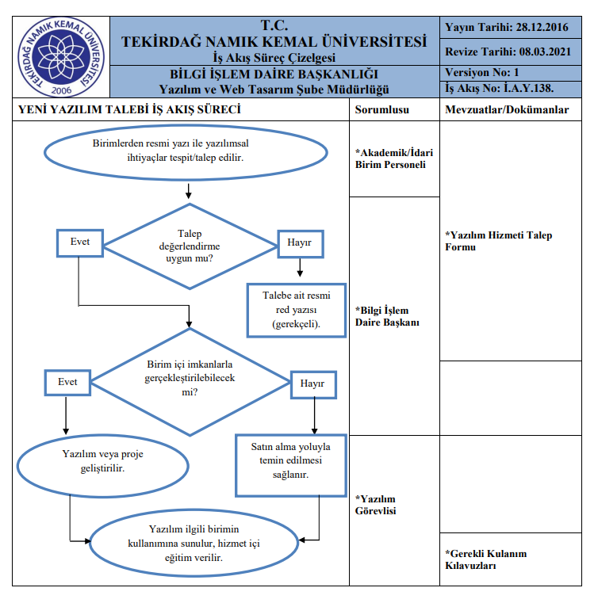

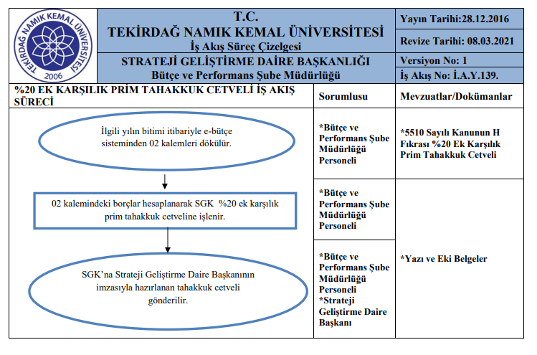

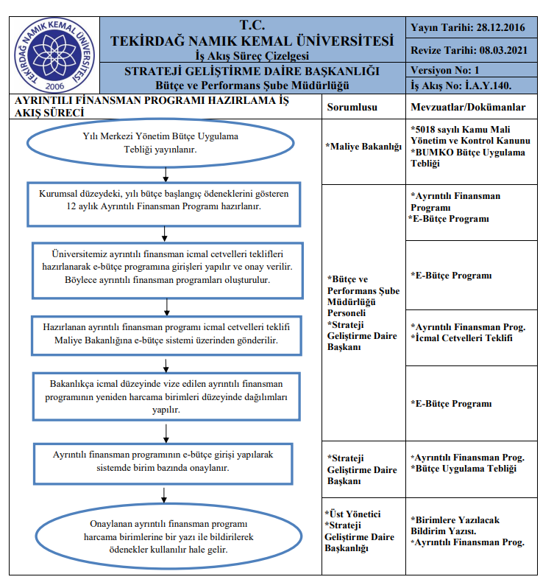

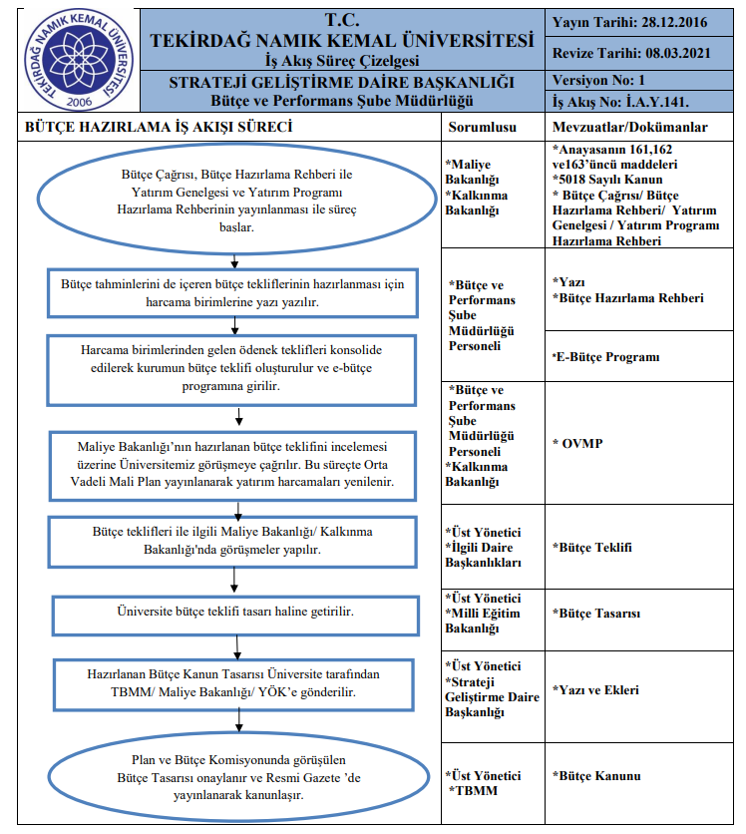

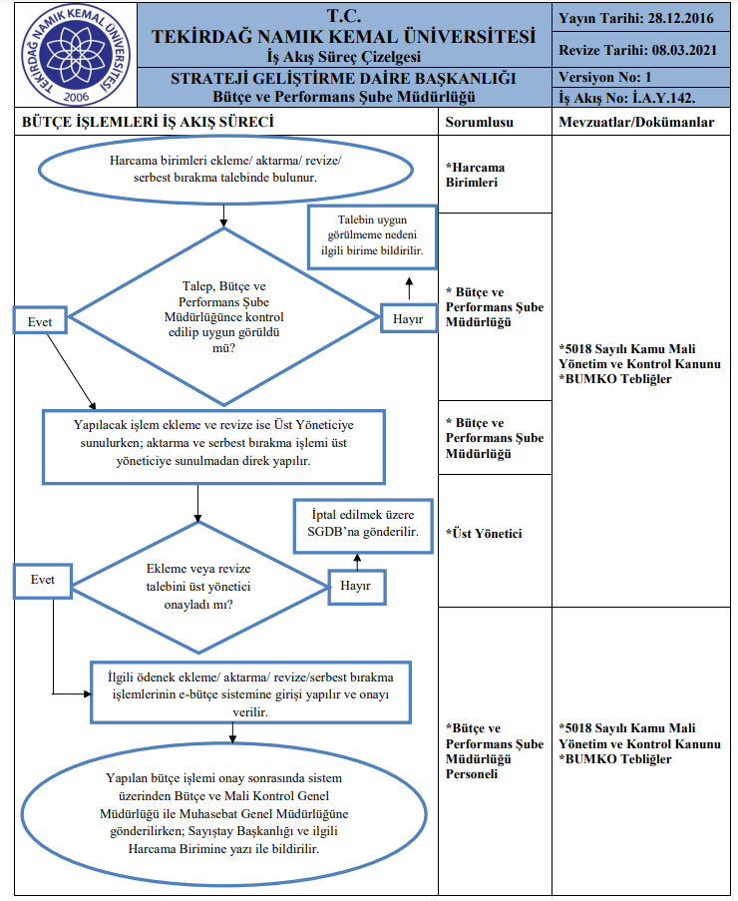

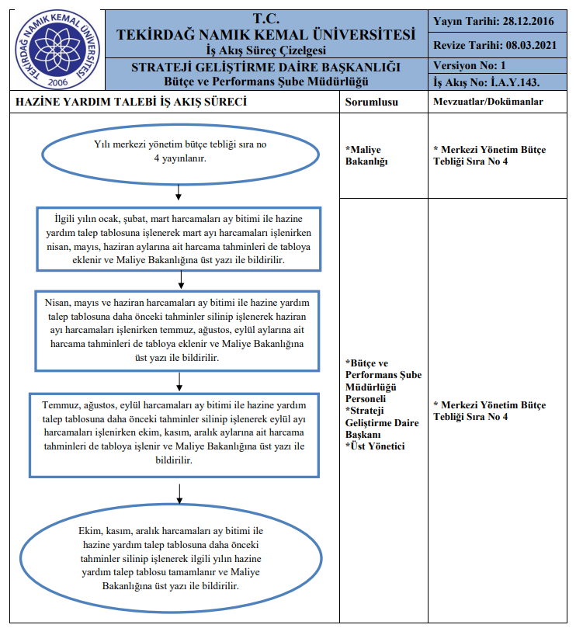

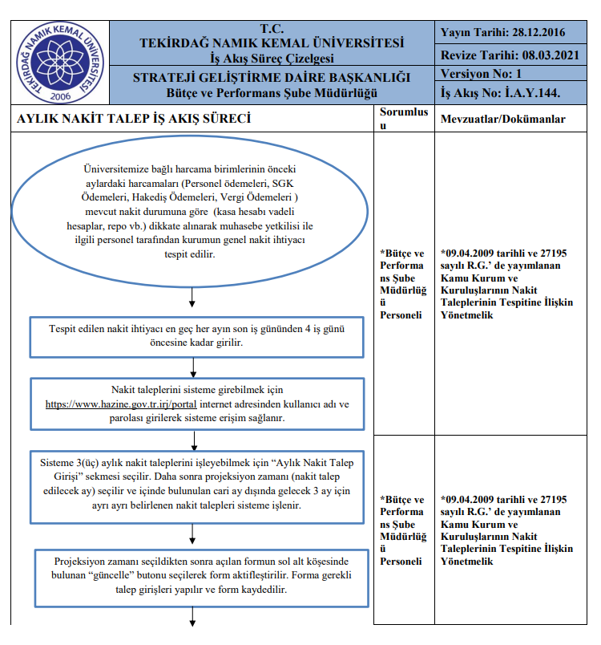

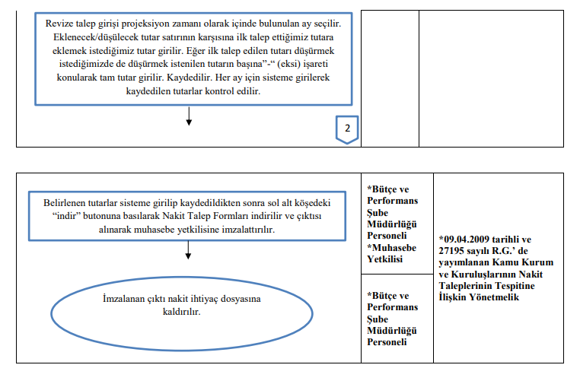
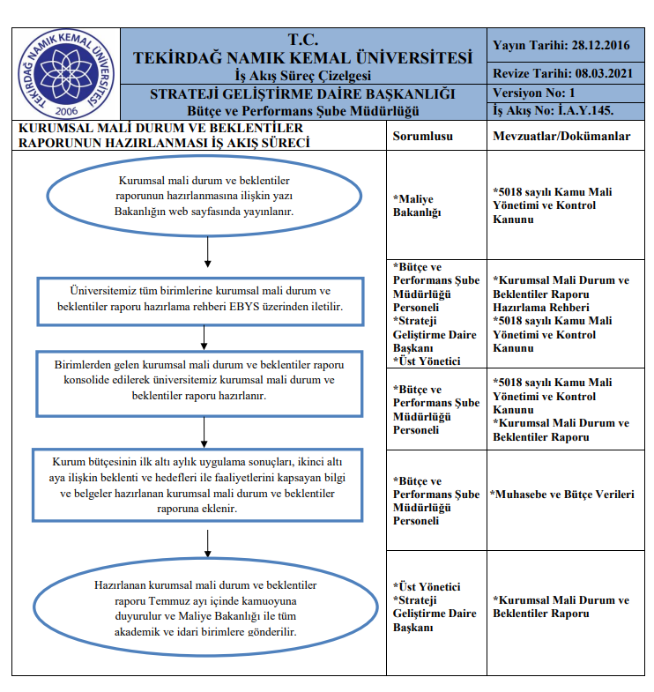
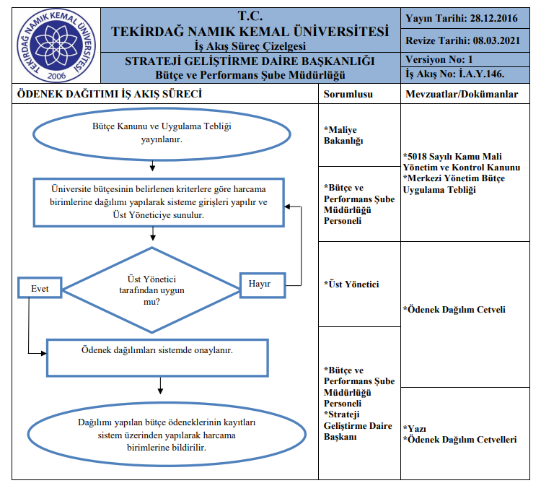
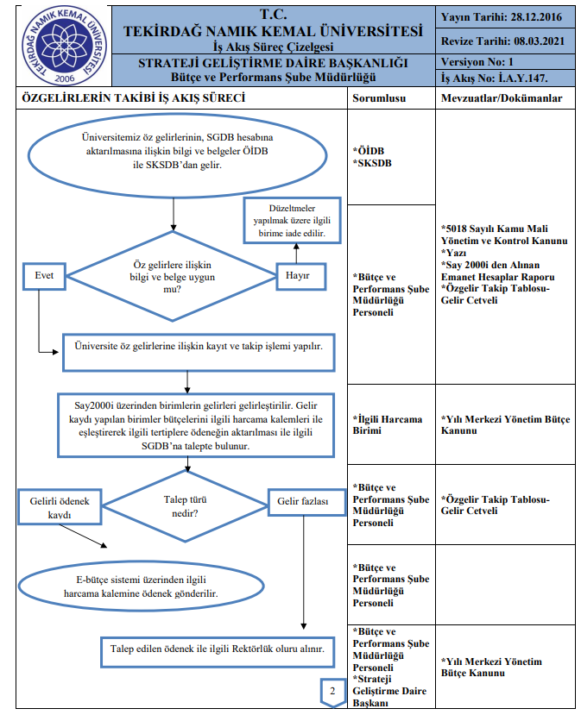
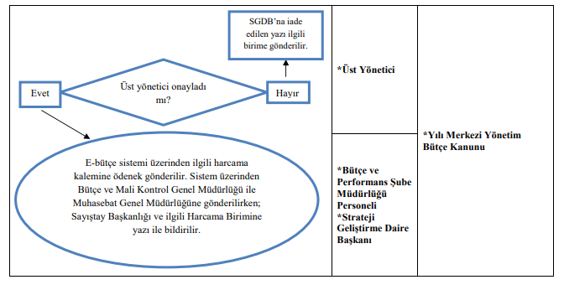
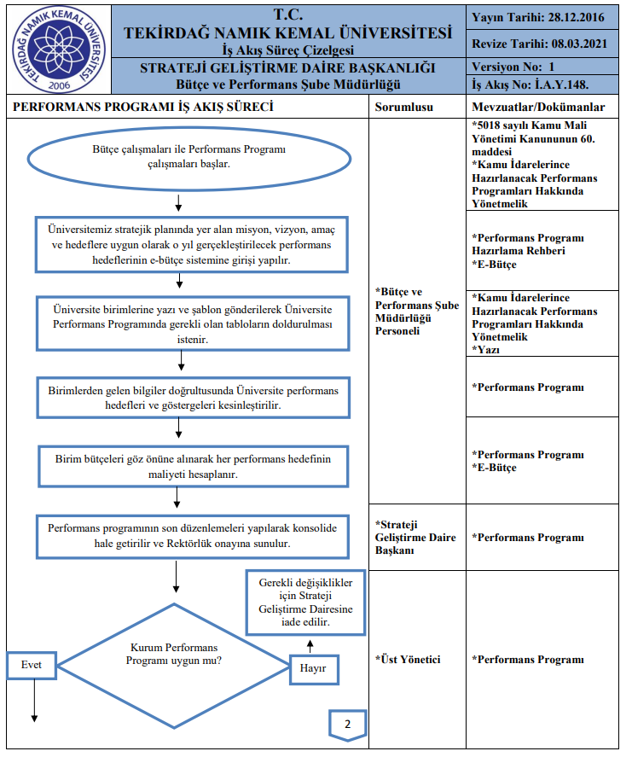

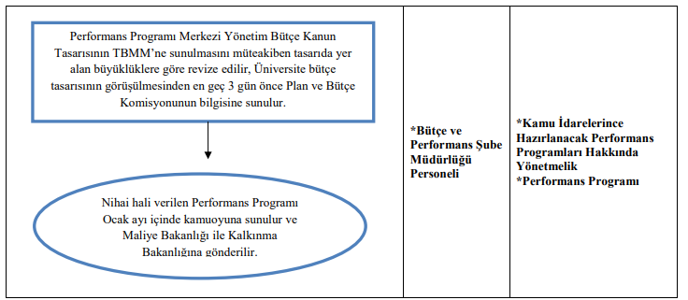
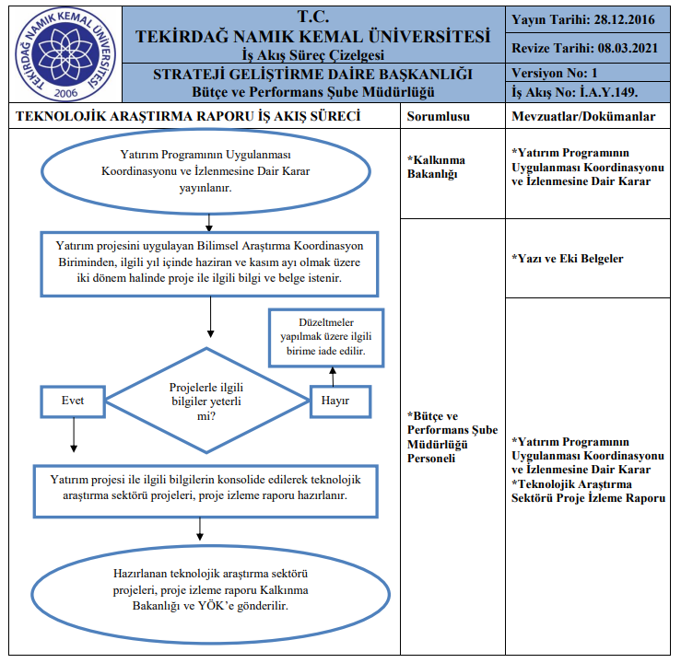
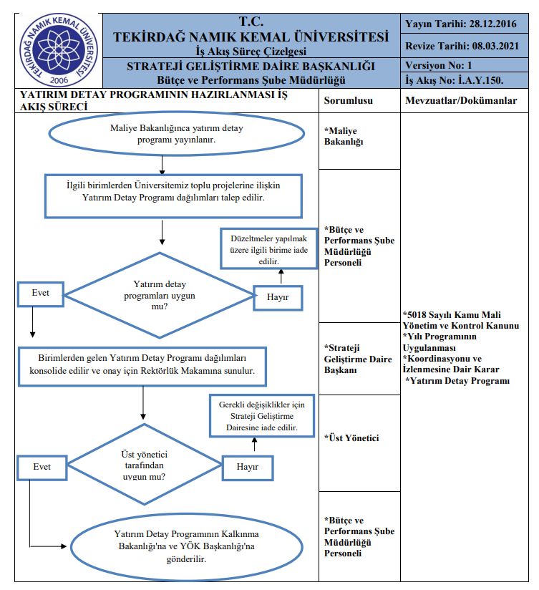
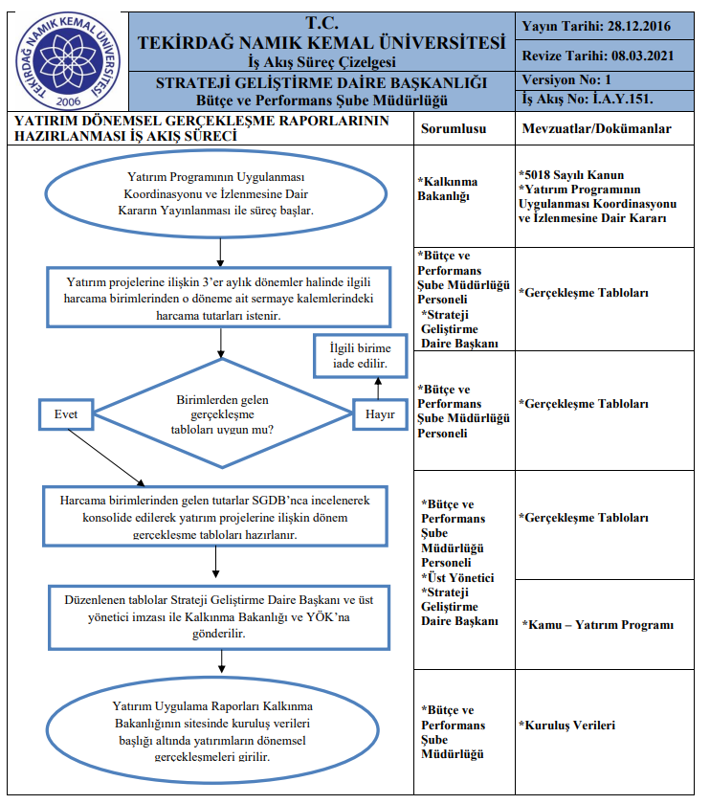
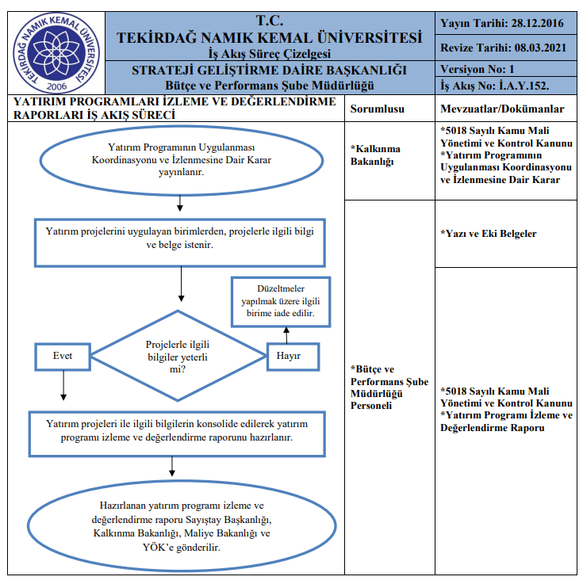
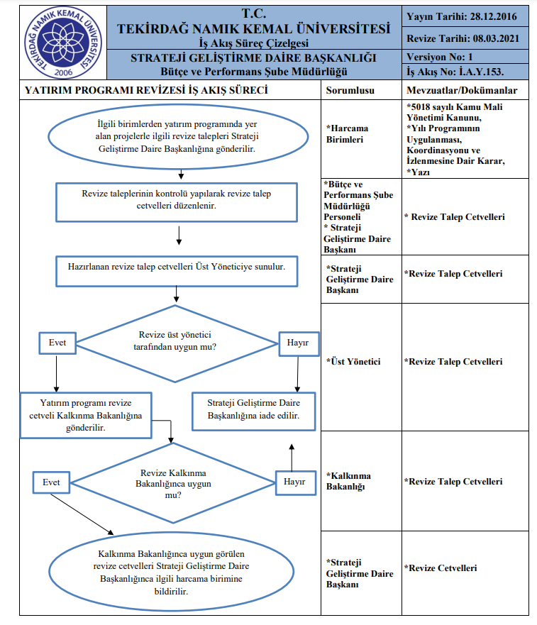
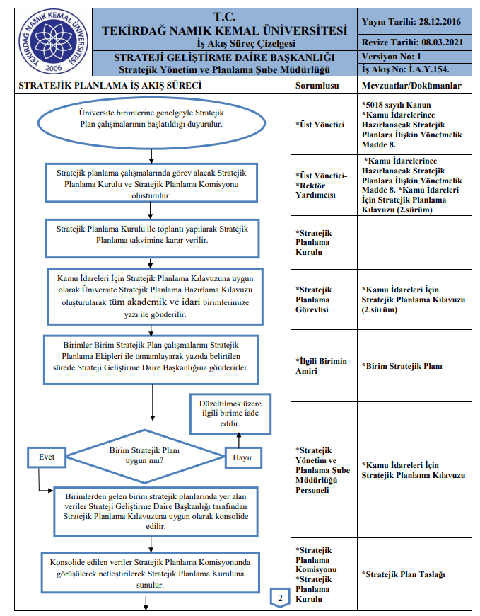

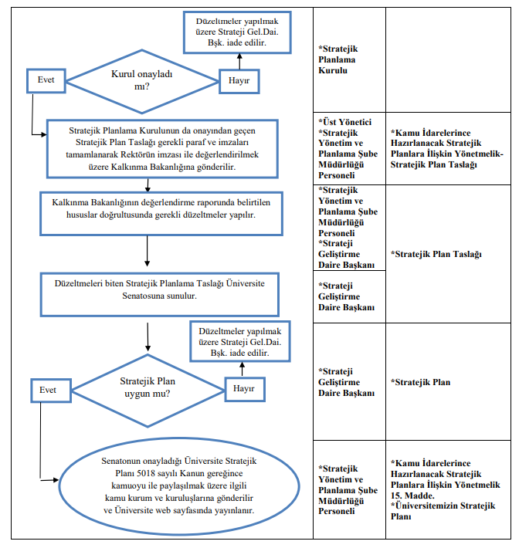

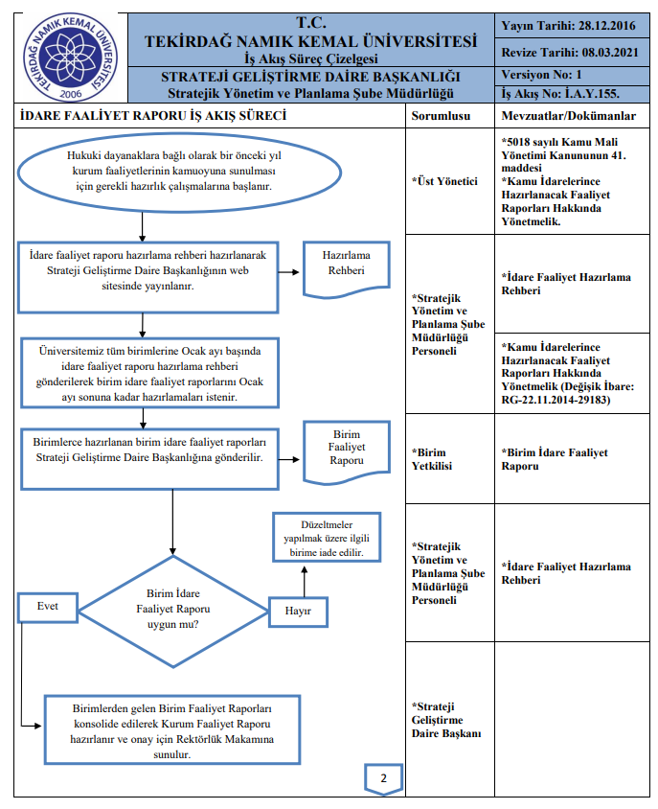

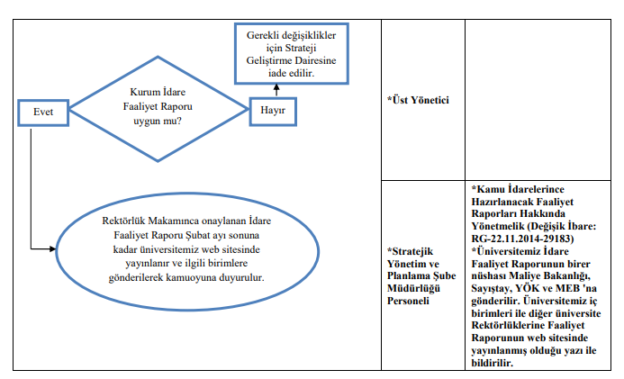

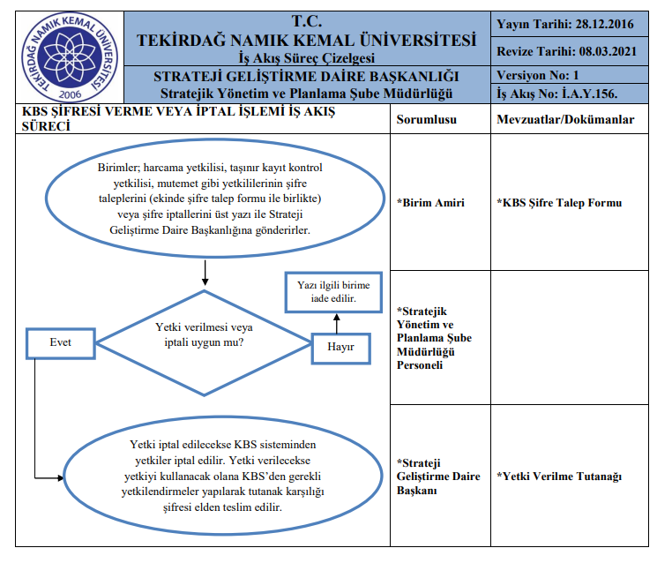

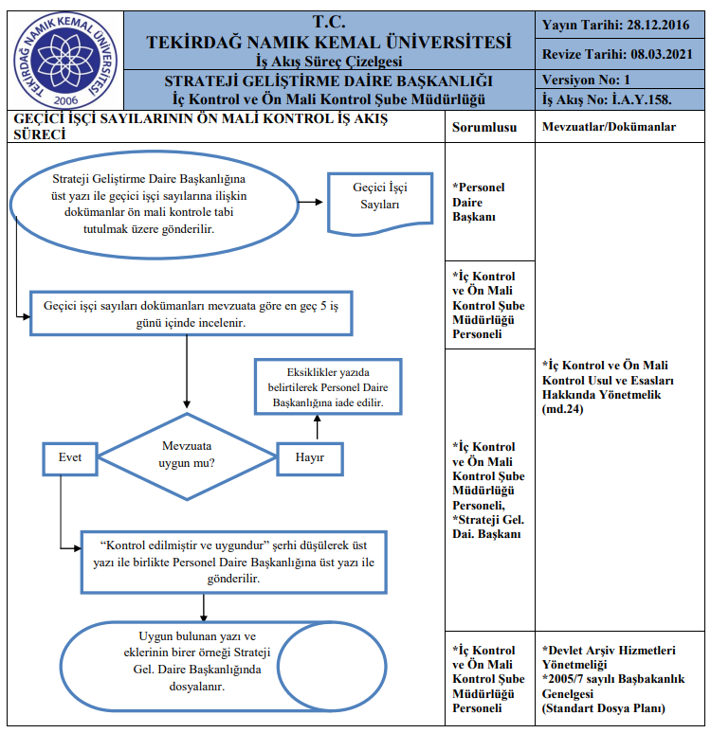

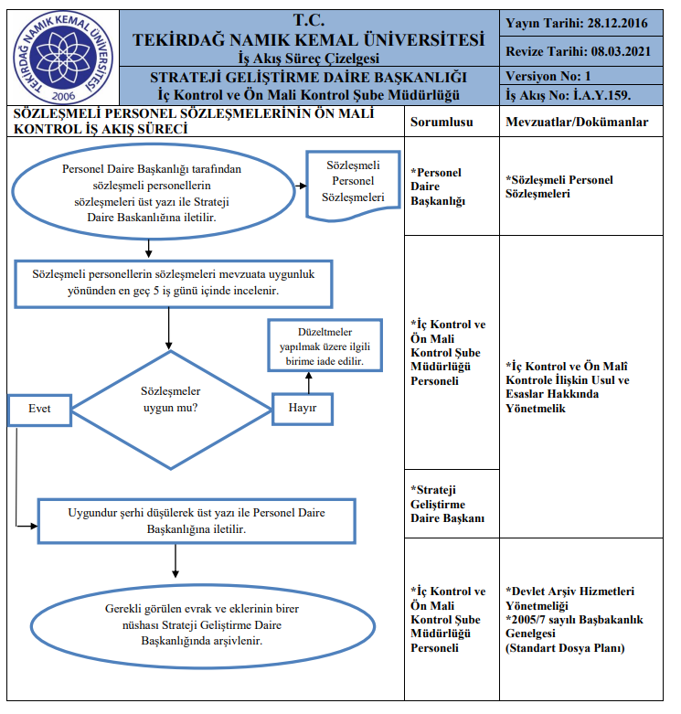

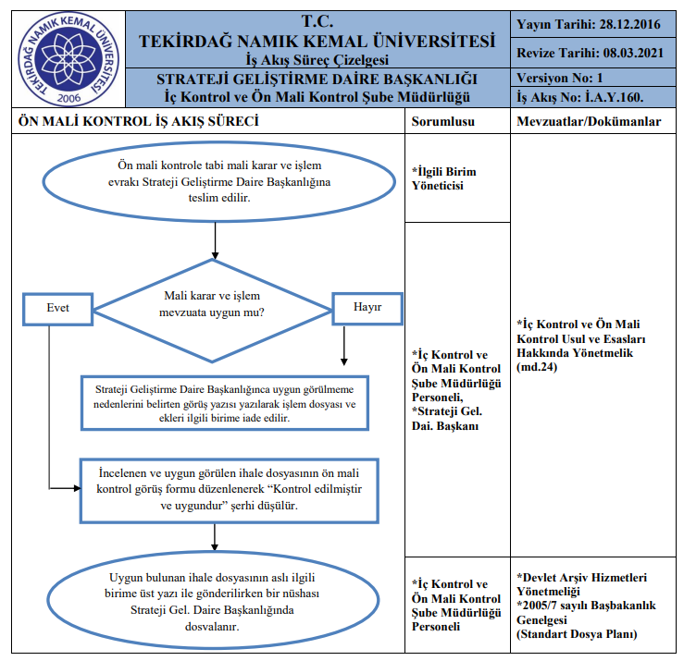

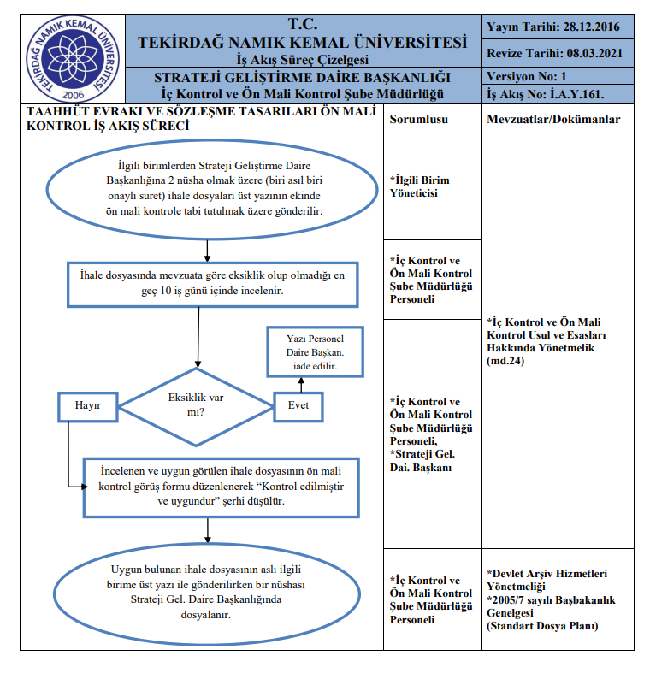

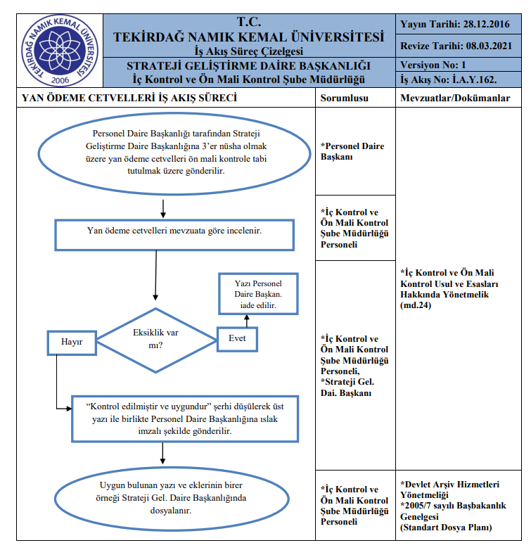

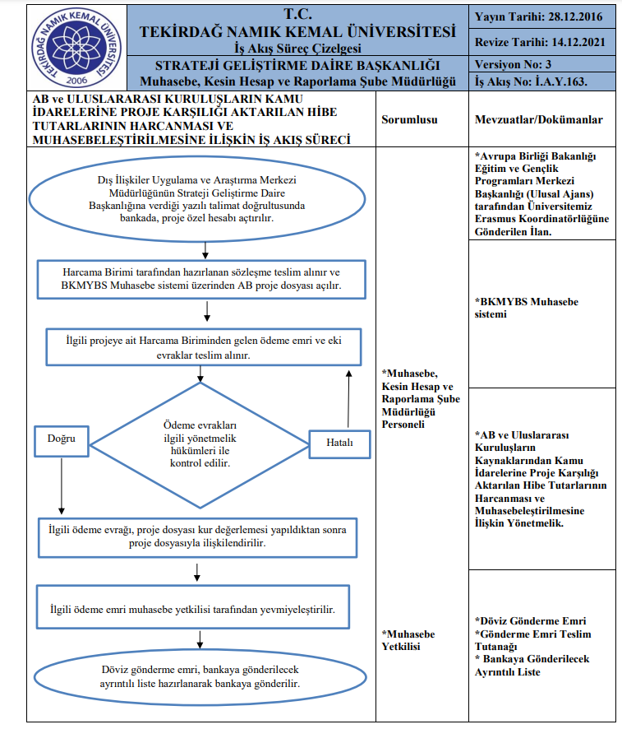
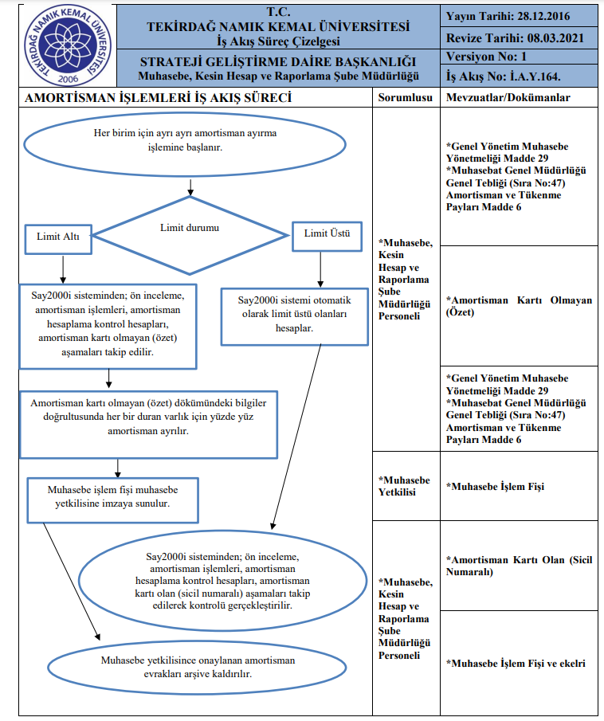

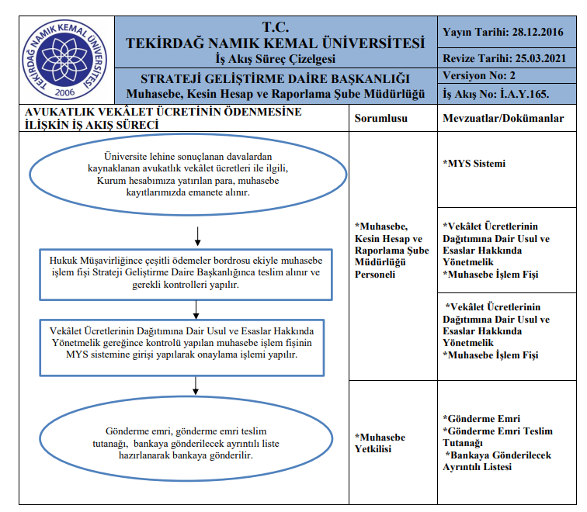

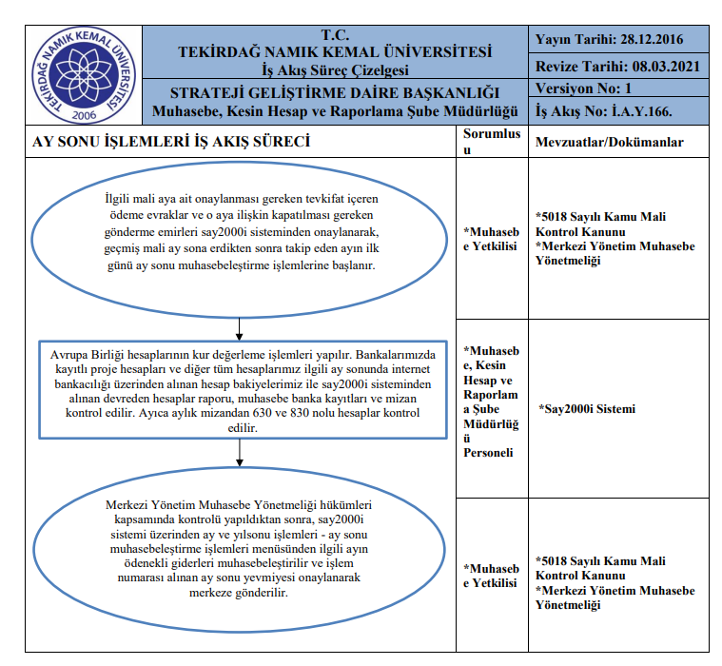

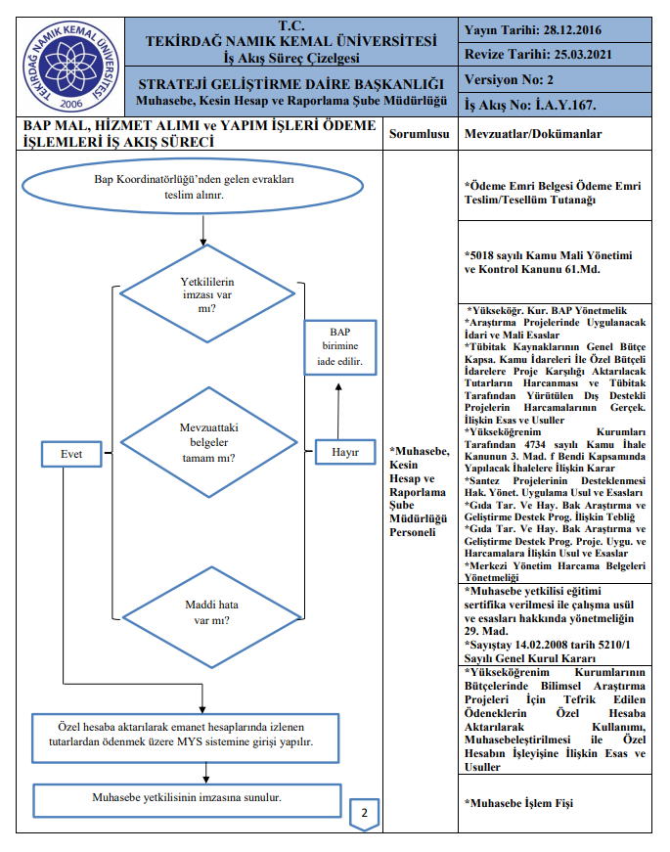

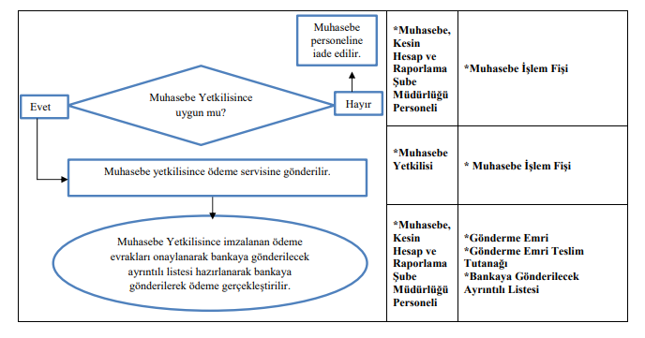

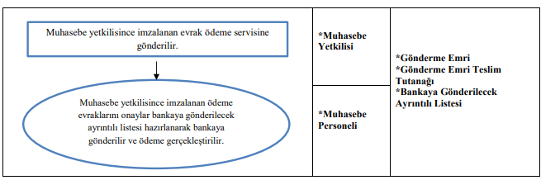
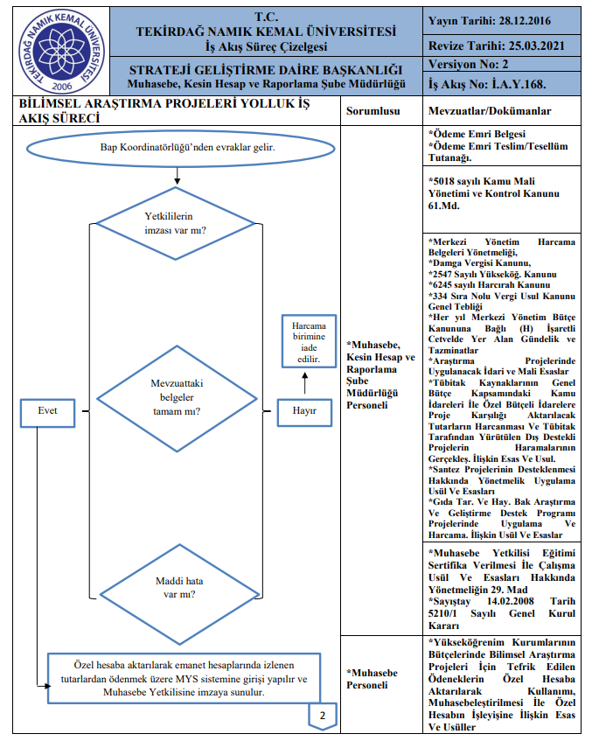
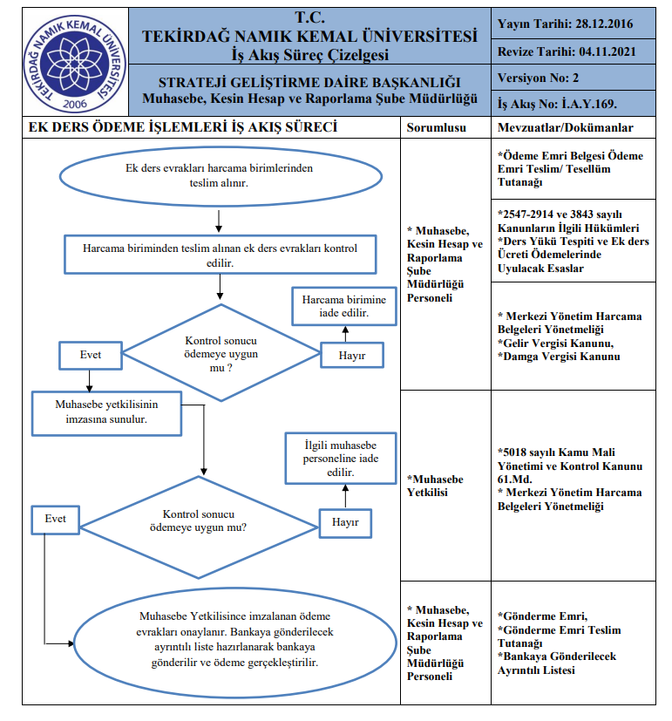

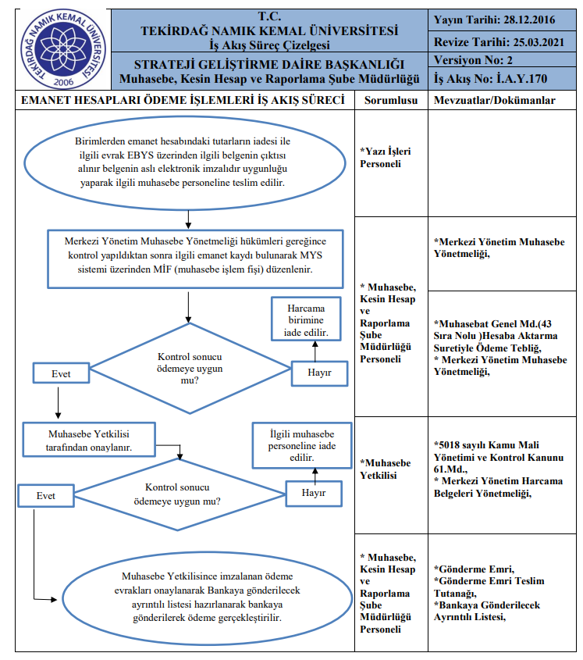

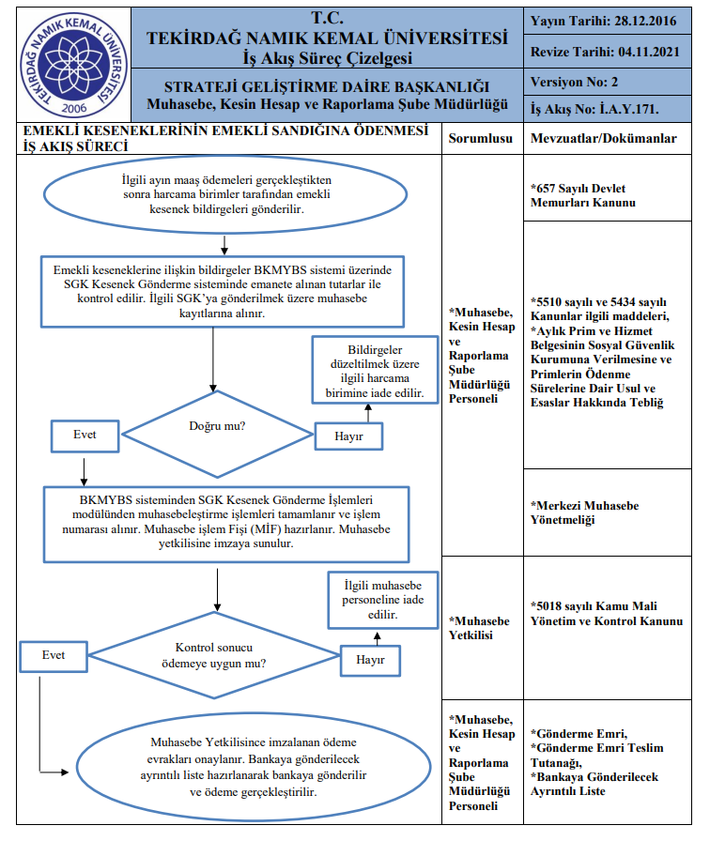

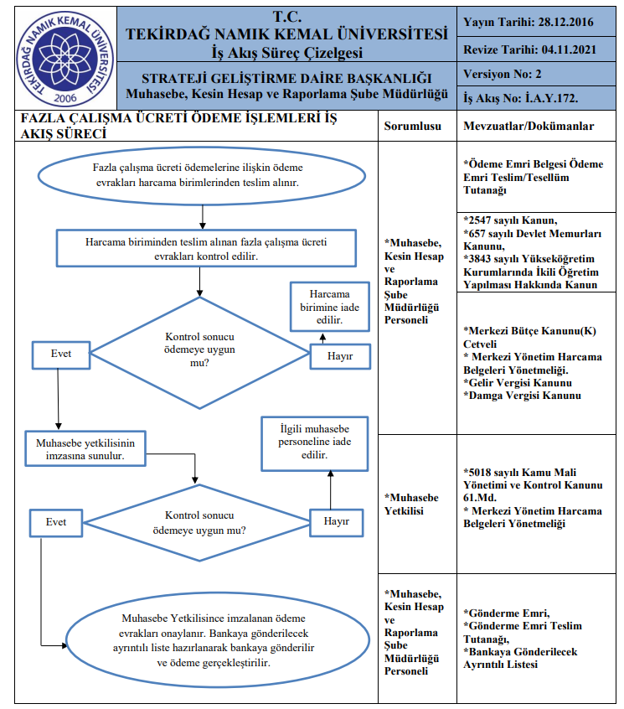

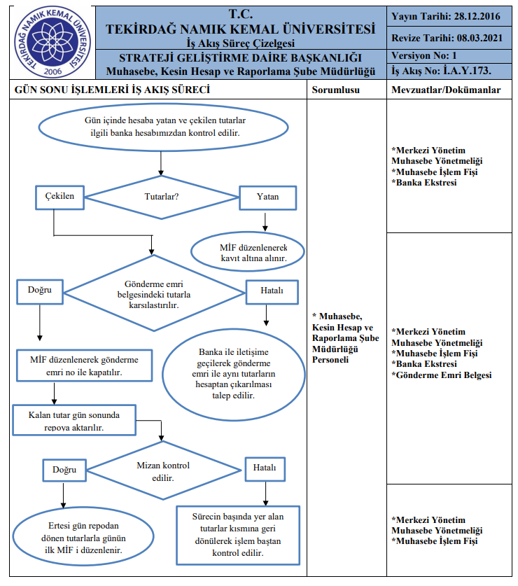

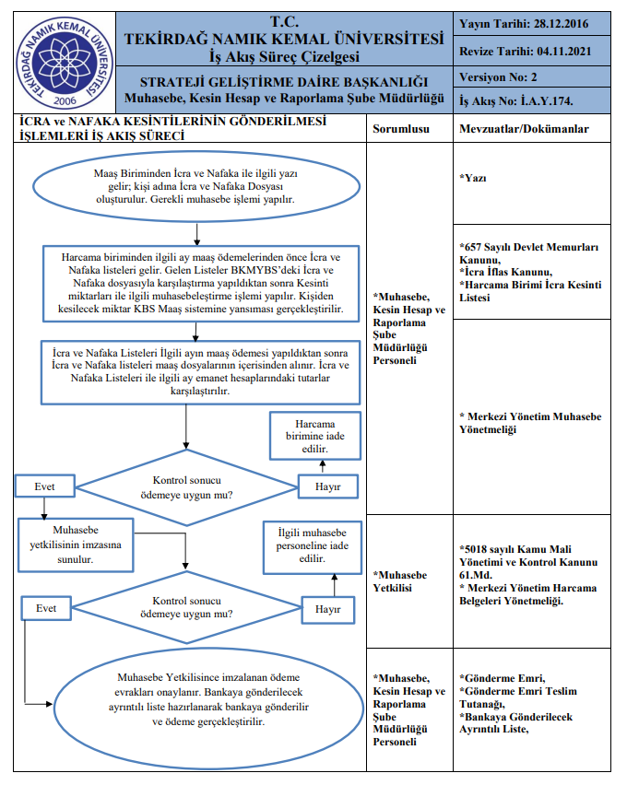

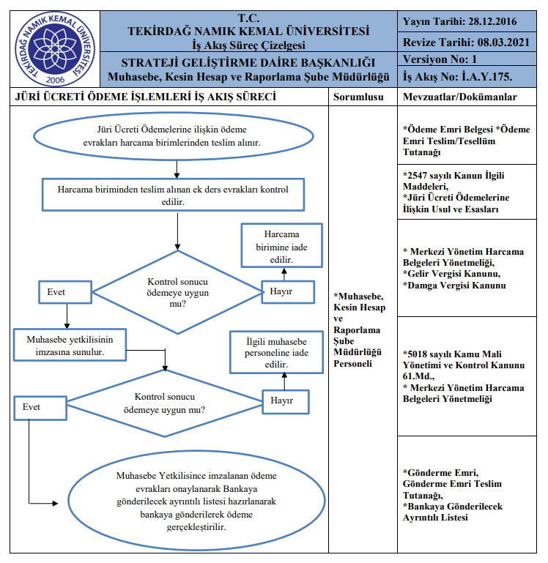

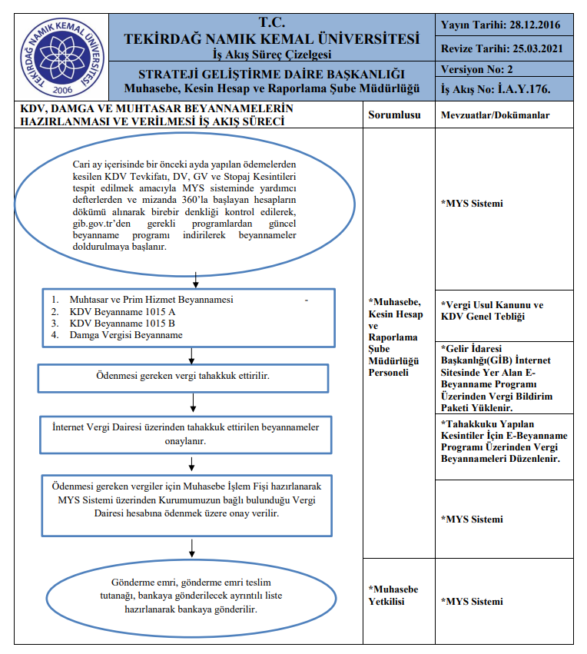

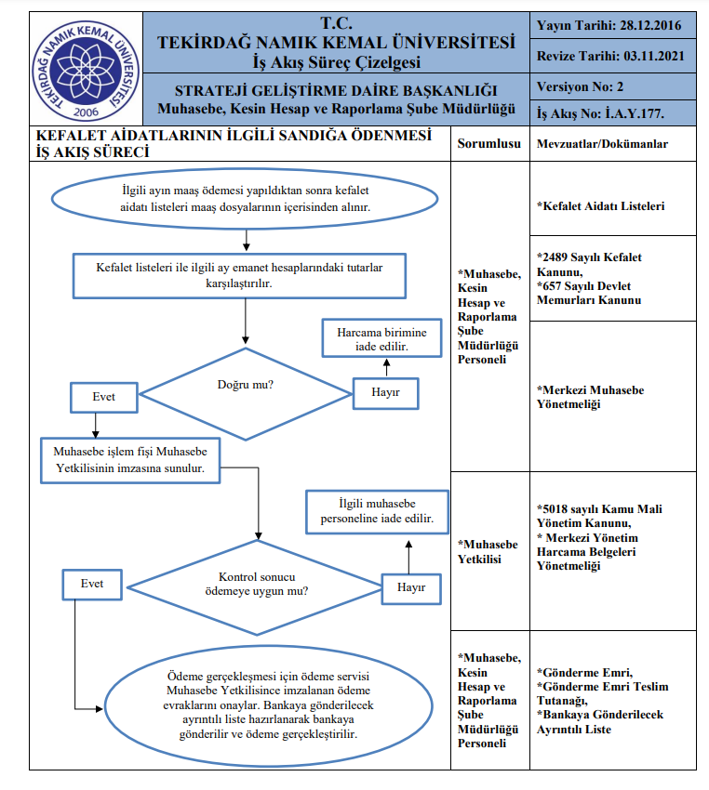

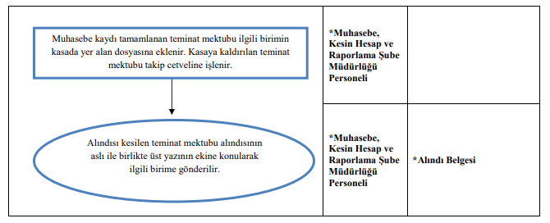
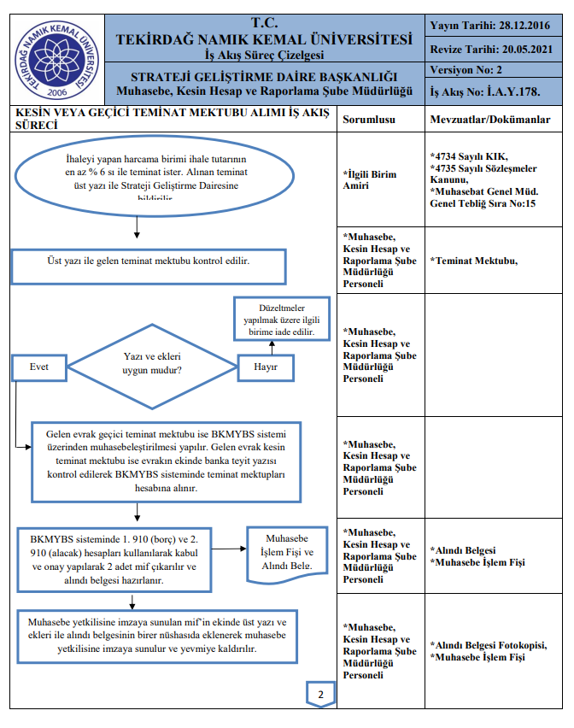
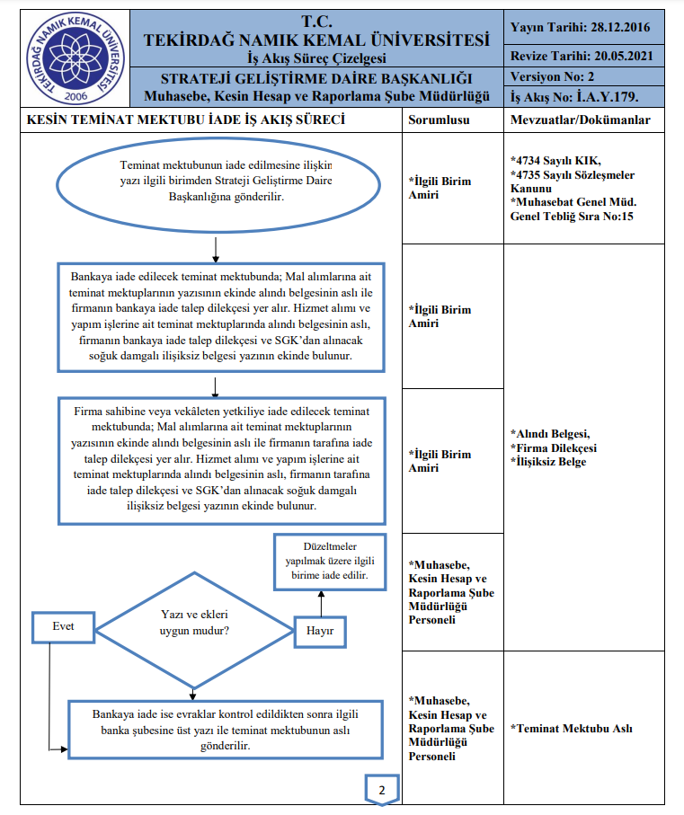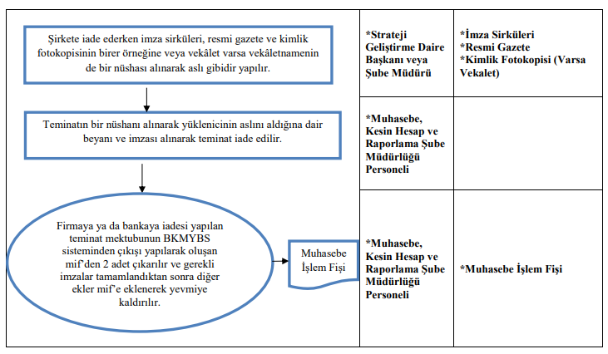

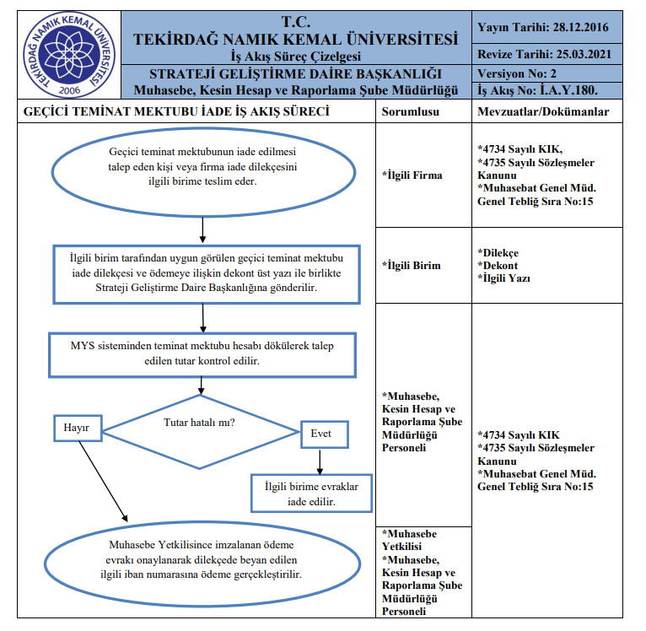

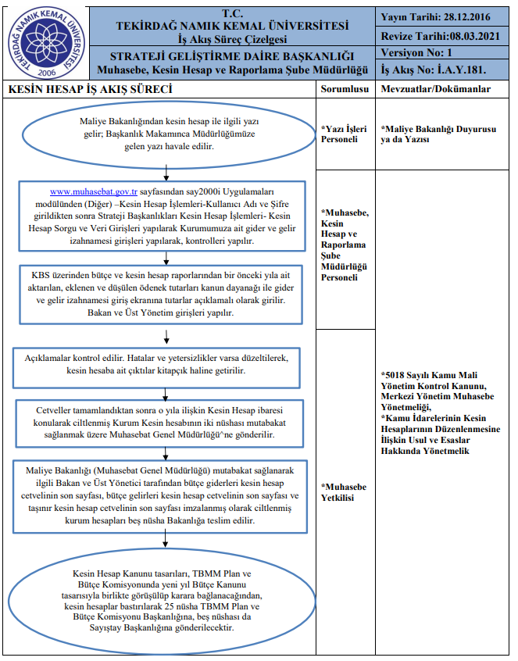

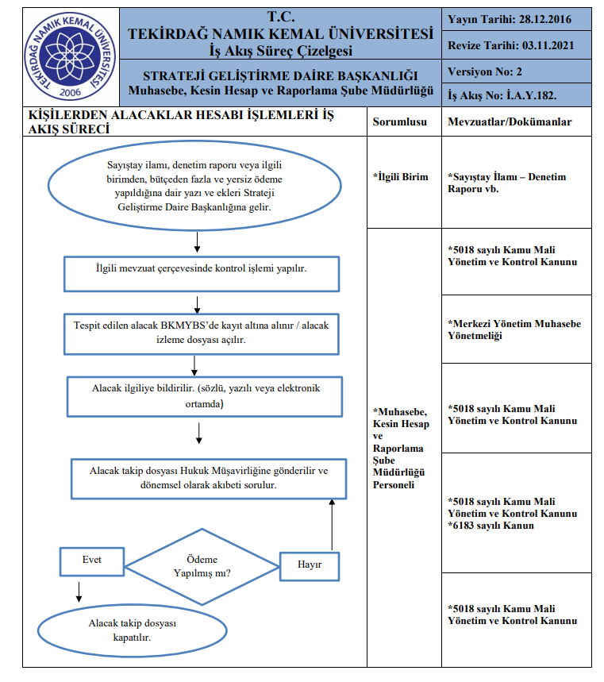

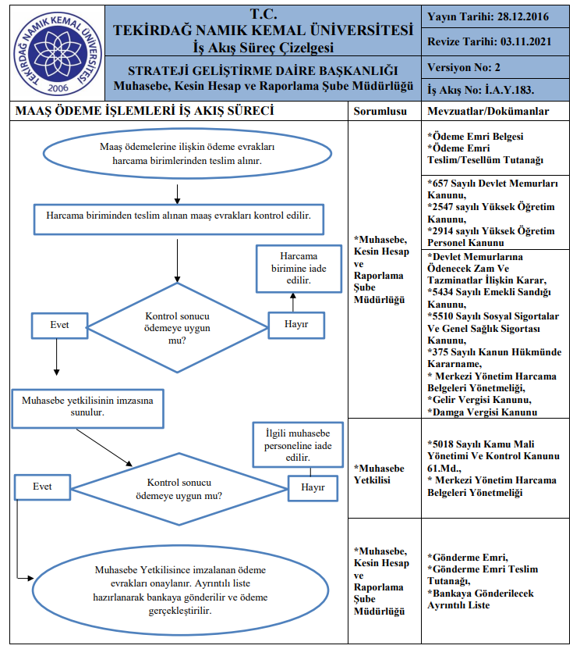

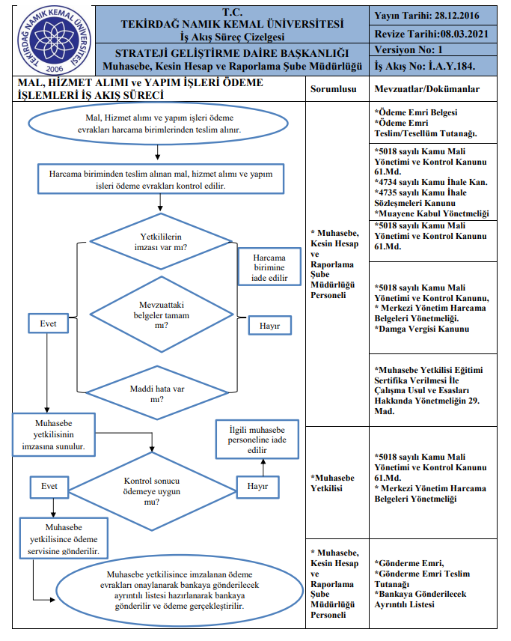

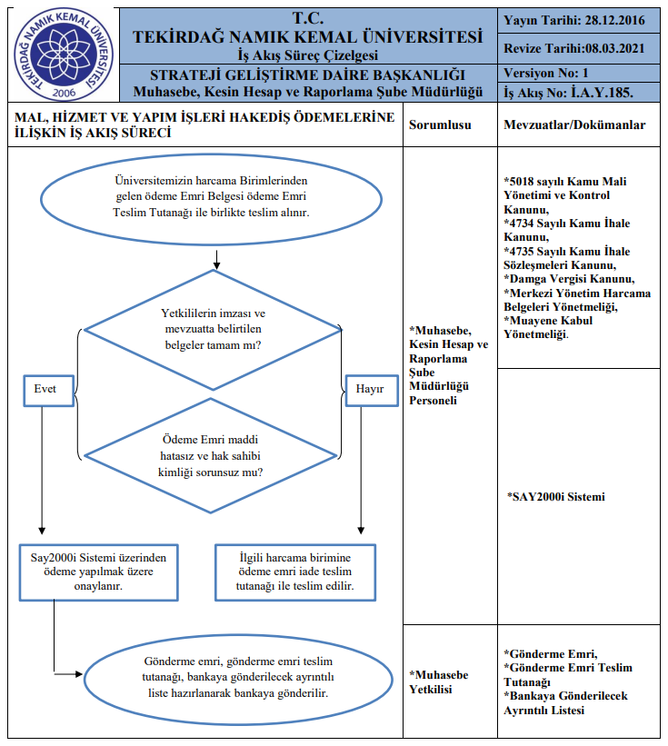

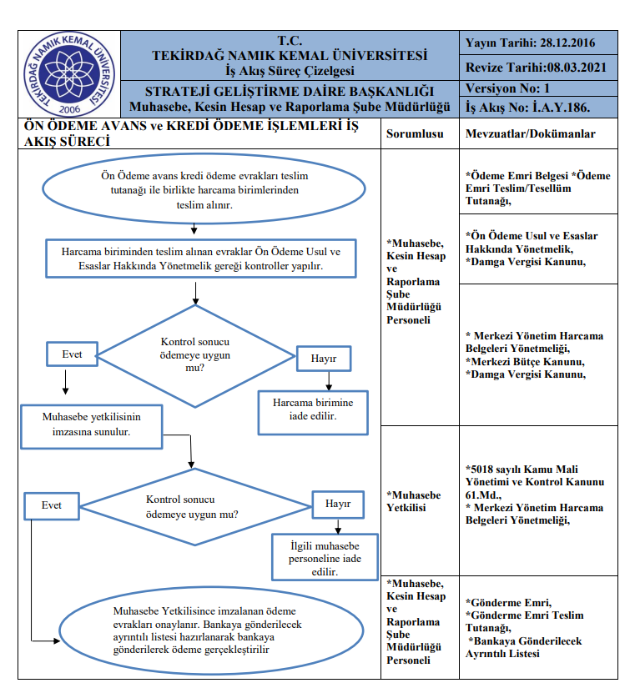
,

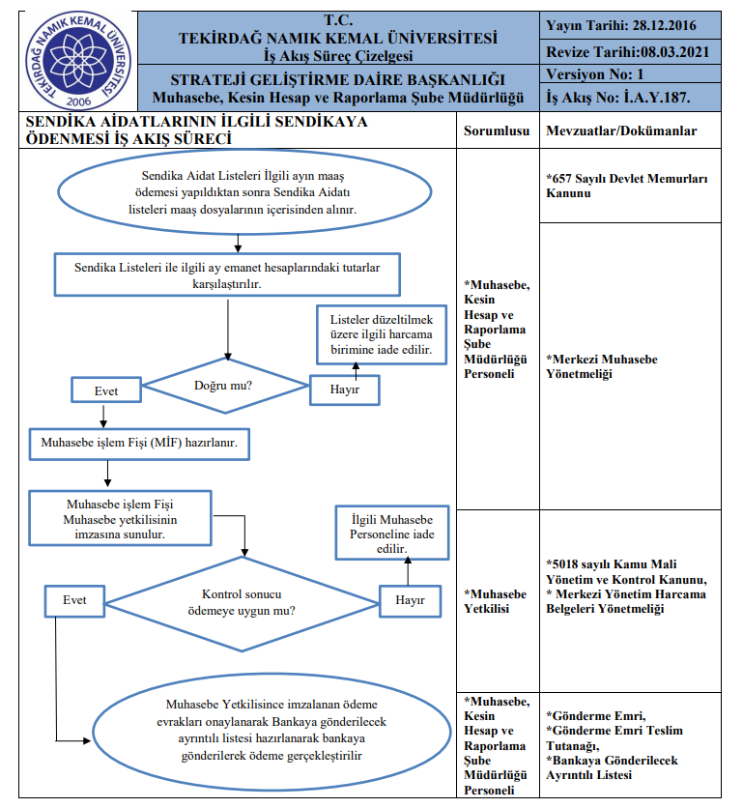
İ

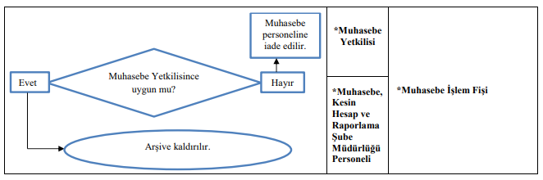
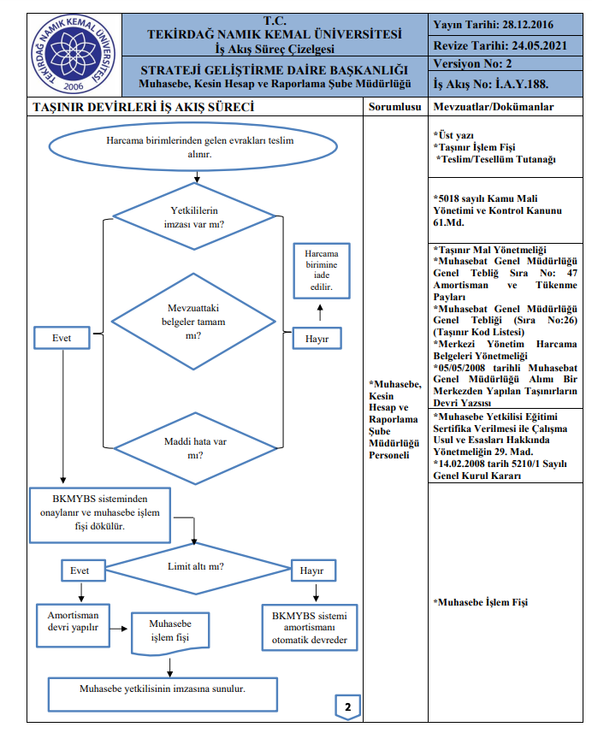
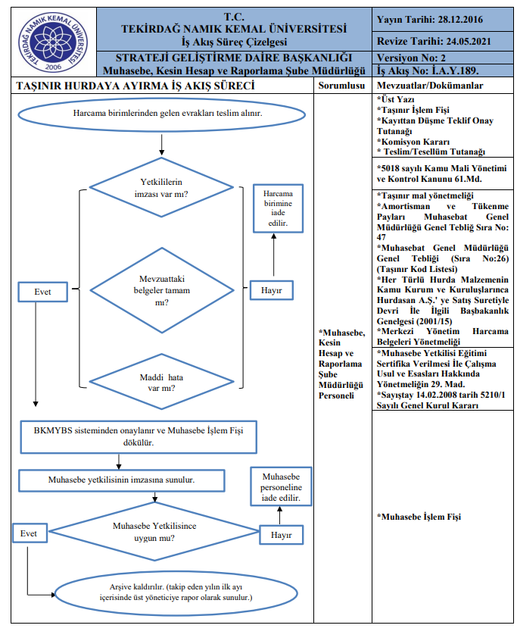

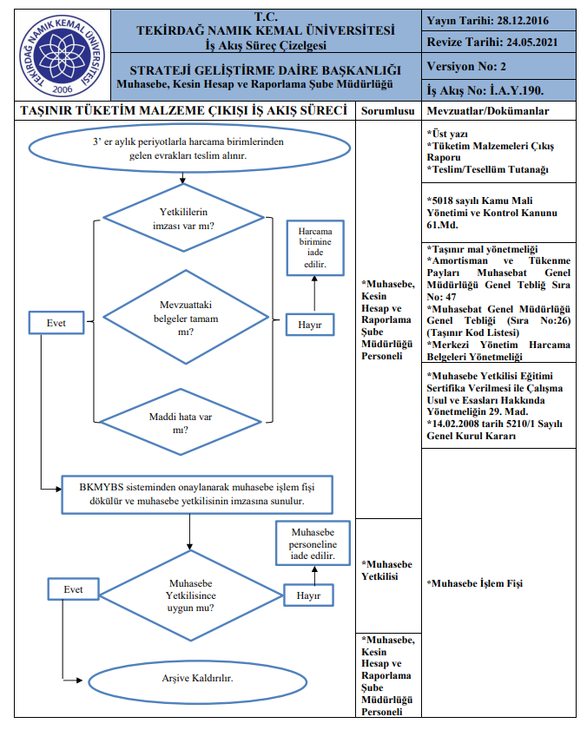

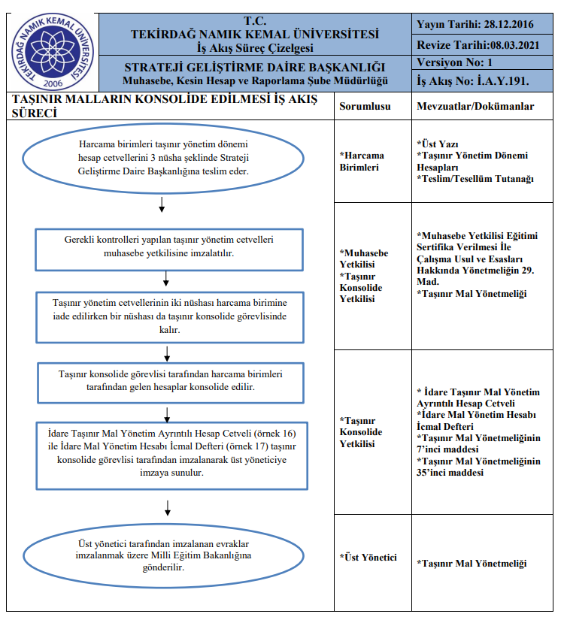

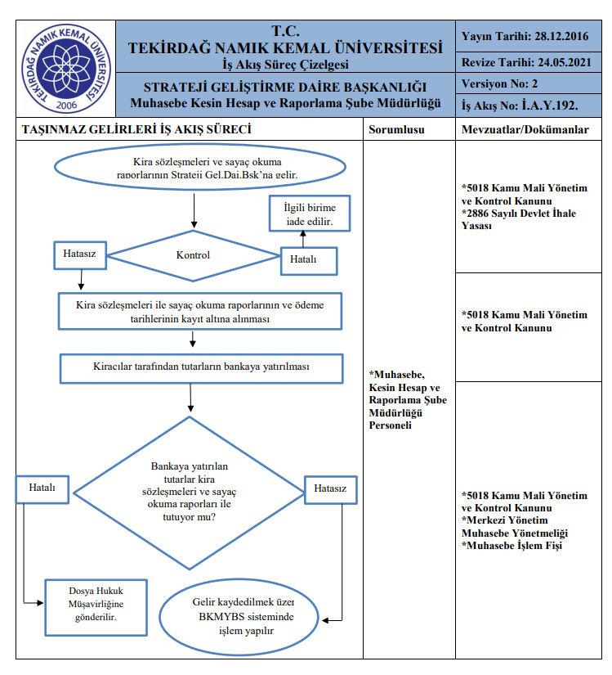

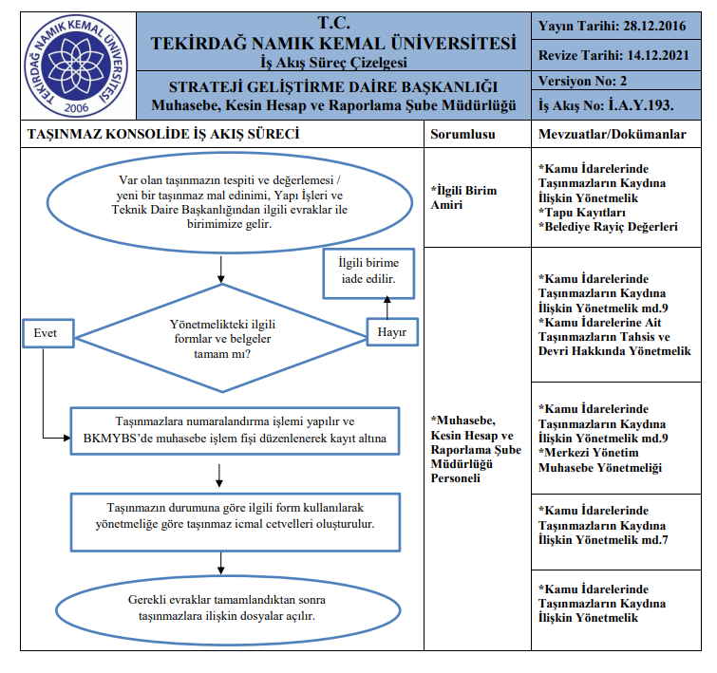

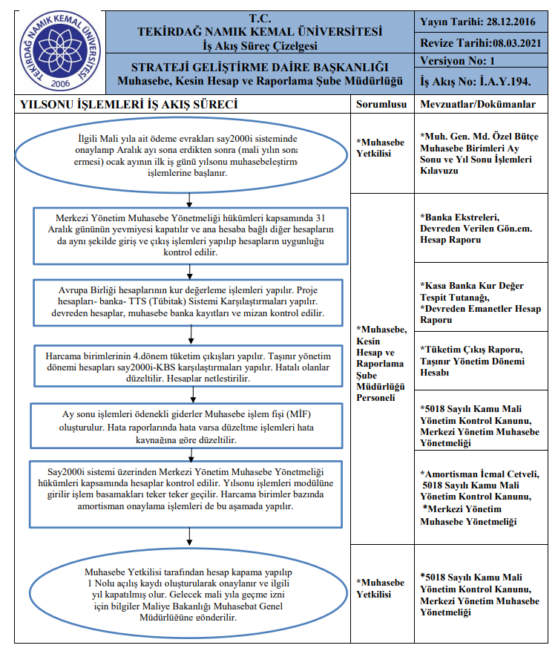

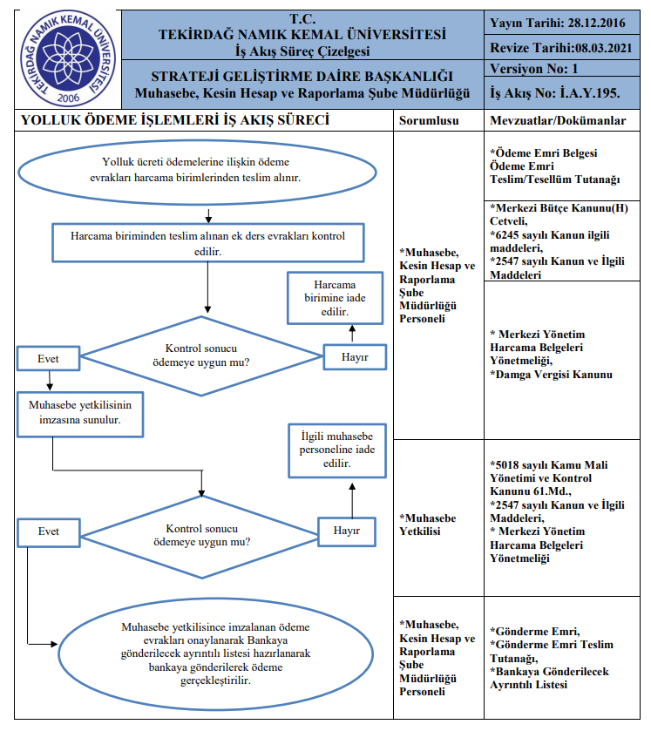

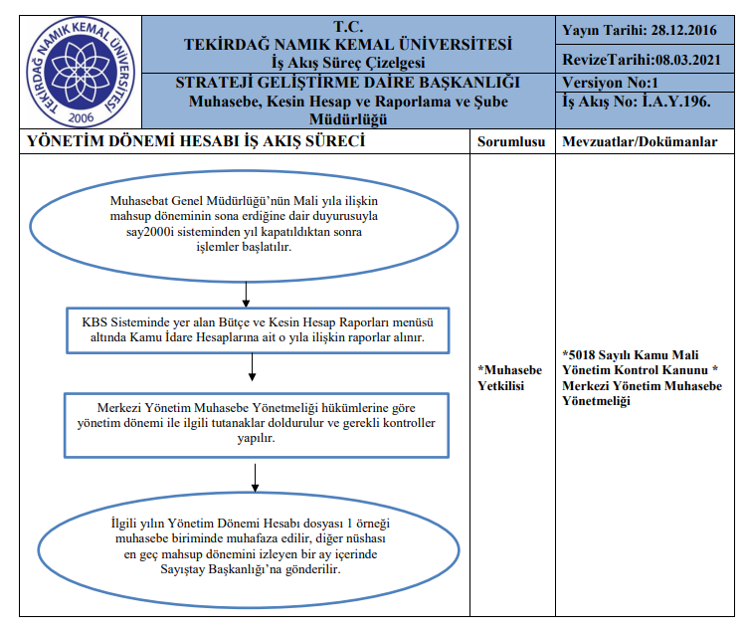

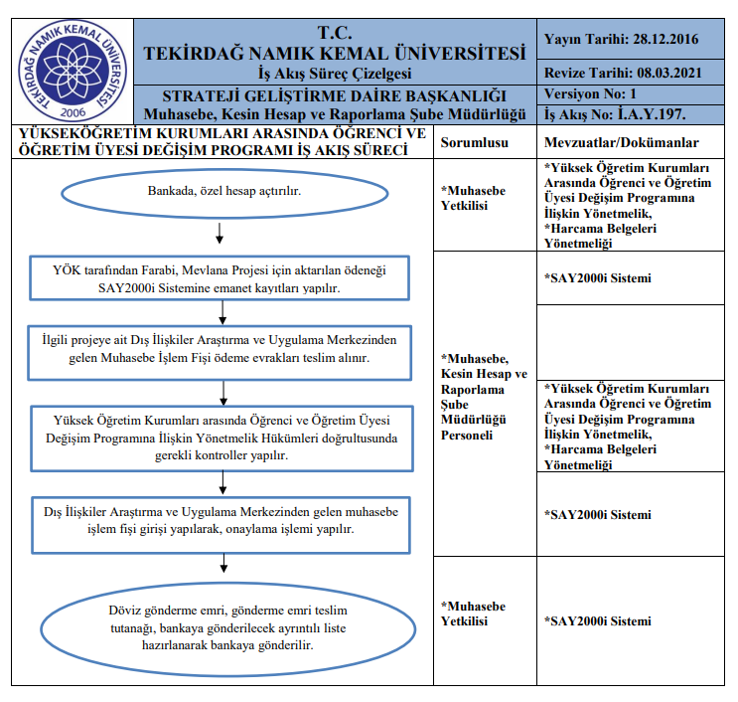

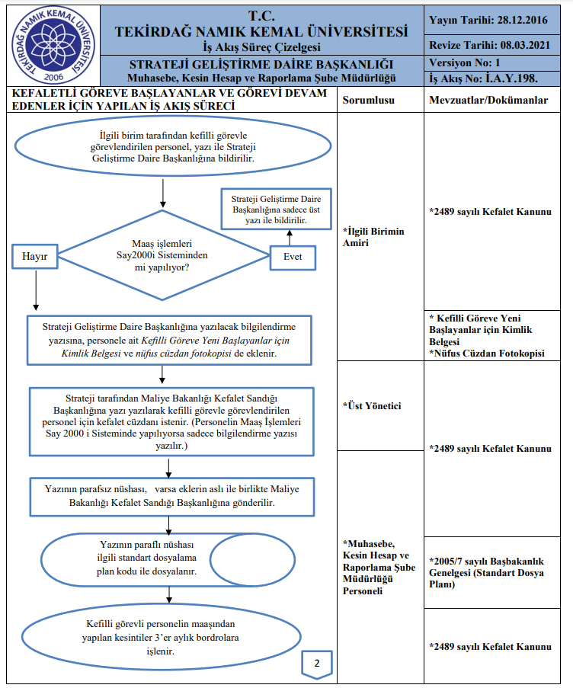

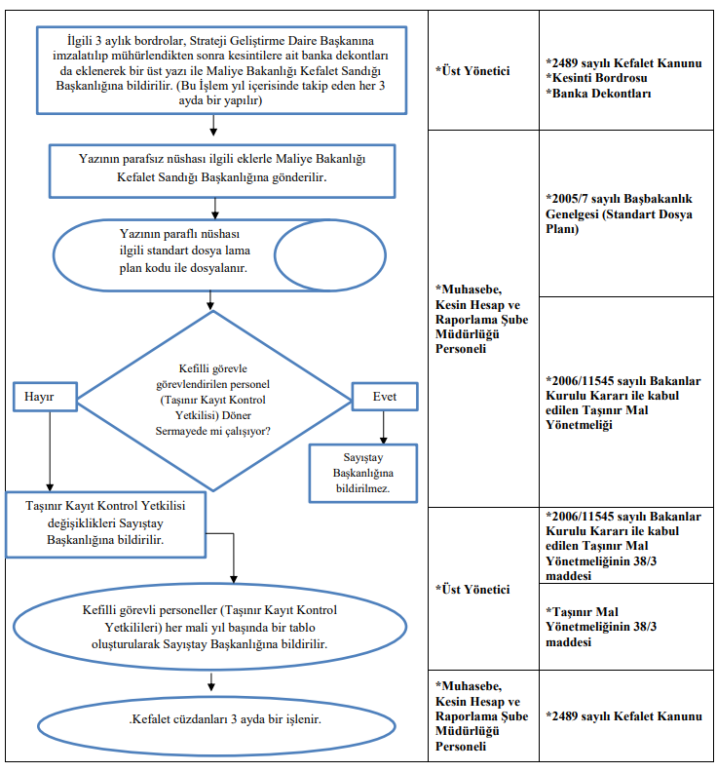
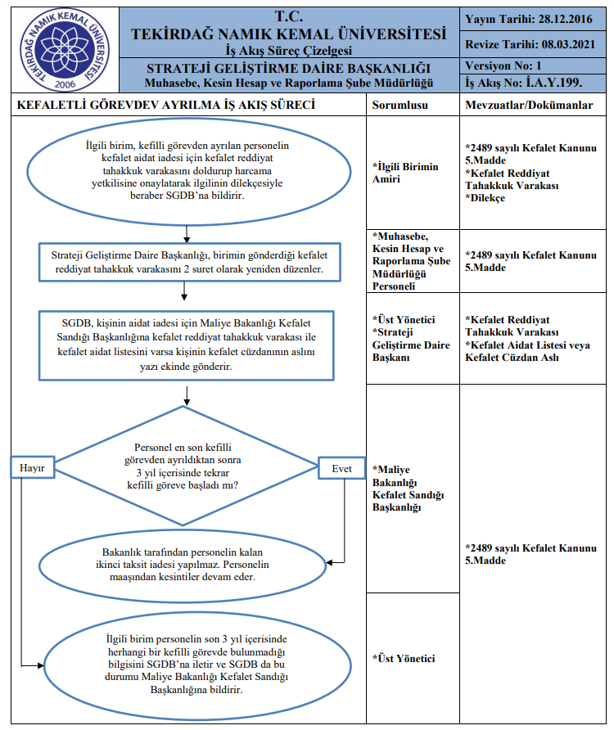

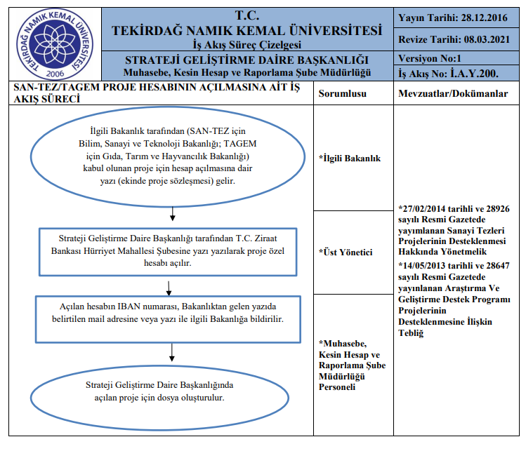

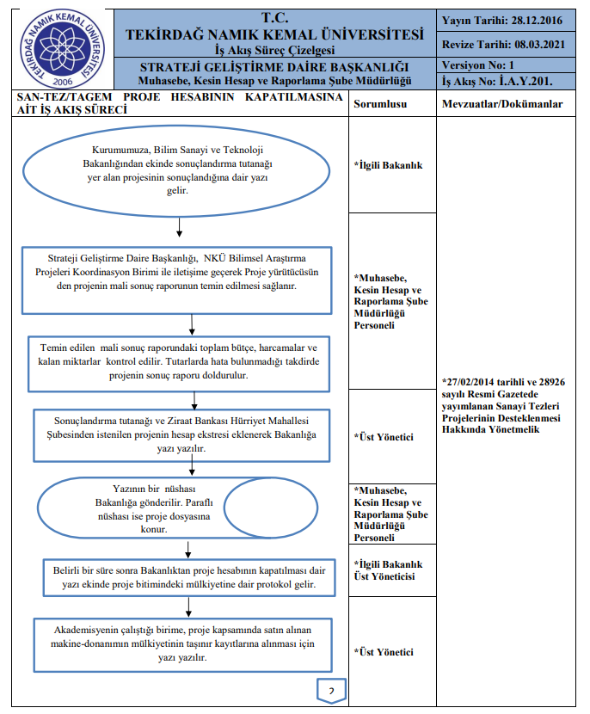

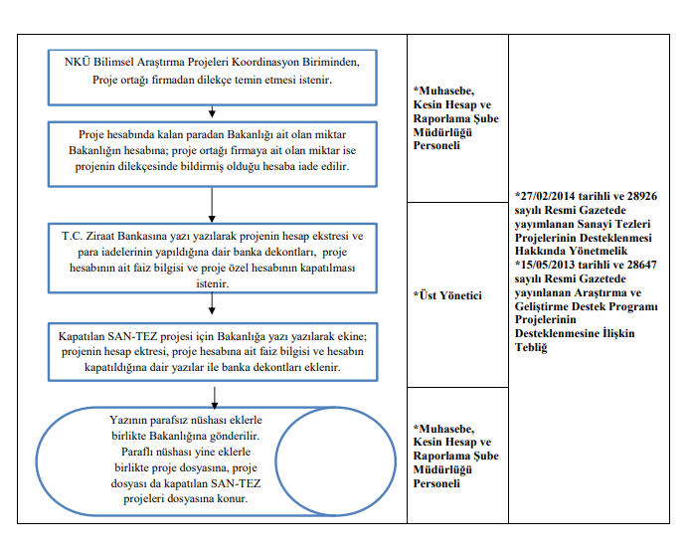

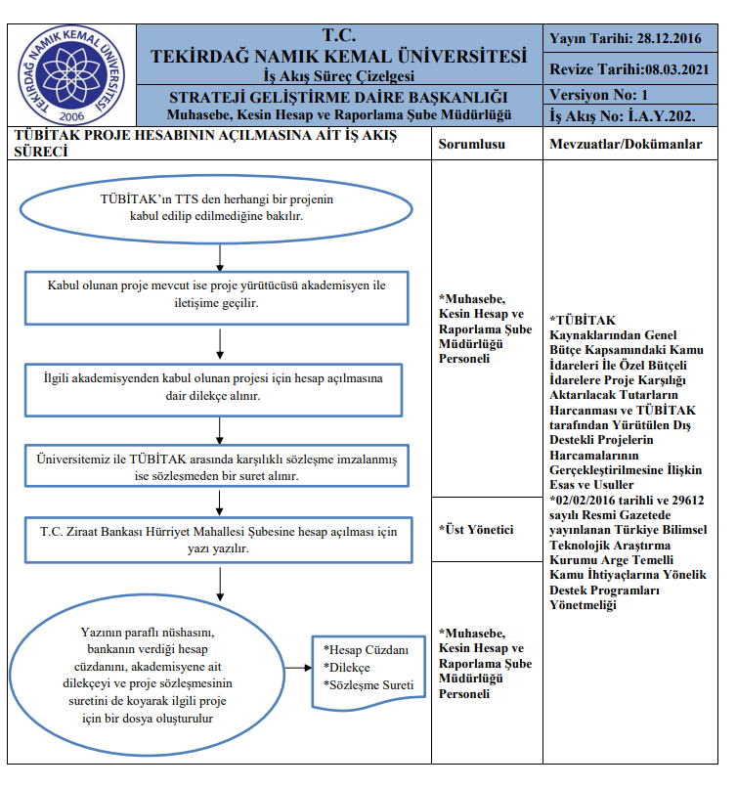

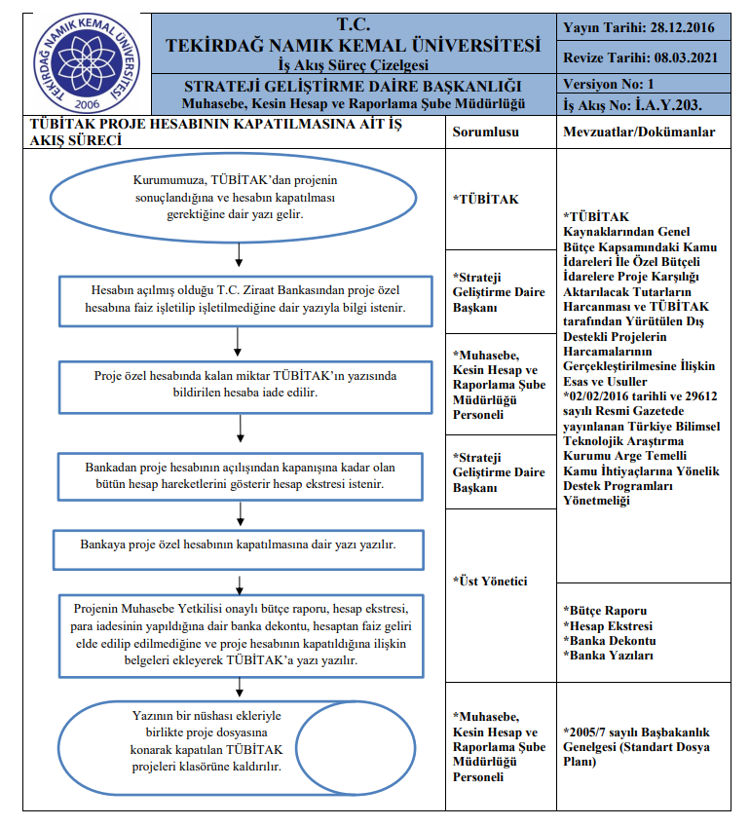

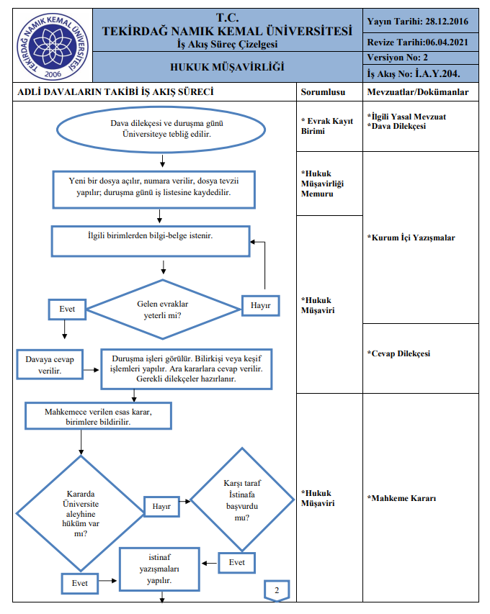

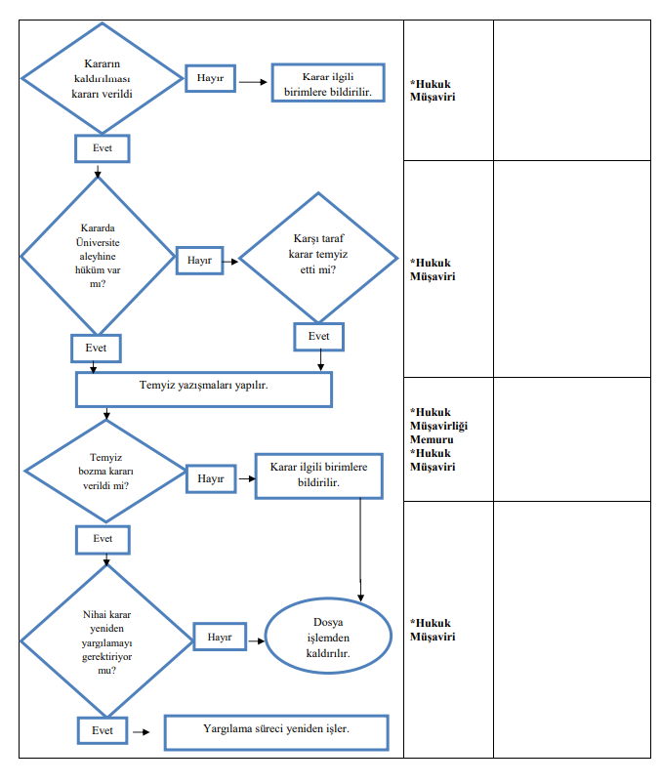

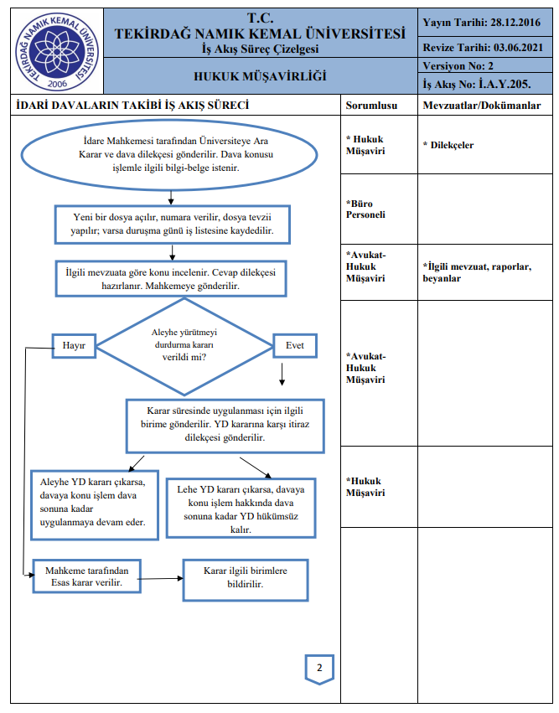
,

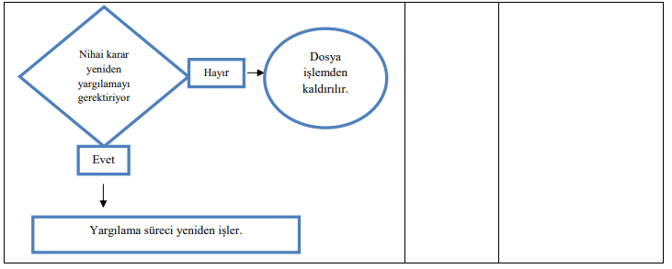
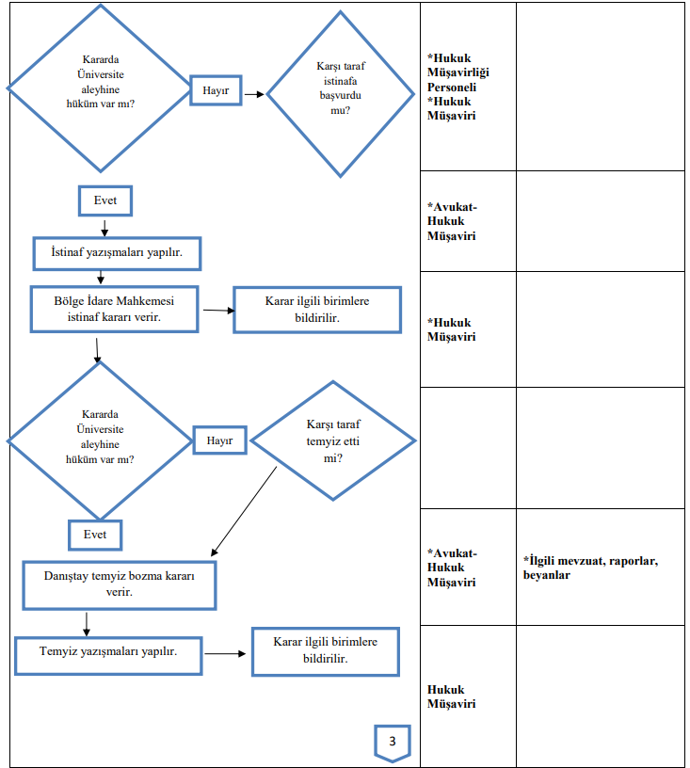

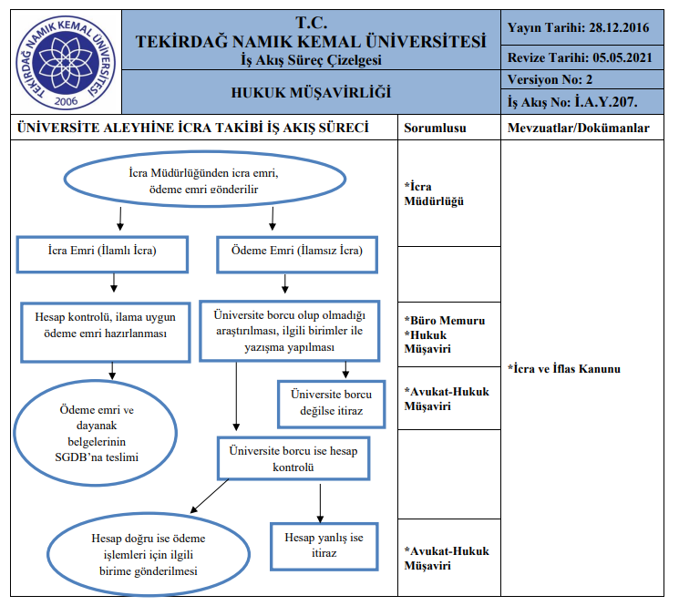

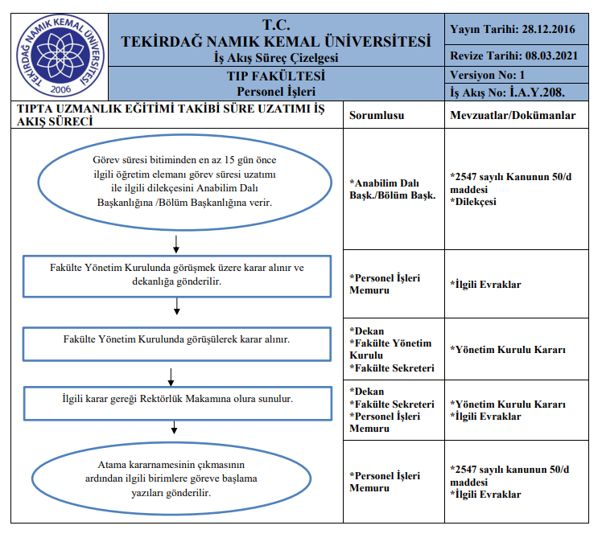

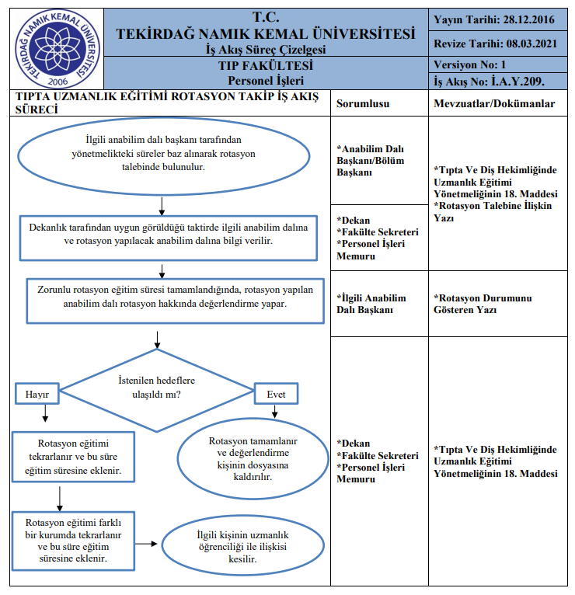
,

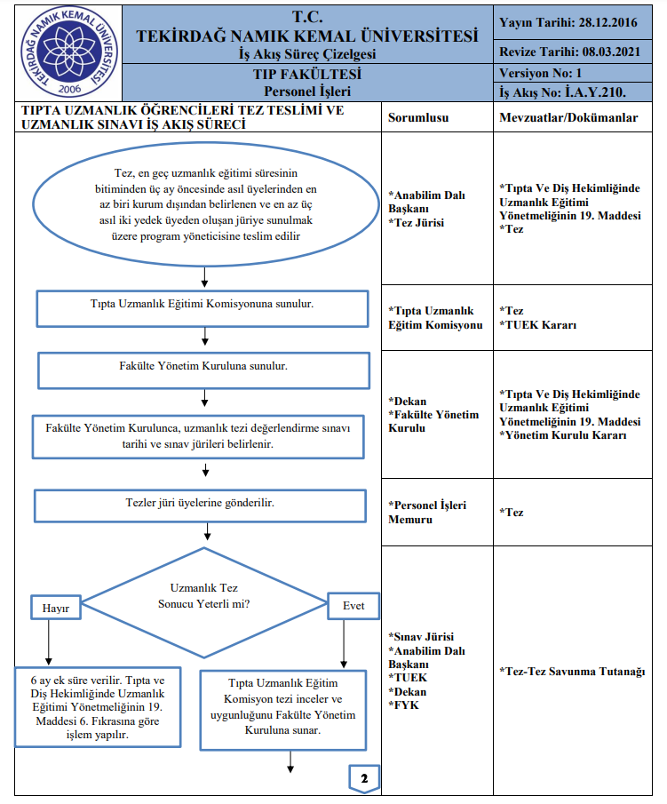

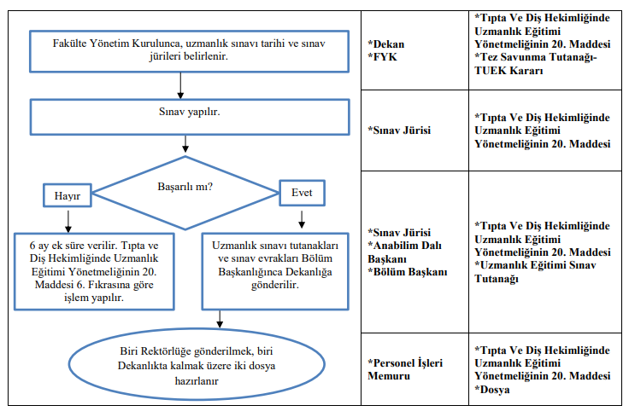

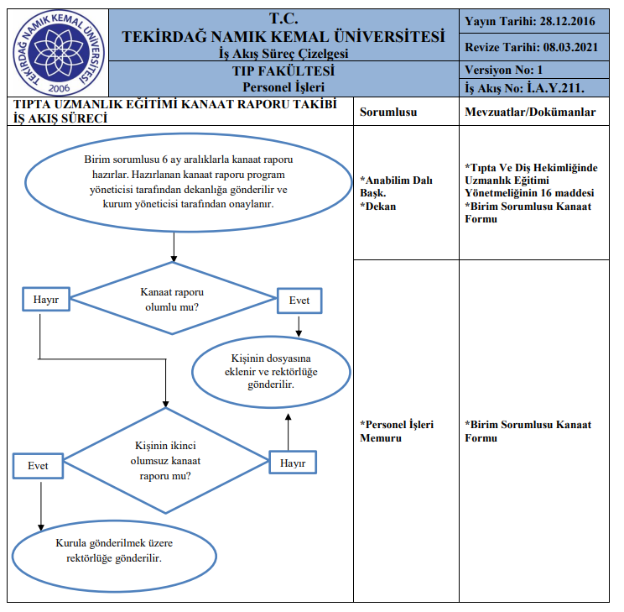

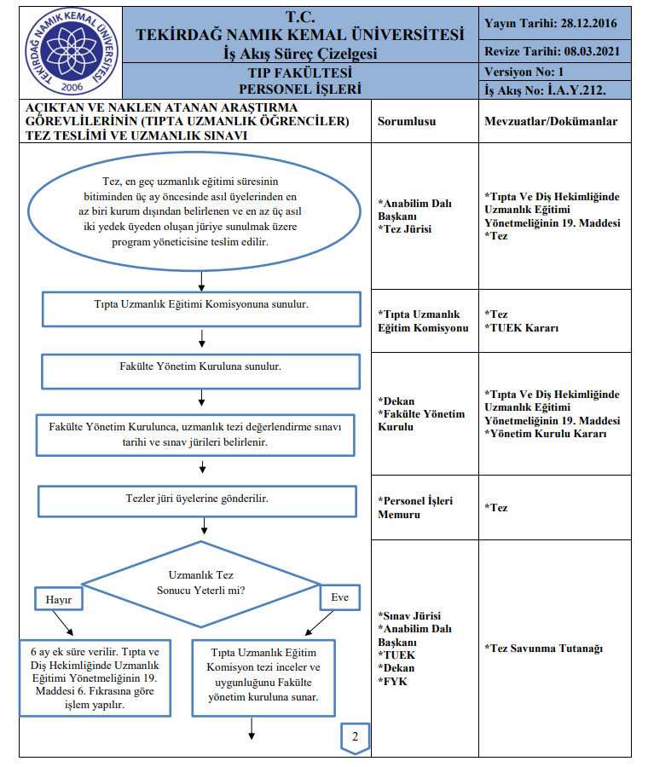

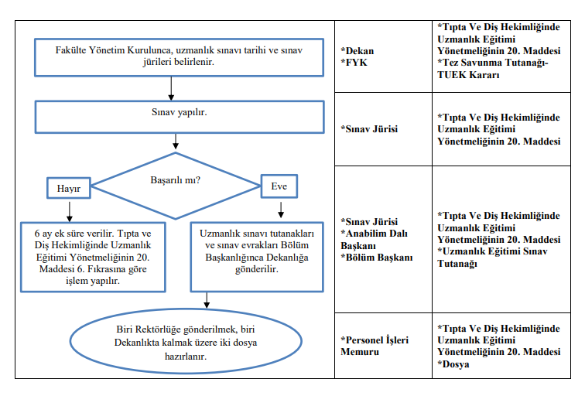

,

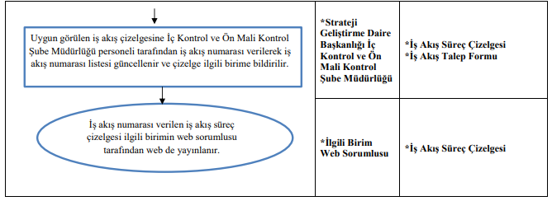
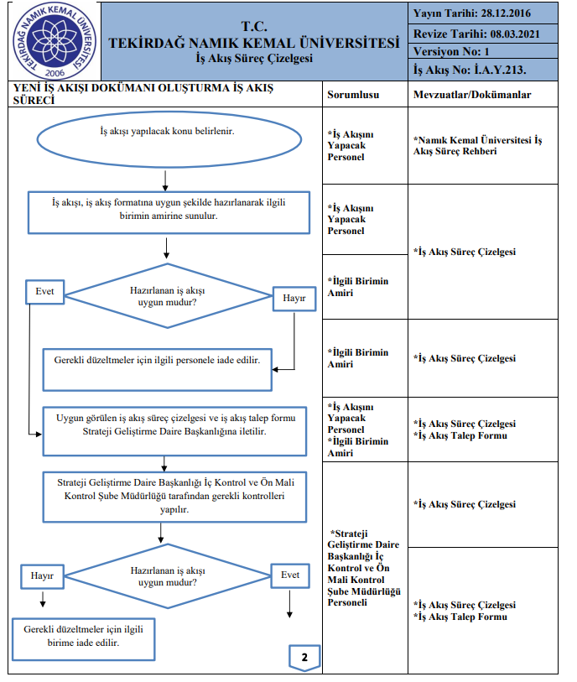

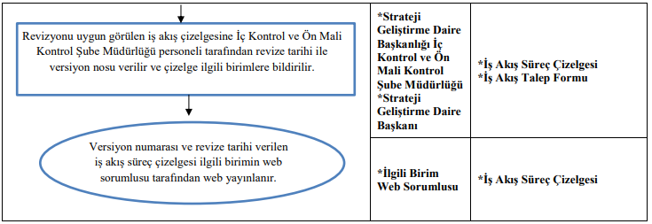
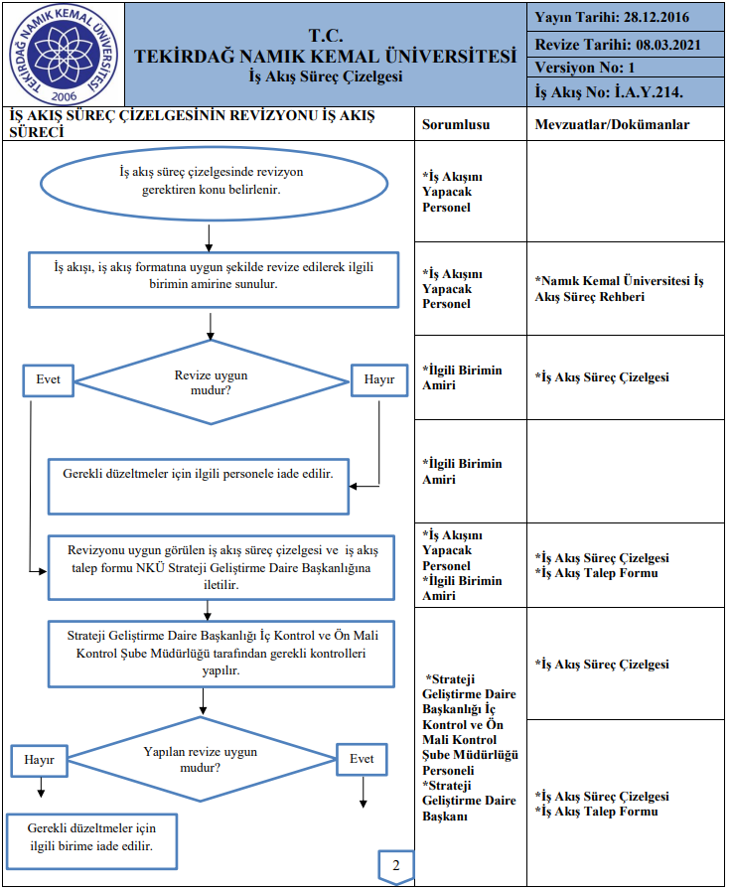
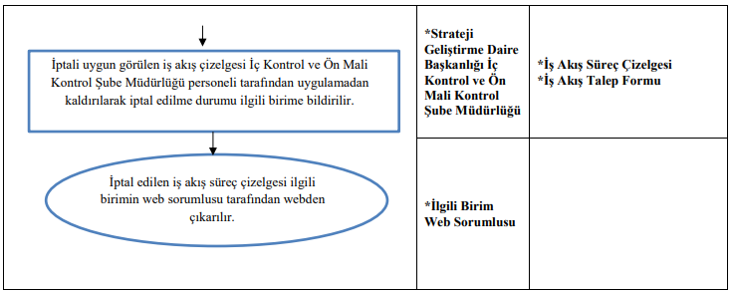
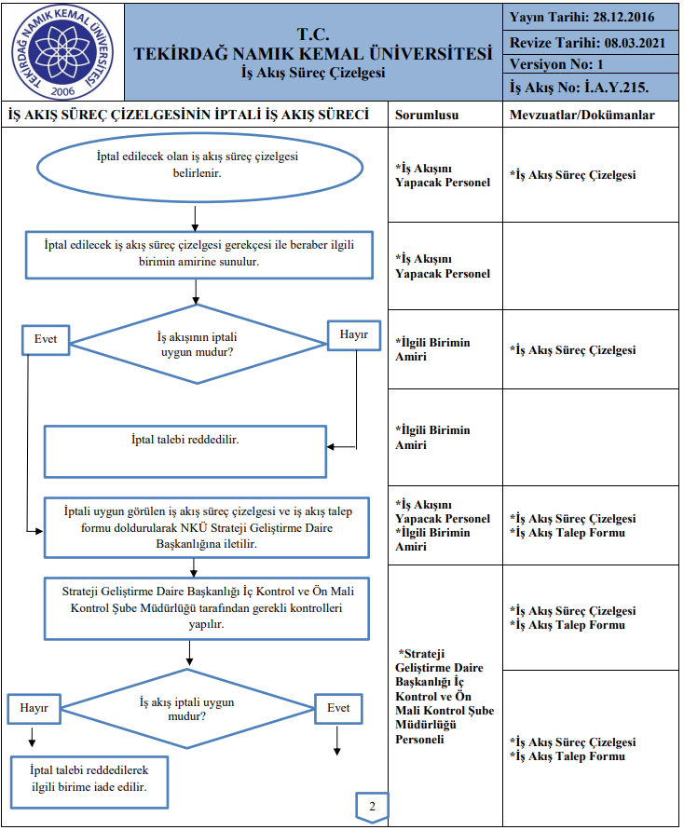
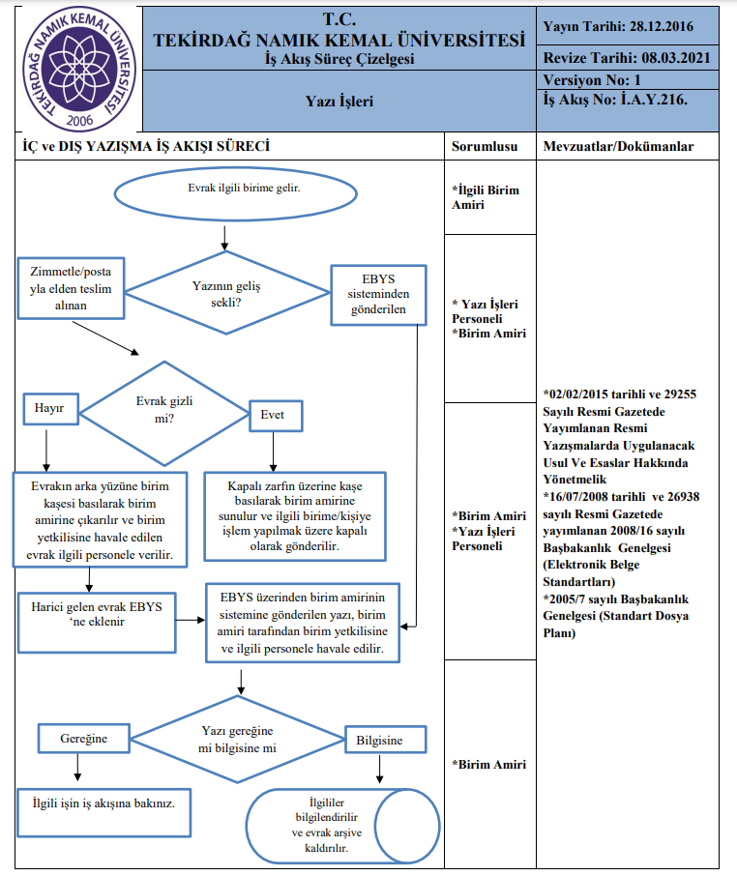
,,

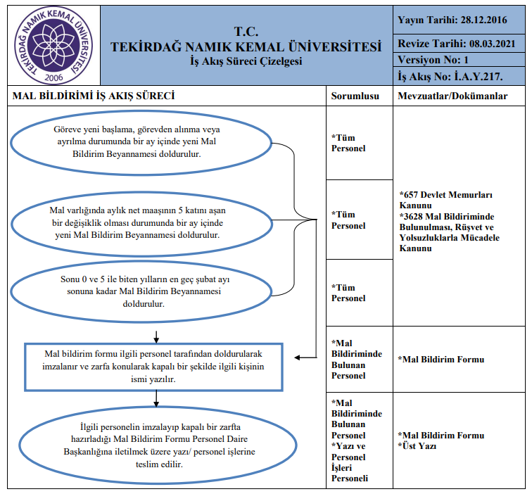

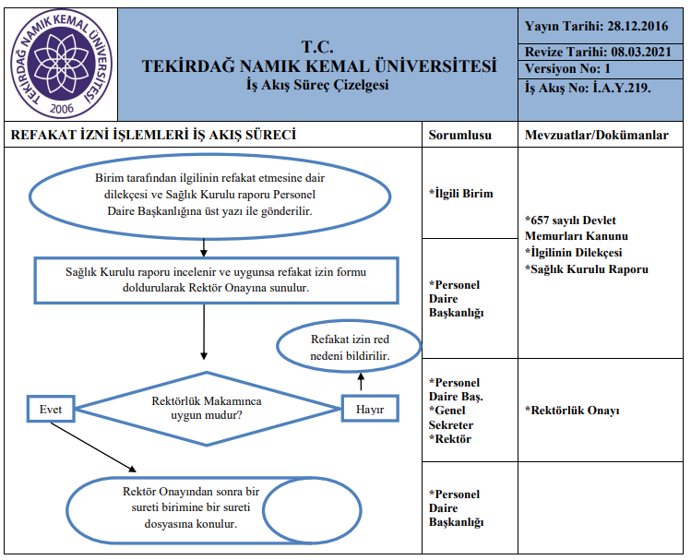

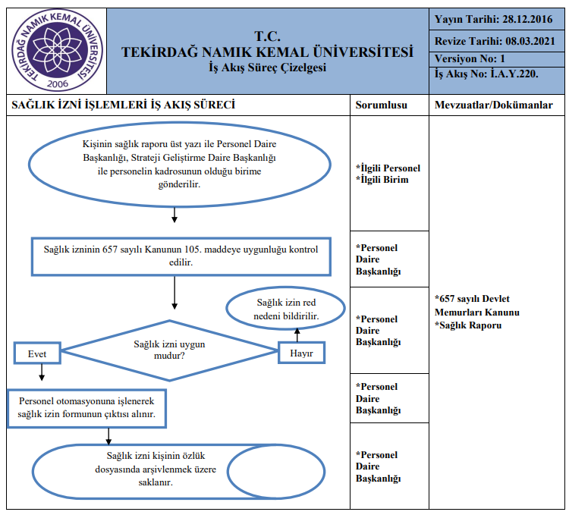

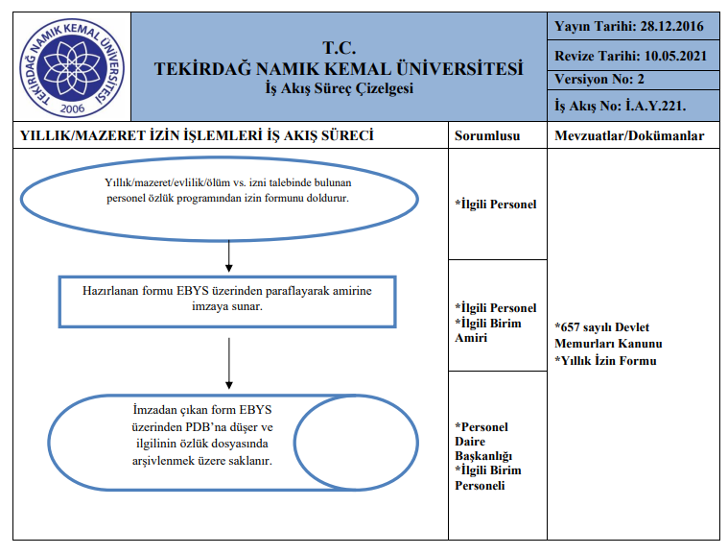

,

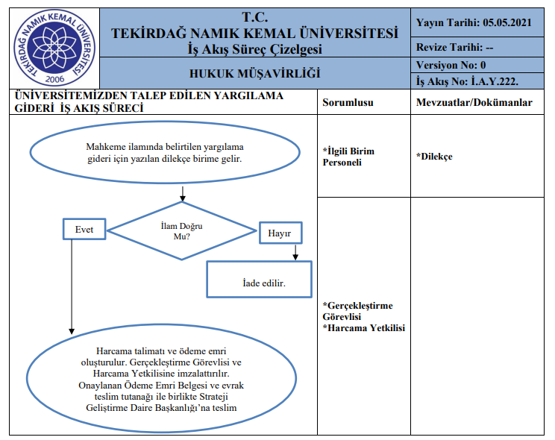
Ş

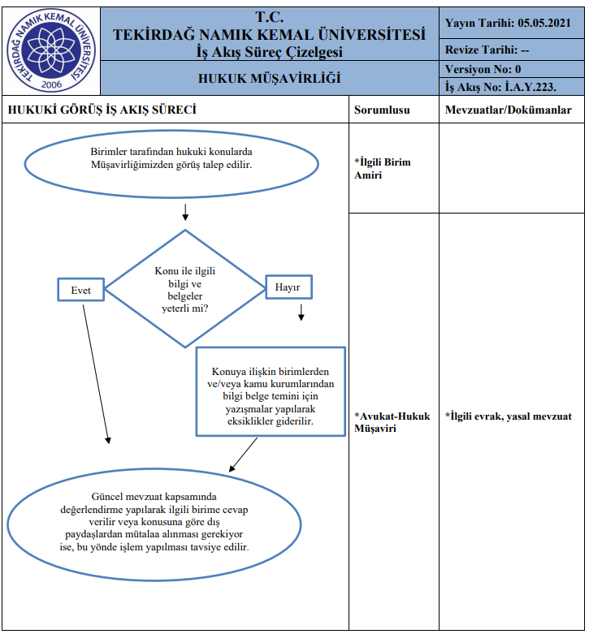

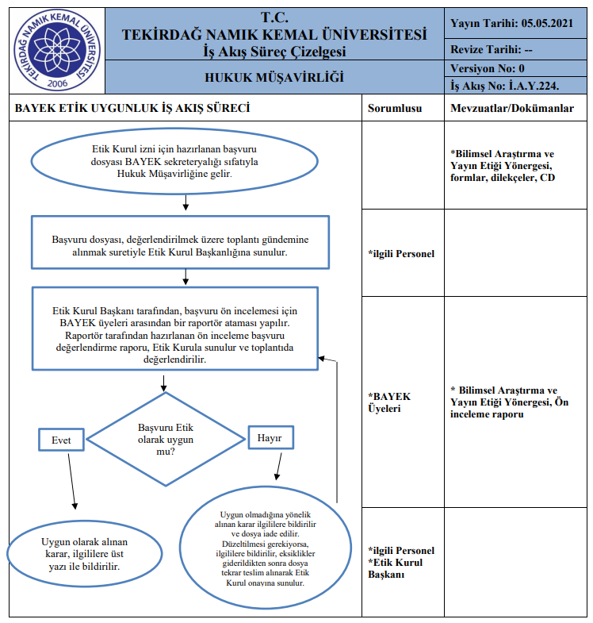

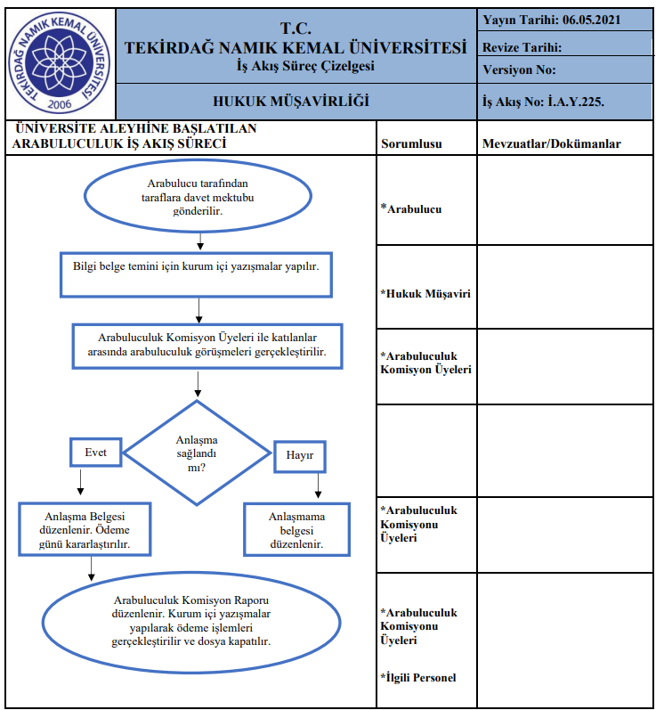

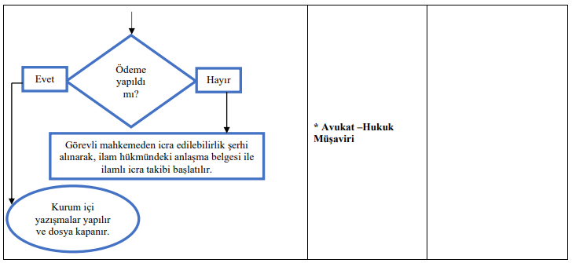
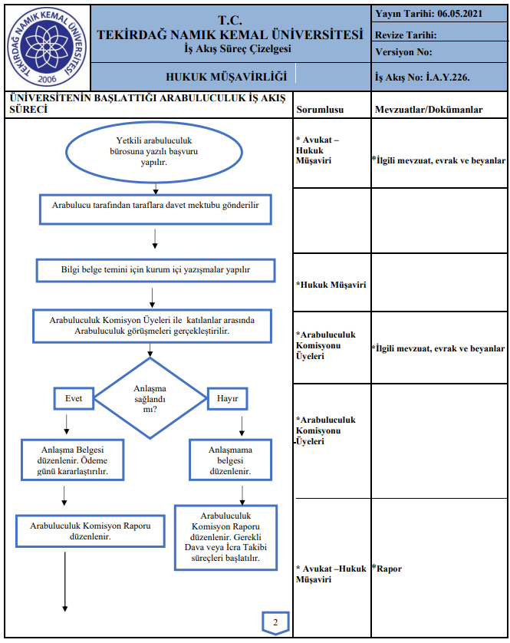
,
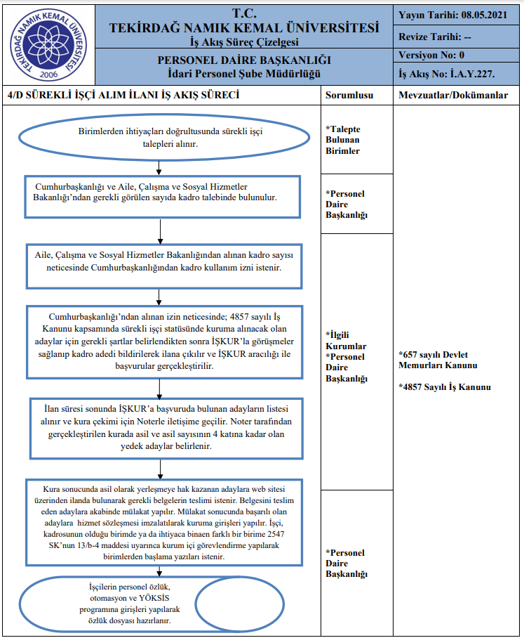

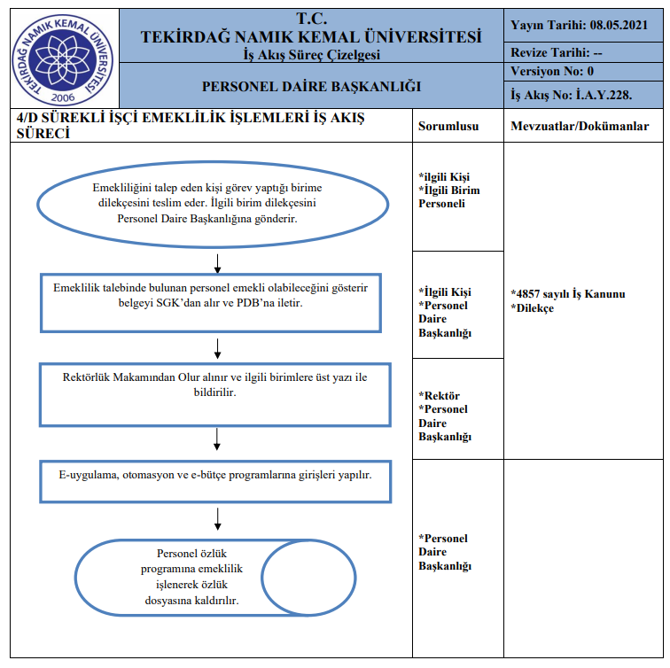

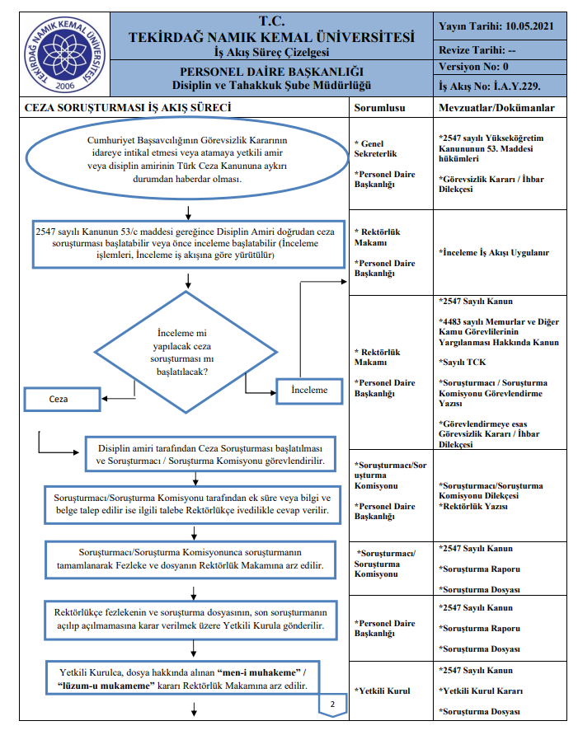

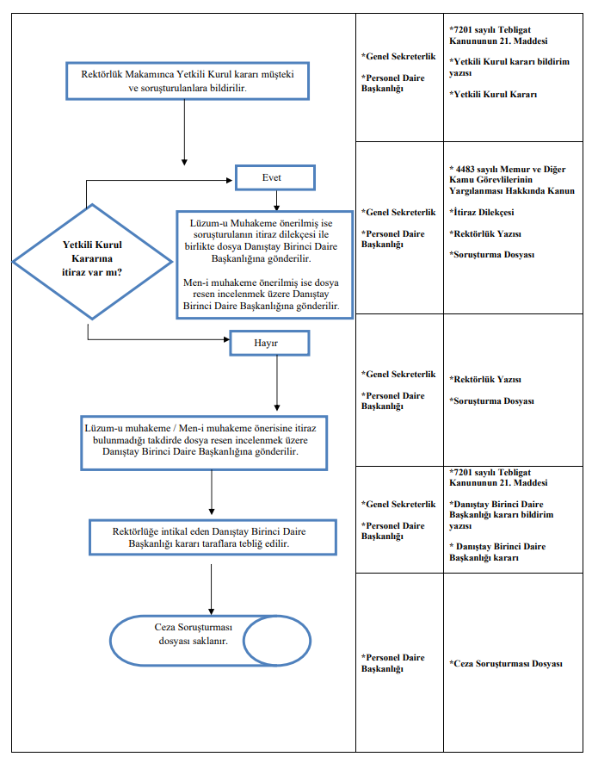
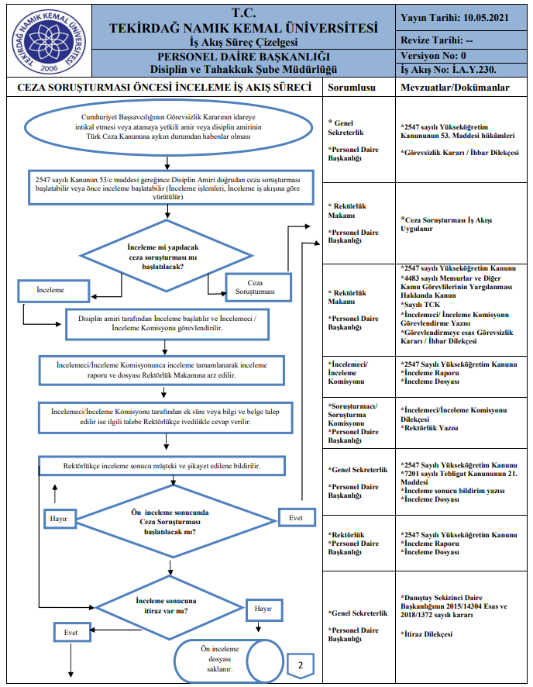

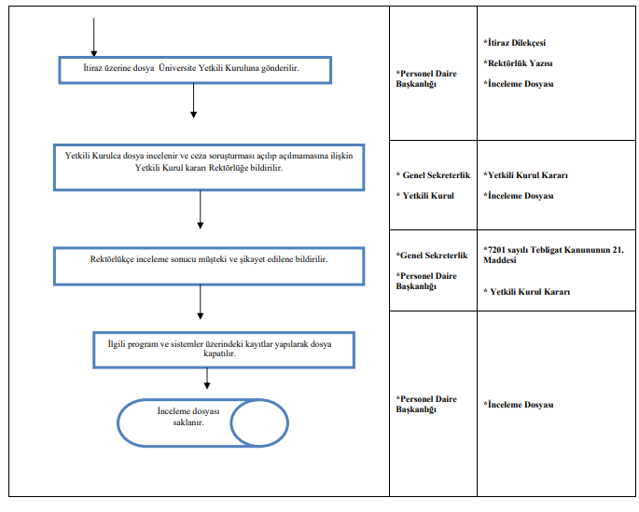

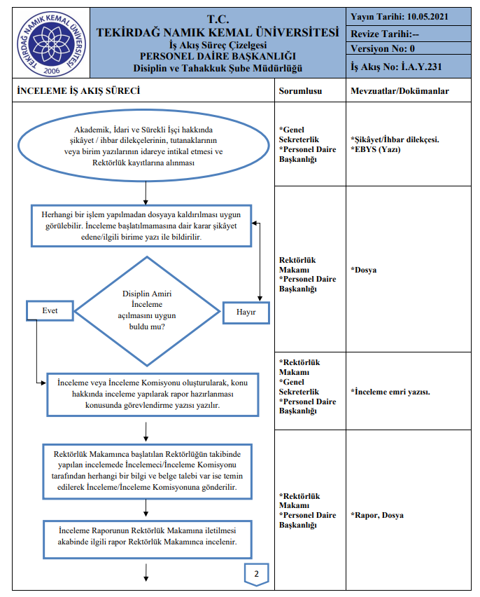
Ş

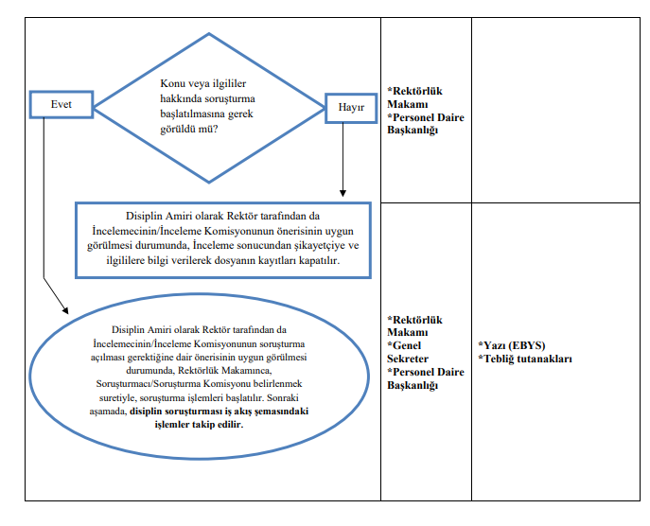

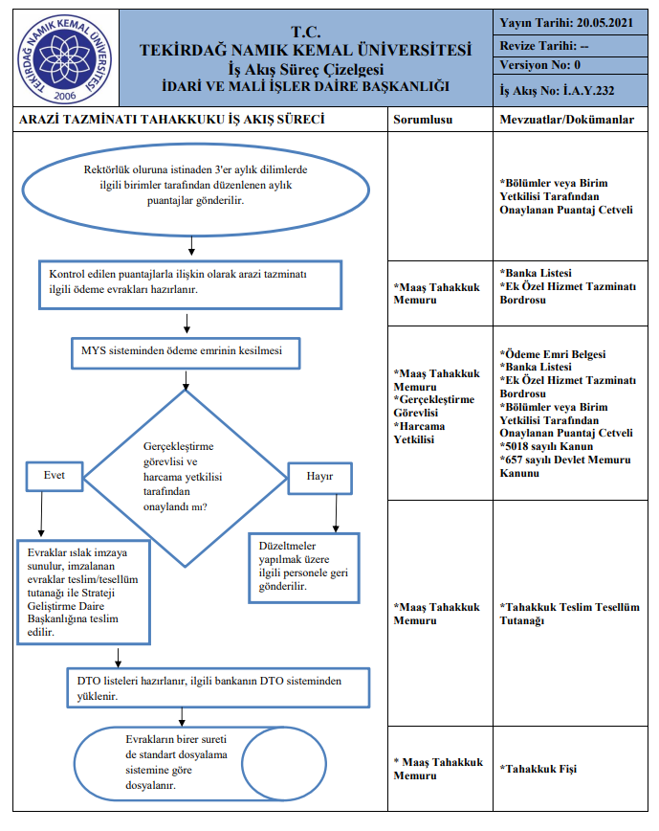
,

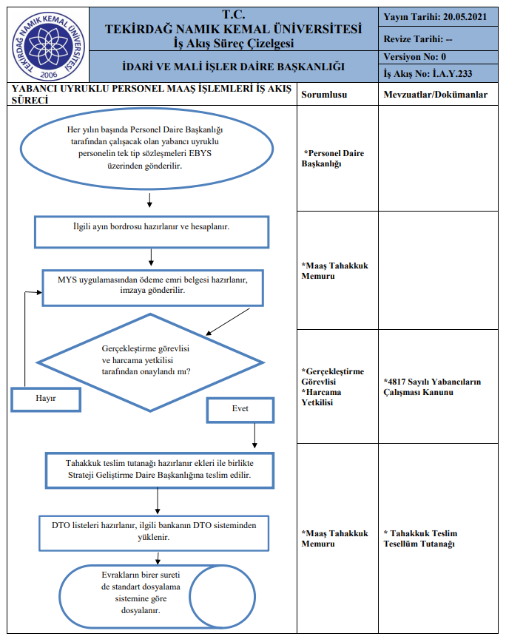
İ

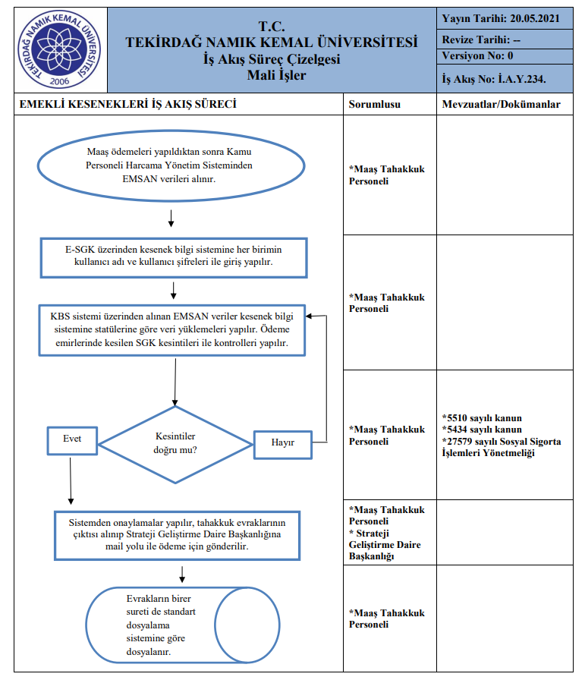
İ

